HoiQuy

Hà Nội

ngày 10 tháng 5 năm 2025

Báo cáo kĩ thuật dự án

Dự báo giá cổ phiếu CMG và FPT sử dụng học máy tích hợp RAG và LLM

# TÓM TẮT (Abstract)

Trong bối cảnh thị trường tài chính Việt Nam ngày càng phức tạp, dự án này tập trung vào việc xây dựng một hệ thống dự báo giá cổ phiếu tiên tiến cho hai công ty công nghệ hàng đầu là FPT (FPT) và CMC (CMG). Áp dụng quy trình CRISP-DM, dự án bắt đầu bằng việc xác định mục tiêu kinh doanh là cung cấp công cụ dự báo chính xác, hỗ trợ quyết định đầu tư và kế hoạch tài chính. Giai đoạn Thông hiểu Dữ liệu bao gồm thu thập và phân tích đa dạng các nguồn dữ liệu như giá lịch sử, chỉ số tài chính doanh nghiệp, dữ liệu ngành, thông tin vĩ mô (VN-Index), đầu tư nước ngoài và dữ liệu văn bản (tin tức, báo cáo). Các vấn đề về chất lượng dữ liệu như tần suất không đồng nhất, giá trị ngoại lai và thiếu hụt ngữ cảnh đã được xác định. Giai đoạn Chuẩn bị Dữ liệu tập trung vào làm sạch, chuyển đổi tần suất (sử dụng phương pháp Denton-Cholette cho dữ liệu tài chính quý), xây dựng đặc trưng (bao gồm cả đặc trưng từ RAG) và chuẩn hóa dữ liệu. Giai đoạn Mô hình hóa trình bày kiến trúc đa tầng, bao gồm các mô hình dự báo giá cơ sở (M1_FinInd, M2_MktFI), quy trình Retrieval-Augmented Generation (RAG_News) sử dụng LLM (Llama 3.2) để trích xuất đặc trưng từ văn bản và trả lời truy vấn, mô hình tổng hợp (M3_Ensemble) và mô hình LSTM (M4_LSTM_Forecast) cho dự báo đa bước (3 ngày). Giai đoạn Đánh giá cho thấy hệ thống hoạt động hiệu quả với mã CMG, với MAE 3 ngày của M4_LSTM_Forecast khoảng 114 VNĐ, trong khi FPT (MAE 3 ngày ~3,861 VNĐ) đặt ra các thách thức và cơ hội tối ưu hóa. Báo cáo kết thúc bằng các đề xuất cho việc cải thiện mô hình, đặc biệt cho FPT, và các hướng phát triển tương lai, nhấn mạnh tiềm năng của hệ thống trong việc trở thành công cụ hỗ trợ đầu tư đáng tin cậy.

# MỤC LỤC

TÓM TẮT (Abstract) 1

TỔNG QUAN VỀ DỰ ÁN 3

Giới thiệu chung 3

Quy trình CRISP-DM 3

Các công nghệ và phương pháp cốt lõi 4

Cấu trúc báo cáo 4

1. BUSINESS UNDERSTANDING (HIỂU BIẾT VỀ BÀI TOÁN VÀ MỤC TIÊU KINH DOANH) 5

1.1 Bối cảnh kinh doanh và vấn đề cần giải quyết 5

1.2 Mục tiêu kinh doanh/dự án 5

1.3 Tiêu chí thành công của dự án 6

1.4 Ý nghĩa và phạm vi của dự án 6

2. DATA UNDERSTANDING (THÔNG HIỂU DỮ LIỆU) 7

2.1 Thu thập dữ liệu ban đầu 7

2.2 Mô tả dữ liệu được lựa chọn cho dự án 8

2.3 Phân tích khám phá dữ liệu (EDA) 8

2.4 Đánh giá chất lượng dữ liệu 9

3. DATA PREPARATION (CHUẨN BỊ DỮ LIỆU) 10

3.1 Lựa chọn dữ liệu (Data Selection) 10

3.2 Làm sạch dữ liệu (Data Cleaning) 10

3.3 Xây dựng dữ liệu (Data Construction / Feature Engineering) 11

**4. MODELING (XÂY DỰNG MÔ HÌNH) 12**

4.1 Lựa chọn kỹ thuật mô hình hóa 12

4.2 Thiết kế kiểm tra mô hình (Test Design) 12

4.3 Xây dựng các mô hình thành phần 12

4.4 Huấn luyện và Tối ưu hóa Siêu tham số 14

5. EVALUATION (ĐÁNH GIÁ MÔ HÌNH) 15

5.1 Đánh giá kết quả mô hình trên tập kiểm tra 15

5.2 Phân tích và diễn giải kết quả tổng thể 17

5.3 Đối chiếu kết quả với mục tiêu kinh doanh và tiêu chí thành công 18

6. DEPLOYMENT (TRIỂN KHAI - KẾ HOẠCH VÀ ĐỀ XUẤT) 18

6.1 Tóm tắt kết quả và bài học kinh nghiệm 18

6.2 Kế hoạch triển khai (Đề xuất) 18

6.3 Kế hoạch giám sát và bảo trì mô hình 19

6.4 Đề xuất và hướng phát triển tương lai 19

7. PHỤ LỤC 20

PHỤ LỤC A: THÔNG HIỂU DỮ LIỆU CHI TIẾT 20

A.1: Mô Tả Chi Tiết Các Trường Dữ Liệu 20

A.2: Nhận Xét Về Tính Chất Và Ảnh Hưởng Của Các Chỉ Số Dữ Liệu 21

A.3: Phân Tích Khám Phá Dữ Liệu Trực Quan 22

PHỤ LỤC B: CÁC CÔNG NGHỆ VÀ PHƯƠNG PHÁP CỐT LÕI 115

B.1: Phương Pháp Phân Rã Chuỗi Thời Gian Denton-Cholette 115

B.2: Hệ Thống Retrieval-Augmented Generation (RAG) 117

B.3: Mô hình LSTM (Long Short-Term Memory) 119

B.4: Mô hình XGBoost (Extreme Gradient Boosting) 120

B.5: Mô hình LightGBM (Light Gradient Boosting Machine) 122

TÀI LIỆU THAM KHẢO 123

# TỔNG QUAN VỀ DỰ ÁN

## Giới thiệu chung

Trong bối cảnh thị trường tài chính ngày càng phức tạp và biến động, việc dự báo giá cổ phiếu chính xác là một thách thức lớn đối với các nhà đầu tư và doanh nghiệp. Đặc biệt với hai công ty công nghệ hàng đầu Việt Nam là FPT và CMC, việc dự đoán giá cổ phiếu không chỉ dựa trên dữ liệu lịch sử mà còn phải tích hợp nhiều nguồn thông tin đa dạng như hiệu suất ngành, dòng tiền, giao dịch nội bộ, báo cáo tài chính và tin tức thị trường. Dự án này tập trung vào việc xây dựng một hệ thống dự báo giá cổ phiếu tiên tiến, sử dụng các kỹ thuật học máy hiện đại, tích hợp công nghệ Retrieval-Augmented Generation (RAG) và Mô hình Ngôn ngữ Lớn (LLM) để nâng cao độ chính xác và khả năng cung cấp thông tin chi tiết.

## Quy trình CRISP-DM

Dự án được thực hiện theo quy trình Cross-Industry Standard Process for Data Mining (CRISP-DM), một phương pháp luận tiêu chuẩn trong các dự án khoa học dữ liệu. Quy trình này bao gồm sáu giai đoạn chính, được thực hiện lặp đi lặp lại để đạt được kết quả tối ưu:

1. **Business Understanding (Hiểu biết về bài toán và mục tiêu kinh doanh):** Xác định mục tiêu của dự án từ góc độ kinh doanh.
2. **Data Understanding (Thông hiểu dữ liệu):** Thu thập, mô tả và khám phá dữ liệu ban đầu.
3. **Data Preparation (Chuẩn bị dữ liệu):** Làm sạch, chuyển đổi và định dạng dữ liệu cho mô hình hóa.
4. **Modeling (Xây dựng mô hình):** Lựa chọn và áp dụng các kỹ thuật mô hình hóa.
5. **Evaluation (Đánh giá mô hình):** Đánh giá hiệu suất của mô hình dựa trên các tiêu chí đã xác định.
6. **Deployment (Triển khai):** Lên kế hoạch hoặc thực hiện triển khai mô hình vào thực tế.  
   Báo cáo này sẽ trình bày chi tiết các bước thực hiện dự án theo cấu trúc của CRISP-DM.

## Các công nghệ và phương pháp cốt lõi

Dự án sử dụng một loạt các công nghệ và phương pháp tiên tiến để đạt được mục tiêu. Mô tả chi tiết về các công nghệ này được trình bày trong **Phụ lục B: Các Công Nghệ và Phương Pháp Cốt Lõi**, bao gồm:

* Mô hình LSTM (Long Short-Term Memory) (Phụ lục B.3)
* Mô hình XGBoost (Extreme Gradient Boosting) (Phụ lục B.4)
* Mô hình LightGBM (Light Gradient Boosting Machine) (Phụ lục B.5)
* Công nghệ Retrieval-Augmented Generation (RAG) (Phụ lục B.2)
* Mô hình Ngôn ngữ Lớn (LLM - Llama 3.2) (Được đề cập trong Phụ lục B.2)
* Phương pháp Denton-Cholette (Phụ lục B.1)

## Cấu trúc báo cáo

Báo cáo này được tổ chức thành các chương tương ứng với các giai đoạn của quy trình CRISP-DM, trình bày chi tiết từ việc xác định vấn đề, thu thập và xử lý dữ liệu, xây dựng mô hình, đến đánh giá kết quả và đề xuất hướng phát triển. Các thông tin mô tả chi tiết về dữ liệu, phân tích khám phá dữ liệu trực quan và một số phương pháp cụ thể được đưa vào phần Phụ lục để đảm bảo tính mạch lạc của nội dung chính.

# BUSINESS UNDERSTANDING (HIỂU BIẾT VỀ BÀI TOÁN VÀ MỤC TIÊU KINH DOANH)

## Bối cảnh kinh doanh và vấn đề cần giải quyết

Thị trường tài chính Việt Nam đang trên đà phát triển nhưng cũng đi kèm với sự phức tạp và biến động ngày càng tăng. Đối với các nhà đầu tư và doanh nghiệp, việc dự báo chính xác giá cổ phiếu của các công ty, đặc biệt là các công ty công nghệ hàng đầu như FPT và CMC, là một thách thức lớn. Dự đoán giá cổ phiếu không chỉ đơn thuần dựa trên dữ liệu giá lịch sử mà cần phải tích hợp và phân tích một lượng lớn thông tin đa dạng, bao gồm hiệu suất ngành, các chỉ số tài chính, dòng tiền, giao dịch nội bộ, báo cáo tài chính định kỳ và các tin tức thị trường có ảnh hưởng. Sự thiếu hụt một hệ thống dự báo toàn diện, có khả năng khai thác hiệu quả các nguồn dữ liệu này để đưa ra dự đoán chính xác và kịp thời là vấn đề cốt lõi mà dự án này hướng đến giải quyết.

## 1.2 Mục tiêu kinh doanh/dự án

* **Mục tiêu chính:**

Xây dựng một hệ thống dự báo giá cổ phiếu toàn diện và tiên tiến cho FPT và CMG, có khả năng khai thác triệt để các nguồn dữ liệu đa dạng (dữ liệu có cấu trúc và phi cấu trúc) để đưa ra dự đoán giá cổ phiếu chính xác và kịp thời, đồng thời cung cấp các thông tin phân tích hỗ trợ.

* **Mục tiêu cụ thể:**
* Xây dựng mô hình học máy có khả năng dự báo giá đóng cửa của cổ phiếu FPT và CMG trong 3 ngày giao dịch tiếp theo.
* Tích hợp hiệu quả dữ liệu lịch sử giá, các chỉ số tài chính, dữ liệu ngành, dữ liệu vĩ mô (VN-Index), thông tin đầu tư nước ngoài và dữ liệu giao dịch nội bộ.
* Ứng dụng công nghệ Retrieval-Augmented Generation (RAG) để khai thác thông tin từ các nguồn văn bản như tin tức thị trường, báo cáo tài chính chi tiết, thông báo sự kiện doanh nghiệp, nhằm cải thiện độ chính xác của dự báo và cung cấp ngữ cảnh.
* Kết hợp huấn luyện và tinh chỉnh Mô hình Ngôn ngữ Lớn (LLM) để nâng cao khả năng phân tích dữ liệu văn bản và hỗ trợ dự báo.

## 1.3 Tiêu chí thành công của dự án

* **Kỹ thuật:**
* Đạt được các chỉ số lỗi dự báo (ví dụ: MAE, RMSE) thấp hơn so với các mô hình cơ sở hoặc các phương pháp dự báo truyền thống cho cả FPT và CMG.
* Mô hình RAG có khả năng trả lời chính xác các truy vấn liên quan đến FPT, CMG dựa trên kho dữ liệu và trích xuất được các đặc trưng có ý nghĩa từ văn bản.
* Mô hình dự báo 3 ngày (M4_LSTM_Forecast) thể hiện khả năng nắm bắt xu hướng và có sai số chấp nhận được.
* **Kinh doanh:**
* Cung cấp một công cụ hỗ trợ nhà đầu tư ra quyết định đầu tư thông minh hơn, dựa trên các dự báo và phân tích định lượng.
* Hỗ trợ doanh nghiệp trong việc lập kế hoạch tài chính và đánh giá chiến lược kinh doanh thông qua việc hiểu rõ hơn các yếu tố tác động đến giá cổ phiếu.
* Góp phần tối ưu hóa lợi nhuận và giảm thiểu rủi ro tiềm ẩn khi tham gia thị trường chứng khoán.

## Ý nghĩa và phạm vi của dự án

Việc dự báo chính xác giá cổ phiếu không chỉ giúp các nhà đầu tư cá nhân và tổ chức tối ưu hóa quyết định đầu tư mà còn hỗ trợ doanh nghiệp trong việc lập kế hoạch tài chính, quản trị rủi ro và xây dựng chiến lược kinh doanh dài hạn. Hệ thống này có ý nghĩa quan trọng trong việc nâng cao hiệu quả hoạt động trên thị trường chứng khoán, giảm thiểu sự phụ thuộc vào cảm tính và tăng cường tính khoa học trong phân tích đầu tư.  
Phạm vi của dự án tập trung vào:

* Hai mã cổ phiếu công nghệ: FPT (Sở Giao dịch Chứng khoán TP.HCM - HOSE) và CMG (Sở Giao dịch Chứng khoán TP.HCM - HOSE).
* Dự báo giá đóng cửa cho khung thời gian ngắn hạn (T+1, T+2, T+3).
* Sử dụng dữ liệu trong khoảng thời gian từ tháng 1 năm 2023 đến tháng 3 năm 2025.

# DATA UNDERSTANDING (THÔNG HIỂU DỮ LIỆU)

Giai đoạn Data Understanding & Collection đóng vai trò quan trọng trong việc đảm bảo dữ liệu đầu vào phù hợp, đầy đủ và chất lượng cho mô hình dự đoán giá chứng khoán của FPT và CMG.

## 2.1 Thu thập dữ liệu ban đầu

### Nguồn dữ liệu

Dữ liệu được thu thập từ nhiều nguồn khác nhau nhằm đảm bảo tính khách quan và toàn diện của mô hình. Phần lớn dữ liệu được tổng hợp lại đến từ 2 nguồn chính là **Investing.com** và **Cafef.vn**. Thời gian thu thập dữ liệu chủ yếu tập trung trong khoảng từ tháng 1 năm 2023 đến tháng 3 năm 2025.

### Bộ dữ liệu gốc

Bộ dữ liệu ban đầu bao gồm một loạt các loại thông tin và file tương ứng:

* Dữ liệu tài chính công ty CMG: `CMG_financial_data_processed.csv`.
* Dữ liệu tài chính công ty FPT: `FPT_financial_data_processed.csv`.
* Dữ liệu giao dịch chi tiết của khối ngoại CMG:

`CMG_foreign_detail_transactions_processed.csv`.

* Dữ liệu giao dịch chi tiết của khối ngoại FPT:

`FPT_foreign_detail_transactions_processed.csv`.

* Dữ liệu giá lịch sử công ty CMG: `Dữ liệu lịch sử CMG.csv`.
* Dữ liệu giá lịch sử công ty FPT: `Dữ liệu lịch sử FPT.csv`.
* Dữ liệu thị trường chung: ` VN Index.csv `.
* Dữ liệu đầu tư nước ngoài toàn thị trường: `cafef_foreign_details_12-03-2024_to_12-03-2025.csv`.
* Dữ liệu ngành.
* Tin tức, sự kiện liên quan đến FPT, CMG từ Cafef (cổ tức, giao dịch nội bộ, đại hội cổ đông) được thu thập dưới dạng các file Excel/CSV riêng biệt và được xử lý trong quy trình RAG.

## 2.2 Mô tả dữ liệu được lựa chọn cho dự án

Sau khi đánh giá sơ bộ, nhóm đã chọn ra các bộ dữ liệu chính để đi sâu vào phân tích và sử dụng cho mô hình. Chi tiết về các trường dữ liệu chính và ý nghĩa của chúng được trình bày trong **Phụ lục A.1: Mô Tả Chi Tiết Các Trường Dữ Liệu**. Các nhóm dữ liệu này bao gồm dữ liệu giá và tài chính của FPT, CMG; dữ liệu đầu tư nước ngoài; dữ liệu VN-Index; dữ liệu ngành công nghệ và dữ liệu văn bản cho RAG.

## 2.3 Phân tích khám phá dữ liệu (EDA)

### Phân tích thống kê mô tả và trực quan hóa dữ liệu

Việc trực quan hóa dữ liệu đóng vai trò quan trọng trong việc hiểu rõ hơn về phân phối, xu hướng, và mối tương quan giữa các biến. Các hình ảnh trực quan hóa cho từng bộ dữ liệu (Histogram, Trendline, KDE, Boxplot, Correlation Matrix/Heatmap) được trình bày chi tiết trong **Phụ lục A.3: Phân Tích Khám Phá Dữ Liệu Trực Quan**. Các phân tích này giúp:

* Xác định phân phối của dữ liệu và phát hiện các giá trị ngoại lai.
* Nhận diện xu hướng theo thời gian.
* Đánh giá mối tương quan giữa các biến, từ đó lựa chọn các features tiềm năng.

Một phân tích chi tiết về tính chất của các chỉ số và ảnh hưởng của chúng, dựa trên cả thống kê mô tả và trực quan hóa, được trình bày trong **Phụ lục A.2: Nhận Xét Về Tính Chất Và Ảnh Hưởng Của Các Chỉ Số Dữ Liệu**.

## 2.4 Đánh giá chất lượng dữ liệu

Về chất lượng dữ liệu, nhóm nhận thấy 6 vấn đề chính ảnh hưởng đến độ tin cậy và tính đầy đủ của tập dữ liệu ban đầu:

* **Dữ liệu không đầy đủ theo thời gian:** Dữ liệu chỉ số tài chính (FPT và CMG) được chia theo quý, trong khi các dữ liệu khác (giá, VN-Index, đầu tư nước ngoài) theo ngày.
* **Sự tồn tại của nhiều giá trị ngoại lai:** Phân tích boxplot và KDE cho thấy nhiều điểm dữ liệu nằm ngoài khoảng IQR.
* **Thiếu feature phản ánh ngữ cảnh:** Các mô hình ban đầu cho thấy giá đóng cửa không chỉ phụ thuộc vào lịch sử giá mà còn các yếu tố như thời điểm trong năm, ngày giao dịch, chu kỳ ngành.
* **Không đồng nhất về định dạng và tên biến giữa các file:** Dữ liệu từ nhiều nguồn có tên cột, đơn vị đo lường, định dạng ngày tháng khác nhau.
* **Mất cân bằng trong phân phối dữ liệu:** Một số trường bị lệch phân phối nặng.
* **Thiếu cột định danh (label) rõ ràng cho một số tập dữ liệu:** Gây khó khăn trong việc ánh xạ và tổng hợp.

# DATA PREPARATION (CHUẨN BỊ DỮ LIỆU)

Sau khi thông hiểu dữ liệu, giai đoạn chuẩn bị dữ liệu tập trung vào việc xử lý các vấn đề đã xác định, chuyển đổi và tạo các đặc trưng cần thiết để đưa vào mô hình.

## 3.1 Lựa chọn dữ liệu (Data Selection)

Dựa trên kết quả của Chương 3, các bộ dữ liệu chính được xác nhận để sử dụng bao gồm:

* Dữ liệu giá lịch sử hàng ngày của FPT, CMG.
* Dữ liệu tài chính theo quý/năm của FPT, CMG.
* Dữ liệu giao dịch hàng ngày của nhà đầu tư nước ngoài đối với FPT, CMG.
* Dữ liệu chỉ số VN-Index hàng ngày.
* Dữ liệu chỉ số tài chính ngành công nghệ (phần mềm) theo quý.
* Dữ liệu văn bản (tin tức, sự kiện cổ tức, giao dịch nội bộ, họp cổ đông) từ Cafef cho FPT, CMG.

## 3.2 Làm sạch dữ liệu (Data Cleaning)

* **Xử lý giá trị thiếu (Missing Values):** Áp dụng các phương pháp phù hợp như điền giá trị (trung bình, ffill, bfill) hoặc loại bỏ bản ghi. (Chi tiết xử lý giá trị thiếu trong DataFrame đặc trưng từ RAG_News: sử dụng bfill().ffill()).
* **Chuẩn hóa định dạng và tên biến:**
* Chuẩn hóa tên cột, quy đổi đơn vị.
* Chuyển đổi tất cả các cột ngày tháng sang định dạng datetime.
* **Xử lý dữ liệu văn bản cho RAG:**
* Loại bỏ ký tự đặc biệt, khoảng trắng thừa.
* Chuyển 'nan' thành "Không rõ".
* Trích xuất thông tin có cấu trúc từ văn bản tự do (ví dụ: giá trị cổ tức).

## 3.3 Xây dựng dữ liệu (Data Construction / Feature Engineering)

### Tạo đặc trưng mới (Feature Creation)

* **Trích xuất đặc trưng thời gian:** Thứ, ngày, tháng, quý, năm, tuần, cuối tuần.
* **Tạo đặc trưng từ giá lịch sử:** Moving Averages (MA 3, 7), Lag Features.
* **Tích hợp chỉ số vĩ mô và ngành:** Căn chỉnh theo ngày.

### Chuyển đổi tần suất dữ liệu

* Sử dụng **phương pháp Denton-Cholette** để chuyển đổi các chỉ số tài chính quý (công ty và ngành) thành dữ liệu hàng ngày. Giá đóng cửa hàng ngày của cổ phiếu FPT và CMG được sử dụng làm chuỗi chỉ số phụ. Chi tiết về phương pháp này được trình bày trong **Phụ lục B.1: Phương Pháp Phân Rã Chuỗi Thời Gian Denton-Cholette**.
* Mục đích: Giúp mô hình tích hợp thông tin tài chính quý một cách liên tục.

### Trích xuất Đặc trưng Định lượng từ Tin tức (sử dụng RAG_News)

Quy trình RAG_News (mô tả chi tiết trong **Chương 5** và **Phụ lục B.2**) tạo ra các đặc trưng hàng ngày: `news_count`, `news_llm_sentiment`, `div_event_count`, `it_event_count`, `meeting_event_count`.

## Tích hợp dữ liệu (Data Integration)

* Hợp nhất tất cả các nguồn dữ liệu đã xử lý thành các bảng dữ liệu phẳng cho FPT và CMG dựa trên cột 'Ngày'.
* Gắn nhãn nguồn gốc dữ liệu trong quá trình xử lý của RAG_News.

## Định dạng dữ liệu (Data Formatting)

* **Xử lý giá trị ngoại lai:** Giữ lại ngoại lai nhưng sử dụng các scaler mạnh mẽ.
* **Xử lý mất cân bằng phân phối:** Sử dụng RobustScaler, PowerTransformer.
* **Chuyển đổi dữ liệu sang định dạng số** phù hợp cho mô hình.

## Phân chia tập dữ liệu

Chia dữ liệu thành tập huấn luyện (train), tập kiểm định (validation), và tập kiểm tra (test) theo thứ tự thời gian.

## MODELING (XÂY DỰNG MÔ HÌNH)

Chương này trình bày chi tiết kiến trúc, quy trình xây dựng và các kỹ thuật được sử dụng để phát triển hệ thống mô hình dự đoán giá cổ phiếu FPT và CMG.

## 4.1 Lựa chọn kỹ thuật mô hình hóa

* **Nền tảng công nghệ:** Python, Pandas, NumPy, Scikit-learn, LightGBM, XGBoost, TensorFlow/Keras, SentenceTransformers, OpenAI client (cho Ollama).
* **Các thuật toán chính:** LGBMRegressor, XGBRegressor, Random Forest Regressor, LSTM, paraphrase-multilingual-MiniLM-L12-v2, llama3.2:latest.
* **Scaler:** Lựa chọn tự động hoặc dựa trên hiệu suất (MinMaxScaler, MaxAbsScaler, RobustScaler, PowerTransformer).

Thông tin chi tiết về các mô hình LSTM, XGBoost, LightGBM và quy trình RAG được trình bày trong **Phụ lục B**.

## 4.2 Thiết kế kiểm tra mô hình (Test Design)

* **Chỉ số đánh giá:** MSE, MAE, RMSE cho hồi quy.
* **Chiến lược đánh giá:** Chia tập dữ liệu theo thời gian, báo cáo hiệu suất trên tập test.
* **Early Stopping:** Sử dụng để tránh overfitting.

## 4.3 Xây dựng các mô hình thành phần

Hệ thống bao gồm các mô hình dự đoán giá và một quy trình RAG tích hợp chặt chẽ:

### M1_FinInd

Dự đoán giá dựa trên BCTC & Dữ liệu Ngành

* **Mục tiêu**: Dự đoán giá dựa trên yếu tố cơ bản, định hướng dài hạn.
* **Nguồn dữ liệu**: BCTC FPT, CMG (đã chuyển đổi tần suất), Dữ liệu Ngành (đã chuyển đổi tần suất).
* **Features quan trọng:** P/E, ROS, ROAA, ROEA (công ty), P/B, EPS (ngành), `price_Close_ma_3_days`, `price_Close_ma_7_days`, `Prob_up`.
* **Kiểu mô hình**: Hồi quy (Regressor) và Phân loại (Classifier) phụ trợ (`Prob_up`).
* **Kết quả đầu ra**: Giá dự kiến, xác suất thay đổi xu hướng.

### M2_MktFI

Dự đoán giá dựa trên Dữ liệu Thị trường & Đầu tư Nước ngoài

* **Mục tiêu**: Dự đoán giá dựa trên yếu tố thị trường, dòng vốn ngoại, tập trung ngắn hạn.
* **Nguồn dữ liệu**: VN Index, Đầu tư Nước ngoài FPT, CMG.
* **Features quan trọng**: Giá/KL khớp lệnh ròng khối ngoại, % thay đổi VN-Index, `Prob_up`**.**
* **Kiểu mô hình**: Hồi quy và Phân loại phụ trợ.
* **Kết quả đầu ra**: Giá dự kiến, xác suất thay đổi xu hướng.

### RAG_News

Quy trình RAG Nâng cao: Phân tích Tin tức, Trả lời Truy vấn và Trích xuất Đặc trưng

* **Mục tiêu**: Trả lời truy vấn, trích xuất đặc trưng định lượng từ văn bản.
* **Dữ liệu đầu vào**: `cafef_news`, `dividends`, `internal_transactions`, `shareholder_meetings`; truy vấn người dùng.
* **Quy trình chi tiết và các đặc trưng được trích xuất** được mô tả trong **Phụ lục B.2: Hệ Thống Retrieval-Augmented Generation (RAG)**. Các đặc trưng chính bao gồm `news_count`, `news_llm_sentiment`, `div_event_count`, `it_event_count`, `meeting_event_count`.
* **Kết quả đầu ra**: Phản hồi truy vấn, các features hàng ngày.

### M3_Ensemble

Mô hình Tổng hợp (Ensemble) Tối ưu hóa Dự đoán Giá Ngắn hạn (T+1)

* **Mục tiêu**: Dự đoán giá T+1 bằng cách kết hợp các mô hình cơ sở và features đa dạng.
* **Đầu vào**: Dự đoán từ M1, M2; features từ RAG_News; features lịch sử giá khác.
* **Thuật toán**: Lựa chọn (LSTM/RF/LGBM/XGB).
* **Kết quả đầu ra**: Giá dự kiến T+1, xác suất thay đổi xu hướng.

### M4_LSTM_Forecast

Mô hình Mạng LSTM Dự báo Giá Cổ phiếu Đa bước (3 ngày)

* **Mục tiêu**: Dự báo giá cho T+1, T+2, T+3.
* **Đầu vào**: Chuỗi dự đoán T+1 từ M3_Ensemble.
* **Tinh chỉnh (Fine-tuning)**: Với chuỗi giá trị thực tế trong quá khứ.
* **Kết quả đầu ra**: Dự báo giá 3 ngày tới.

Chi tiết về mô hình LSTM được mô tả trong **Phụ lục B.3**.

## 4.4 Huấn luyện và Tối ưu hóa Siêu tham số

Quy trình chung bao gồm chuẩn bị dữ liệu, phân chia tập, huấn luyện từng mô hình (M1, M2, M3, M4) và quy trình RAG_News, tối ưu siêu tham số dựa trên tập validation, và sử dụng các kỹ thuật như Early Stopping, ModelCheckpoint, ReduceLROnPlateau.

# EVALUATION (ĐÁNH GIÁ MÔ HÌNH)

Sau khi xây dựng và huấn luyện các mô hình, giai đoạn này tập trung vào việc đánh giá hiệu năng của chúng trên tập kiểm tra (test set).

## 5.1 Đánh giá kết quả mô hình trên tập kiểm tra

Kết quả đánh giá hiệu năng của các mô hình trên tập kiểm tra:

### Kết quả M1_FinInd (Dự đoán dựa trên BCTC & Ngành)

|  |  |  |  |  |  |  |
| --- | --- | --- | --- | --- | --- | --- |
| Mô hình / Cổ phiếu | Loại Model | Thuật toán Hồi quy | Scaler X, Y | MSE (Giá) | MAE (Giá) | RMSE (Giá) |
| M1_FinInd (CMG) | Hồi quy | LGBMRegressor (n_estimators=64, num_leaves=81) | MaxAbsScaler, MinMaxScaler | 7,409,853 | 1,829.70 | 2,722.1 |
| M1_FinInd (FPT) | Hồi quy | XGBRegressor (max_depth=9, n_estimators=64) | MaxAbsScaler, MinMaxScaler | 299,436,460 | 15,747.80 | 17,304.2 |

* **Nhận xét**: M1_FinInd cho CMG có kết quả khả quan. Đối với FPT, lỗi cao hơn, cho thấy việc dự đoán dựa thuần túy BCTC và ngành là thách thức.

### Kết quả M2_MktFI (Dự đoán dựa trên Dữ liệu Thị trường & Vốn ngoại)

|  |  |  |  |  |  |  |
| --- | --- | --- | --- | --- | --- | --- |
| Mô hình / Cổ phiếu | Loại Model | Thuật toán Hồi quy | Scaler X, Y | MSE (Giá) | MAE (Giá) | RMSE (Giá) |
| M2_MktFI (CMG) | Hồi quy | LGBMRegressor (n_estimators=67, num_leaves=23) | MinMaxScaler, MinMaxScaler | 935,179 | 683.3 | 967 |
| M2_MktFI (FPT) | Hồi quy | XGBRegressor (max_depth=3, n_estimators=107) | MinMaxScaler, MinMaxScaler | 115,311,214 | 9,676.60 | 10,738.3 |

* **Nhận xét**: M2_MktFI cho CMG rất hiệu quả. Đối với FPT, có cải thiện so với M1 nhưng vẫn cần tối ưu.

### Đánh giá RAG_News

Hệ thống RAG_News (chi tiết trong **Phụ lục B.2**) cung cấp Q&A và trích xuất features (ví dụ: `news_llm_sentiment`) cho M3, đóng vai trò làm giàu thông tin.

Ví dụ về hoạt động của RAG:

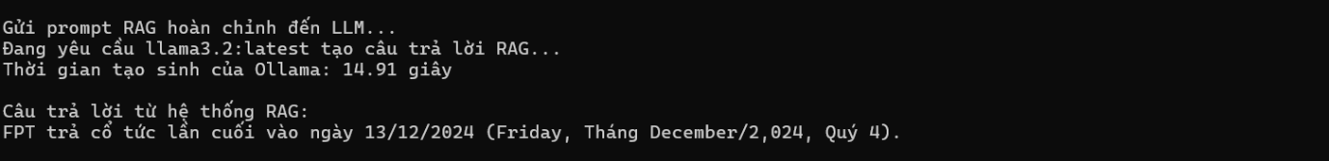

`[Hình: Trường hợp RAG có dữ liệu để trả lời]`

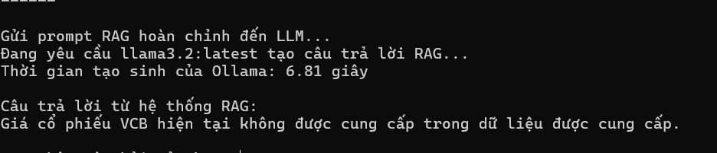

`[Hình: Trường hợp RAG không có dữ liệu để trả lời]`

### Kết quả M3_Ensemble (Mô hình Tổng hợp Dự đoán T+1)

|  |  |  |  |  |  |  |
| --- | --- | --- | --- | --- | --- | --- |
| Mô hình / Cổ phiếu | Loại Model | Thuật toán Hồi quy | Scaler X, Y | MSE (Giá) | MAE (Giá) | RMSE (Giá) |
| M3_Ensemble (CMG) | Hồi quy | LGBMRegressor (n_estimators=142, num_leaves=34) | MinMaxScaler, MinMaxScaler | 2,243,672.1 | 1,263.7 | 1,497.8 |
| M3_Ensemble (FPT) | Hồi quy | XGBRegressor() | MinMaxScaler, MinMaxScaler | 66,048,799.7 | 6,011.2 | 8127 |

### Kết quả M4_LSTM_Forecast (Dự báo Đa bước 3 ngày)

|  |  |  |  |  |
| --- | --- | --- | --- | --- |
| Mô hình / Cổ phiếu | Loại Model | Thuật toán Hồi quy | MAE (3 ngày) | Sai lệch từng ngày |
| M4_LSTM_Forecast (CMG) | Hồi quy | Mạng LSTM (Fine-tuned) | ~114 VND | Ngày 1: 14.5 VNĐ Ngày 2: 104.7 VNĐ Ngày 3: 107.1 VNĐ |
| M4_LSTM_Forecast (FPT) | Hồi quy | Mạng LSTM (Fine-tuned) | ~3,861 VND | Ngày 1: 1,430 VNĐ Ngày 2: 6,290 VNĐ Ngày 3: 7,462 VNĐ |

Kết quả Dự báo 3 Ngày chi tiết (M4_LSTM_Forecast):

* **Cổ phiếu CMG**:
* **Dự đoán** (26-28/02/2025): 44,614.5 VNĐ -> 44,554.7 VNĐ -> 44,507.1 VNĐ.
* **Thực tế** (26-28/02/2025): 44,600 VNĐ -> 44,450 VNĐ -> 44,400 VNĐ.
* Nhận xét: Mô hình M4 dự báo rất tốt cho CMG, MAE ~114 VNĐ.
* **Cổ phiếu FPT**:
* **Dự đoán** (13-17/03/2025): 137,930.4 VNĐ -> 137,690.9 VNĐ -> 137,462.4 VNĐ.
* **Thực tế** (13-17/03/2025): 136,500 VNĐ -> 131,400 VNĐ -> 130,000 VNĐ.
* Nhận xét: M4 cho FPT gặp thách thức hơn, MAE ~3,861 VNĐ, sai lệch tăng dần khi thị trường biến động mạnh.

## 5.2 Phân tích và diễn giải kết quả tổng thể

* **Hiệu suất khác biệt (CMG vs FPT):** CMG dễ dự đoán hơn FPT bằng các mô hình cơ sở.
* **Vai trò M3_Ensemble và RAG_News:** M3 nâng cao hiệu suất, đặc biệt cho FPT, nhờ features từ RAG.
* **Phụ thuộc của M4 vào M3:** Chất lượng dự báo T+1 của M3 ảnh hưởng trực tiếp đến M4.
* **Tác động Features Tin tức:** Cần phân tích sâu hơn đóng góp của các features từ RAG_News.

## 5.3 Đối chiếu kết quả với mục tiêu kinh doanh và tiêu chí thành công

* **Dự báo 3 ngày:** Đạt độ chính xác cao cho CMG, cần cải thiện cho FPT.
* **Tích hợp RAG/LLM:** Đã thực hiện, có thể trả lời các câu hỏi tin tức liên quan đến 2 cổ phiếu, không xuất hiện tình trạng “bịa” thông tin.
* **Hỗ trợ quyết định đầu tư:** Cung cấp thông tin đáng tin cậy cho CMG, cần thận trọng với FPT.
* **Tiêu chí kỹ thuật:** MAE, RMSE cho CMG tốt, cho FPT cần cải thiện thêm.

# DEPLOYMENT (TRIỂN KHAI - KẾ HOẠCH VÀ ĐỀ XUẤT)

Dựa trên kết quả đánh giá, chương này sẽ tóm tắt các bài học kinh nghiệm, đề xuất các hướng phát triển tương lai và phác thảo kế hoạch tiềm năng cho việc triển khai hệ thống.

## 6.1 Tóm tắt kết quả và bài học kinh nghiệm

* **Kết quả chính:** Hệ thống đa tầng được xây dựng, hiệu quả tốt với CMG, còn thách thức với FPT. Quy trình RAG_News đã triển khai.
* **Bài học kinh nghiệm:** Đặc thù mã cổ phiếu quan trọng. Tích hợp đa dạng dữ liệu cần thiết nhưng đòi hỏi chiến lược phù hợp. Chất lượng M3 ảnh hưởng M4. Dữ liệu văn bản có tiềm năng.

## 6.2 Kế hoạch triển khai (Đề xuất)

1. **Xây dựng API cho mô hình.**
2. **Phát triển giao diện người dùng (UI)** hiển thị dự báo và Q&A từ RAG.
3. **Tự động hóa luồng dữ liệu và huấn luyện lại** định kỳ.
4. **Yêu cầu về hạ tầng:** Máy chủ (có thể GPU), cơ sở dữ liệu, logging/monitoring.

## 6.3 Kế hoạch giám sát và bảo trì mô hình

1. **Theo dõi hiệu suất liên tục** (MAE, RMSE).
2. **Đánh giá lại features** định kỳ.
3. **Cập nhật mô hình RAG** (dữ liệu văn bản, prompt).
4. **Huấn luyện lại mô hình** dựa trên tốc độ thay đổi thị trường.

## 6.4 Đề xuất và hướng phát triển tương lai

* **Ưu điểm của Hệ thống (đã đạt được):** Kiến trúc đa tầng, tích hợp RAG, dự báo đa bước, nền tảng tốt cho CMG.
* **Hạn chế và Hướng phát triển Tương lai:**

1. **Tối ưu hóa Mô hình cho FPT:** Ưu tiên hàng đầu (tinh chỉnh M1, M2, M3).
2. **Nâng cao Độ chính xác của M4_LSTM_Forecast:** Đặc biệt cho FPT (thử nghiệm kiến trúc LSTM phức tạp hơn, thêm features ngoại sinh).
3. **Đánh giá chi tiết Mô hình Phân loại (Prob_up).**
4. **Độ tin cậy và Cải thiện Sentiment từ LLM** (đánh giá, fine-tune, prompt engineering).
5. **So sánh Mô hình một cách Hệ thống** với benchmarks.
6. **Phân tích sâu hơn về đóng góp của các features từ RAG_News.**
7. **Mở rộng phạm vi dự án** (khung thời gian dài hơn, mã cổ phiếu/ngành khác).

Với những nỗ lực cải tiến và tối ưu hóa liên tục, hệ thống này có tiềm năng lớn để trở thành một công cụ hỗ trợ phân tích và ra quyết định đầu tư ngày càng hiệu quả và đáng tin cậy trên thị trường chứng khoán Việt Nam.

# PHỤ LỤC

## PHỤ LỤC A: THÔNG HIỂU DỮ LIỆU CHI TIẾT

### A.1: Mô Tả Chi Tiết Các Trường Dữ Liệu

Dưới đây là thông tin về các trường dữ liệu chính được sử dụng trong bài:

1. **Các chỉ số tài chính chung của ngành**

Chỉ số chung của ngành là mức trung bình các chỉ tiêu tài chính của các công ty hoạt động trong cùng lĩnh vực.

* **P/B (Price to Book):** Chỉ số P/B đo lường giá cổ phiếu so với giá trị sổ sách.
* **P/E (Price to Earnings):** P/E là tỷ lệ giữa giá cổ phiếu và lợi nhuận tạo ra trên mỗi cổ phần.
* **Khả năng thanh toán lãi vay:** Chỉ số khả năng thanh toán lãi vay phản ánh năng lực của doanh nghiệp.
* **EPS (Earnings Per Share):** EPS thể hiện lợi nhuận mà mỗi cổ phiếu tạo ra.
* **%ROEA (Tỷ suất sinh lời trên vốn chủ sở hữu bình quân):** ROEA đo lường khả năng sinh lợi trên mỗi đồng vốn.
* **%ROAA (Tỷ suất sinh lời trên tài sản bình quân):** Khác với ROEA, ROAA đánh giá mức sinh lời trên toàn bộ tài sản.
* **Vòng quay tổng tài sản:** Chỉ số vòng quay tổng tài sản cho thấy mức độ doanh nghiệp khai thác tài sản.

1. **Dữ liệu giá cổ phiếu lịch sử**

* **Giá đóng cửa (Close):** Giá đóng cửa là mức giá cuối cùng trong phiên giao dịch.
* **Giá mở cửa (Open):** Giá mở cửa là mức giá đầu tiên được khớp trong phiên giao dịch.
* **Giá cao nhất và thấp nhất (High/Low):** Giá cao nhất và thấp nhất trong phiên cho thấy biên độ dao động.
* **Khối lượng giao dịch (KL):** Khối lượng giao dịch thể hiện số lượng cổ phiếu được mua bán.
* **% Thay đổi giá:** Phần trăm thay đổi giá cổ phiếu trong phiên là thước đo trực tiếp.

1. **Dữ liệu đầu tư nước ngoài**

* **Foreign Investor Room và Remaining Room:** "Foreign Investor Room" là giới hạn tối đa.
* **Matched Buy/Sell Volume & Value (Khớp lệnh):** Đây là khối lượng và giá trị giao dịch của nhà đầu tư nước ngoài.
* **Negotiated Buy/Sell Volume & Value (Thỏa thuận):** Giao dịch thỏa thuận phản ánh hoạt động của các nhà đầu tư tổ chức.
* **Total Buy/Sell Volume & Value (Tổng hợp):** Đây là số liệu tổng hợp toàn bộ hoạt động mua bán.

1. **Dữ liệu chỉ số VNIndex**

* **Chỉ số VNIndex – Lần cuối, Mở cửa, Cao nhất, Thấp nhất:** Các mức giá của chỉ số VNIndex tương tự như giá cổ phiếu.
* **Khối lượng giao dịch VNIndex:** Khối lượng giao dịch của VNIndex phản ánh sức mạnh.
* **% Thay đổi VNIndex:** Tỷ lệ phần trăm thay đổi của VNIndex là chỉ báo tâm lý tổng thể.

### A.2: Nhận Xét Về Tính Chất Và Ảnh Hưởng Của Các Chỉ Số Dữ Liệu

Nhìn chung, các chỉ số liên quan đến ngành công nghệ nói chung và 2 công ty CMC & FPT nói riêng mà nhóm đã nêu trên đều có ảnh hưởng mạnh mẽ đến giá cổ phiếu và có xu hướng tăng trưởng tích cực trong dài hạn, tuy nhiên ta cũng cần chú ý đến 1 vài lưu ý sau trong quá trình nghiên cứu và xây dựng mô hình dự báo:

Đầu tiên, cần xét xem các chỉ số tài chính 1 cách cẩn thận. Trong ngành công nghệ, chỉ số P/E và P/B thường cao hơn mặt bằng chung. Khả năng thanh toán lãi vay trong ngành công nghệ ít khi là vấn đề đáng lo. Các chỉ số như EPS, ROEA và ROAA có vai trò cực kỳ quan trọng. Vòng quay tổng tài sản tuy ít được nhắc đến trong ngành công nghệ. Đôi khi, dù chưa có sự thay đổi đáng kể trong lợi nhuận nhưng nhu cầu về cổ phiếu của ngành vẫn tăng cao. Bên cạnh đó, sự tham gia của nhà đầu tư nước ngoài là một chỉ báo tâm lý. Cuối cùng, mối liên hệ với chỉ số VNIndex cũng mang tính hai mặt.

### A.3: Phân Tích Khám Phá Dữ Liệu Trực Quan

Phần này trình bày các hình ảnh trực quan hóa dữ liệu để hiểu rõ hơn về đặc điểm của từng bộ dữ liệu.

* **Dữ liệu Tài chính CMG (CMG_financial_data_processed.csv)**

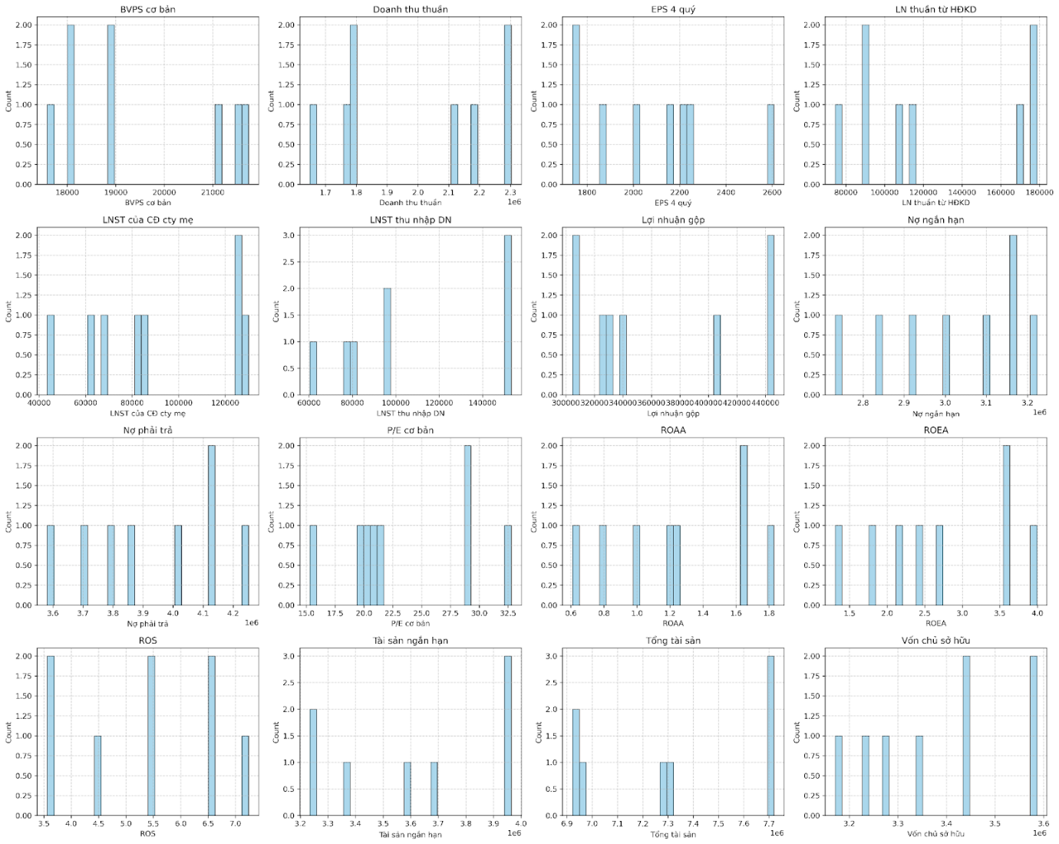

Histogram của các chỉ số tài chính CMG

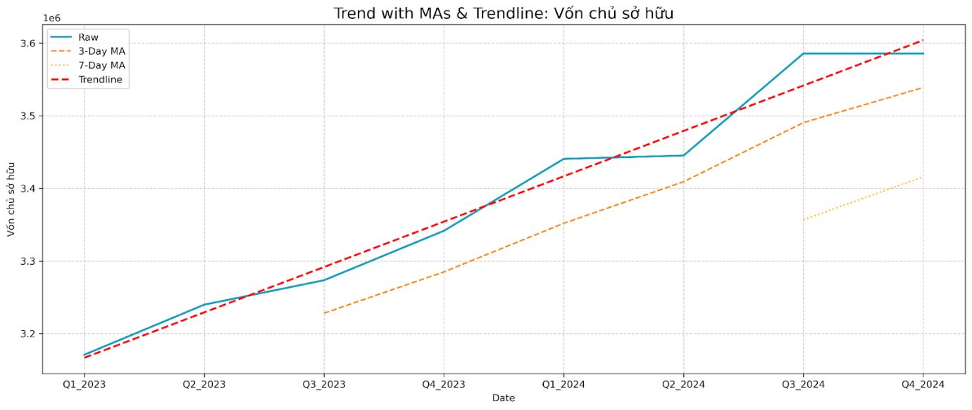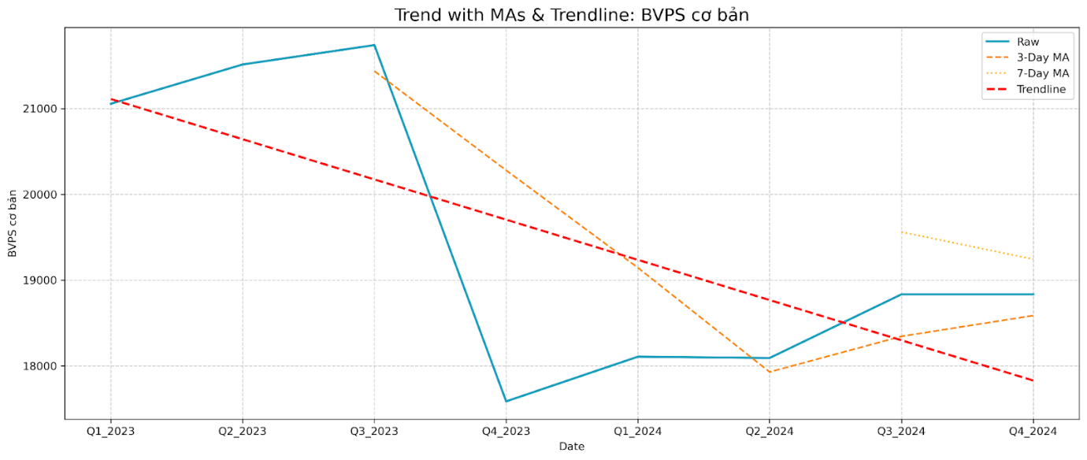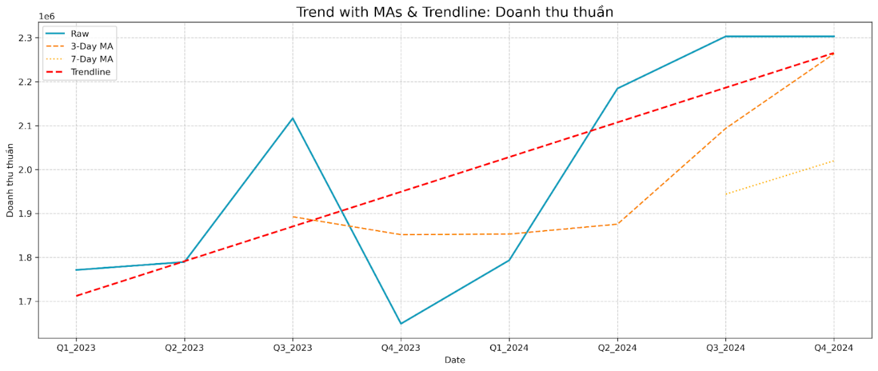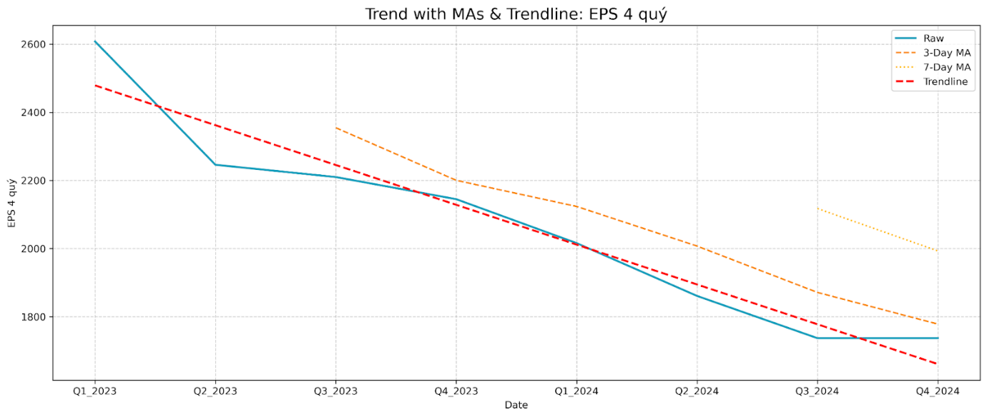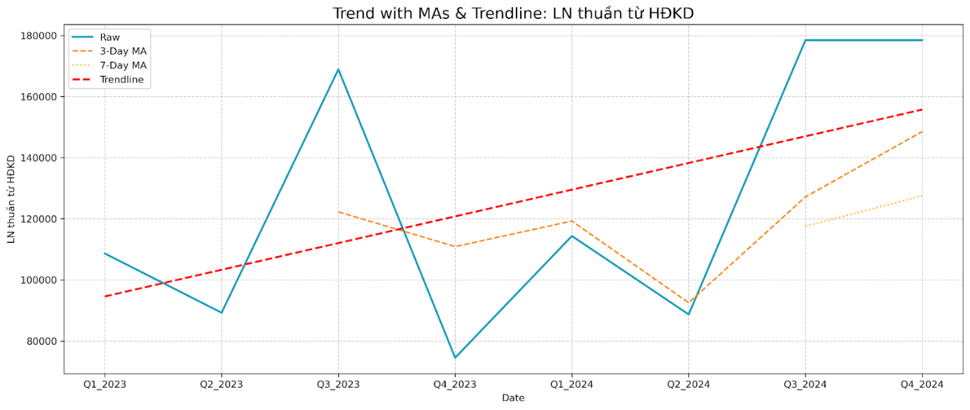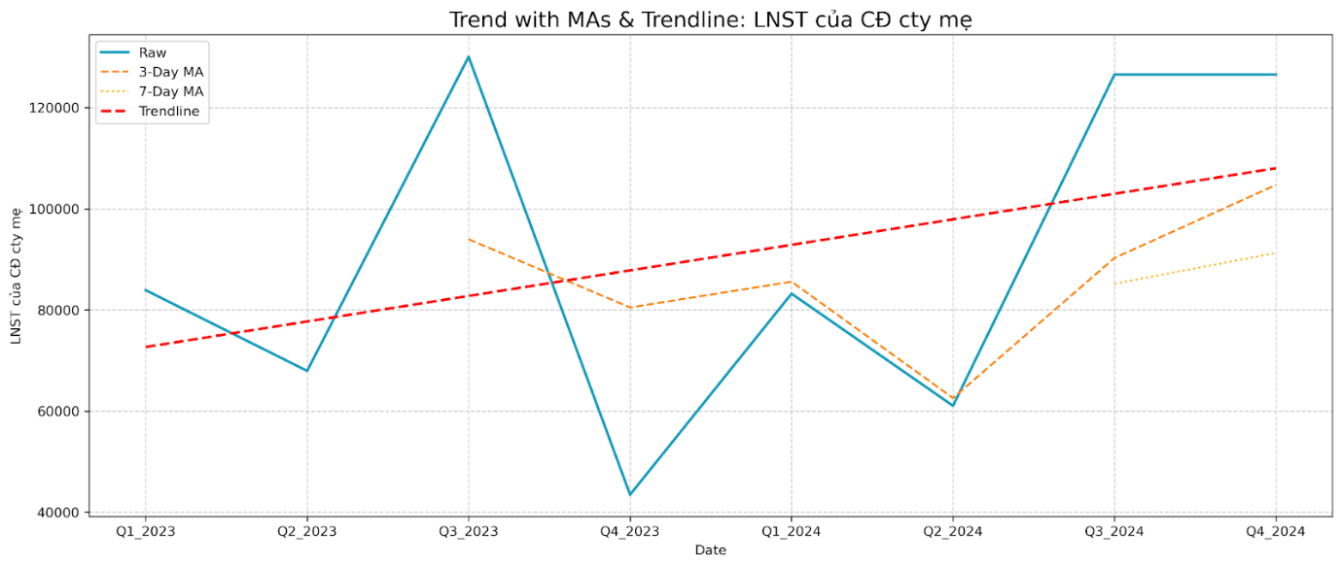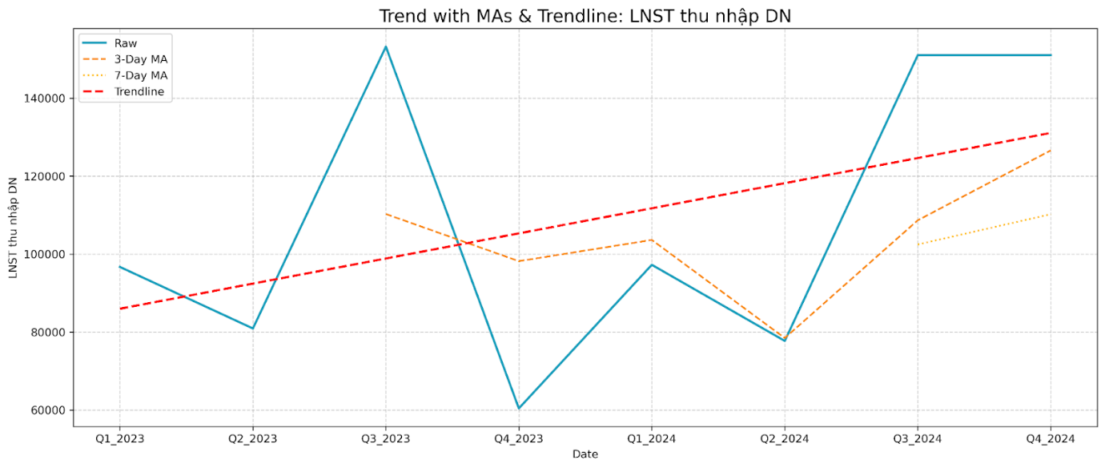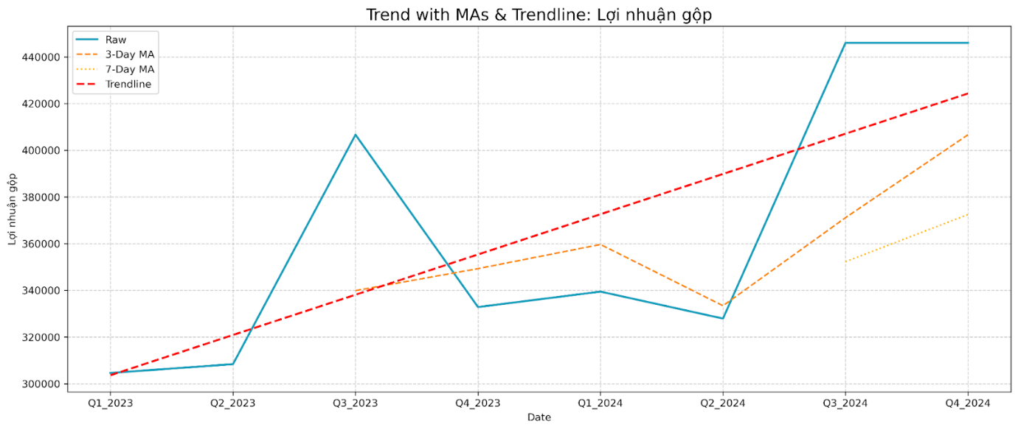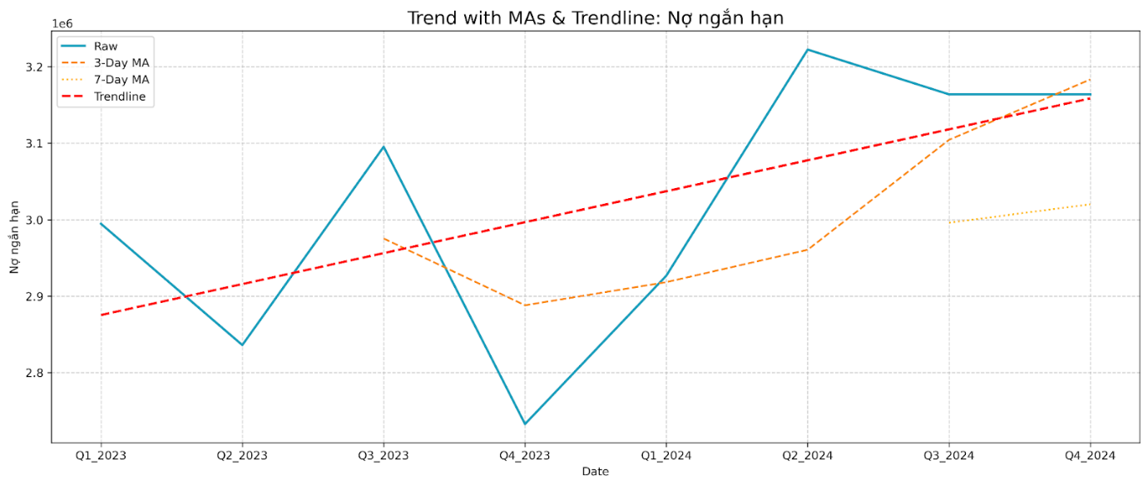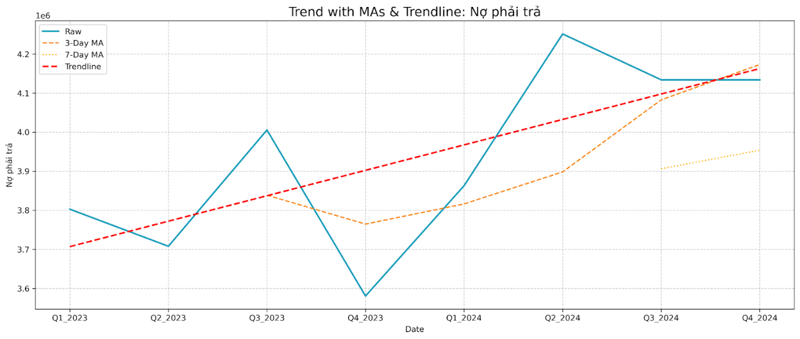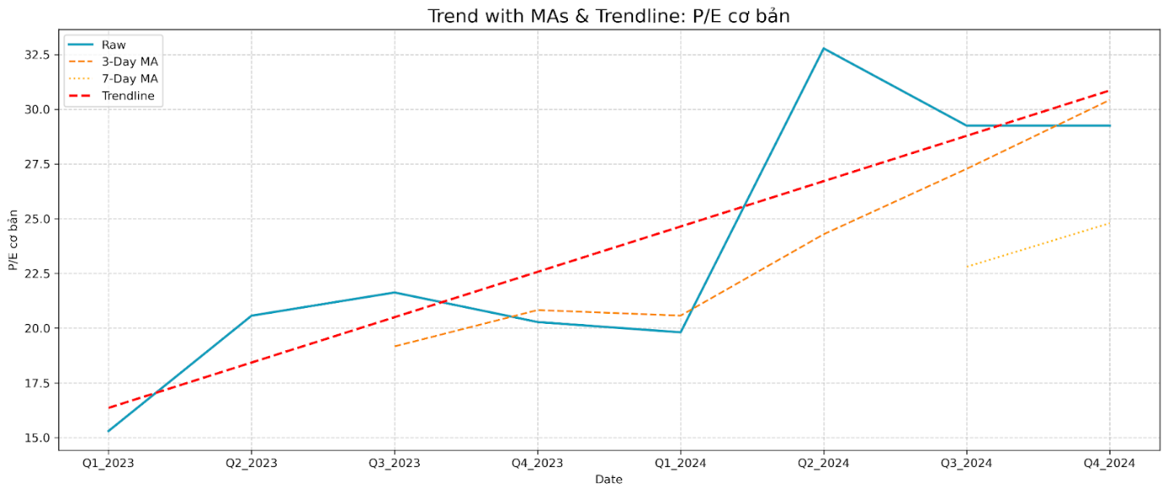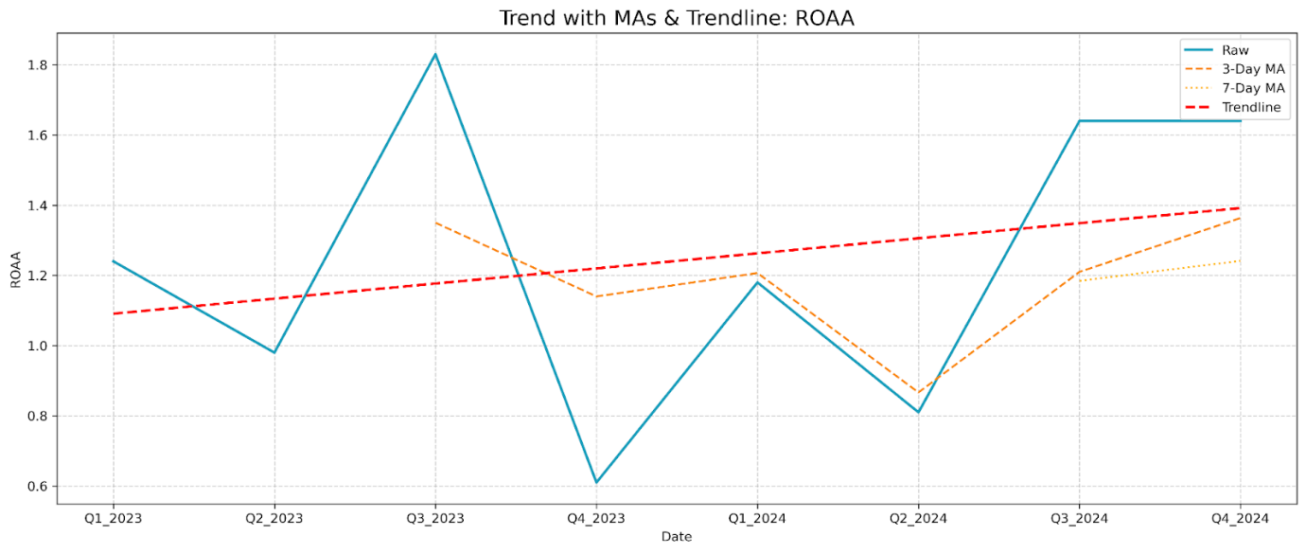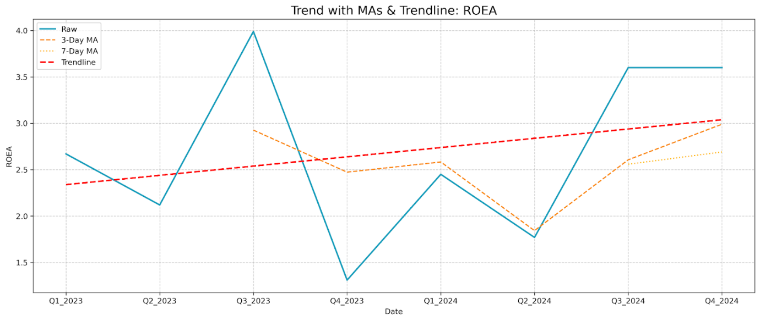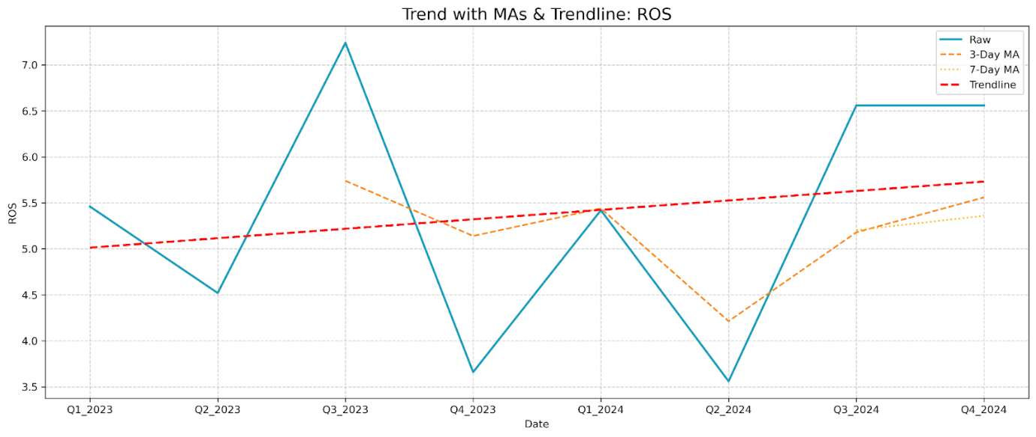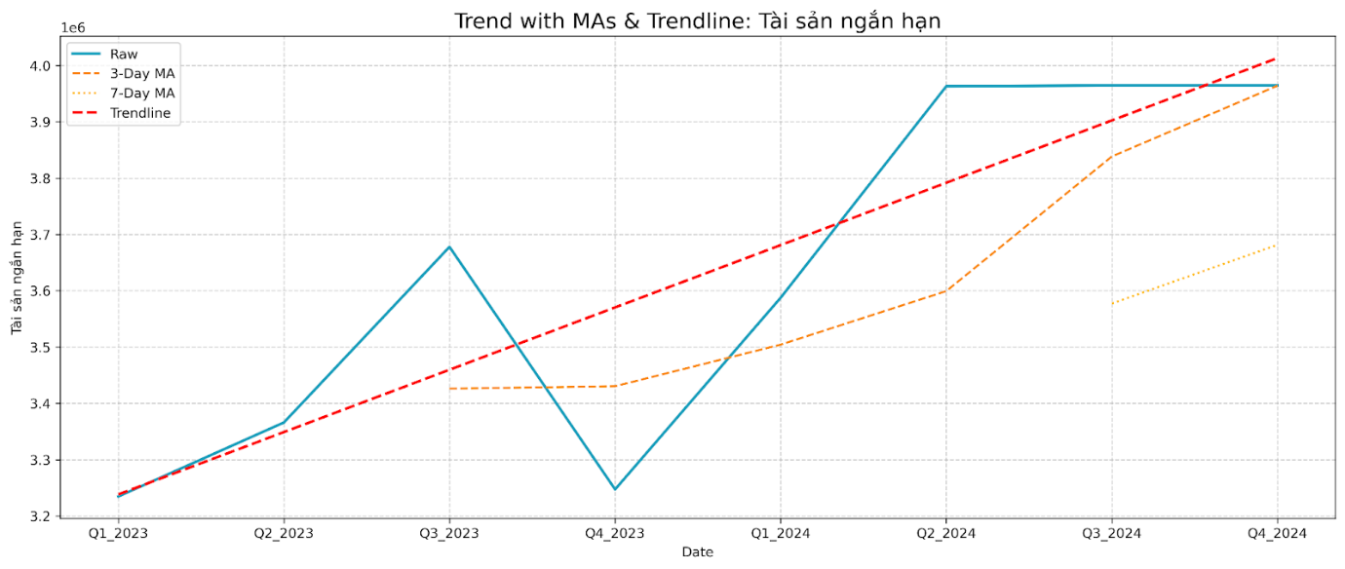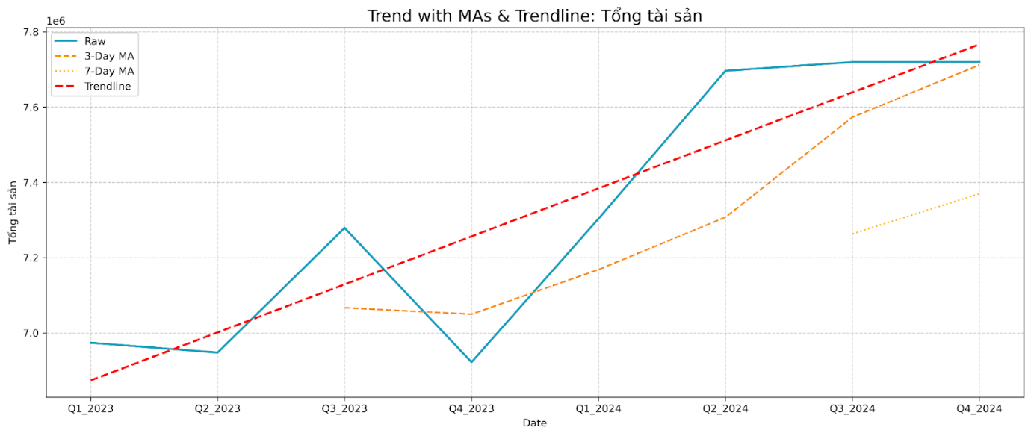

Đường trendline của các chỉ số tài chính CMG

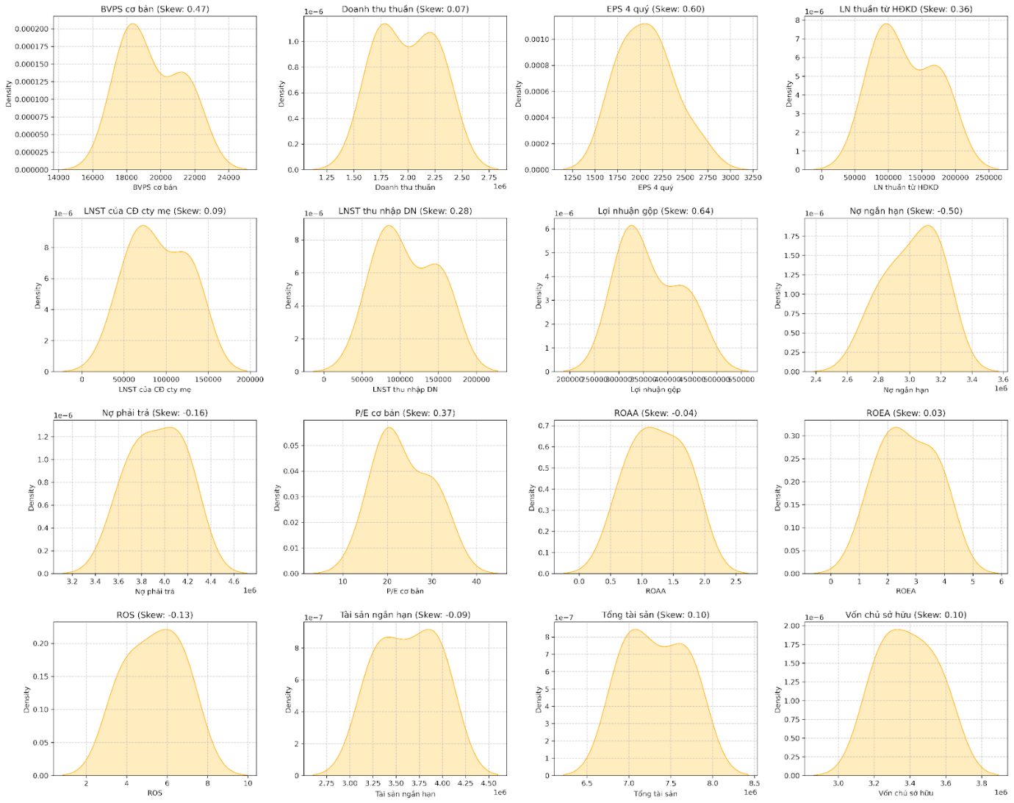

KDE của các chỉ số tài chính CMG

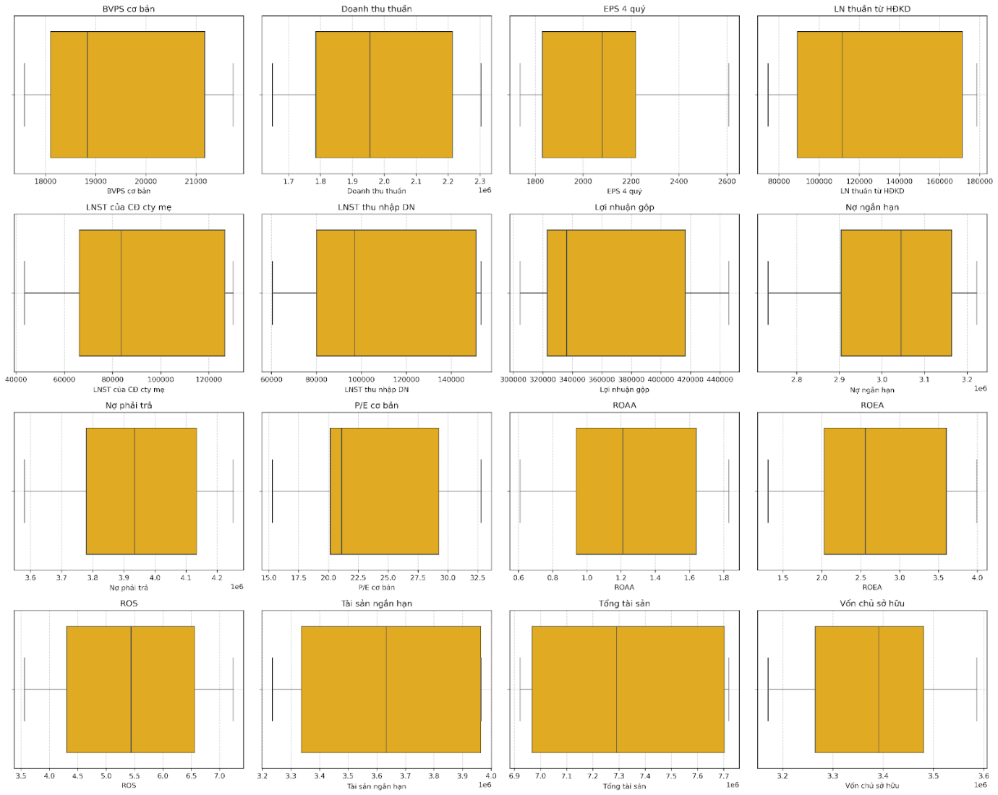

Boxplot của các chỉ số tài chính CMG

Hình: Correlation matrix của các chỉ số tài chính CMG

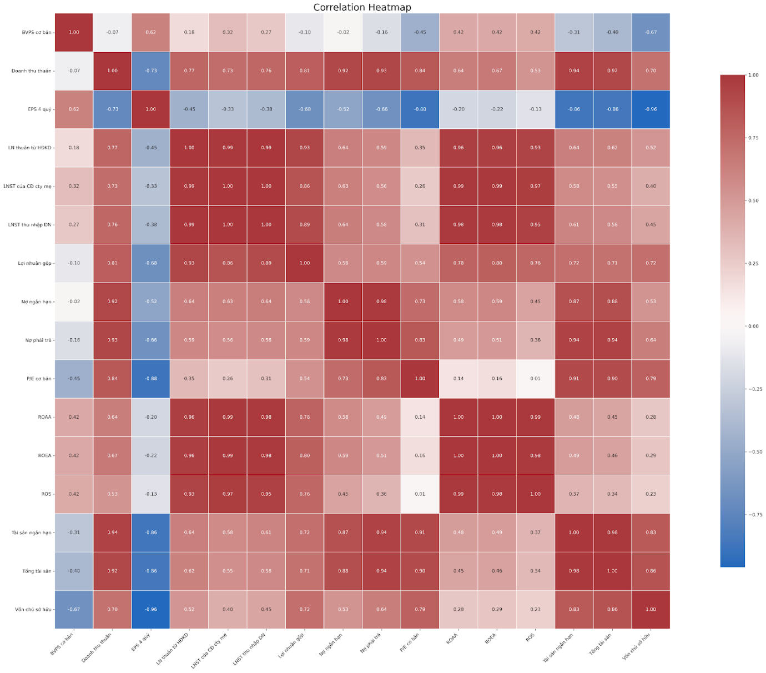

A.4.2. Dữ liệu Đầu tư Nước ngoài CMG (CMG_foreign_detail_transactions_processed.csv)

Hình: Histogram dữ liệu đầu tư nước ngoài của CMG

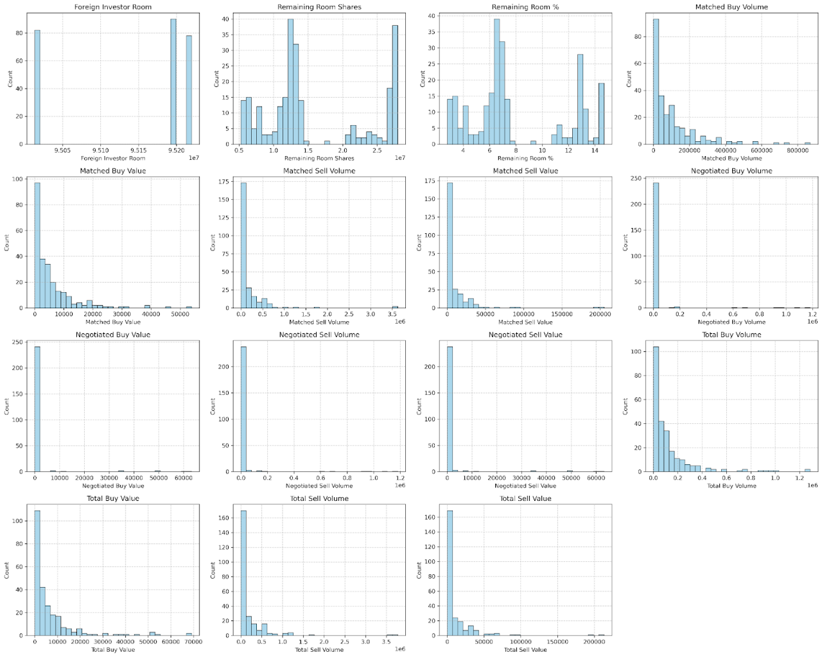

Hình: Trendline dữ liệu đầu tư nước ngoài của CMG

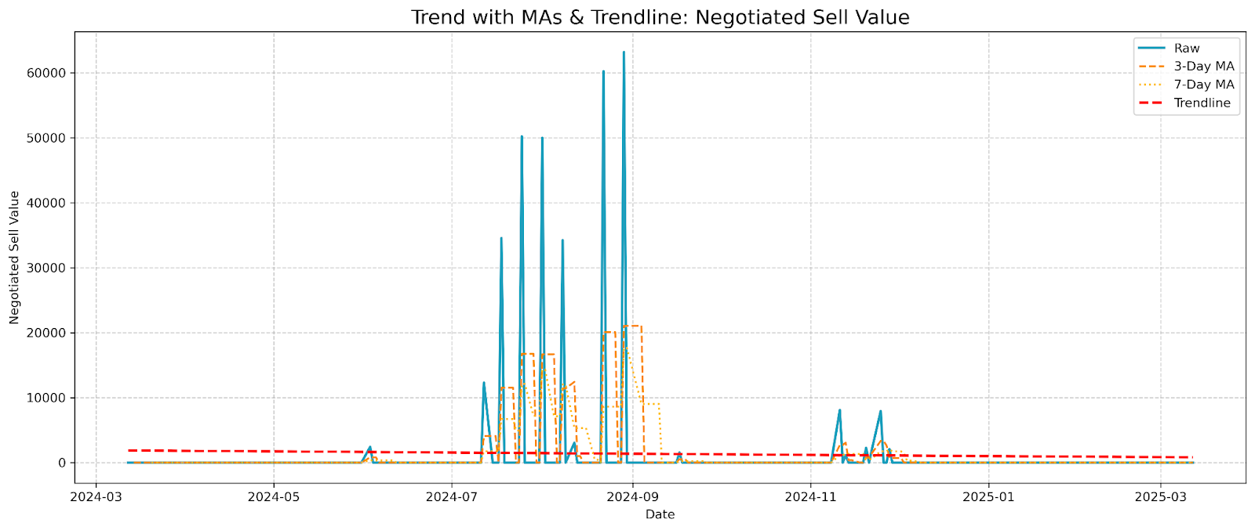

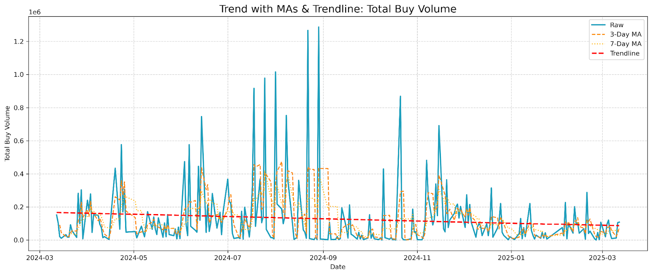

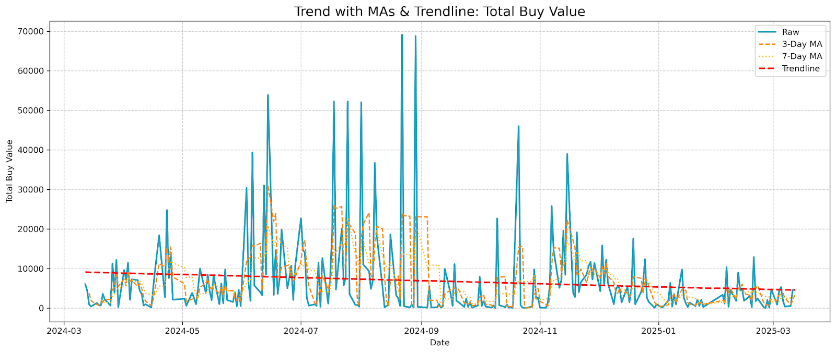

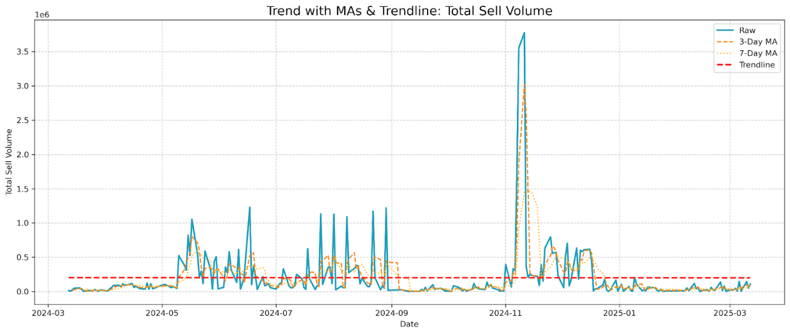

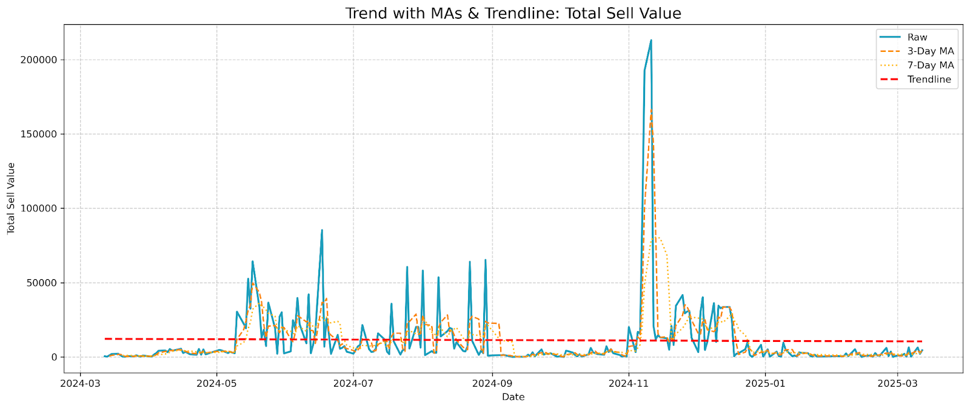

Hình: KDE dữ liệu đầu tư nước ngoài của CMG

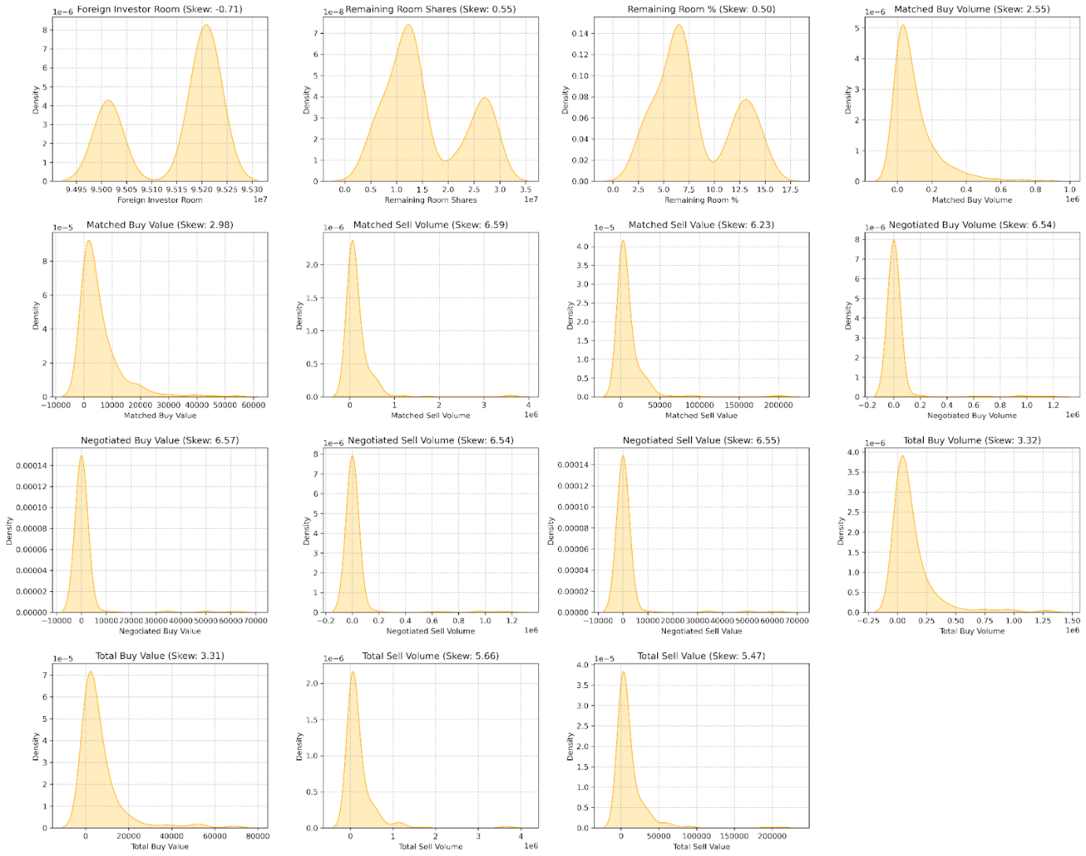

Hình: Boxplot dữ liệu đầu tư nước ngoài của CMG

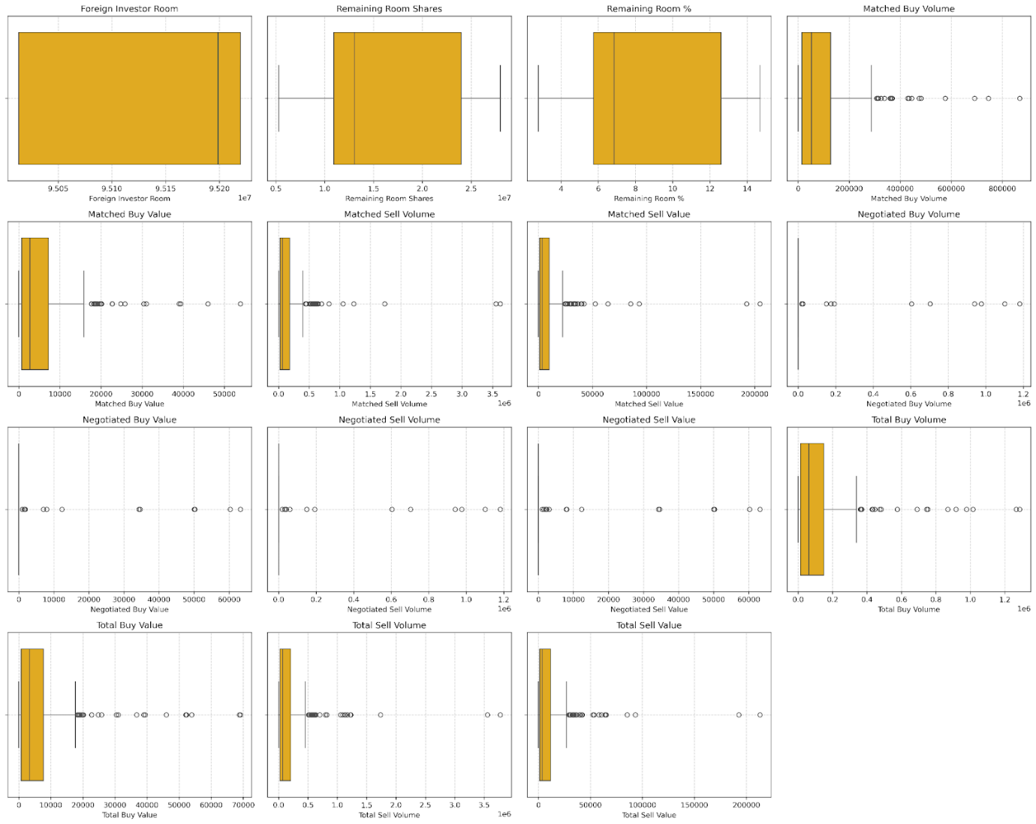

Hình: Correlation matrix dữ liệu đầu tư nước ngoài của CMG

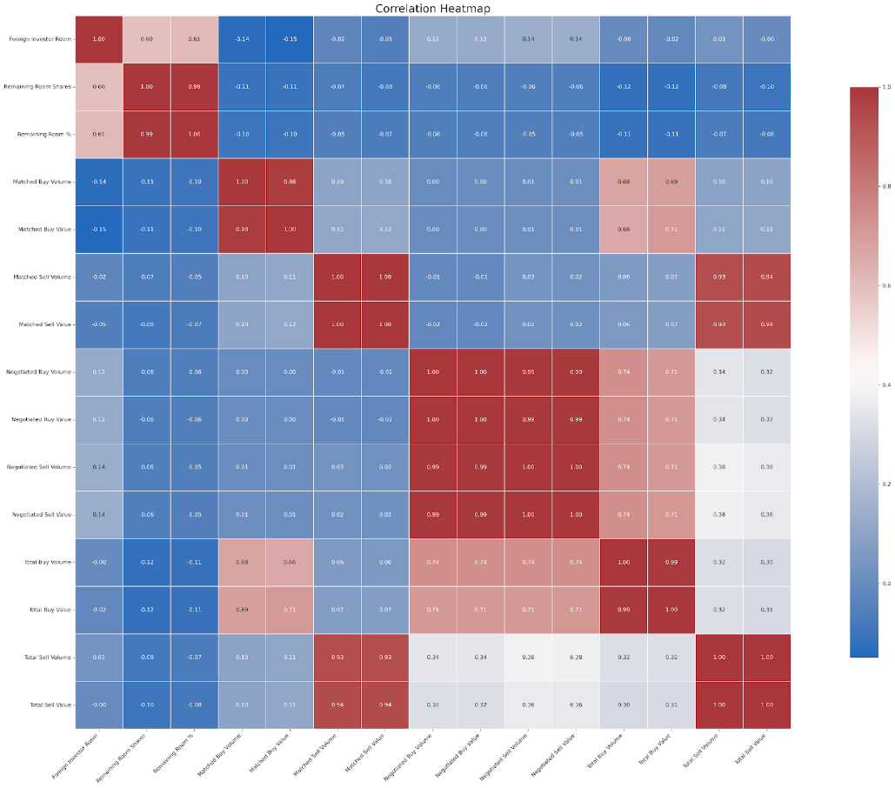

A.4.3. Dữ liệu Lịch sử Giá CMG (Dữ liệu lịch sử CMG.csv)

Hình: Histogram dữ liệu lịch sử CMG

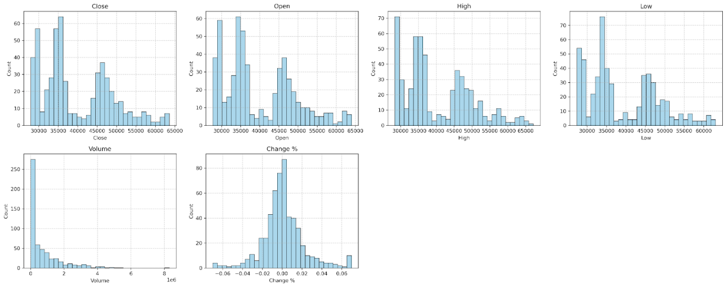

Hình: Trendline dữ liệu lịch sử CMG

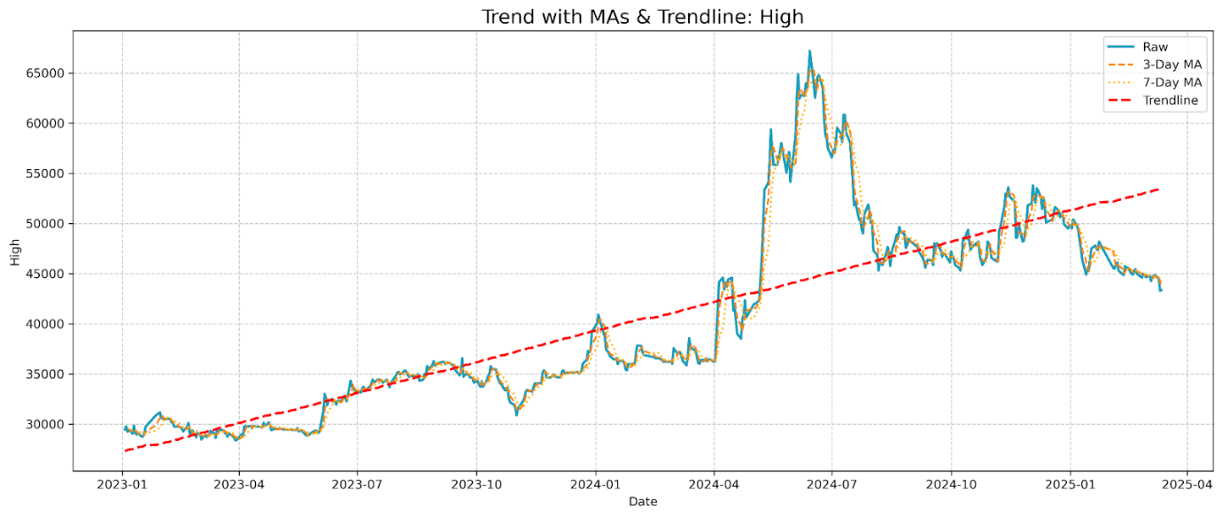

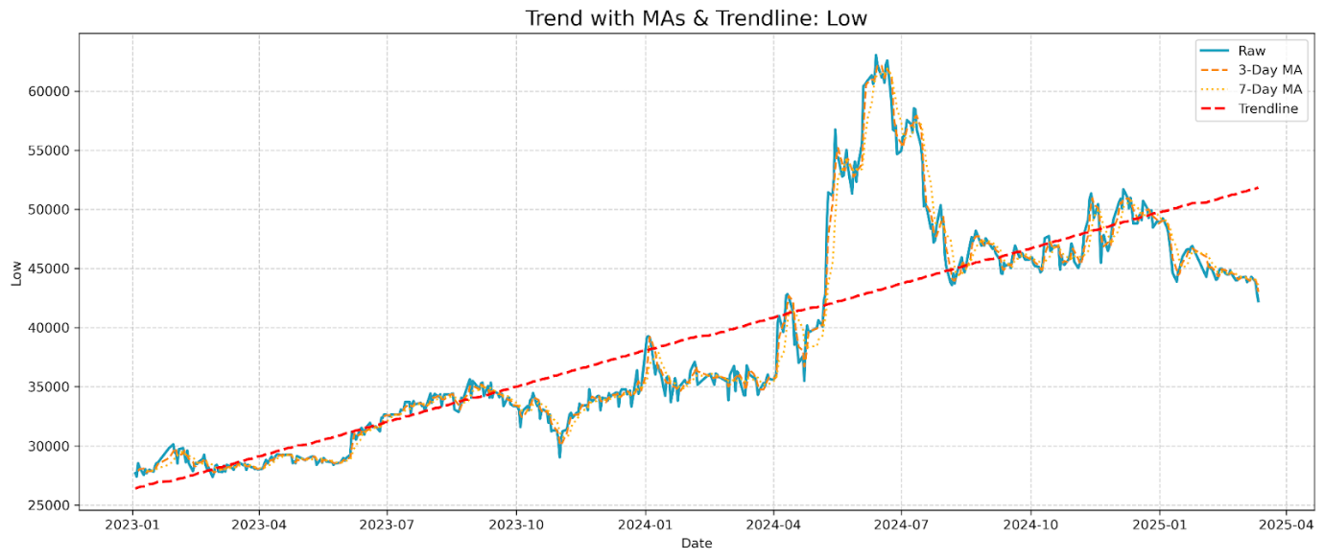

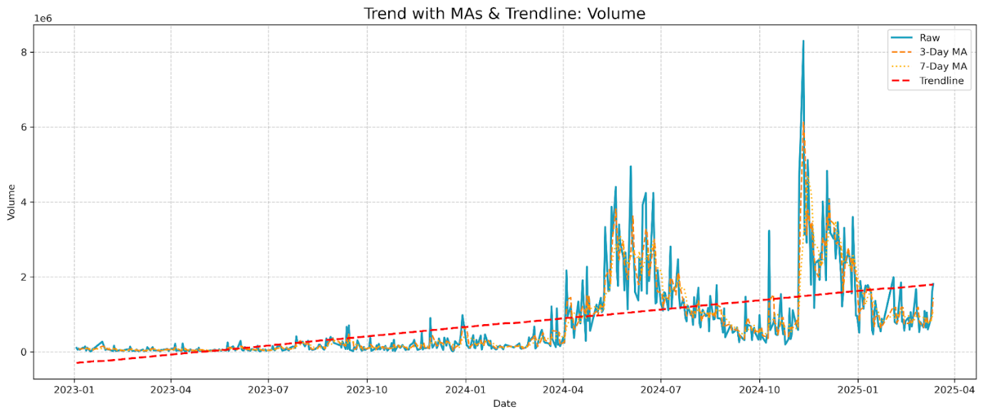

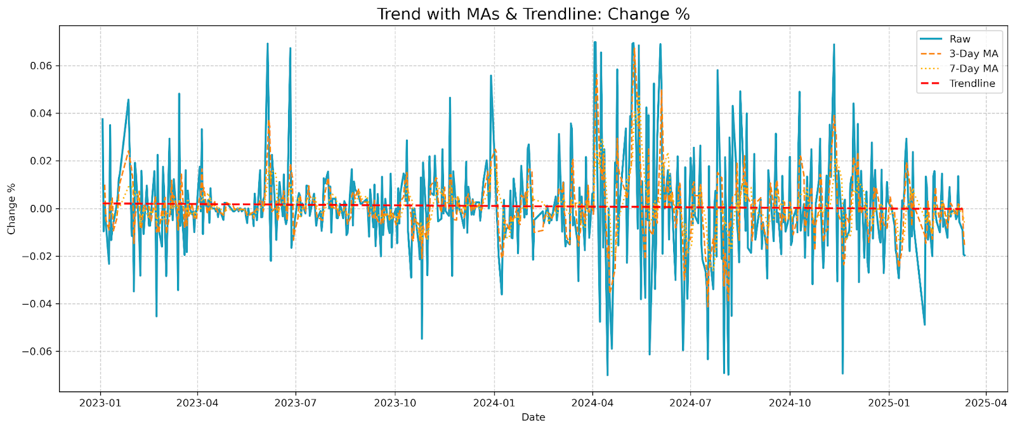

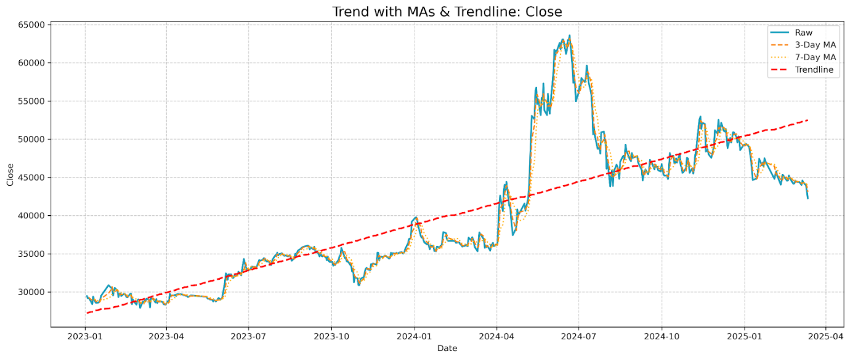

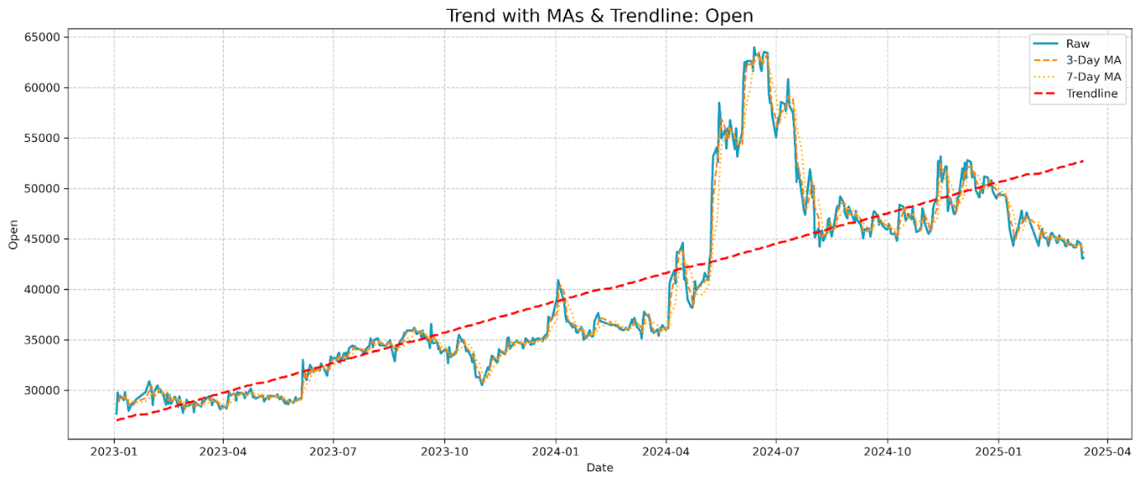

Hình: Boxplot dữ liệu lịch sử CMG

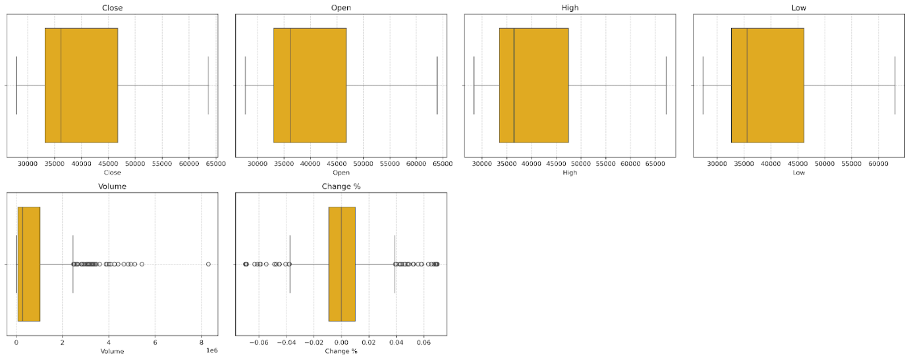

Hình: Correlation matrix dữ liệu lịch sử CMG

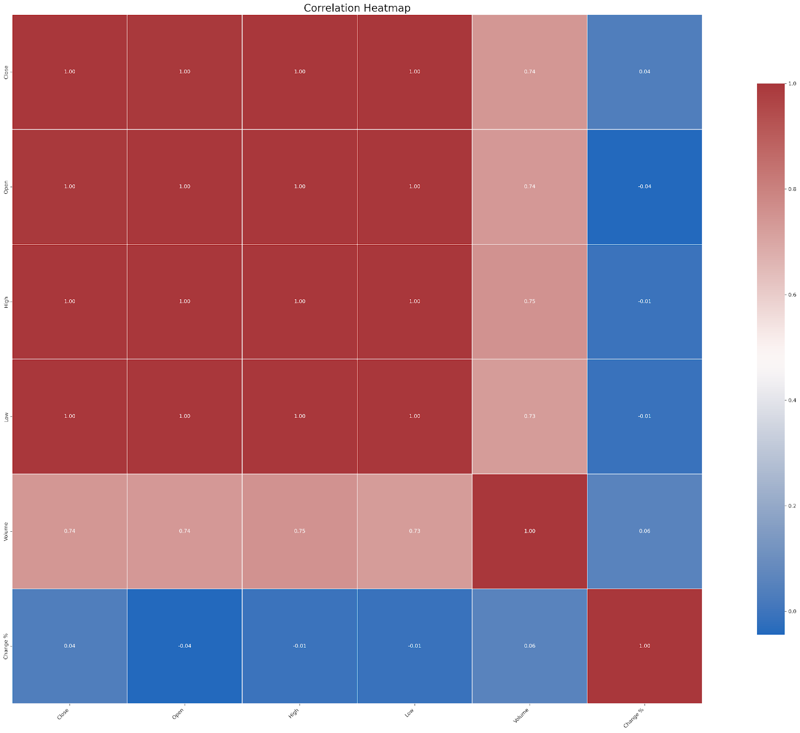

A.4.4. Dữ liệu Lịch sử Giá FPT (Dữ liệu lịch sử FPT.csv)

Hình: Histogram dữ liệu lịch sử FPT

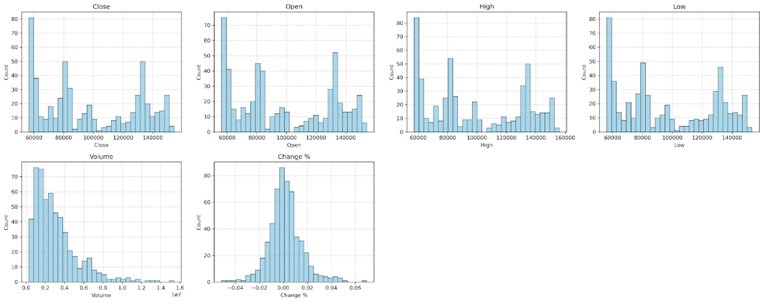

Hình: Trendline dữ liệu lịch sử FPT

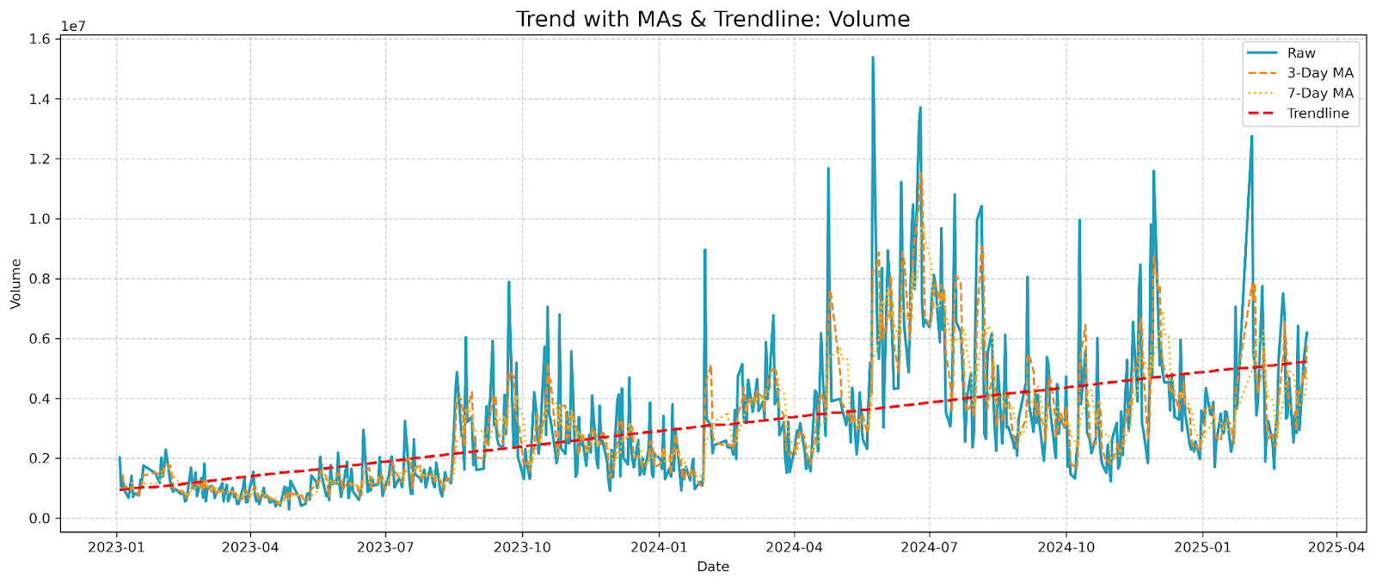

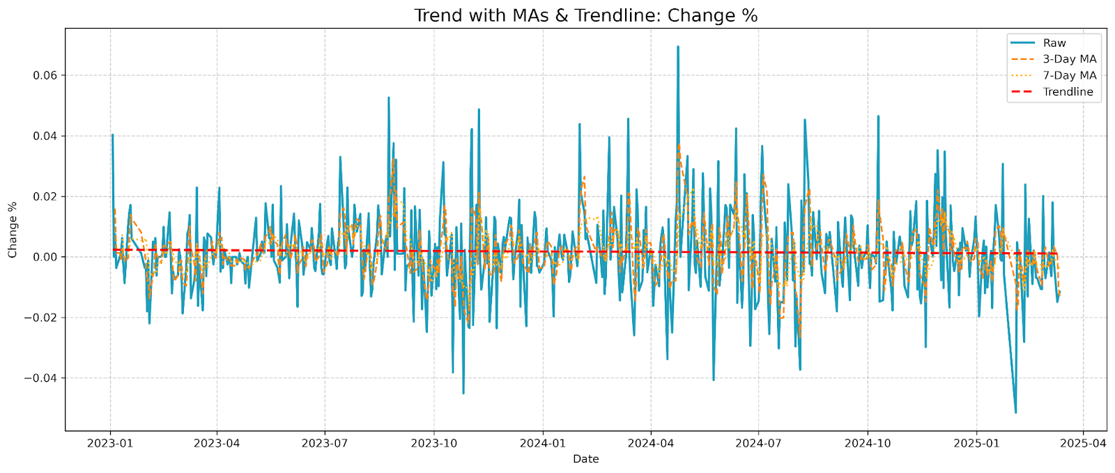

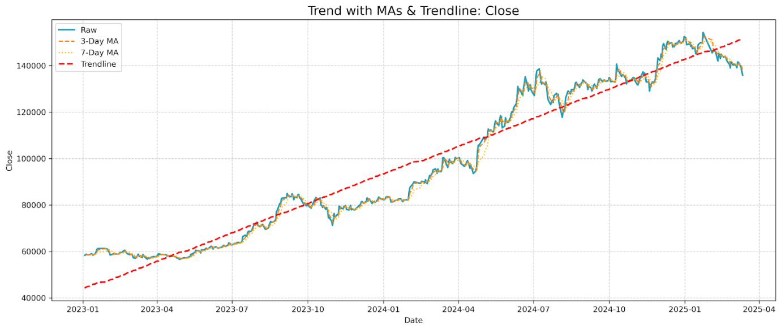

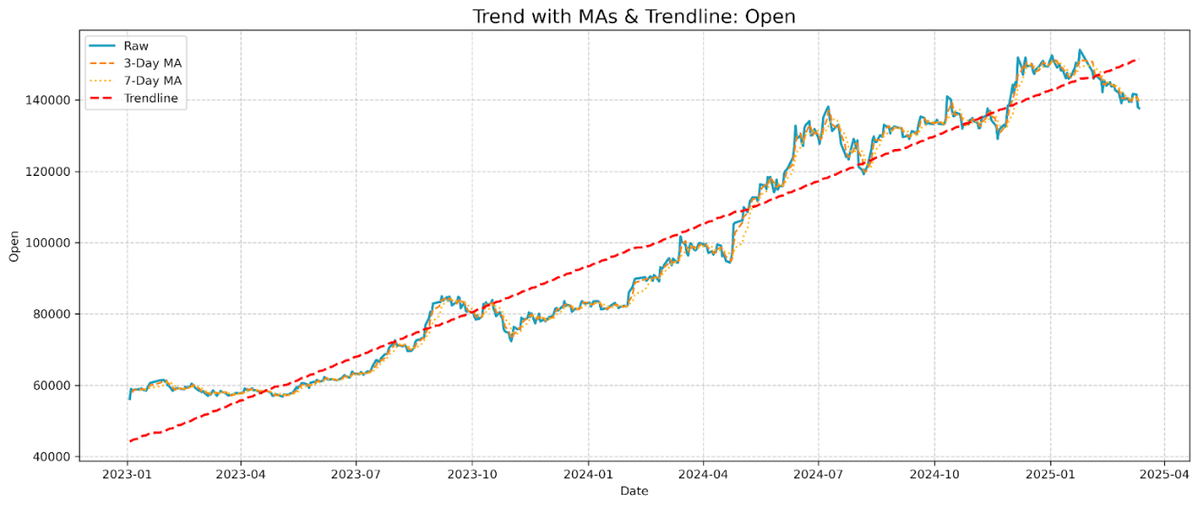

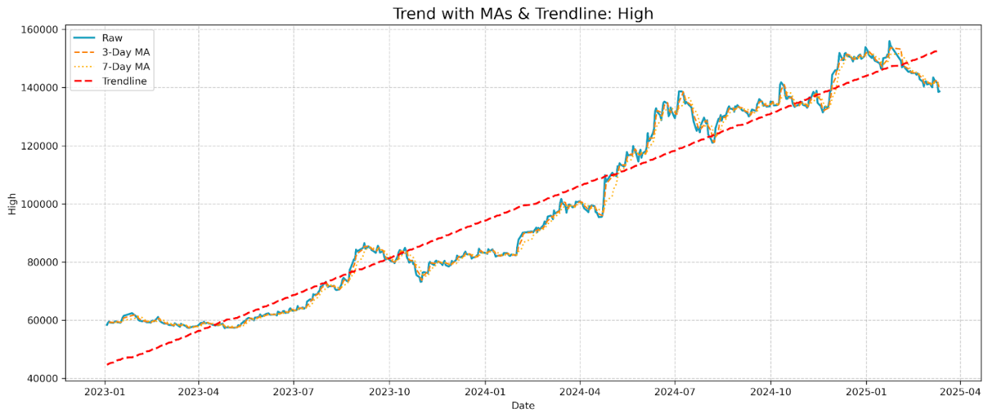

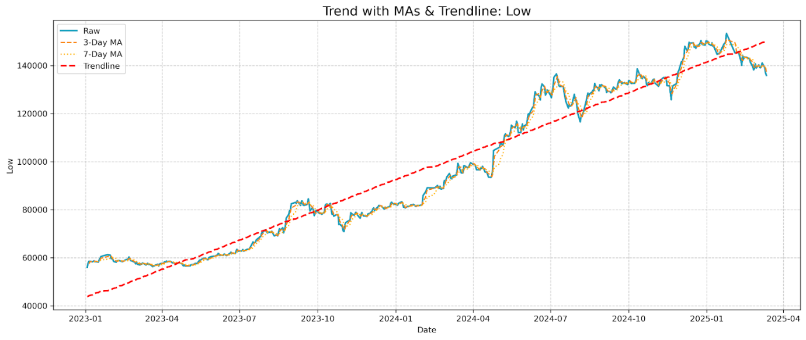

Hình: KDE dữ liệu lịch sử FPT

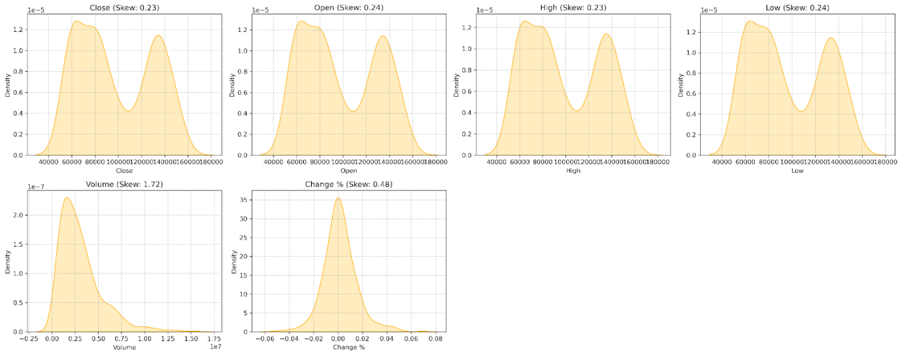

Hình: Boxplot dữ liệu lịch sử FPT

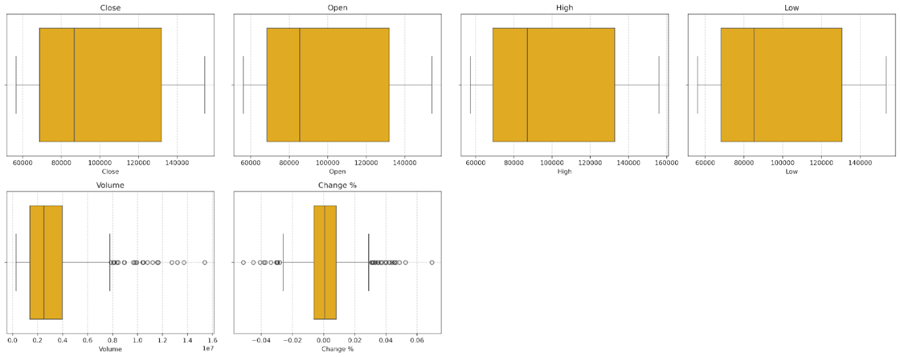

Hình: Correlation matrix dữ liệu lịch sử FPT

A.4.5. Dữ liệu Tài chính FPT (FPT_financial_data_processed.csv)

Hình: Histogram chỉ số tài chính của FPT

Hình: Trendline chỉ số tài chính của FPT

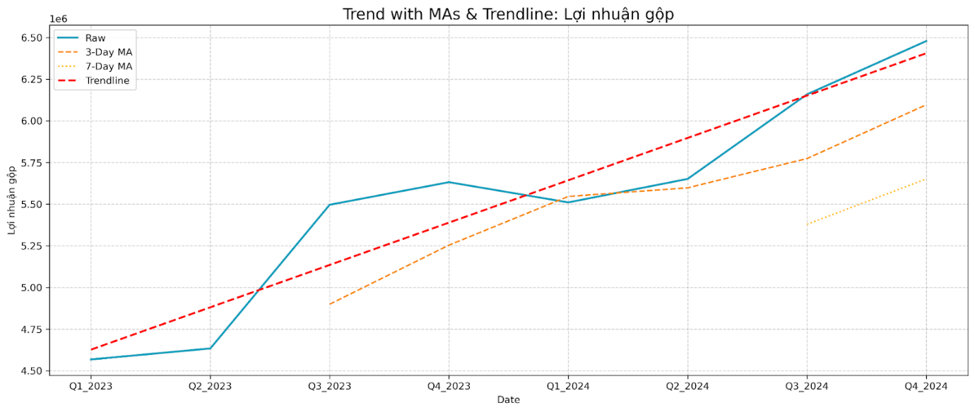

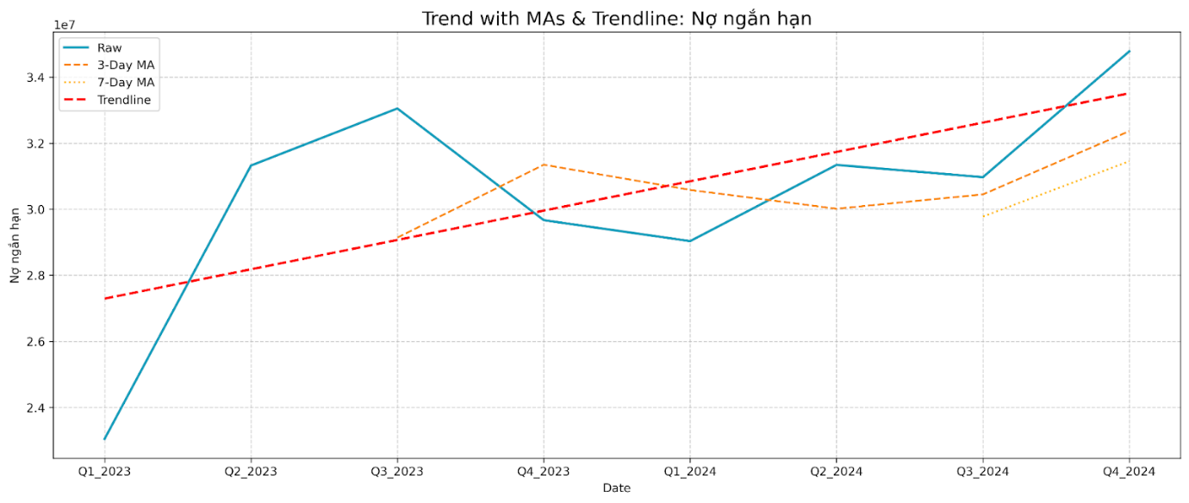

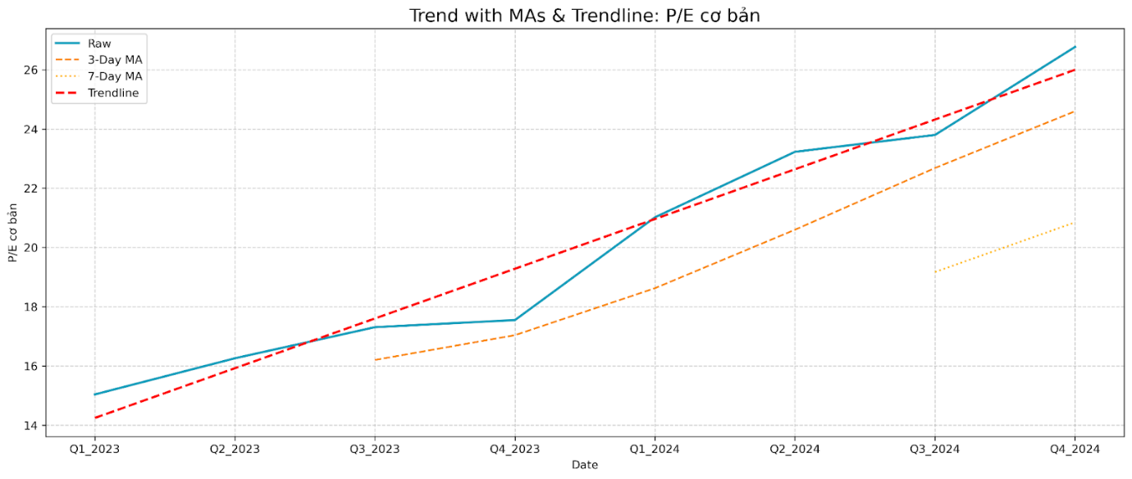

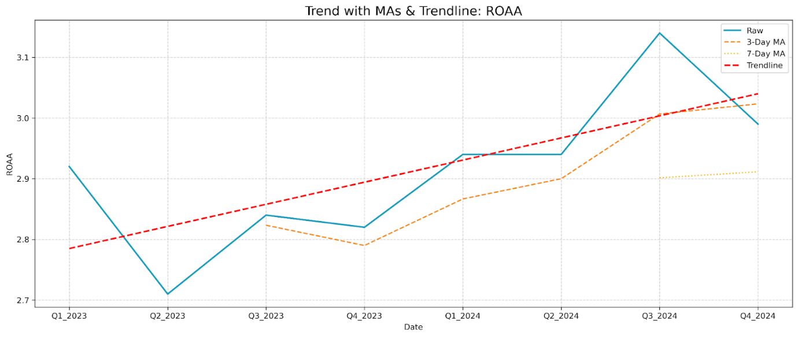

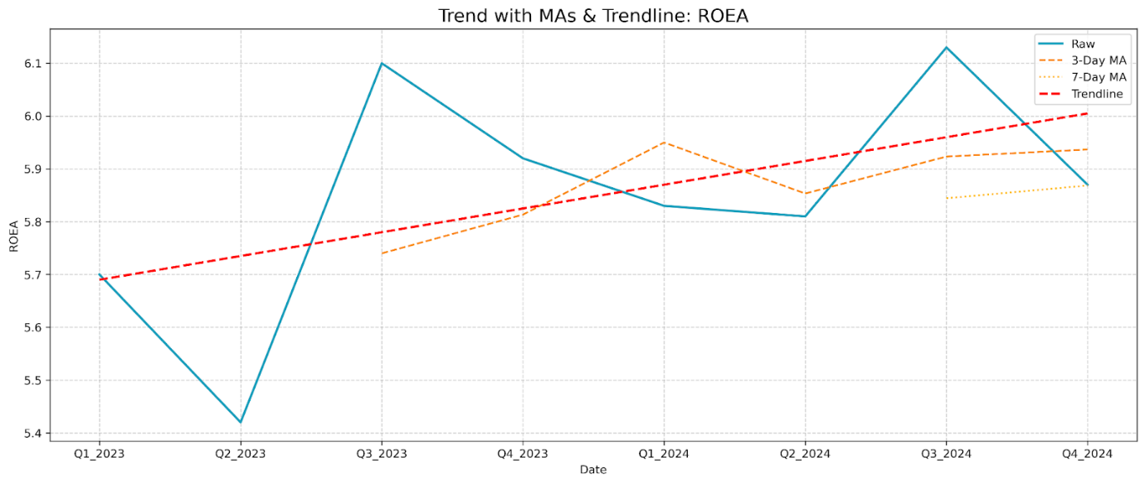

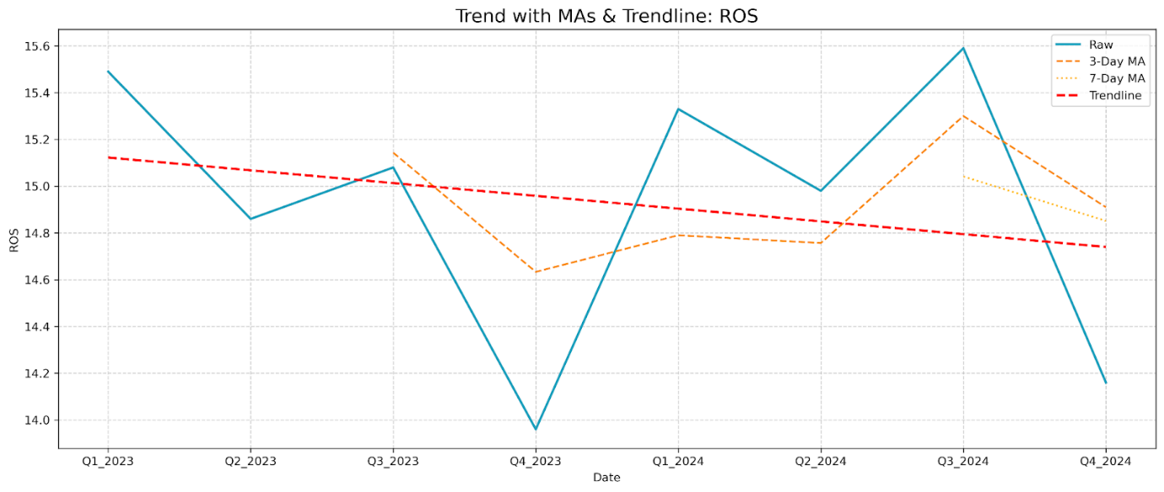

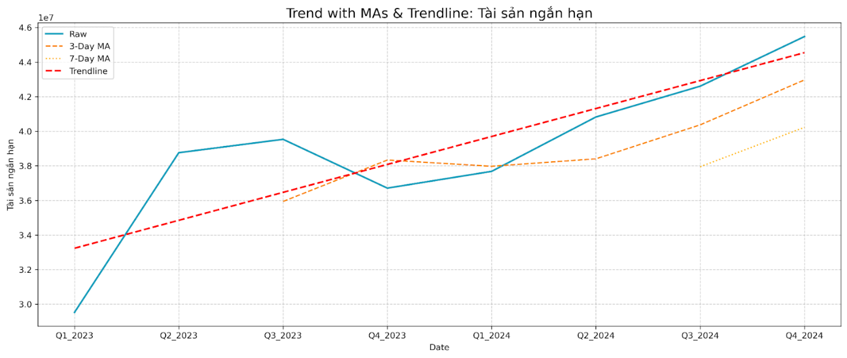

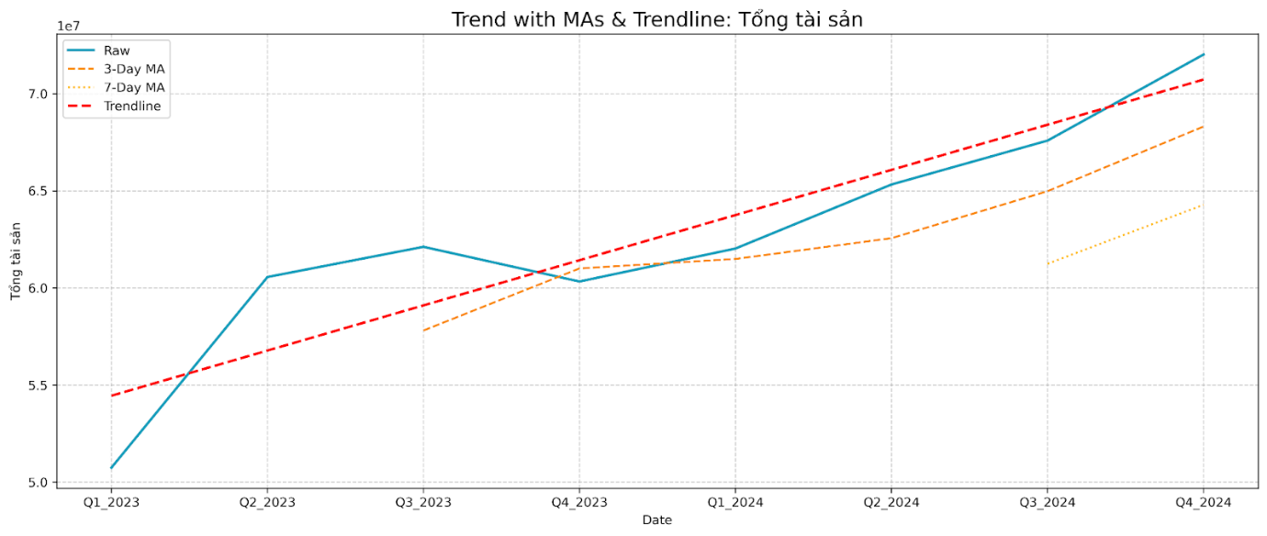

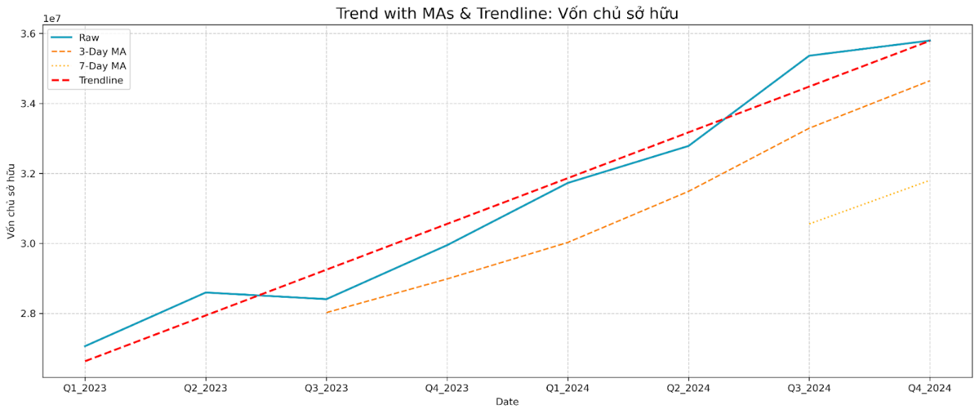

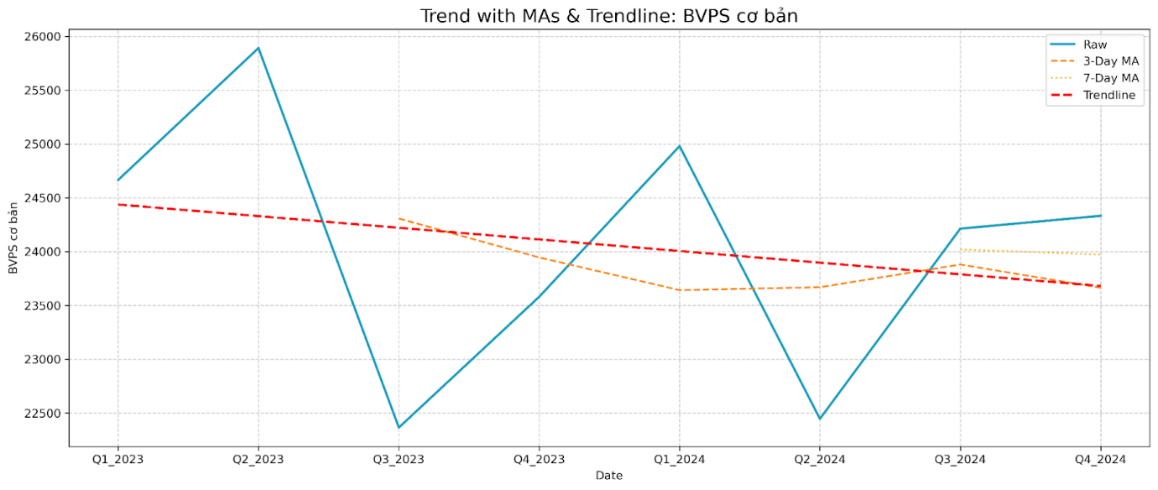

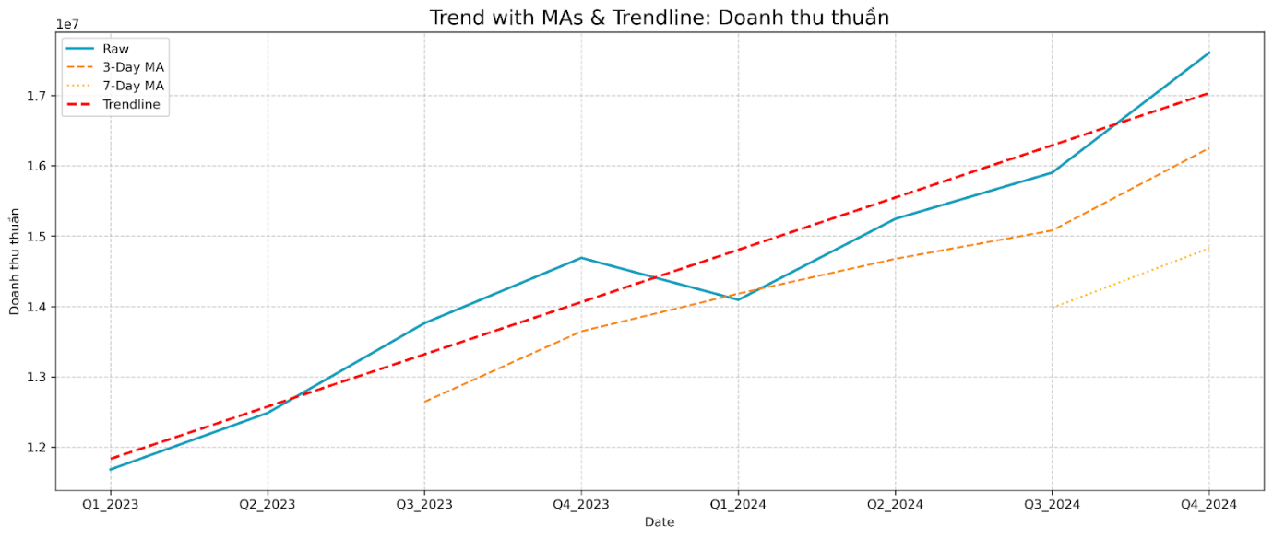

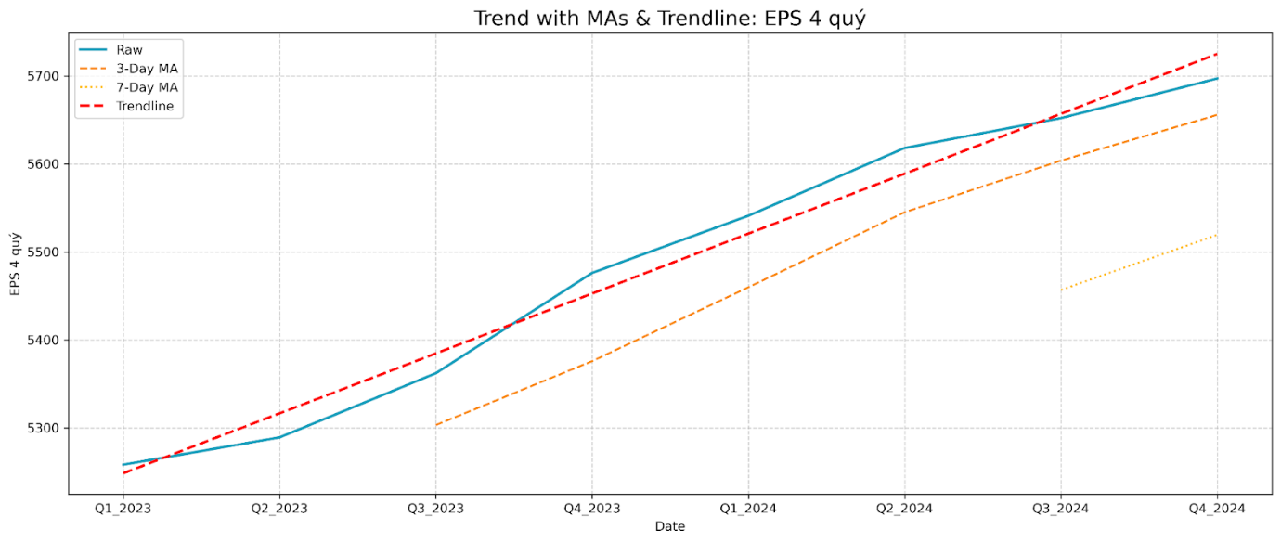

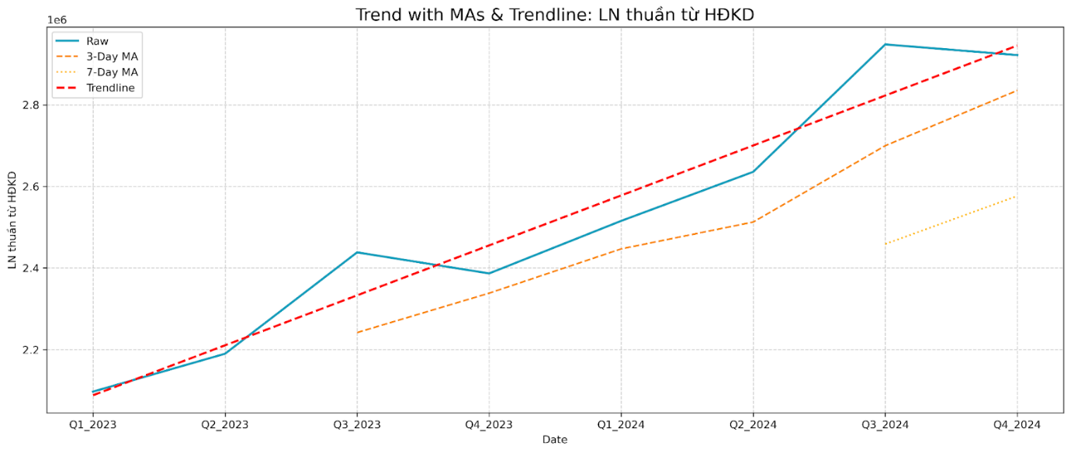

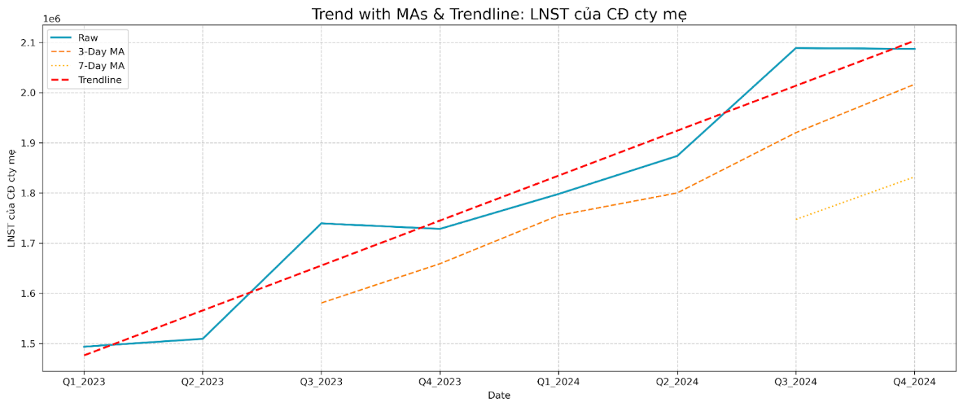

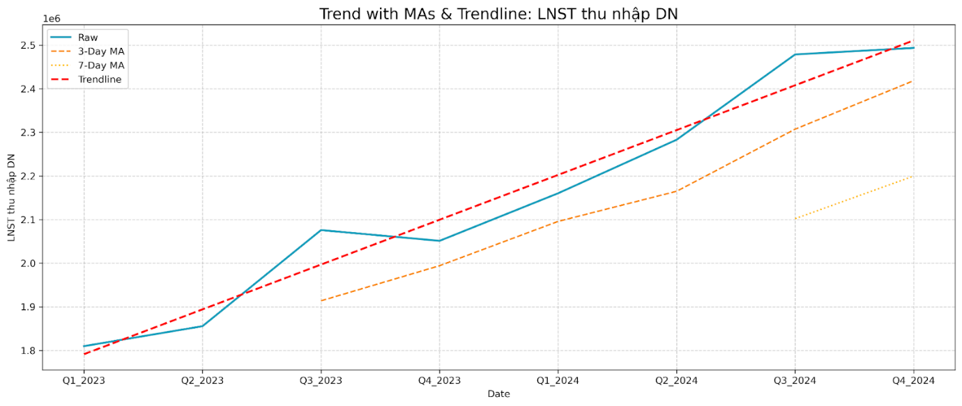

Hình: KDE chỉ số tài chính của FPT

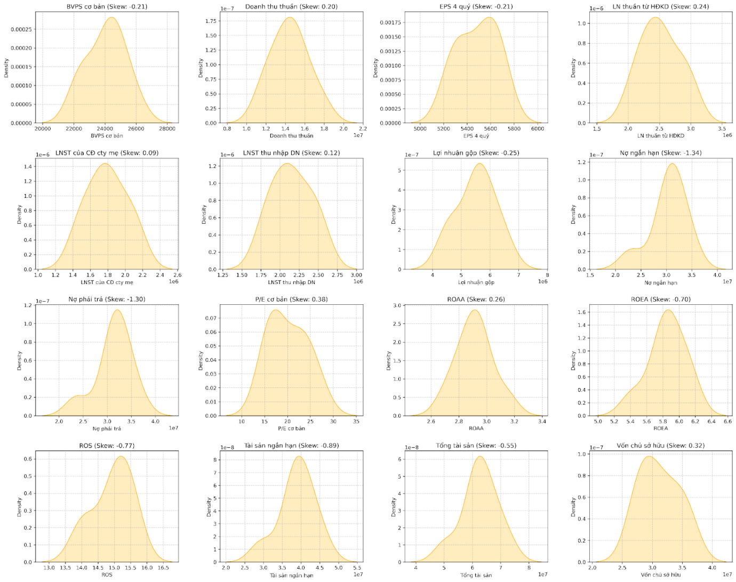

Hình: Boxplot chỉ số tài chính của FPT

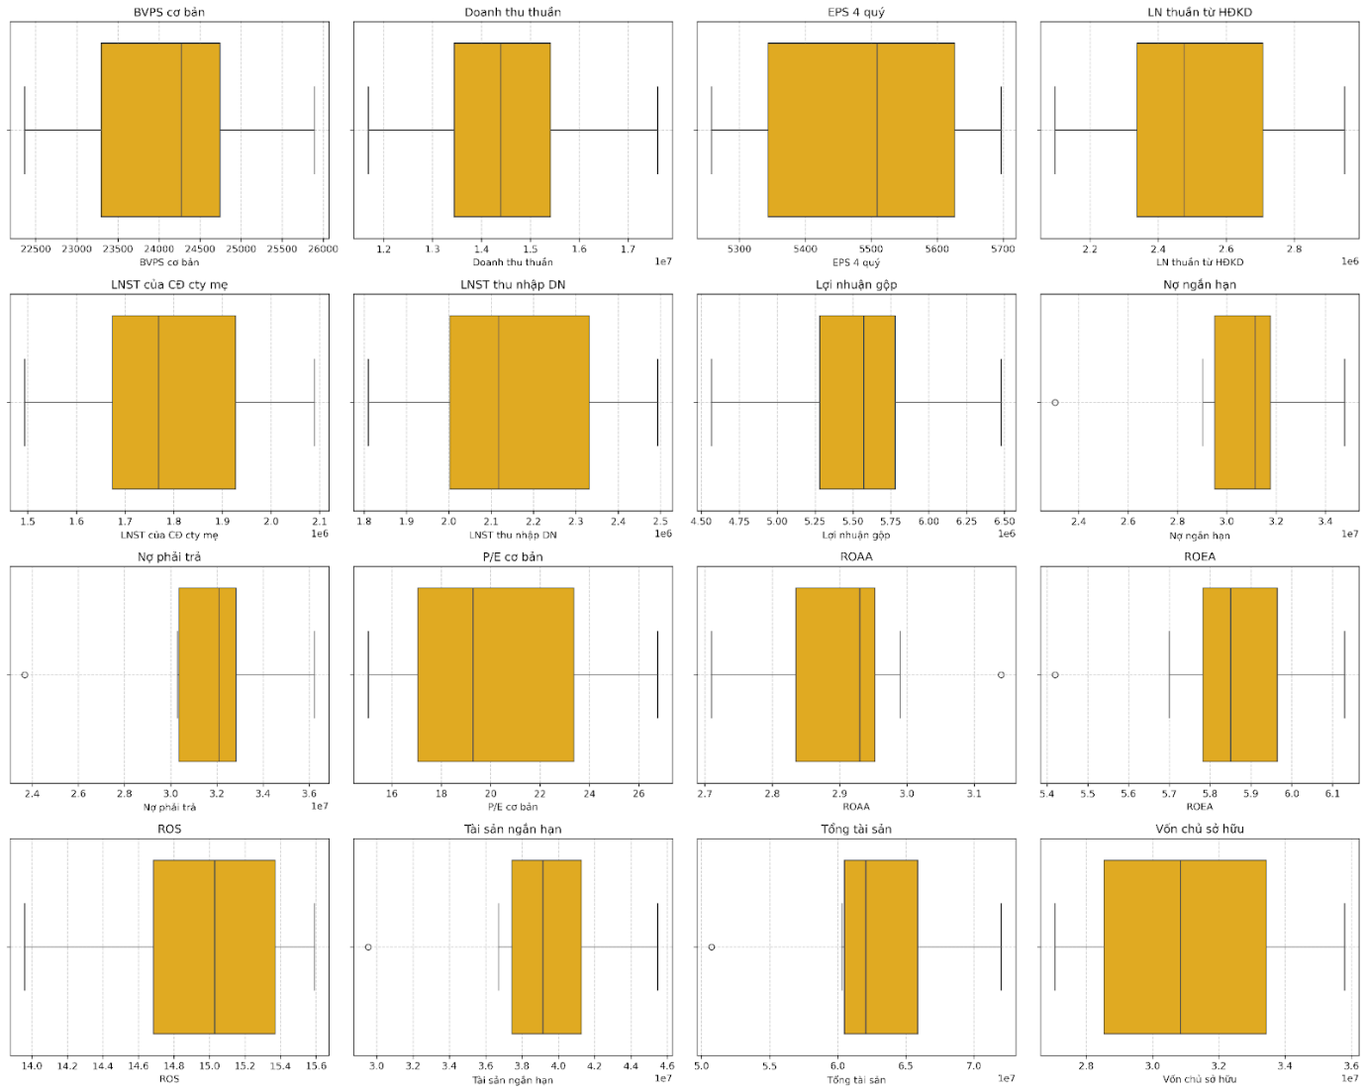

Hình: Correlation matrix của chỉ số tài chính FPT

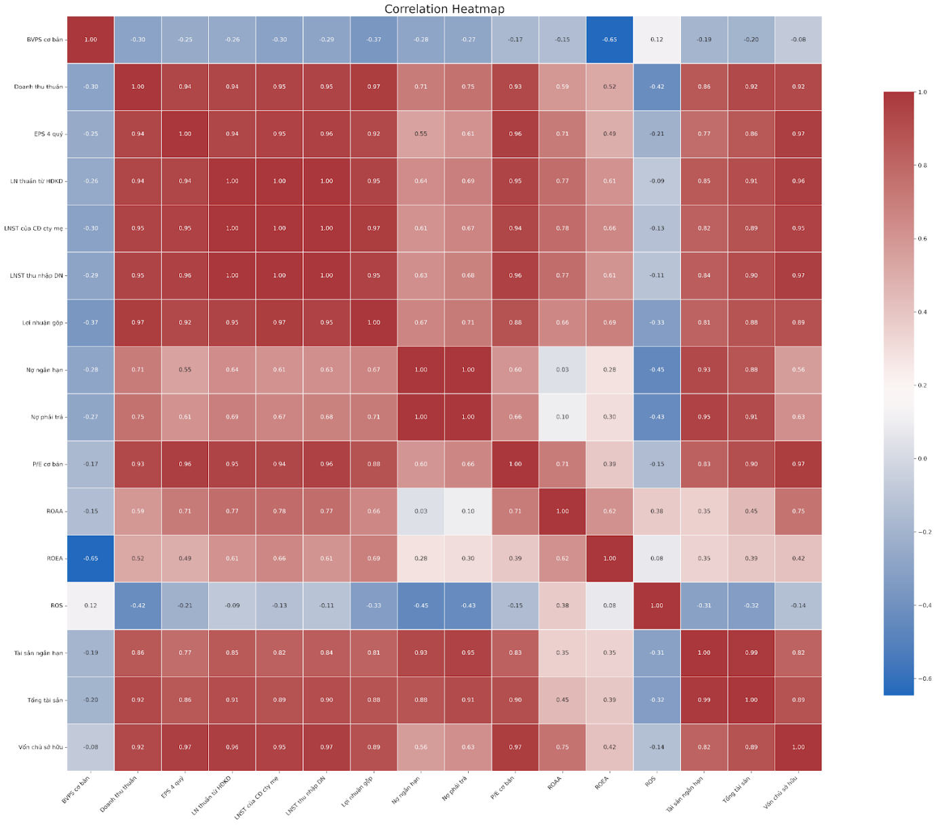

A.4.6. Dữ liệu Đầu tư Nước ngoài FPT (FPT_foreign_detail_transactions_processed.csv)

Hình: Histogram đầu tư nước ngoài của FPT

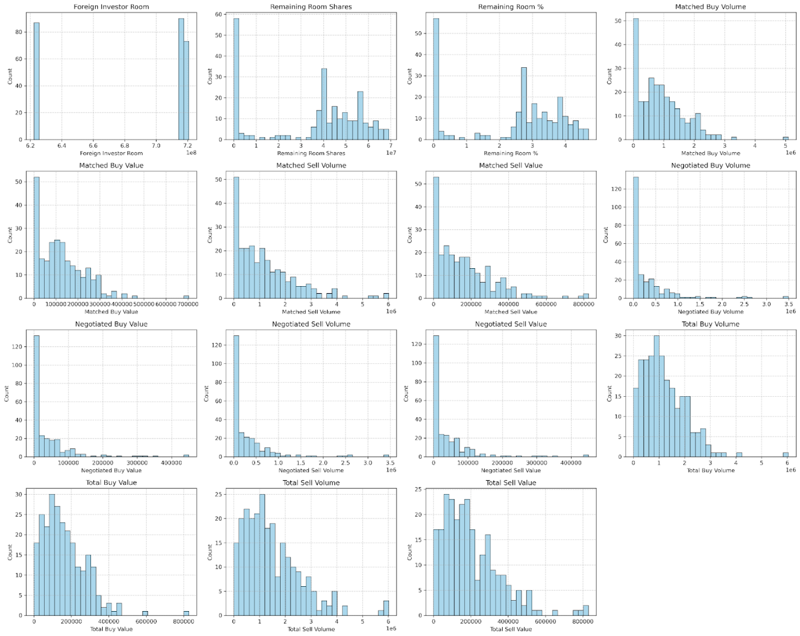

Hình: Trendline đầu tư nước ngoài của FPT

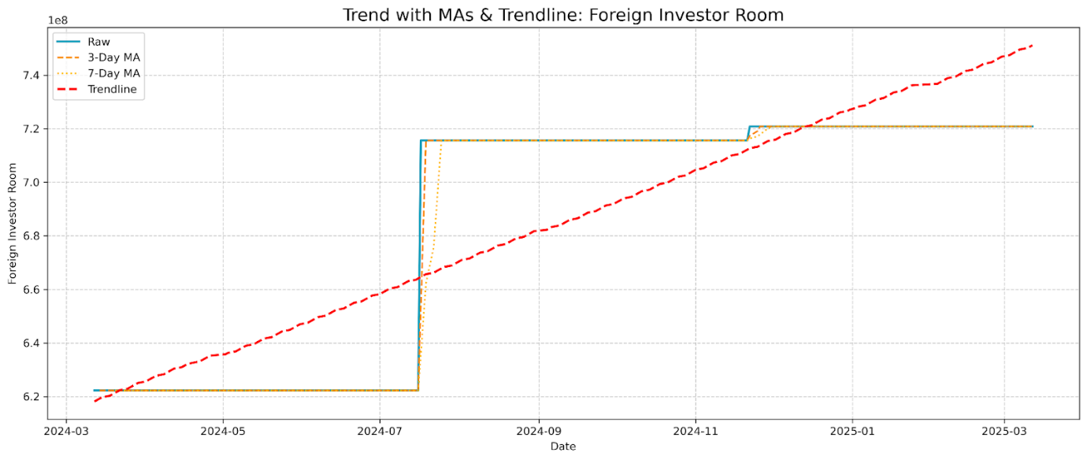

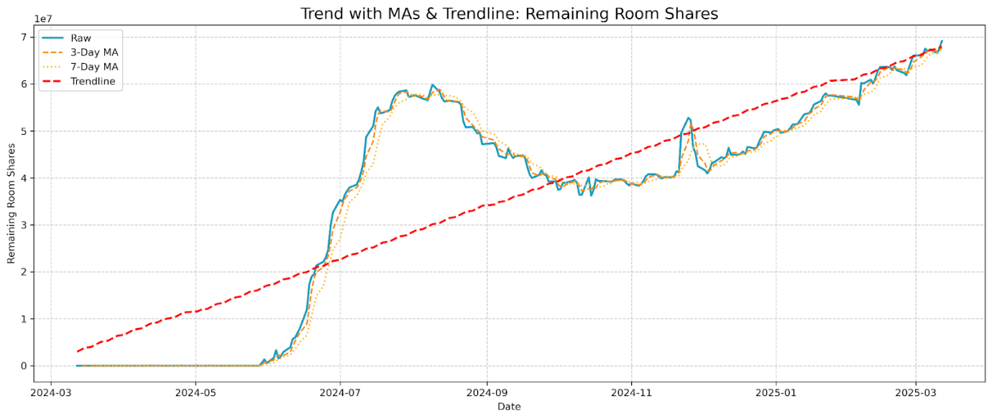

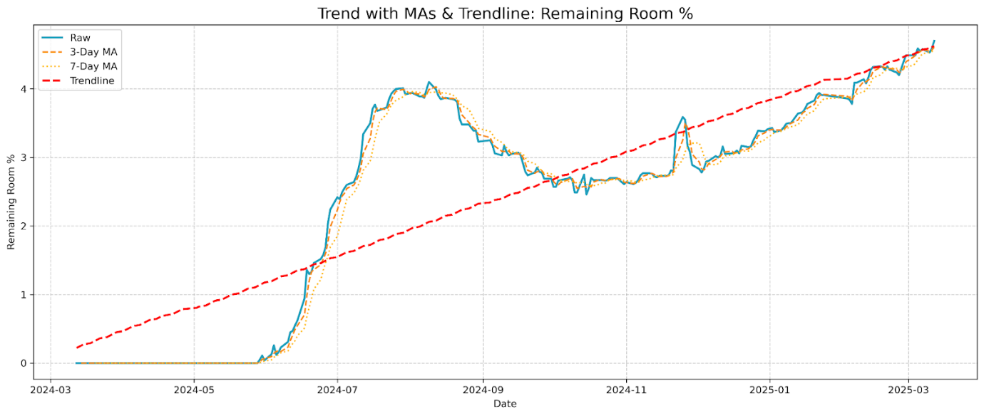

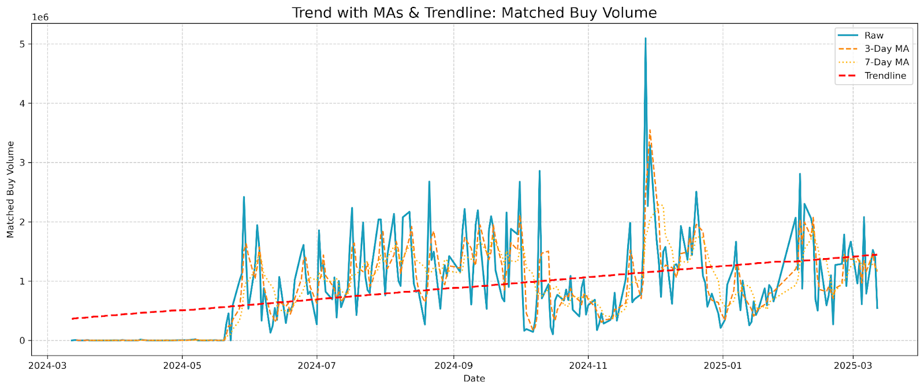

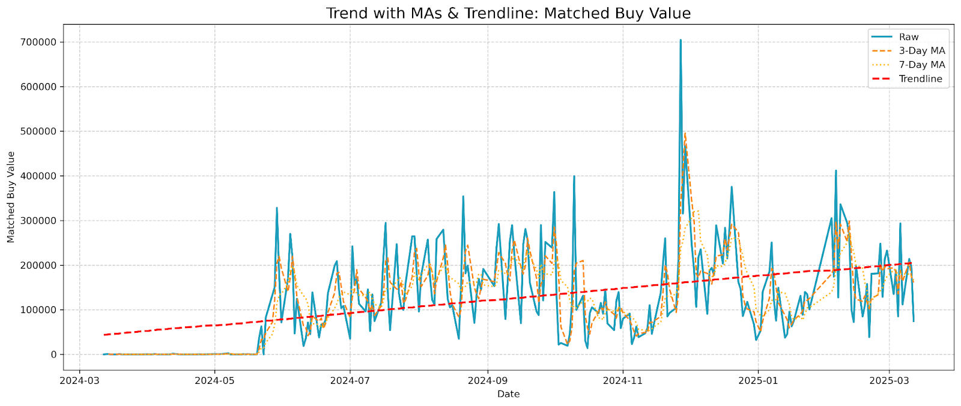

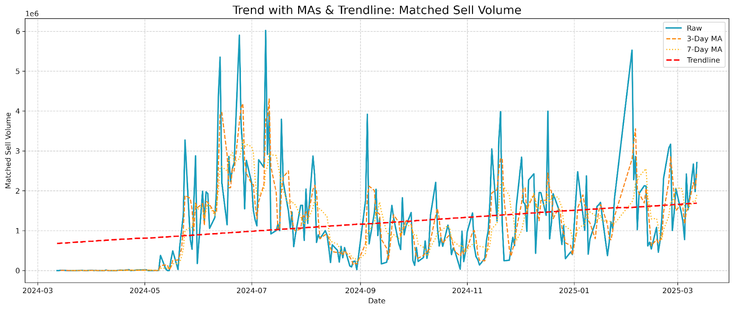

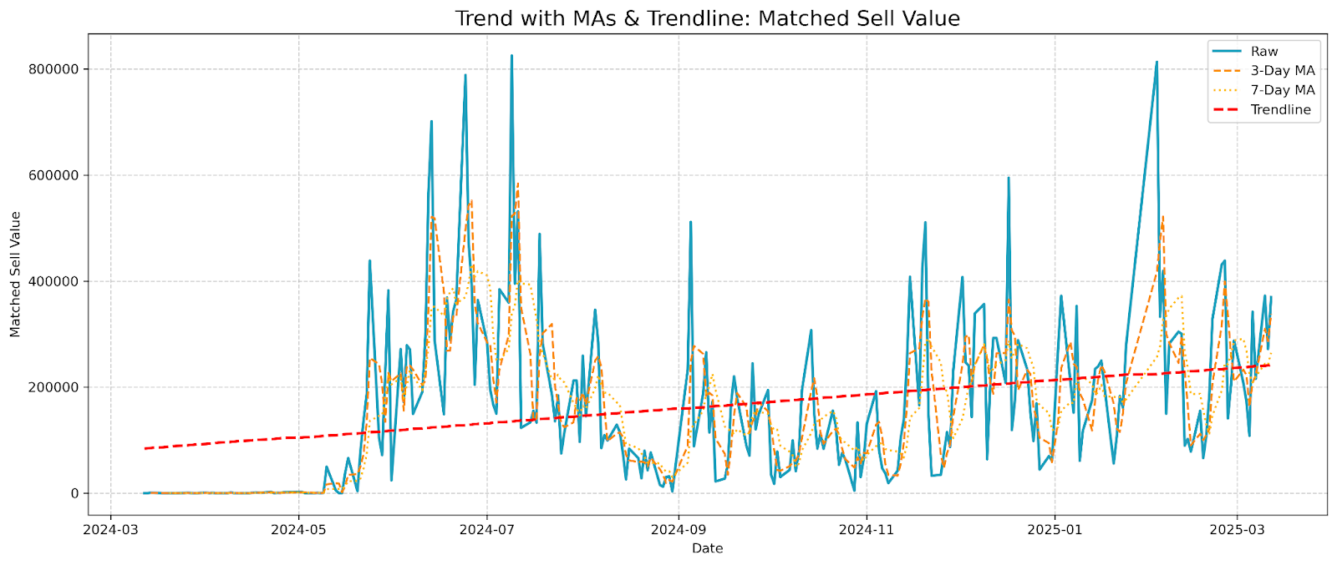

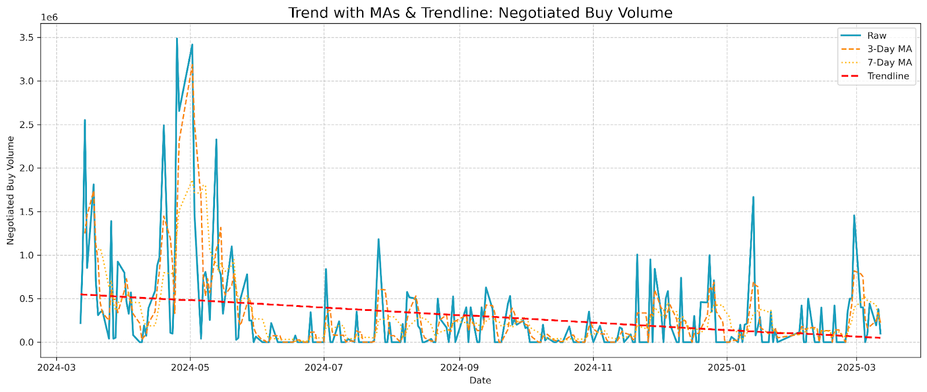

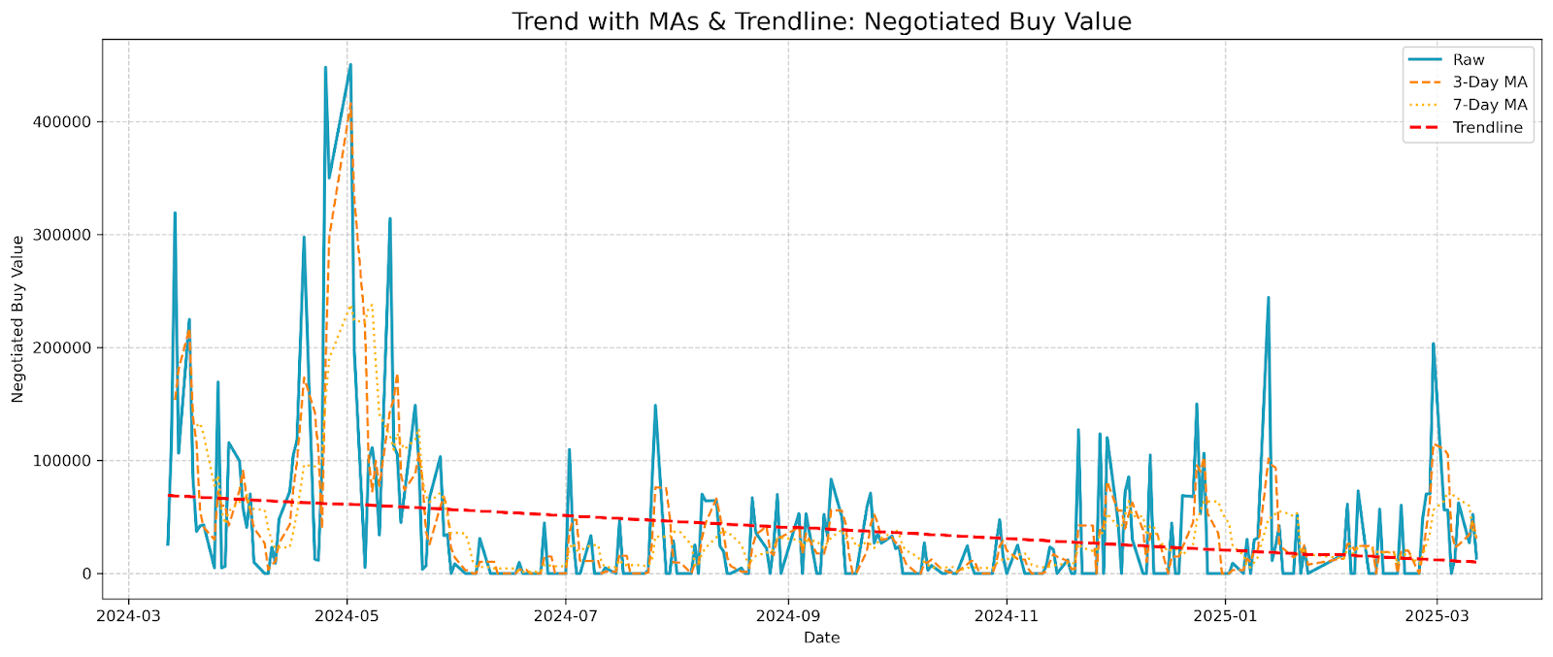

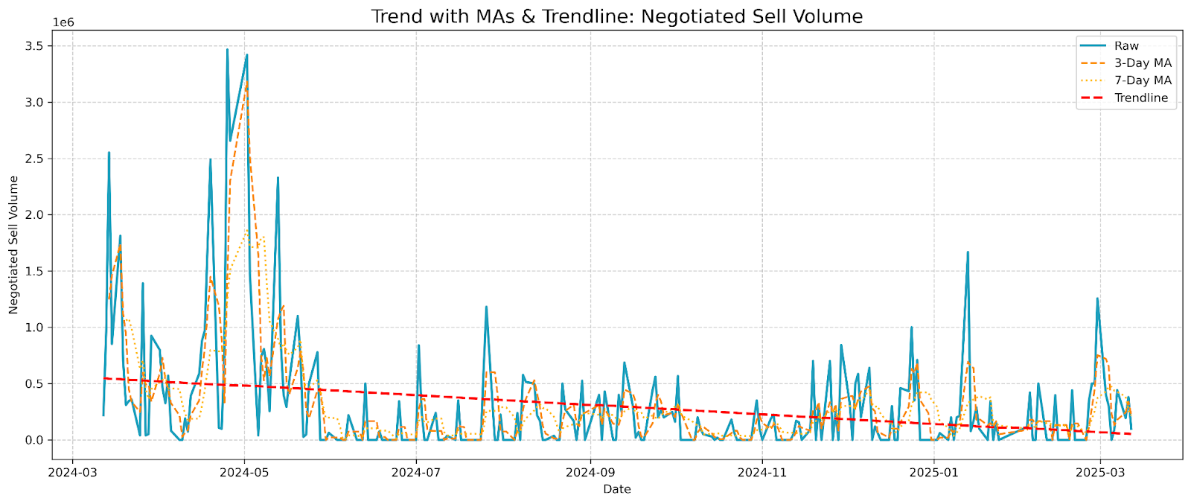

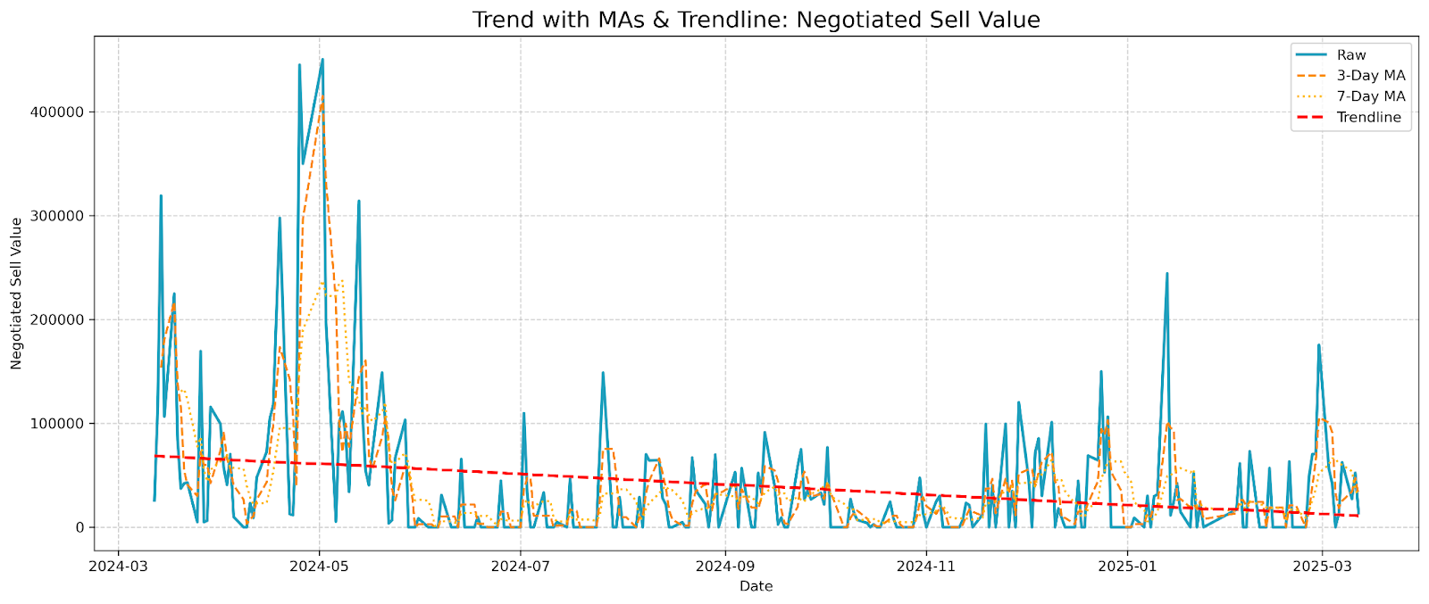

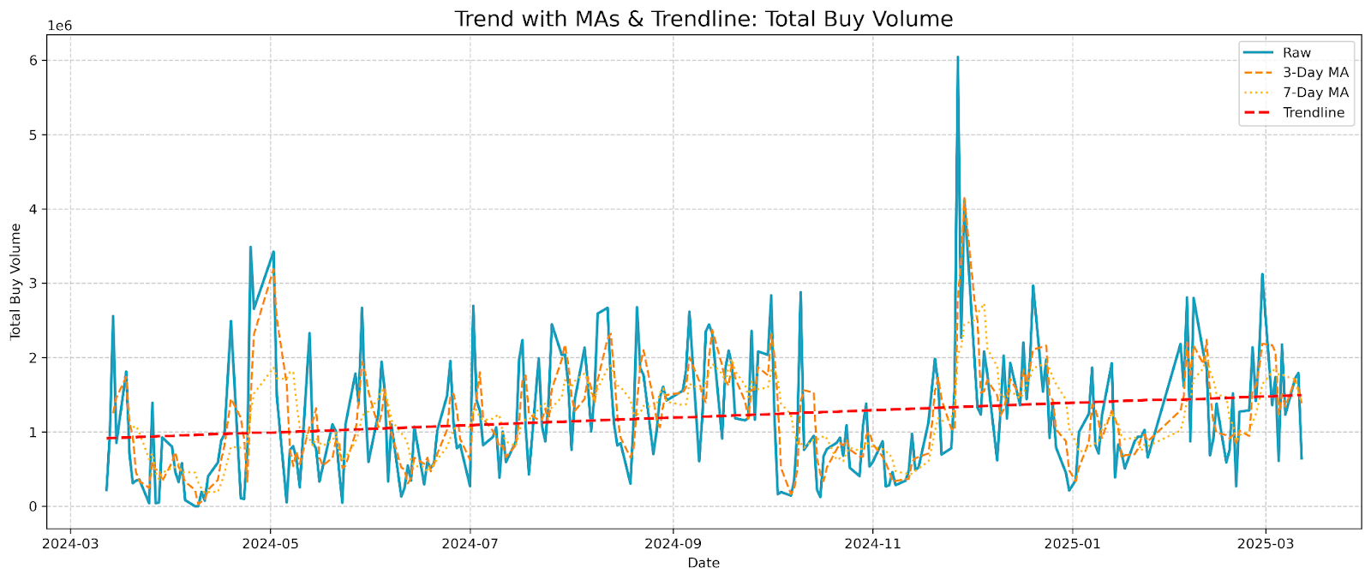

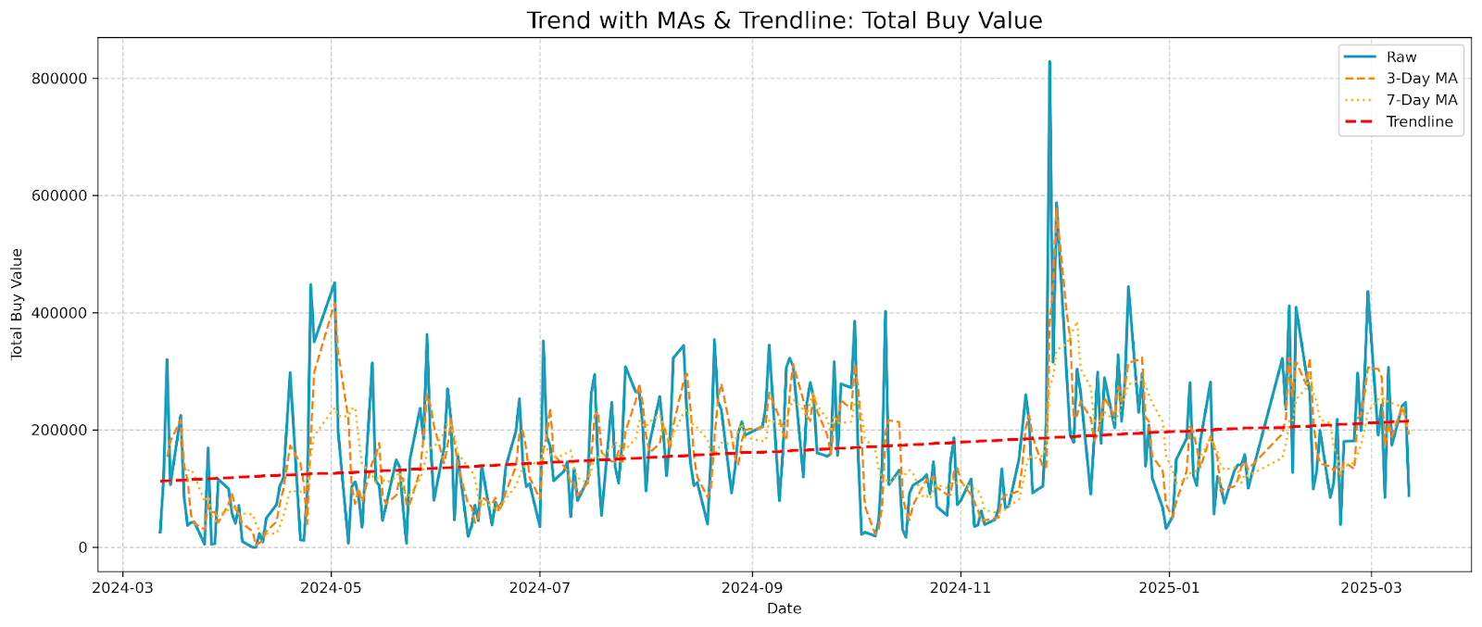

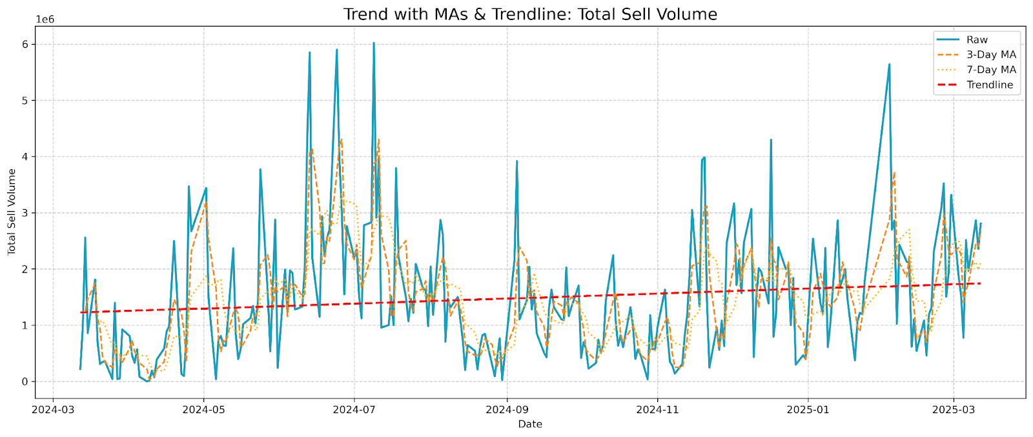

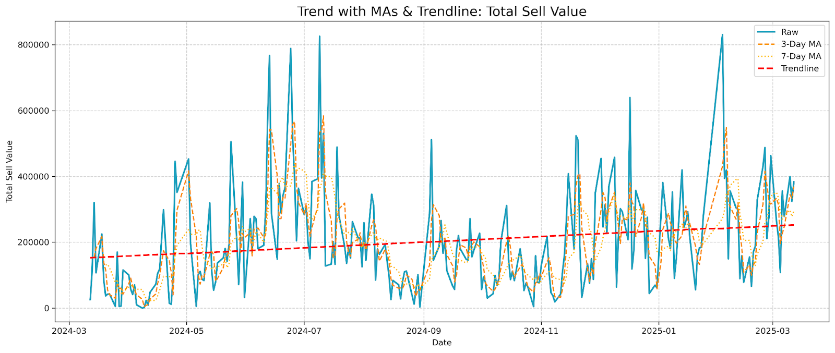

Hình: KDE của đầu tư nước ngoài FPT

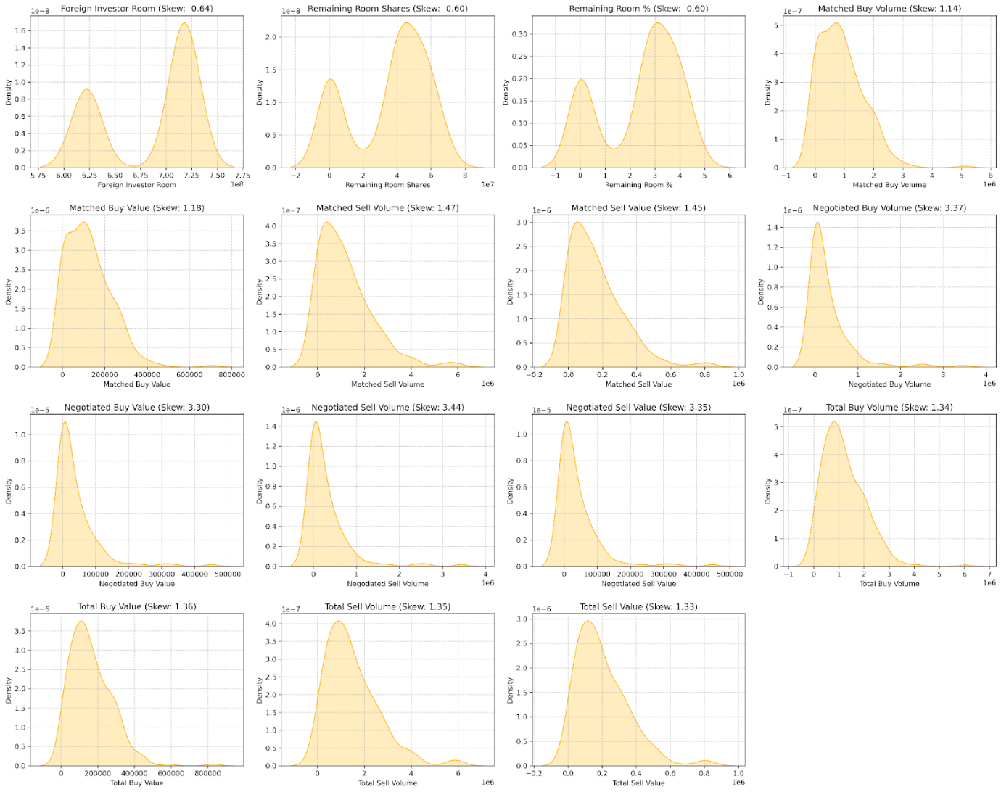

Hình: Boxplot đầu tư nước ngoài của FPT

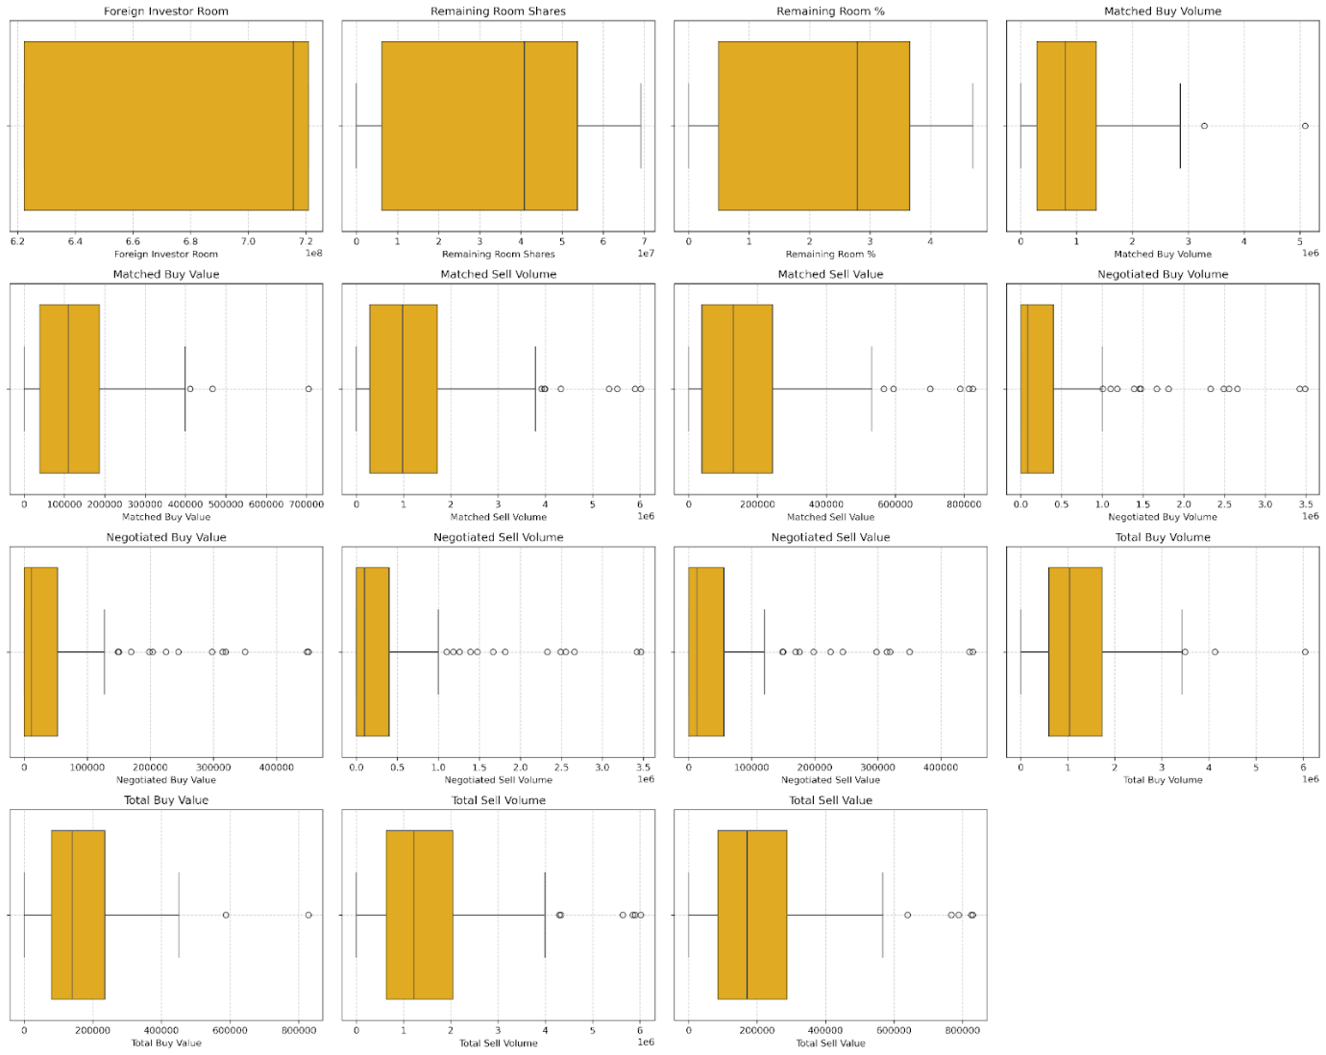

Hình: Correlation matrix đầu tư nước ngoài của FPT

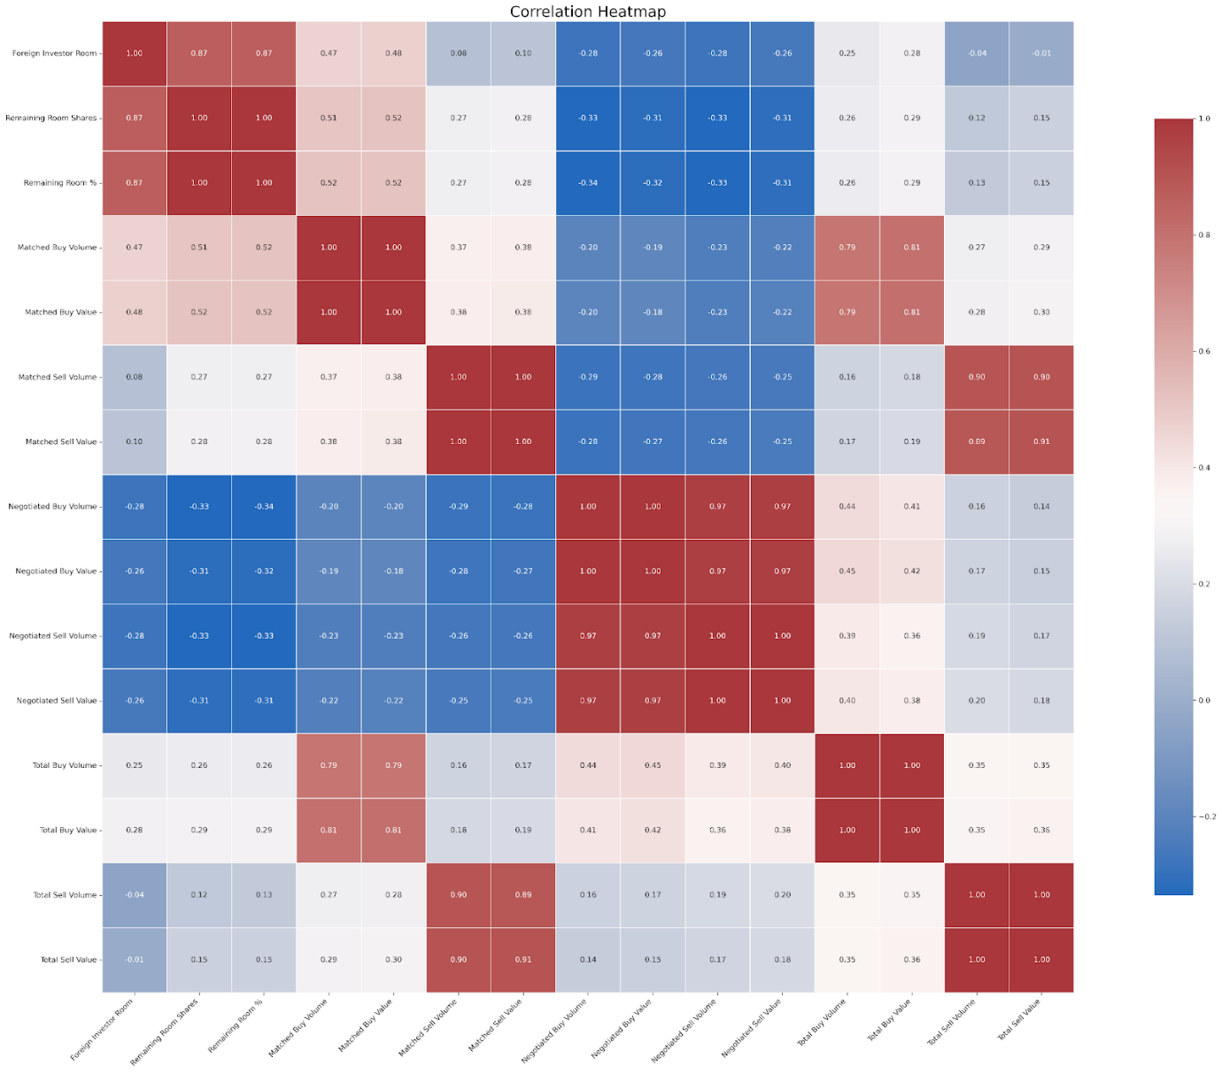

A.4.7. Dữ liệu Lịch sử VNIndex (VN Index.csv)

Hình: Histogram của VNIndex

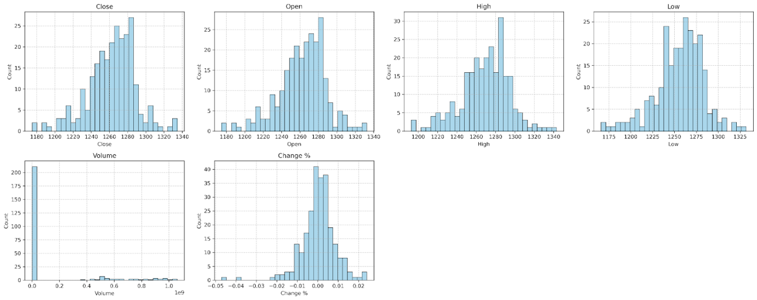

Hình: Trendline của VNIndex

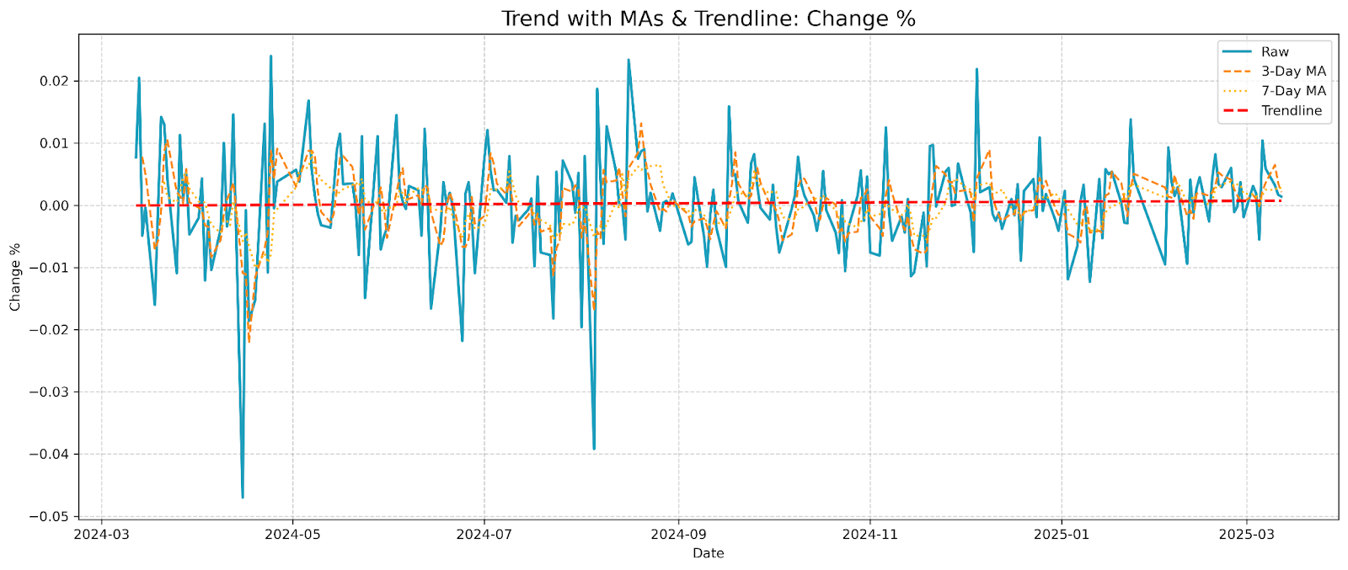

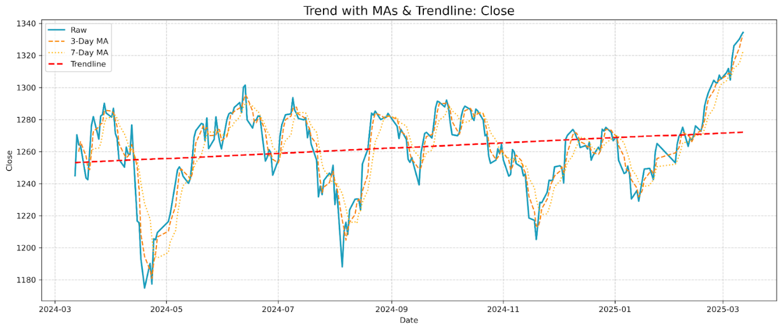

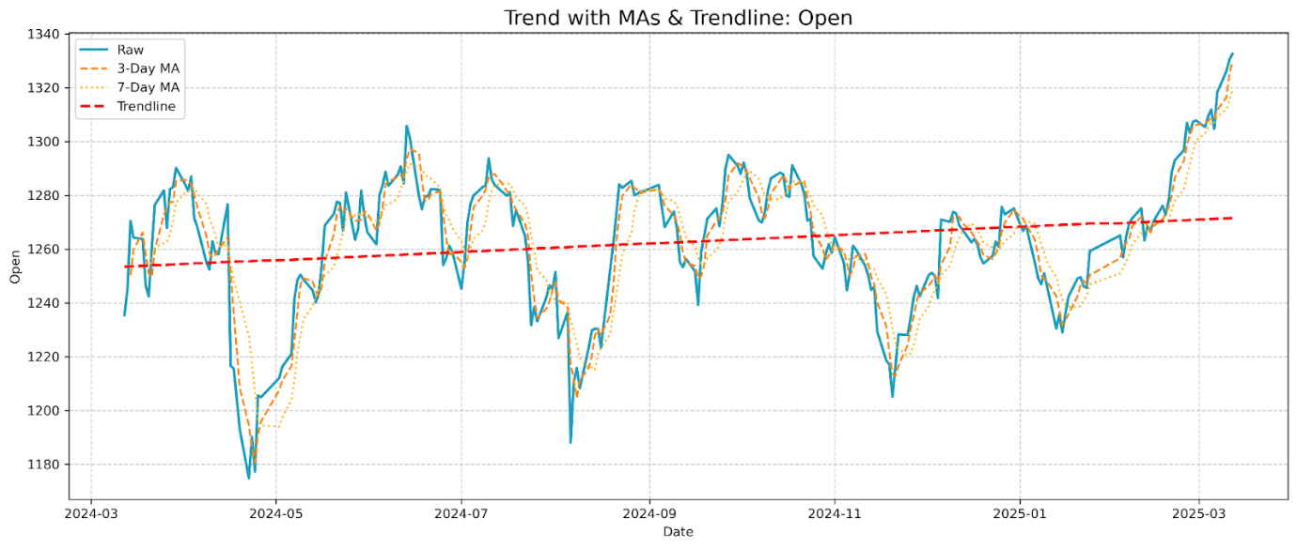

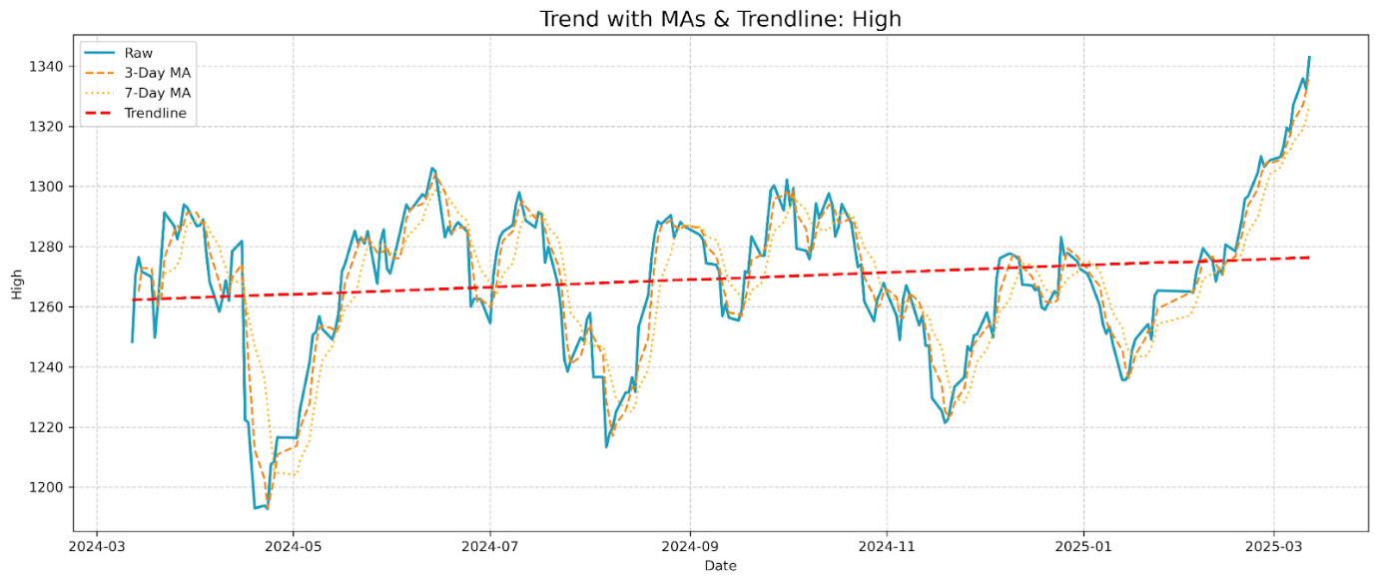

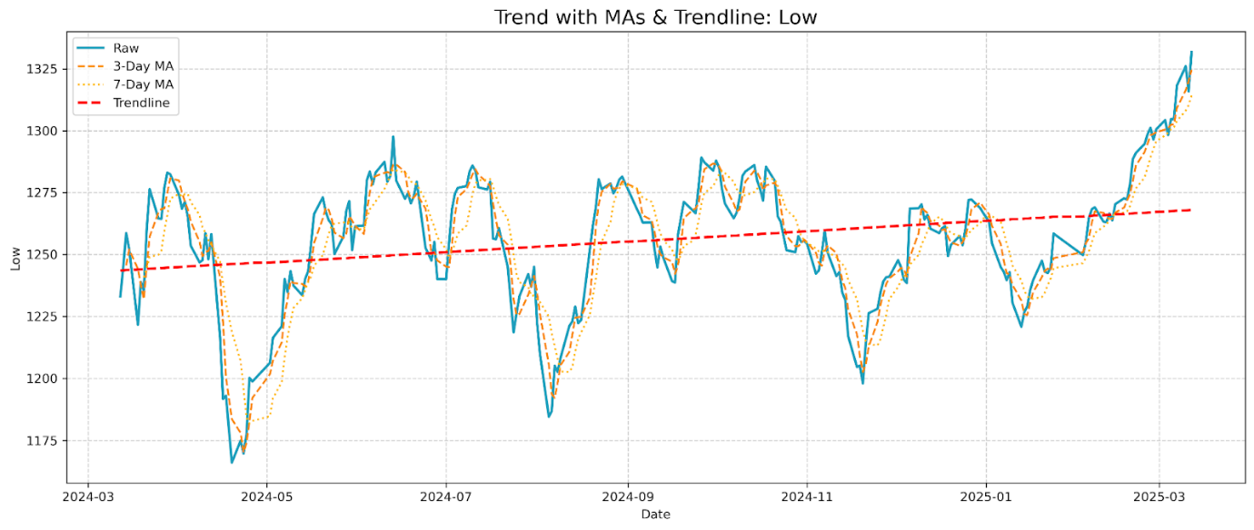

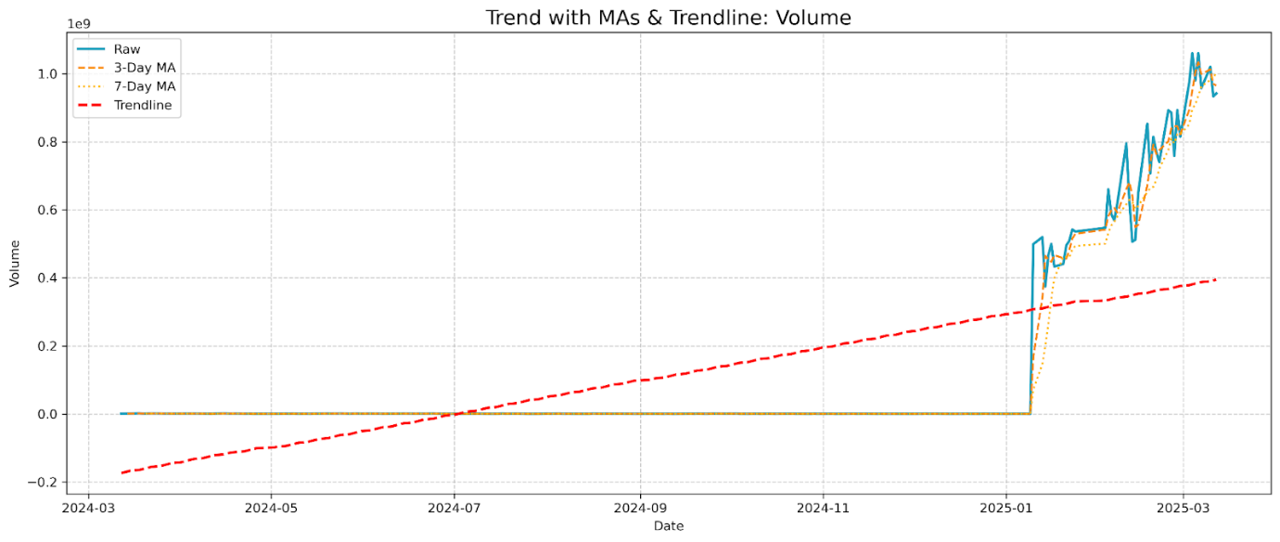

Hình: KDE của VNIndex

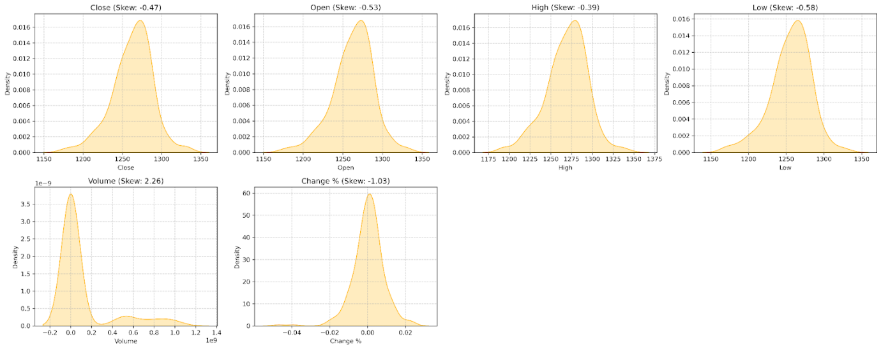

Hình: Boxplot của VNIndex

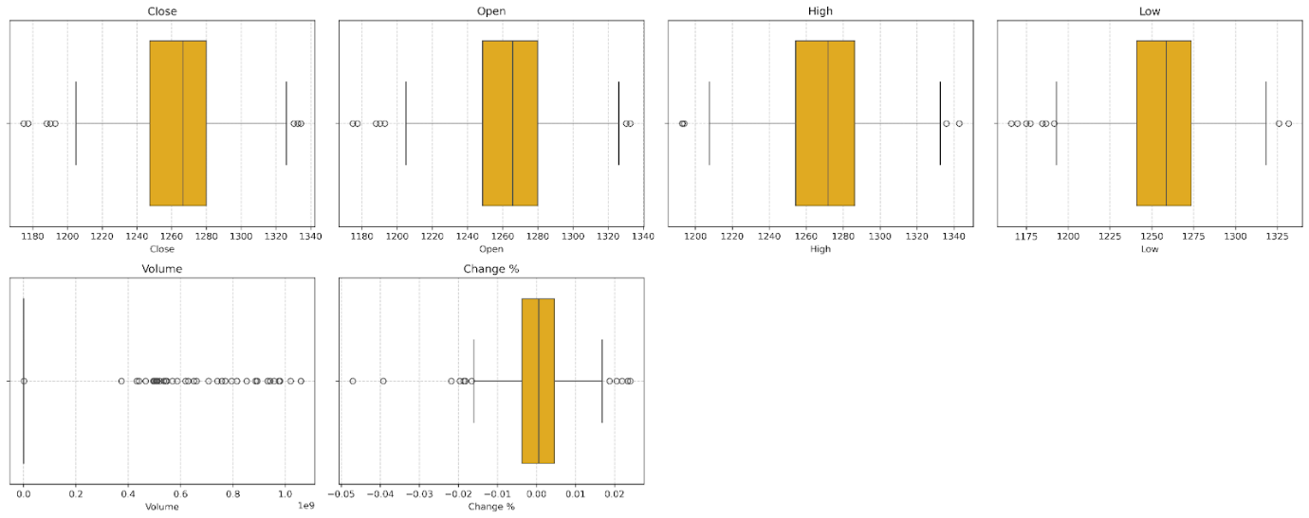

Hình: Correlation matrix của VNIndex

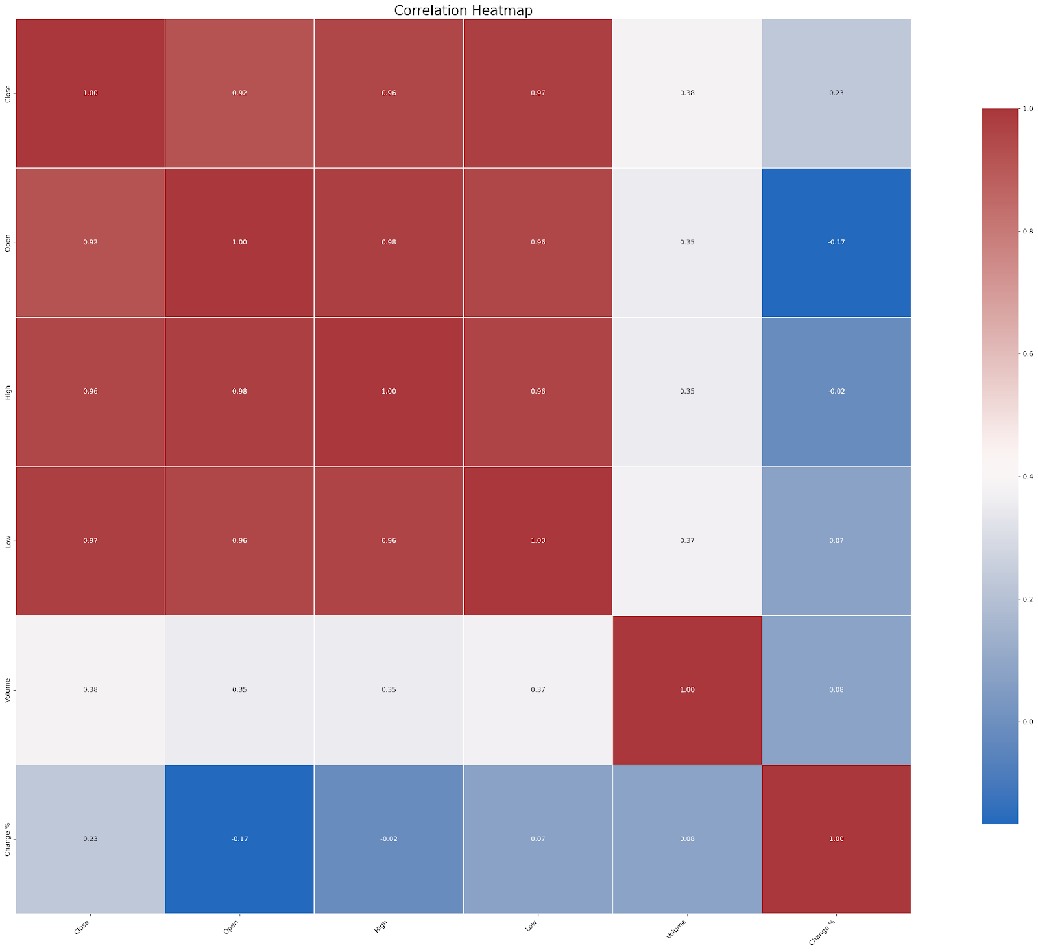

A.4.8. Dữ liệu Đầu tư Nước ngoài (Toàn thị trường - Dữ liệu đầu tư nước ngoài.csv)

Hình: Histogram dữ liệu đầu tư nước ngoài (toàn thị trường)

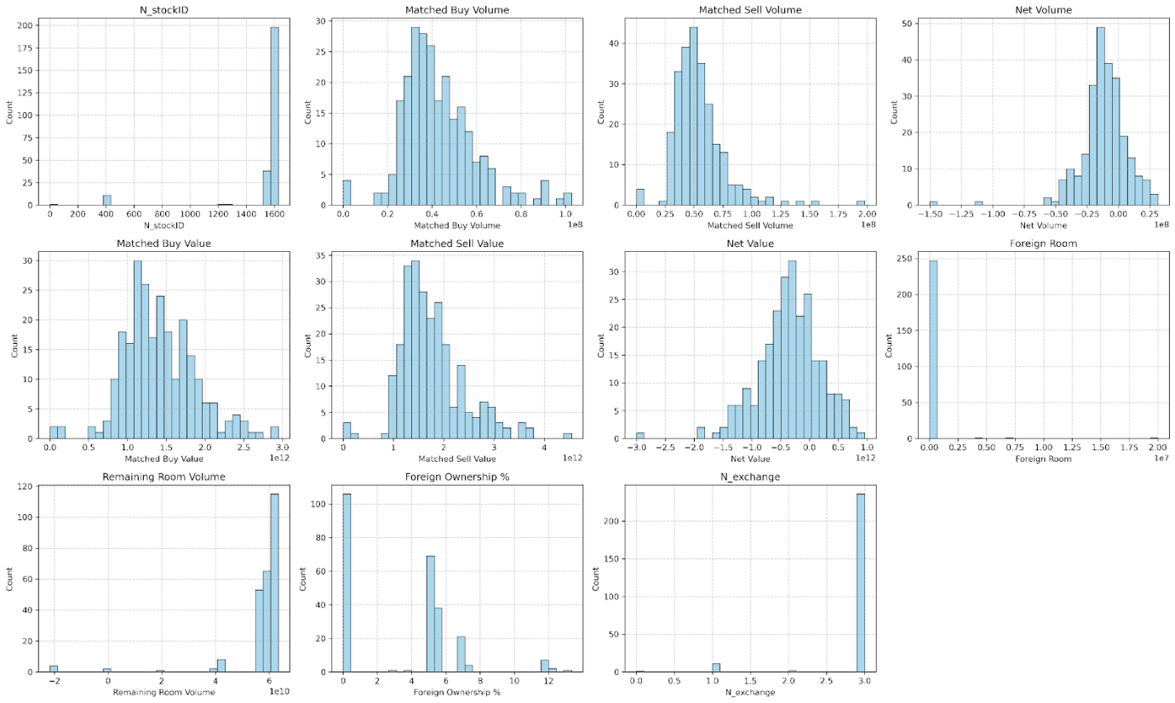

Hình: Trendline dữ liệu đầu tư nước ngoài (toàn thị trường)

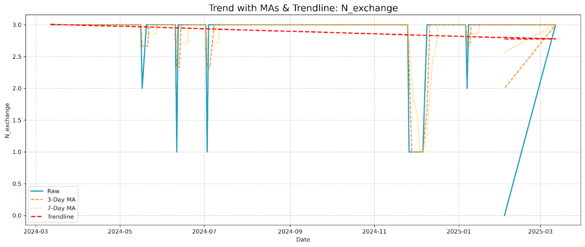

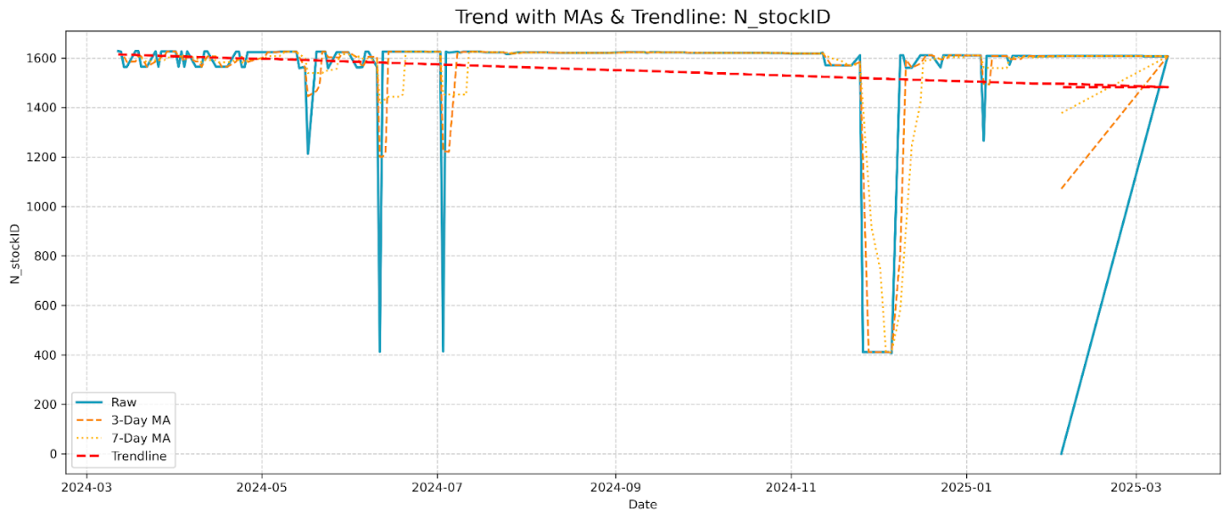

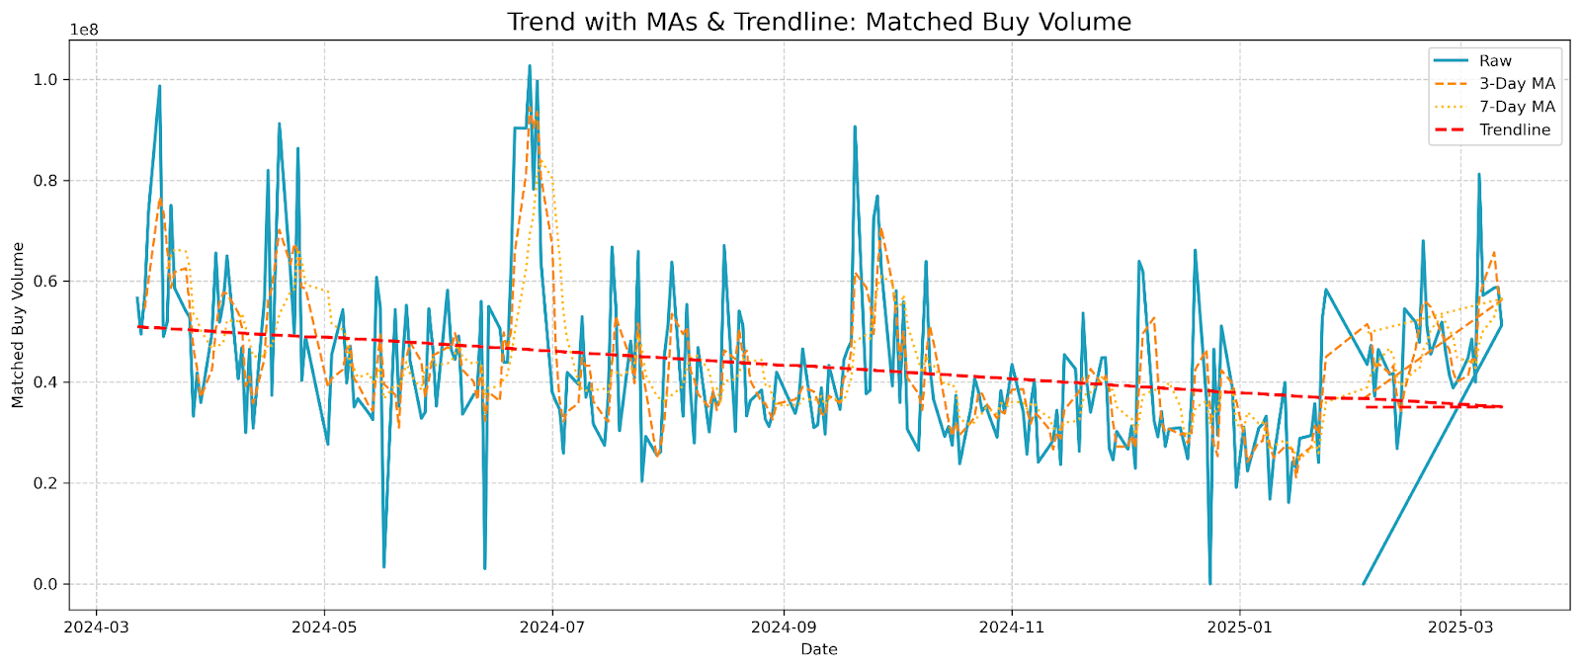

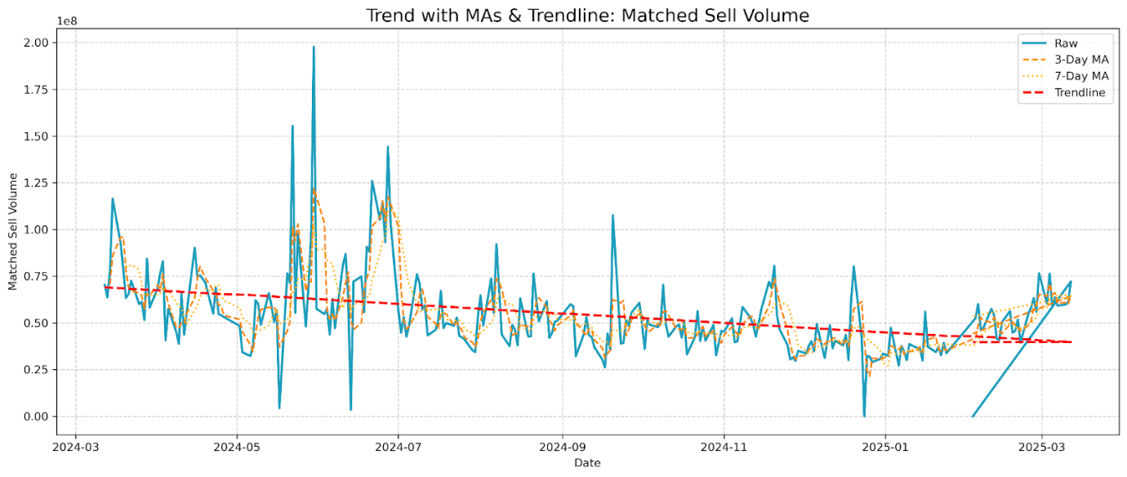

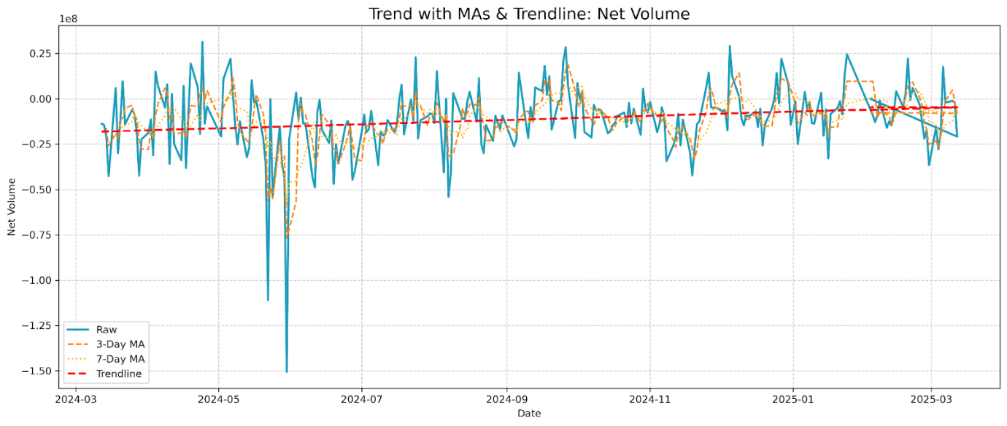

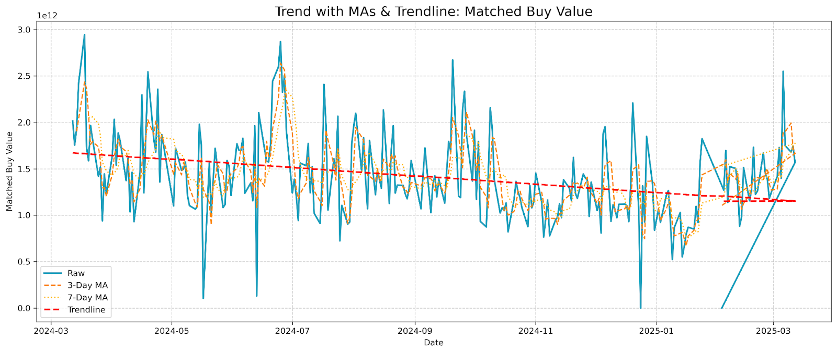

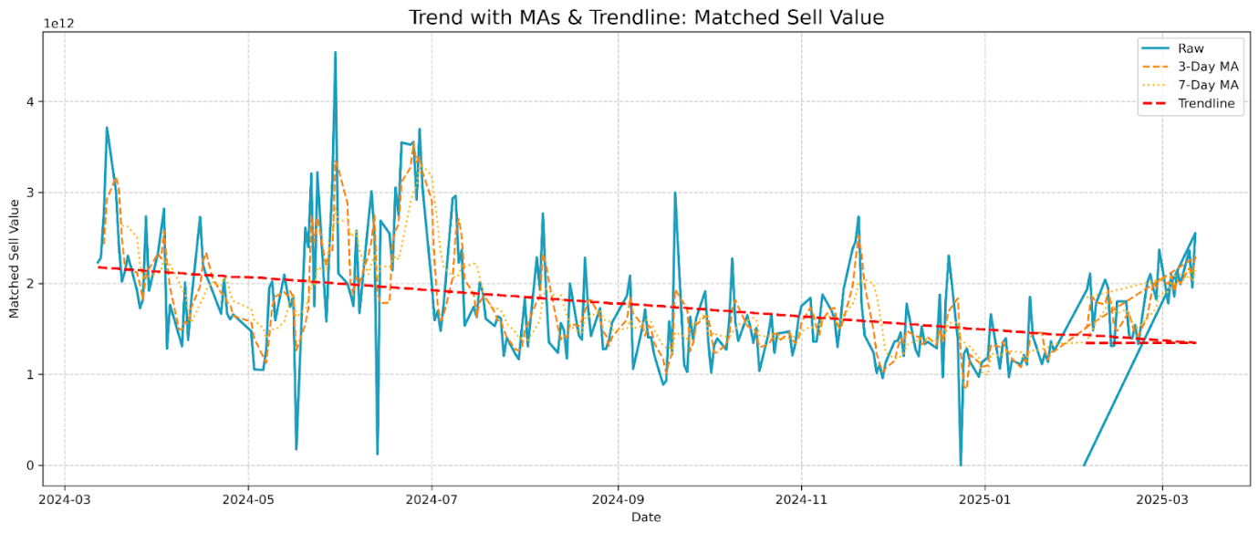

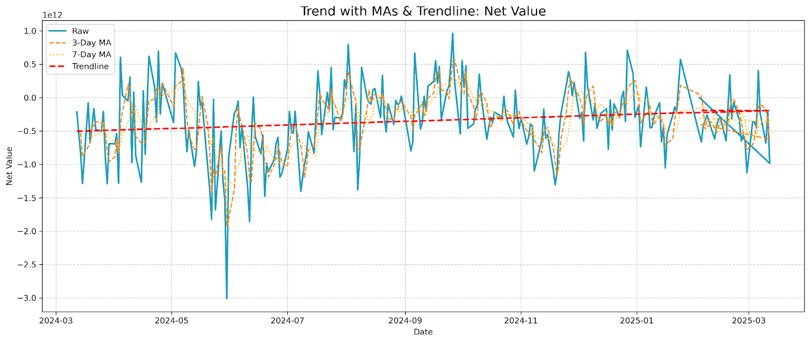

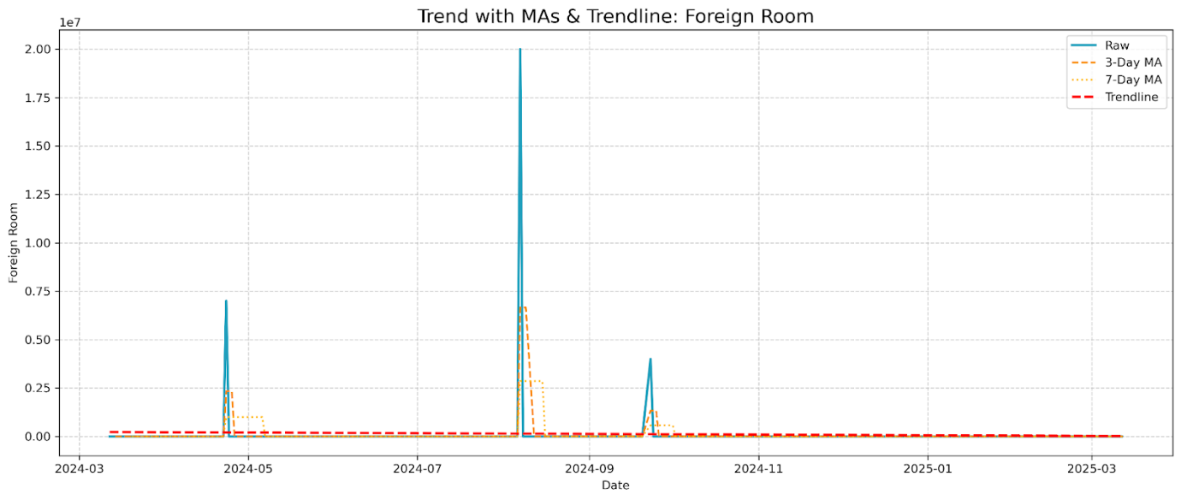

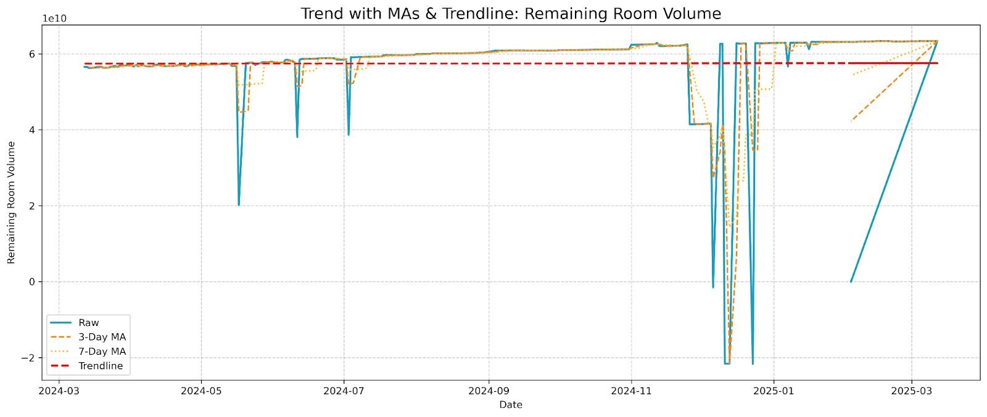

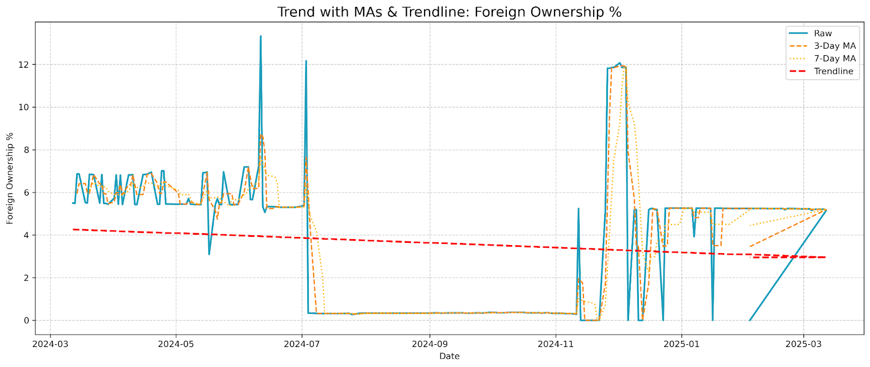

Hình: KDE dữ liệu đầu tư nước ngoài (toàn thị trường)

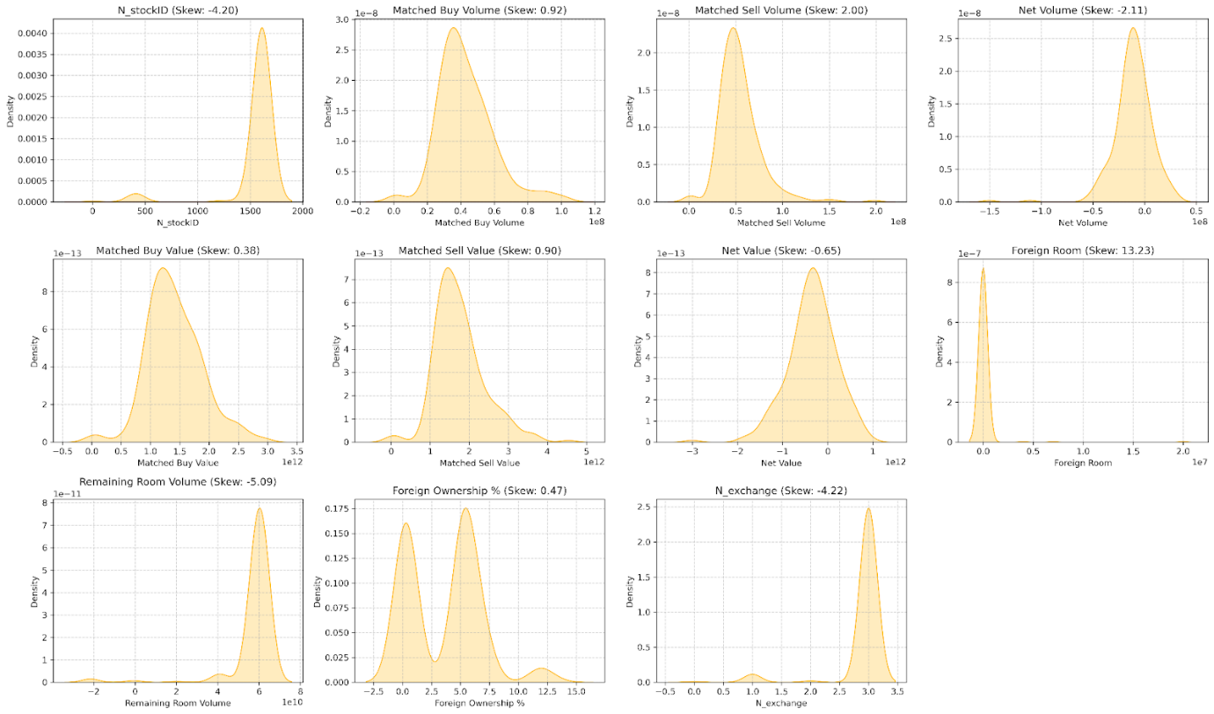

Hình: Boxplot dữ liệu đầu tư nước ngoài (toàn thị trường)

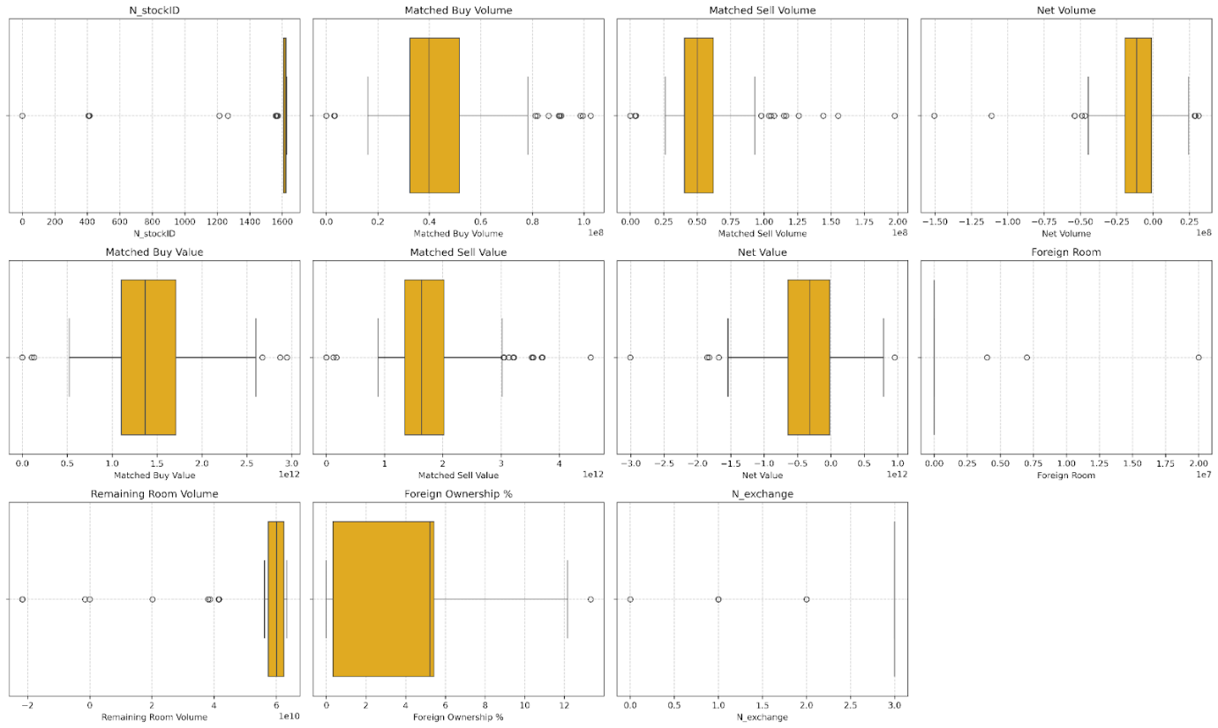

Hình: Correlation matrix dữ liệu đầu tư nước ngoài (toàn thị trường)

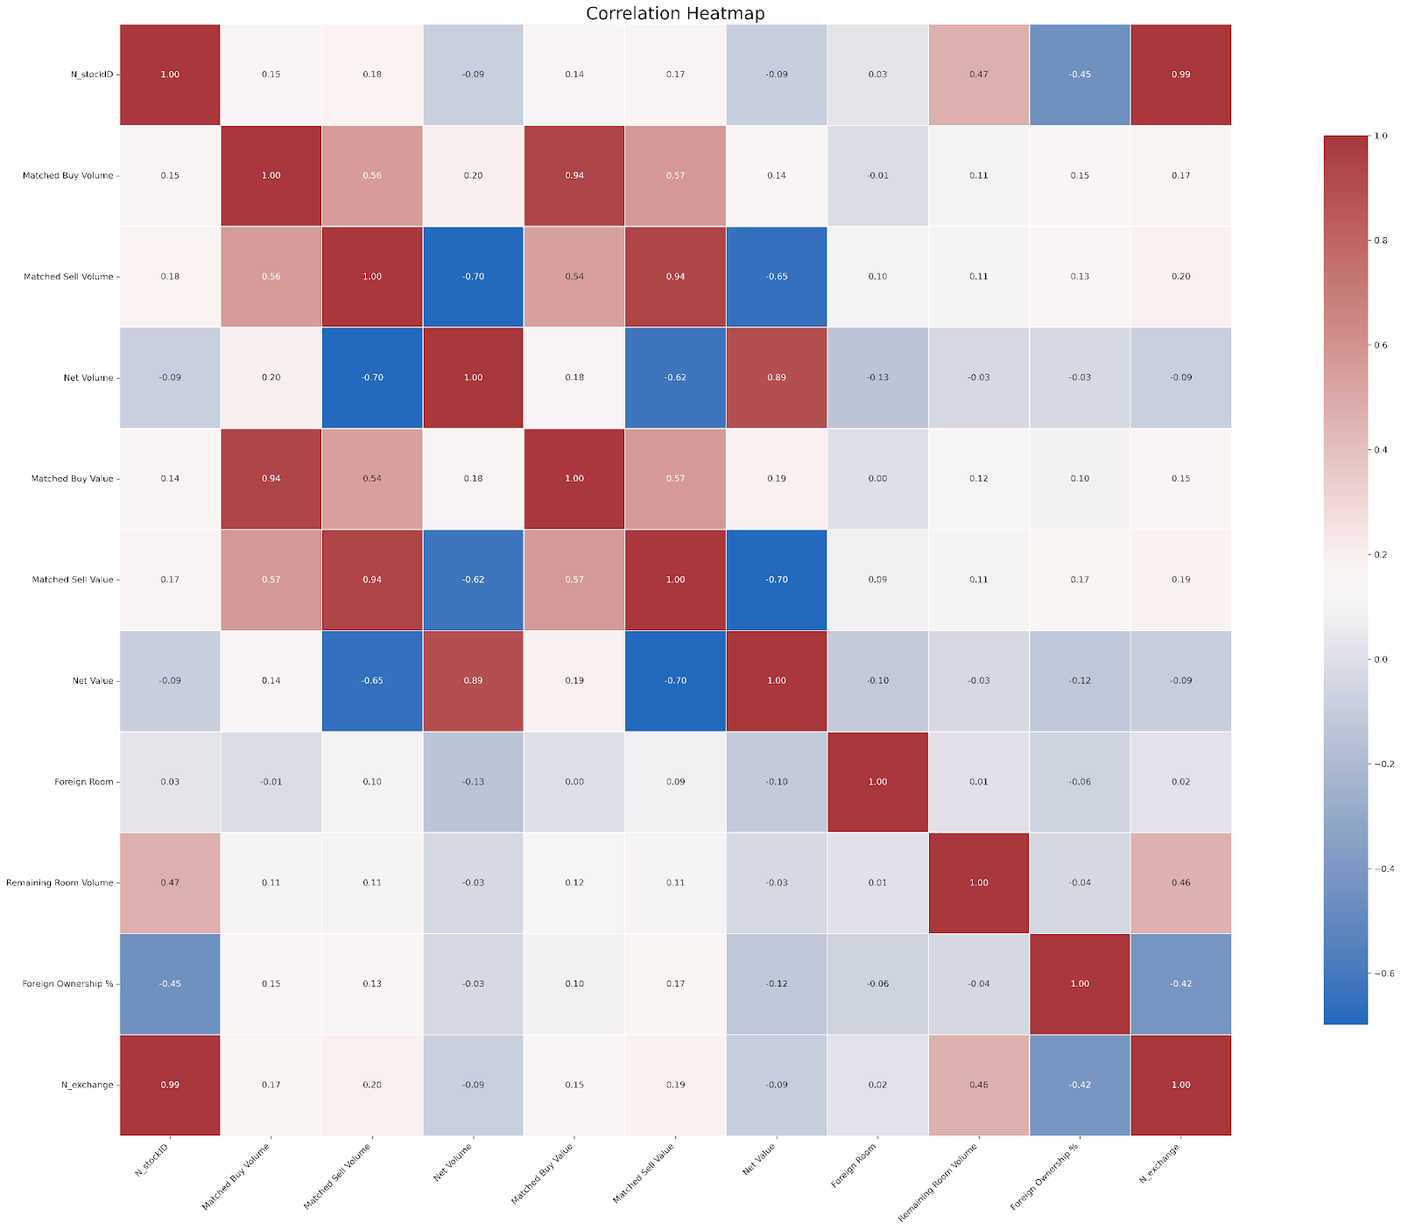

A.4.9. Dữ liệu Chỉ số Ngành Công nghệ Thông tin (Tổng quan - Dữ liệu chỉ số nhóm ngành công nghệ thông tin.csv)

Hình: Histogram dữ liệu báo cáo tài chính nhóm ngành Công Nghệ Thông Tin (tổng quan)

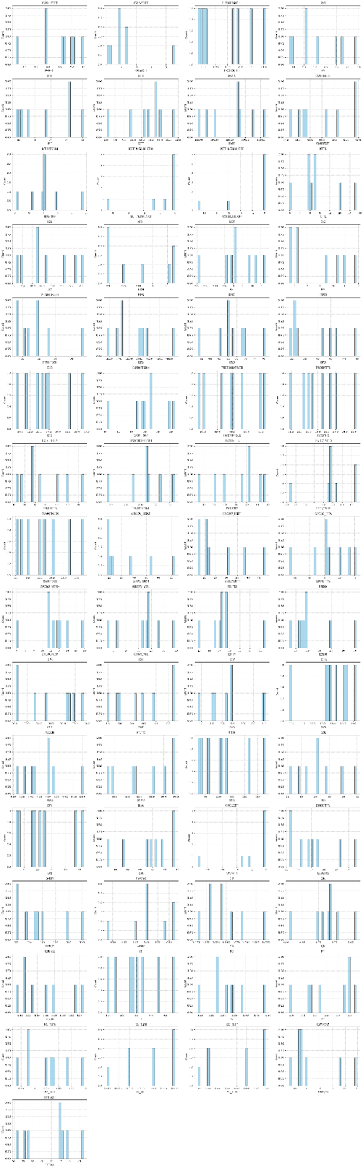

Hình: Trendline dữ liệu báo cáo tài chính nhóm ngành Công Nghệ Thông Tin (tổng quan)

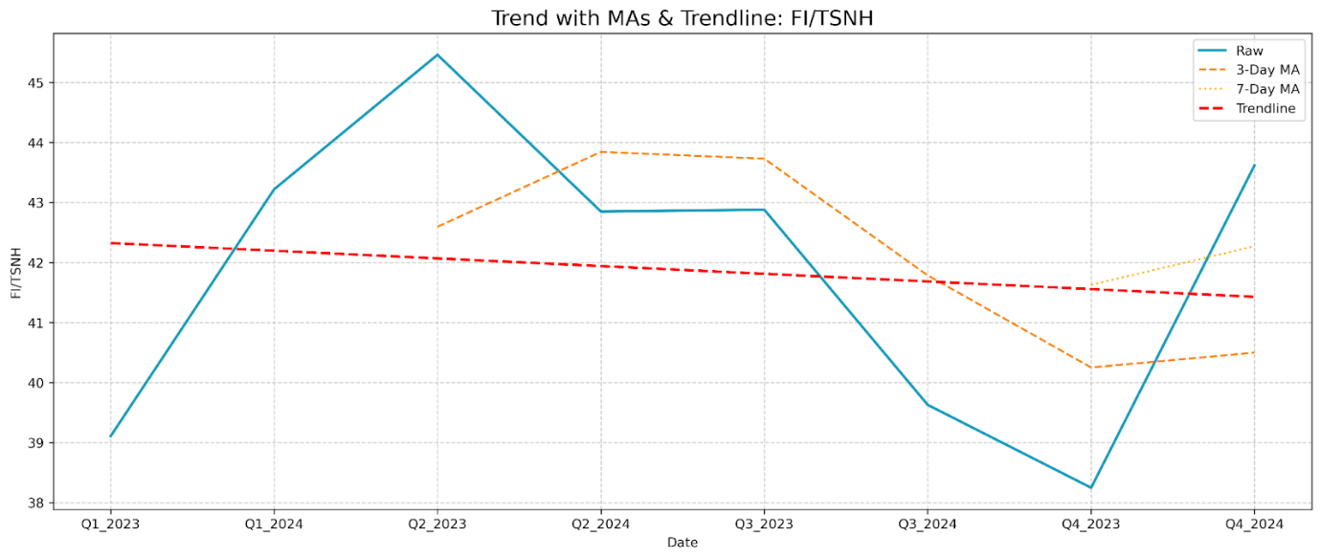

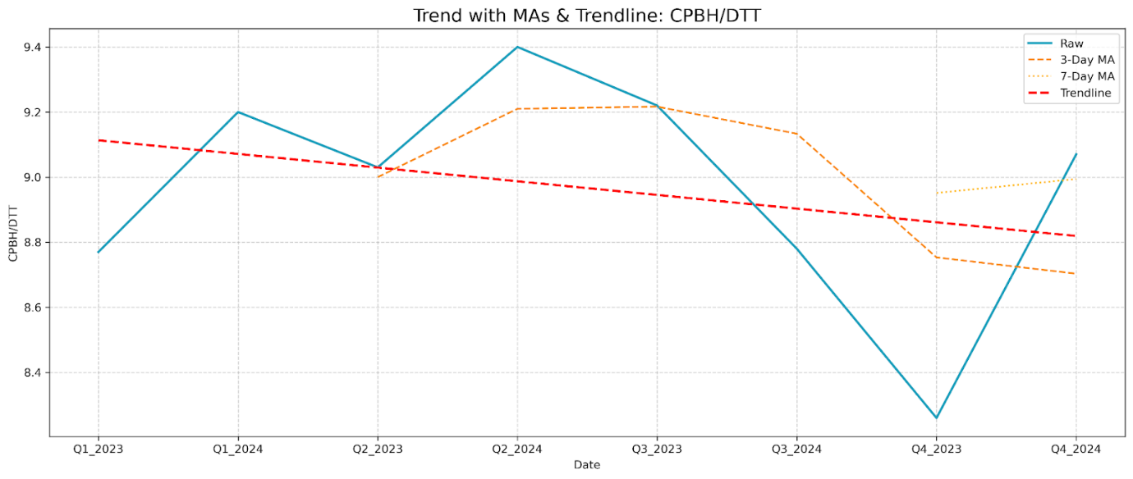

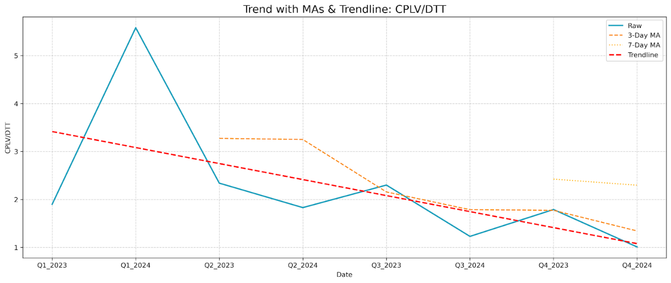

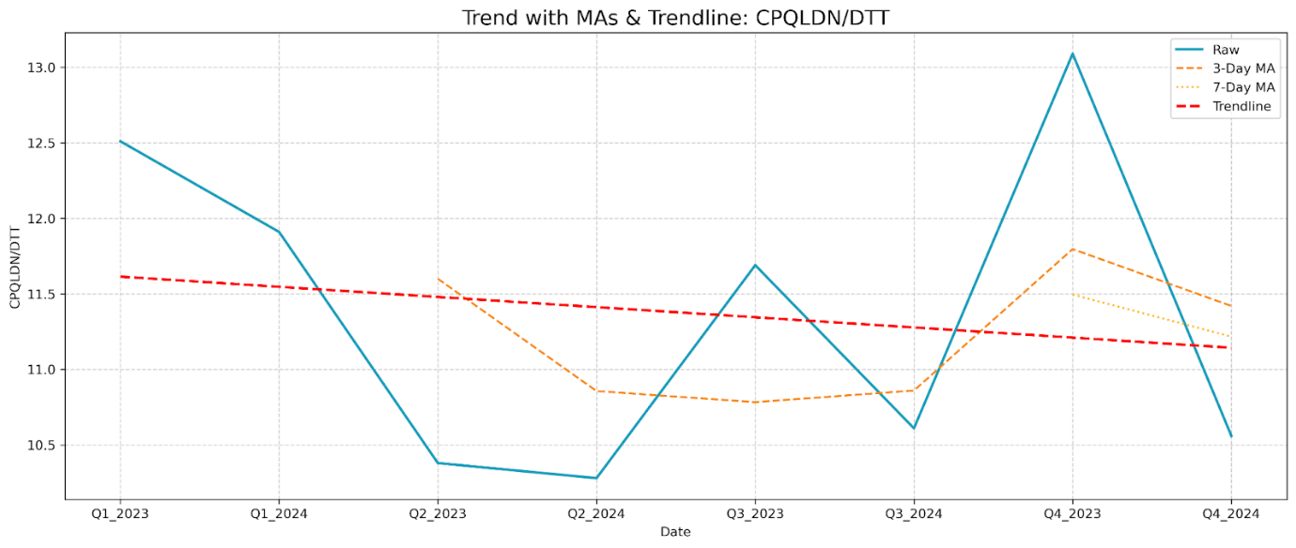

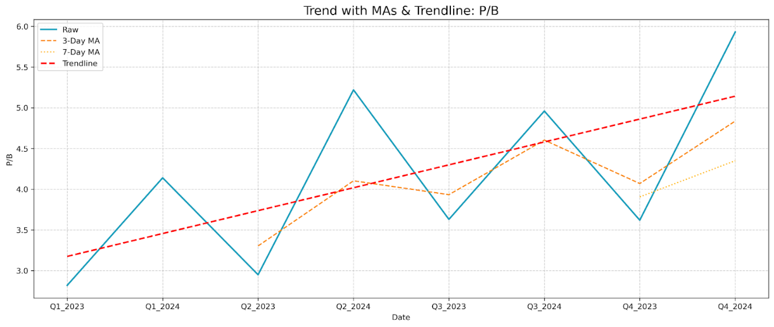

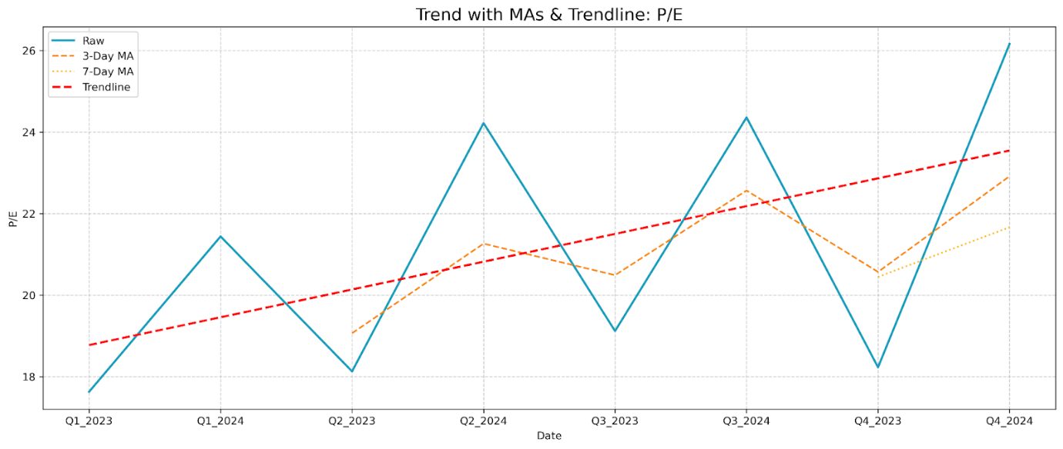

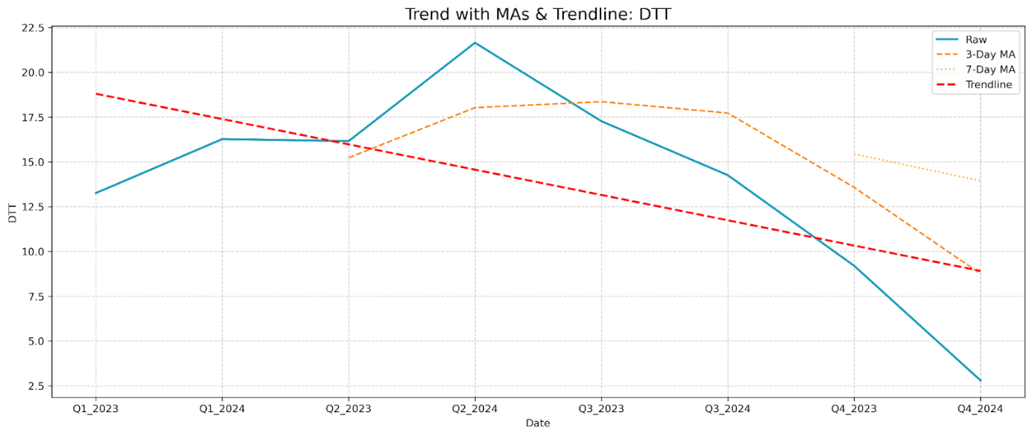

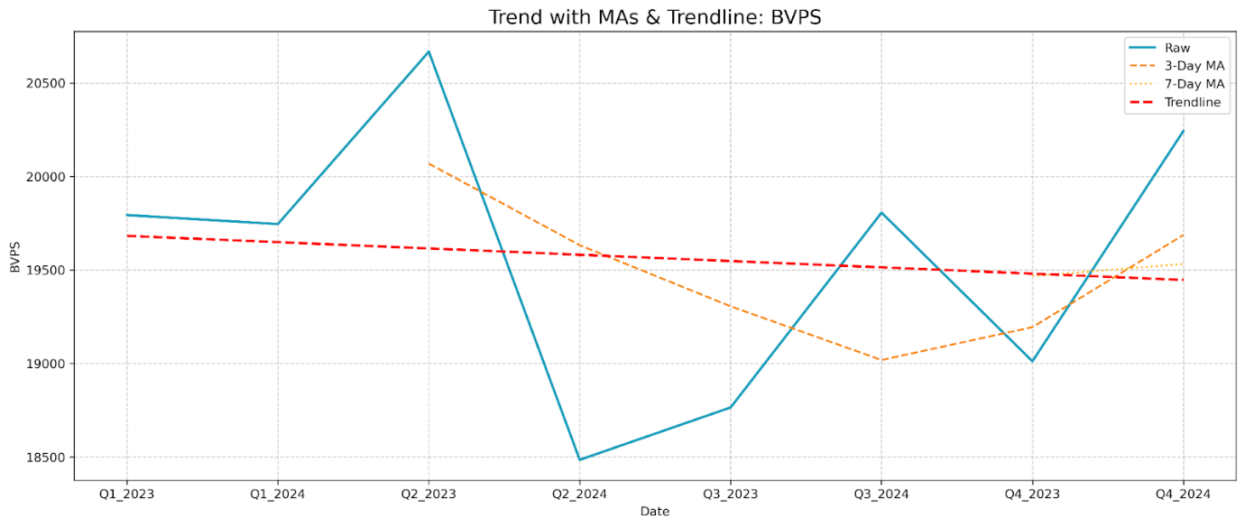

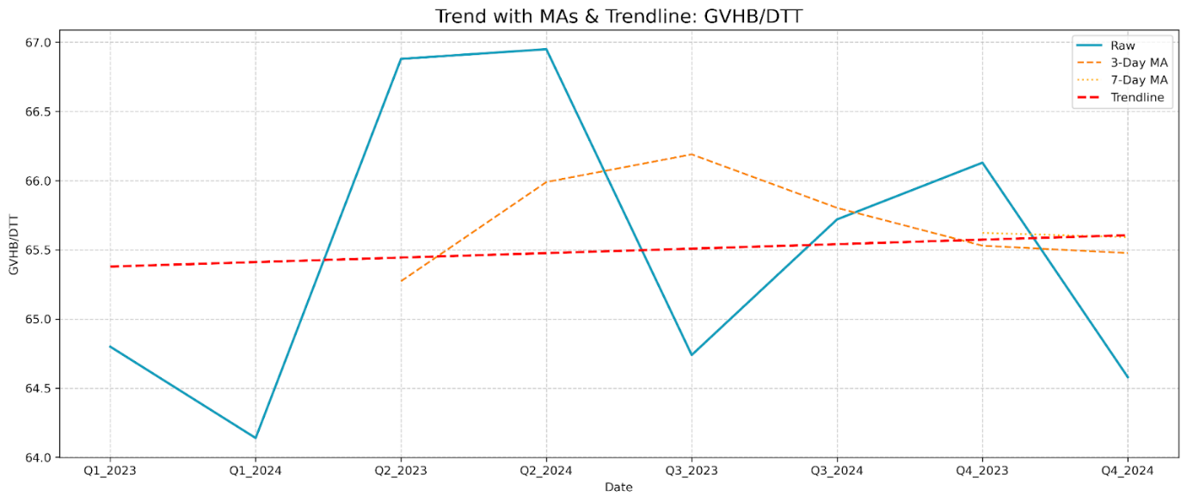

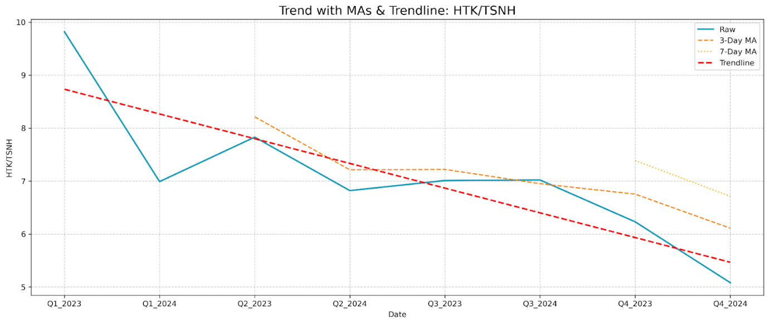

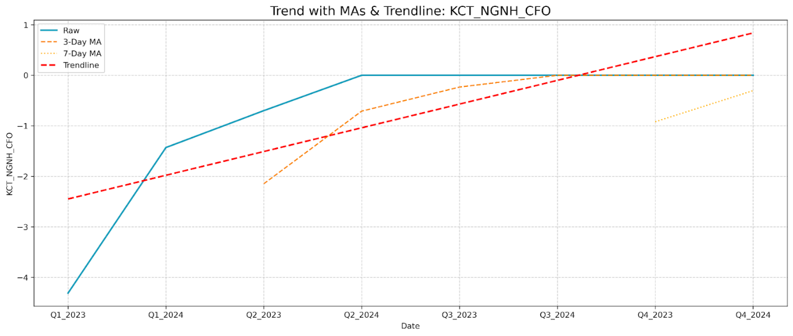

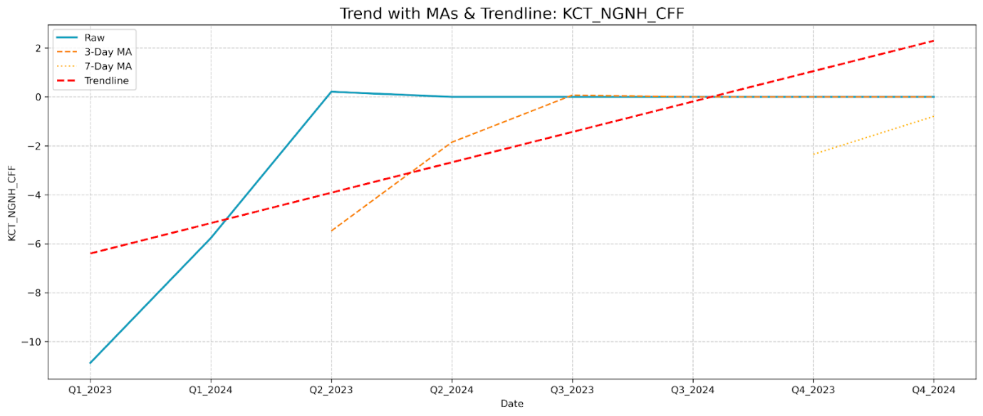

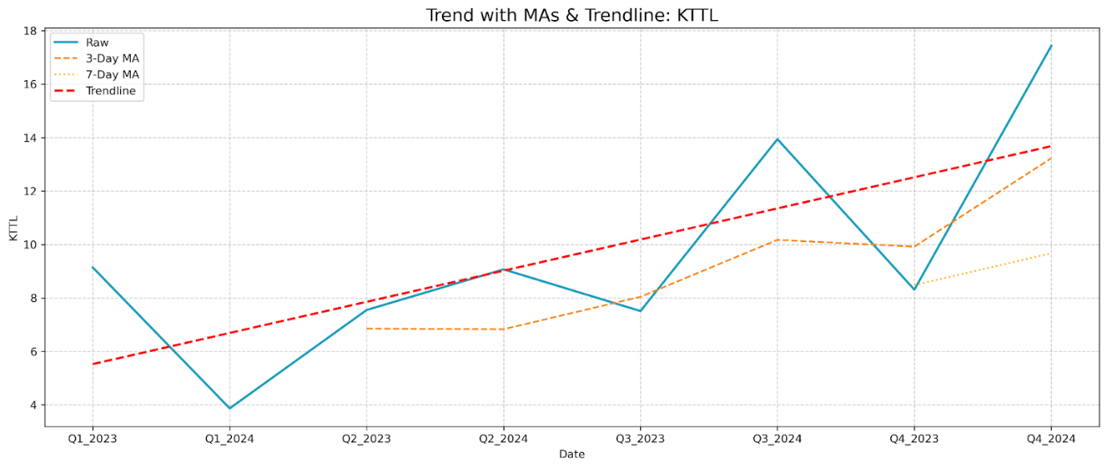

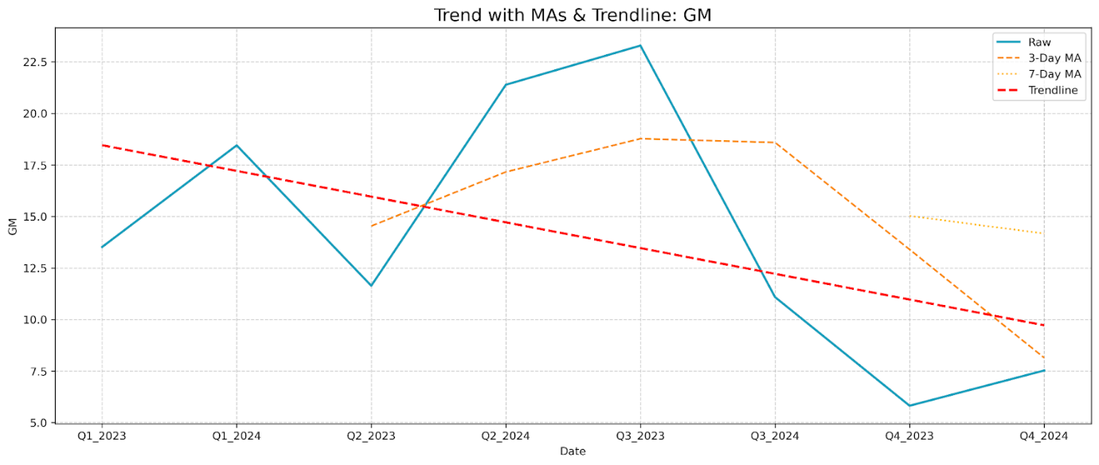

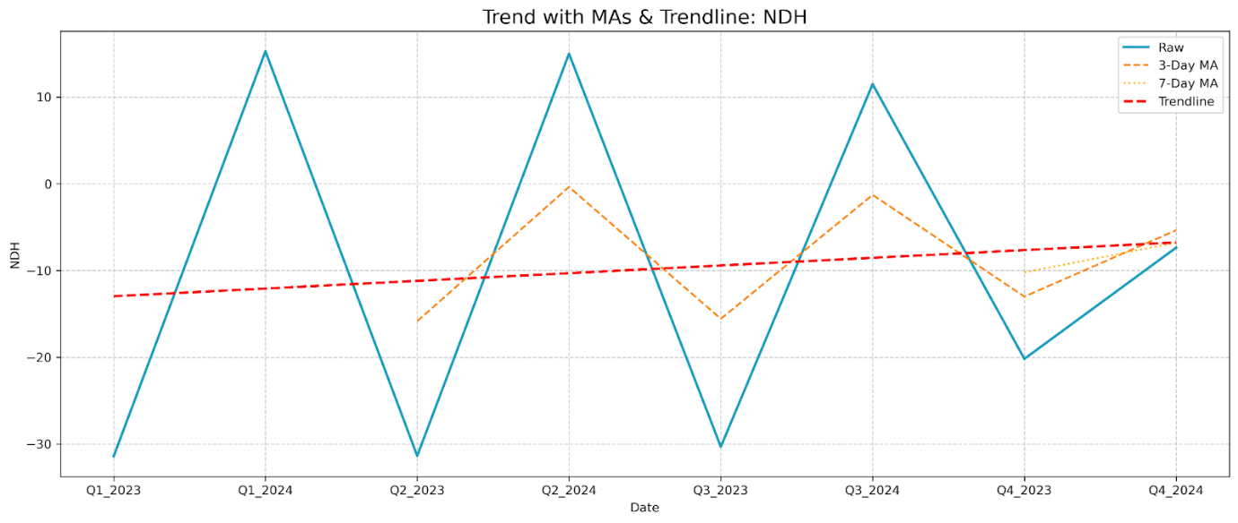

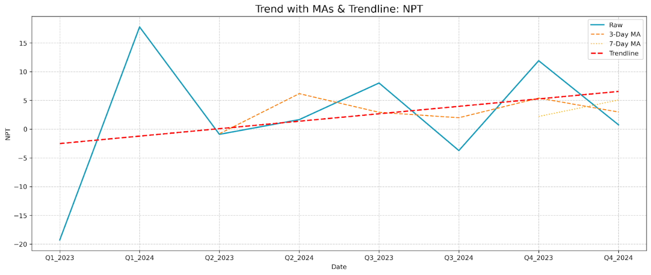

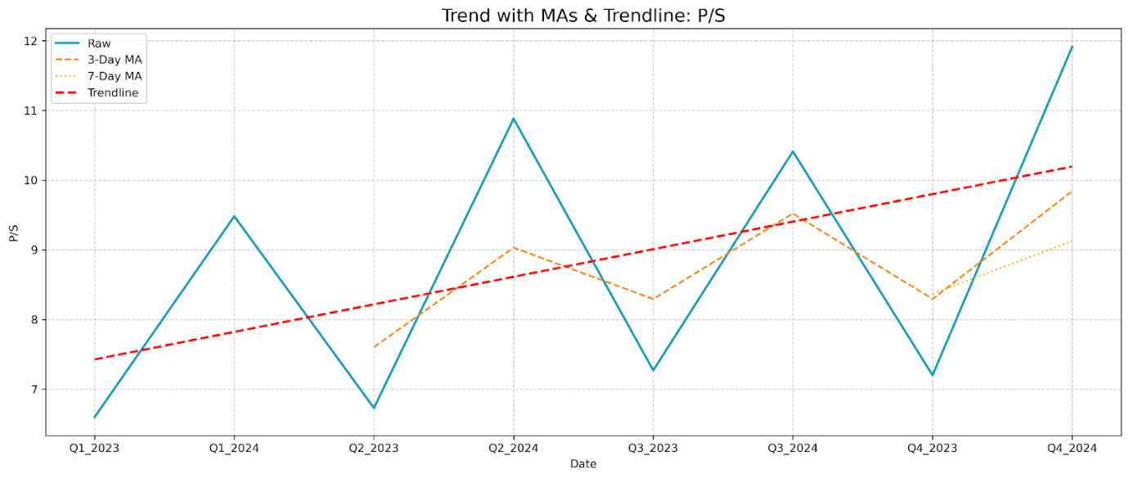

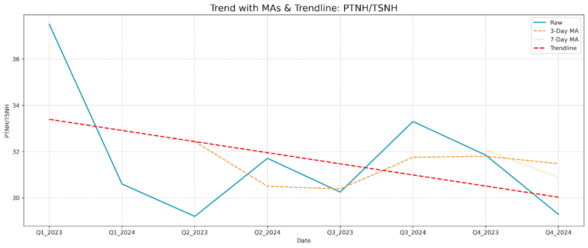

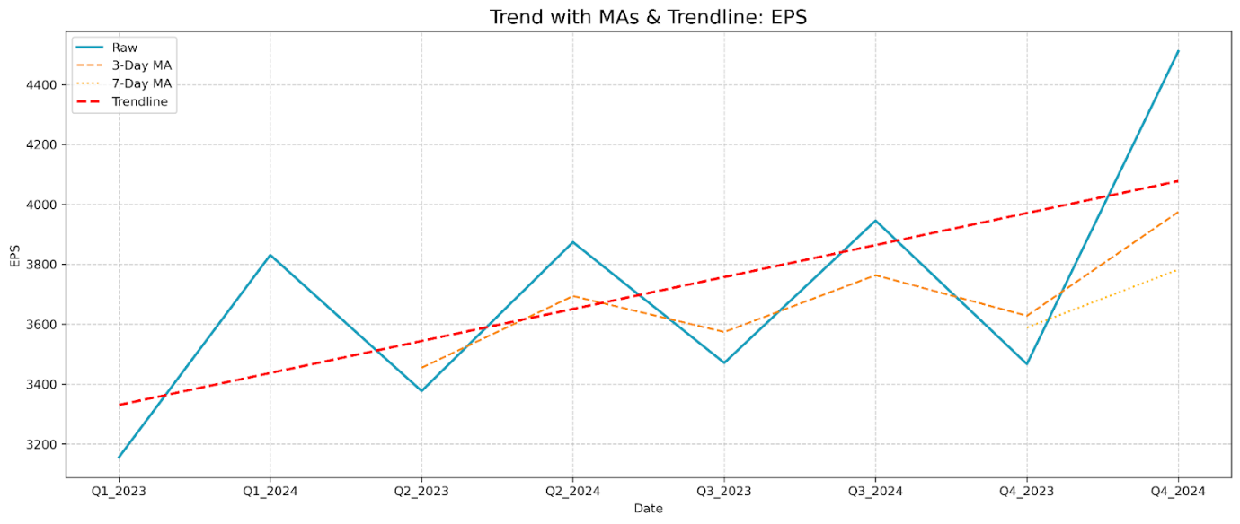

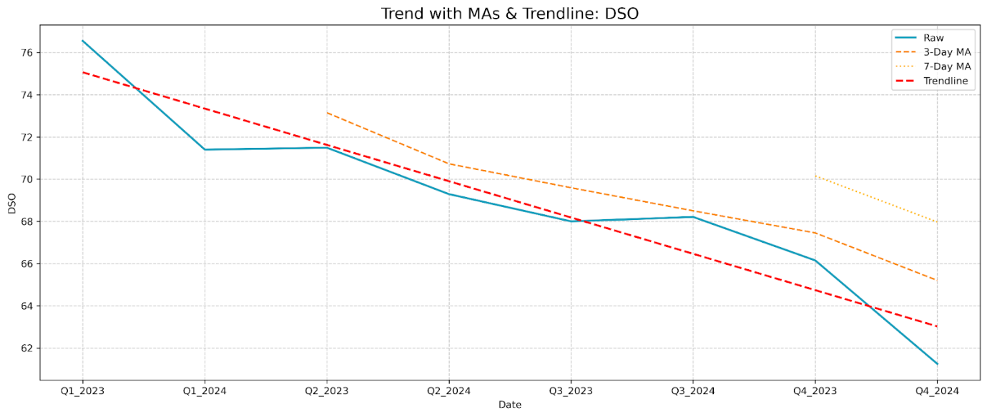

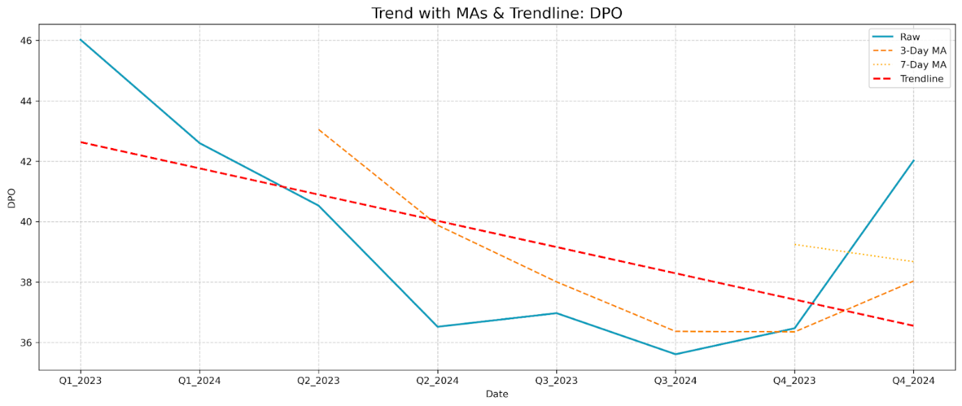

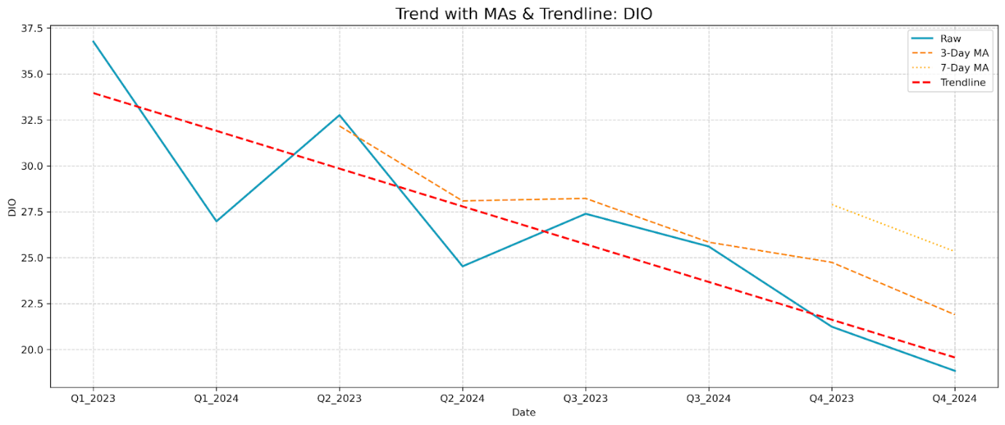

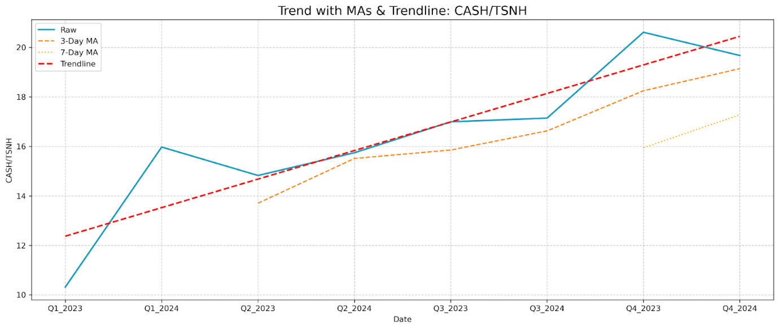

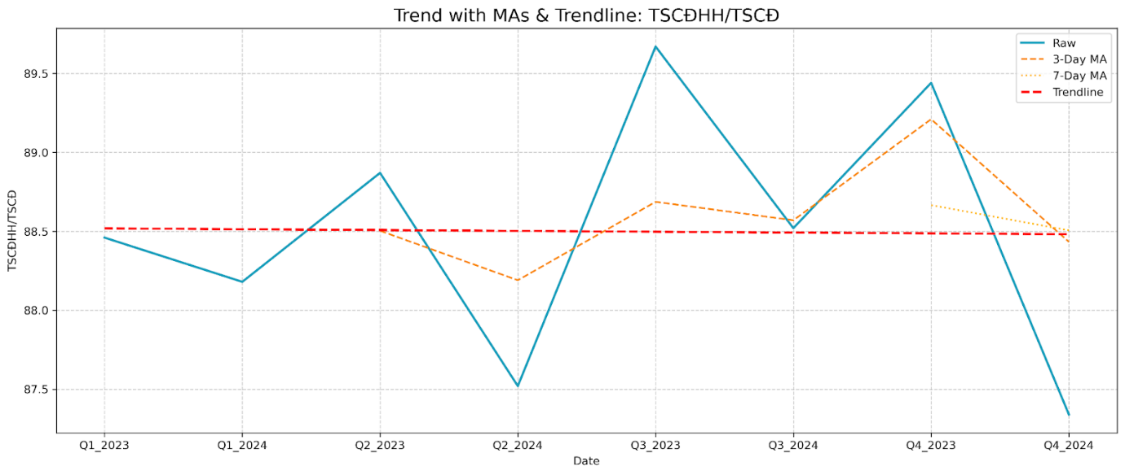

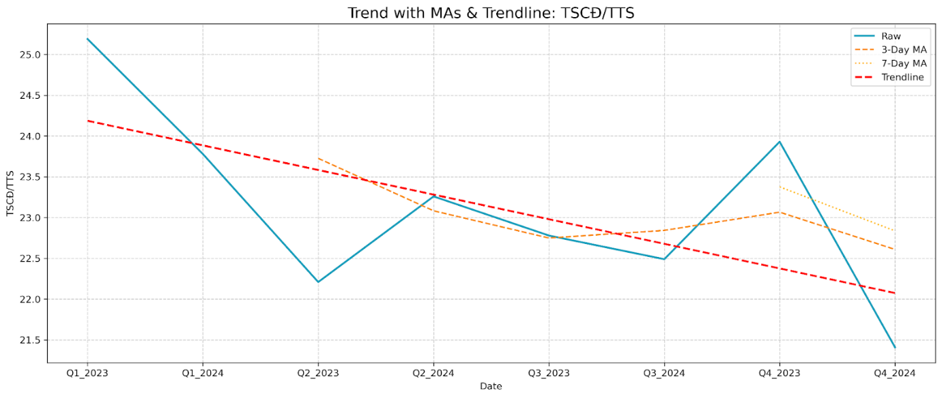

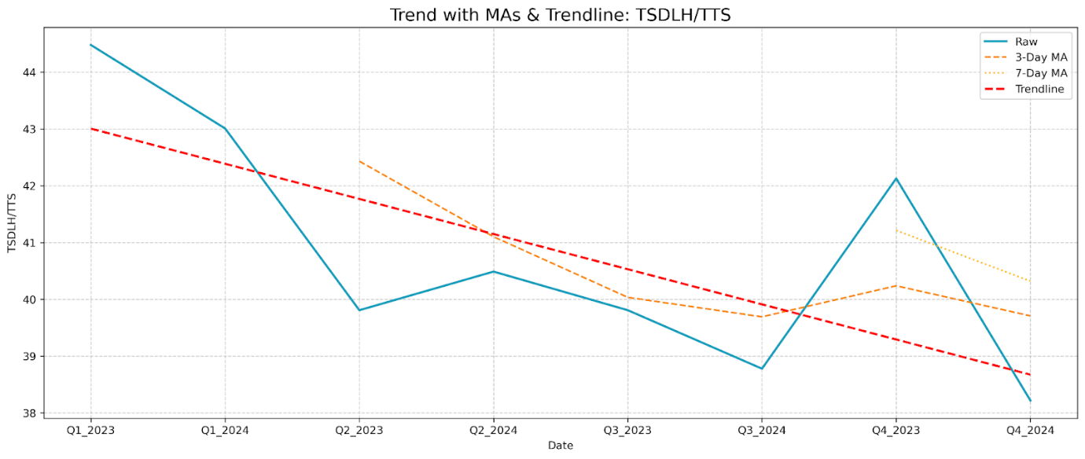

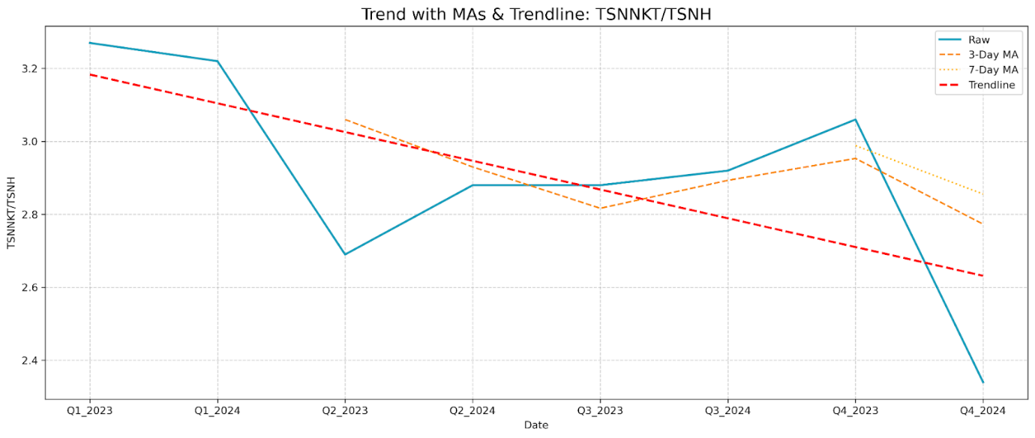

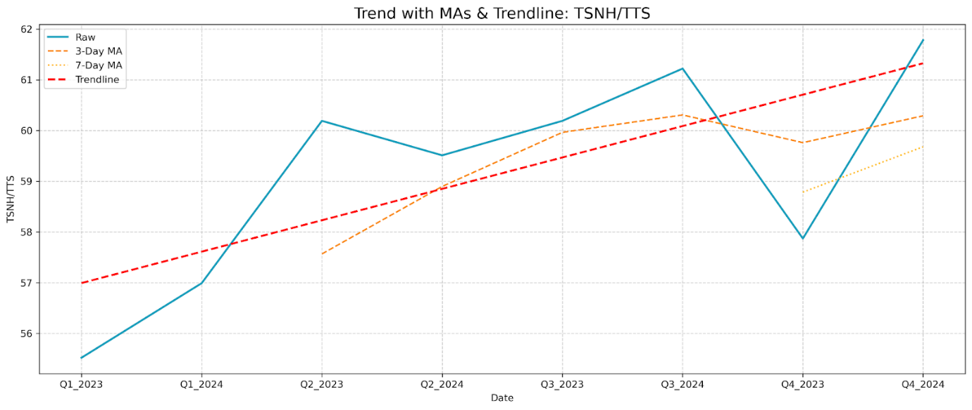

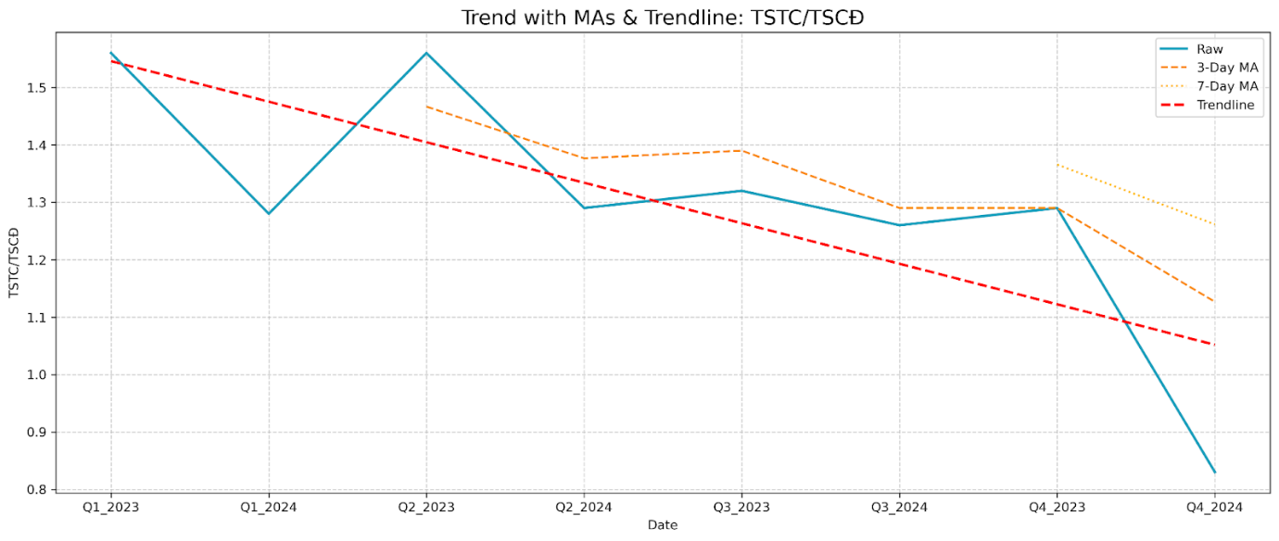

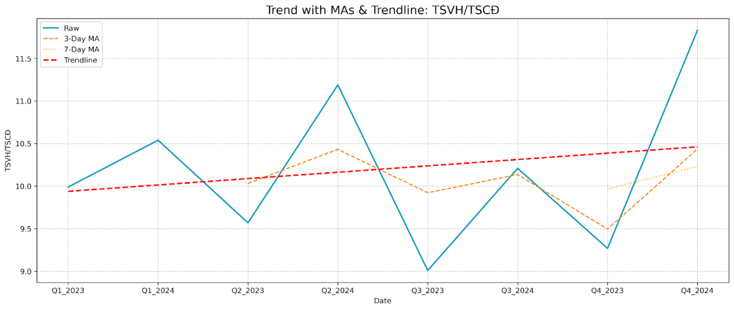

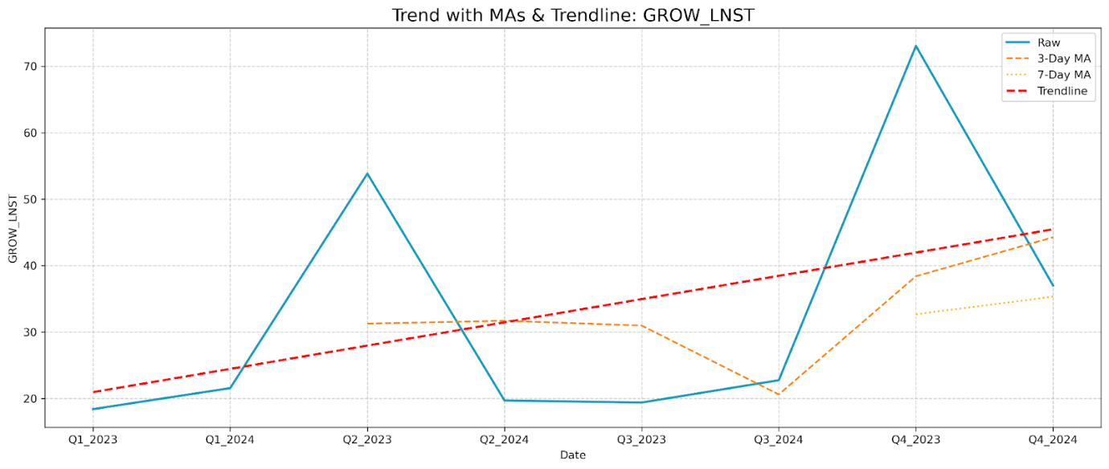

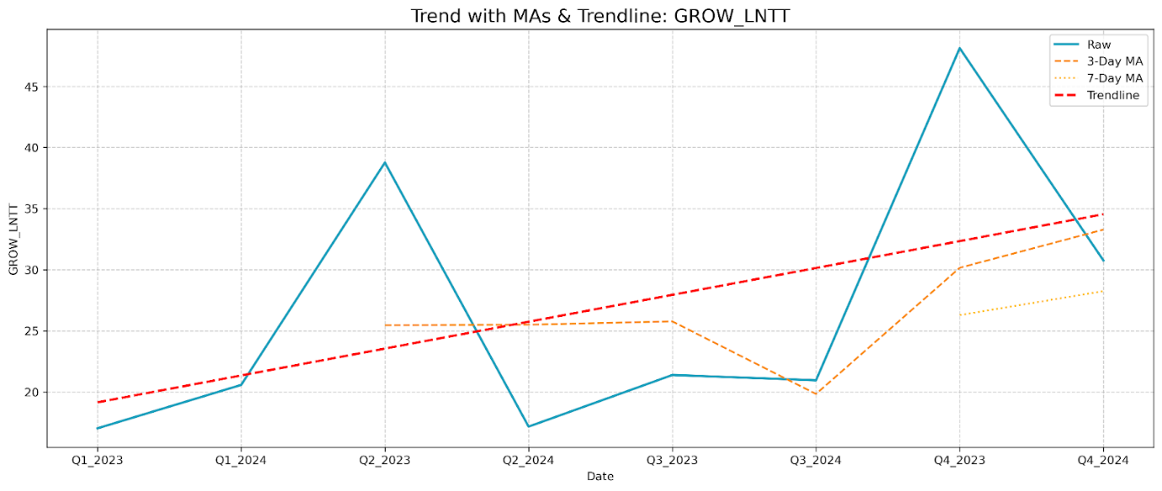

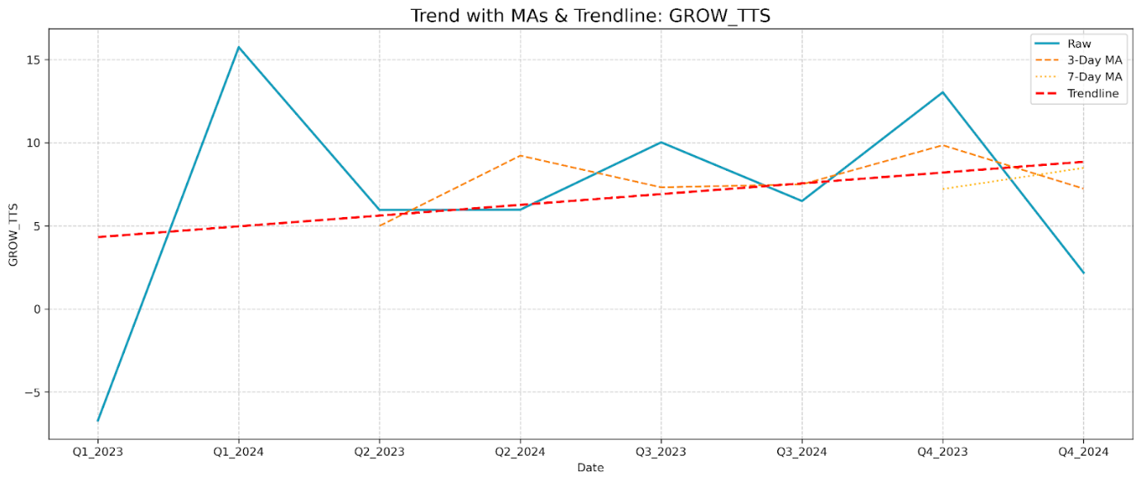

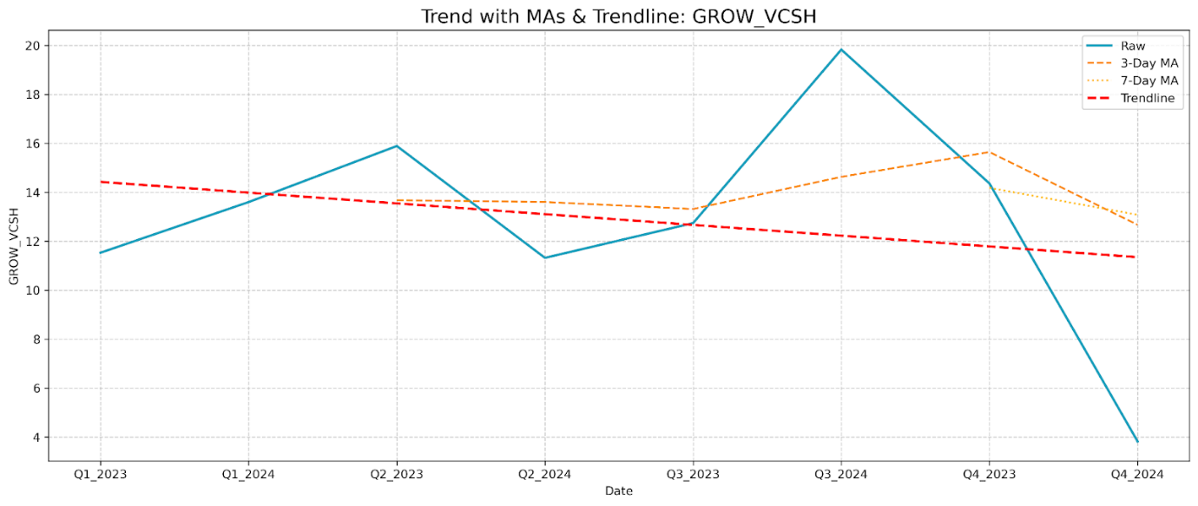

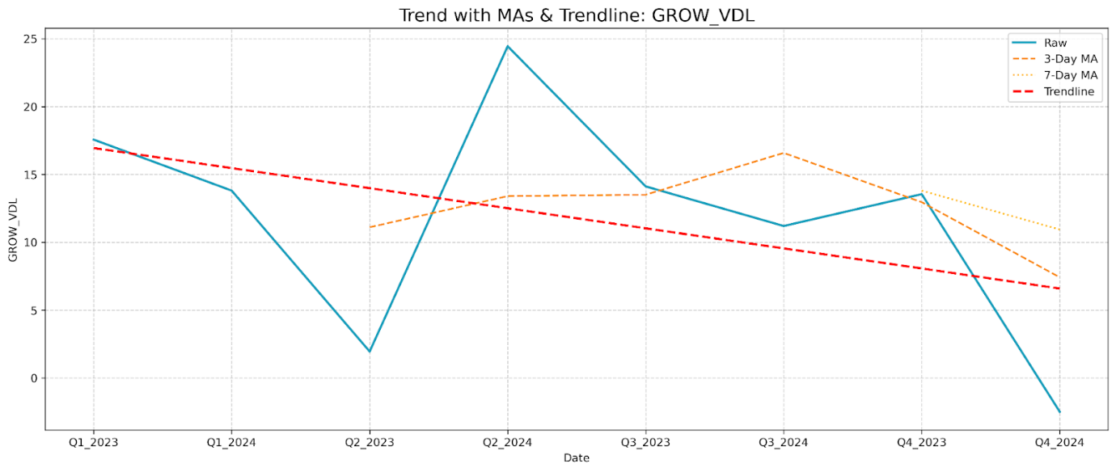

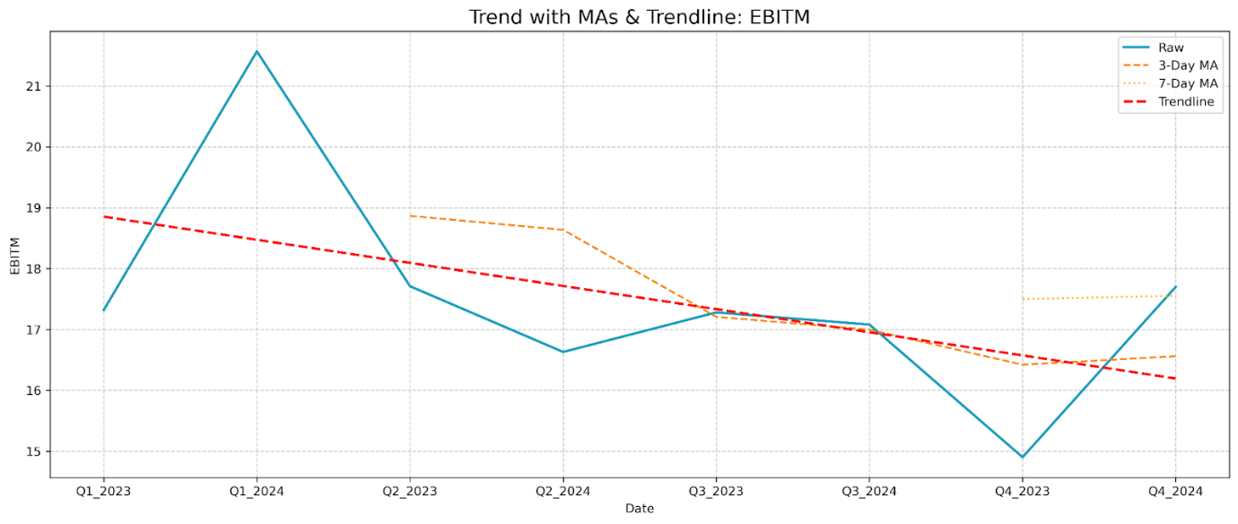

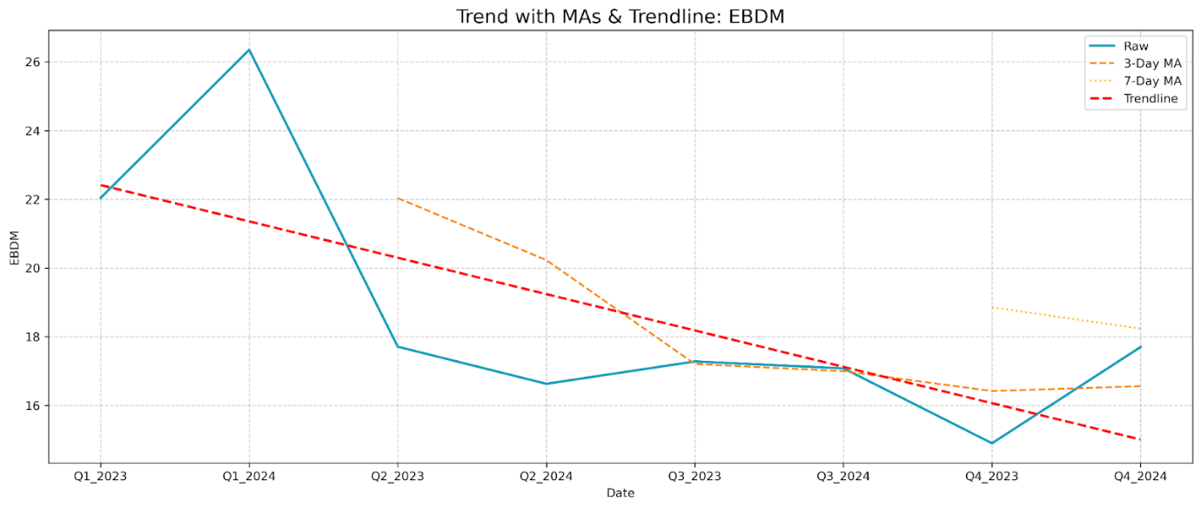

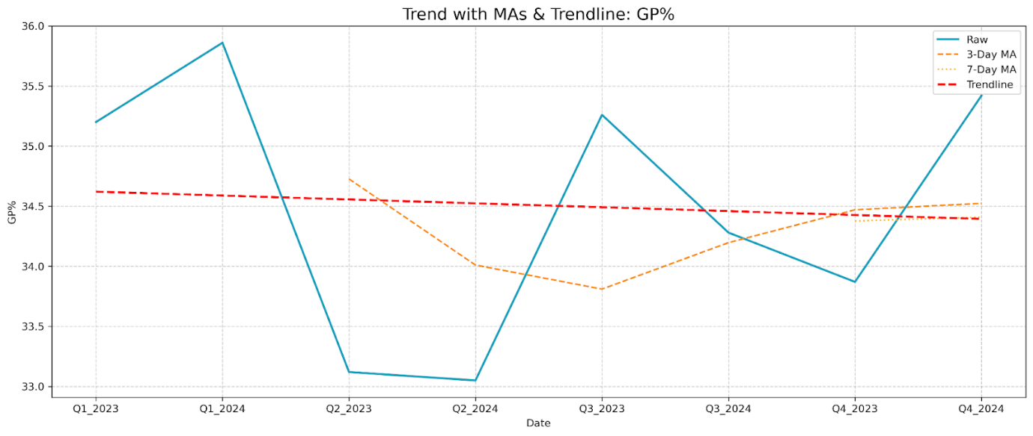

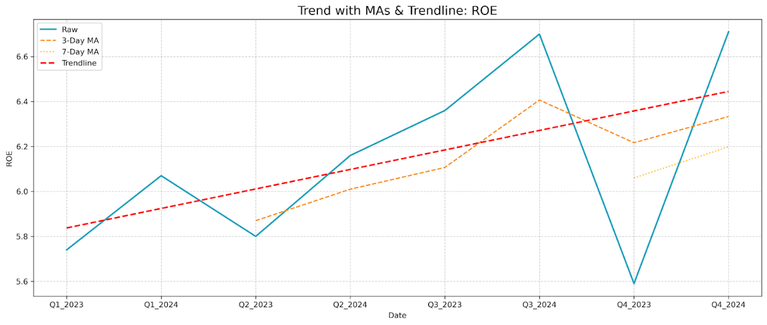

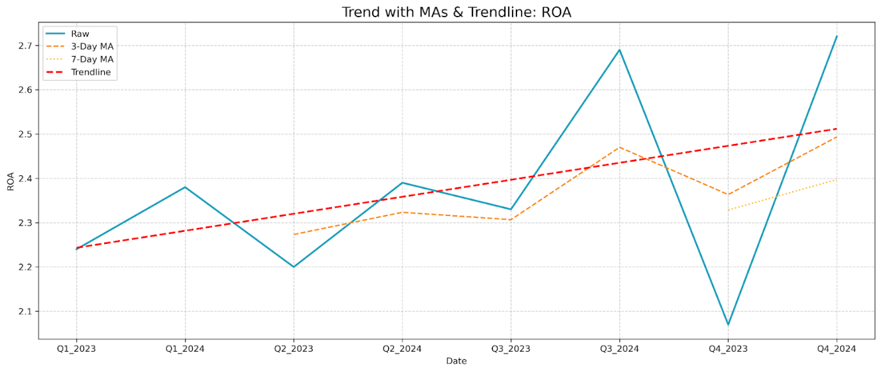

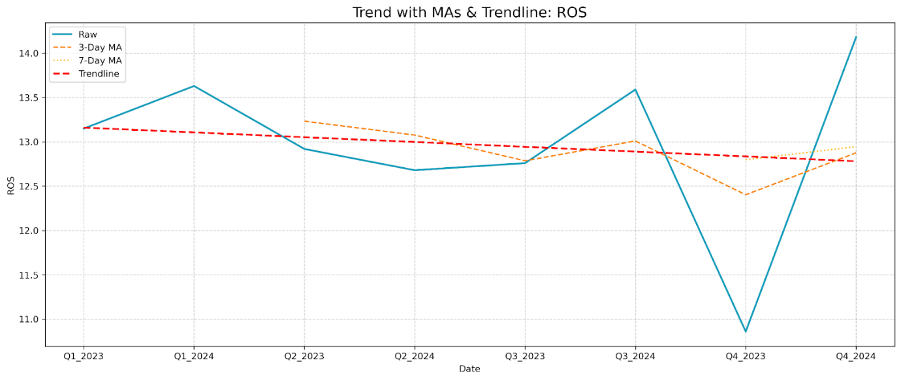

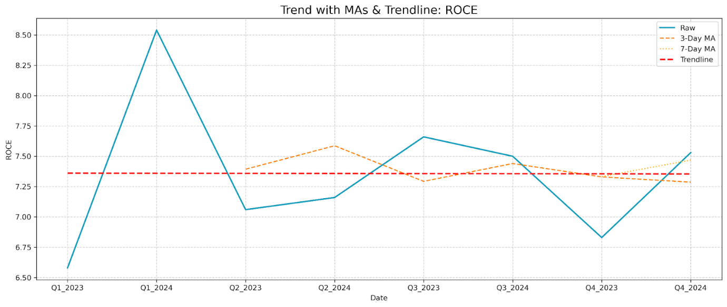

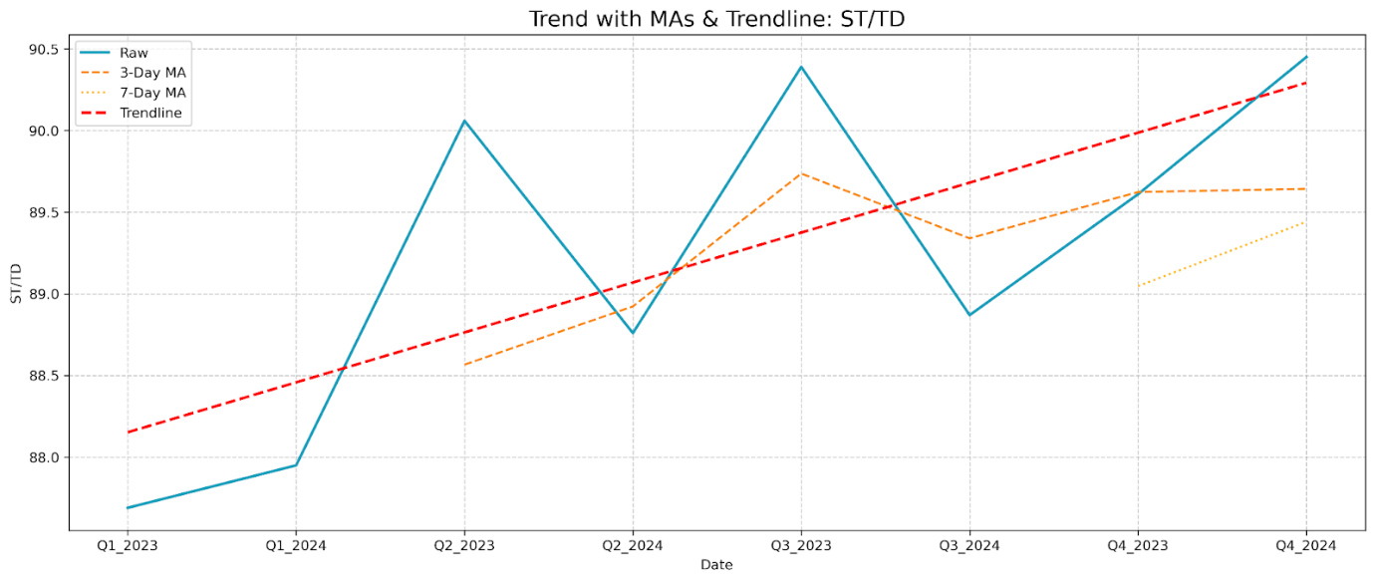

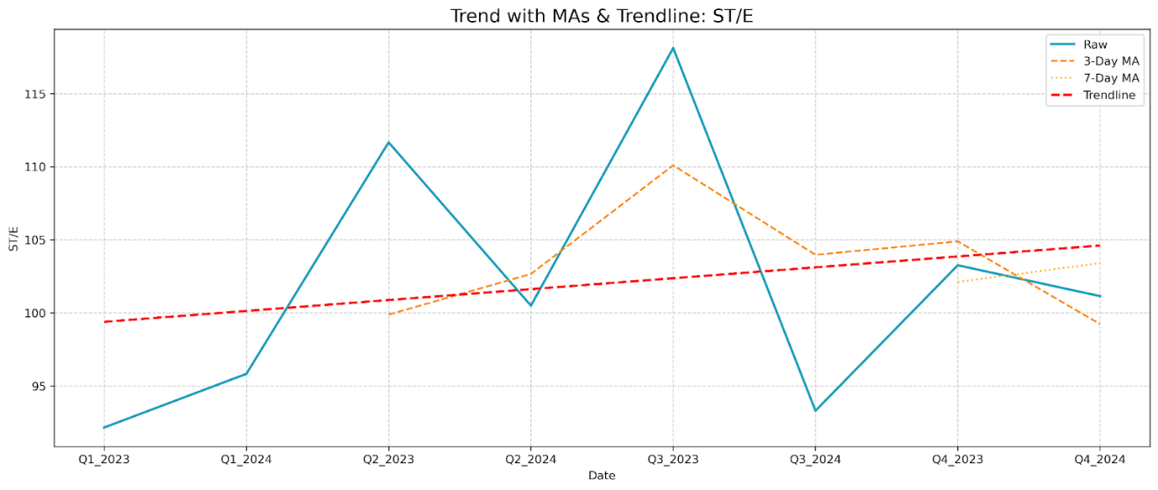

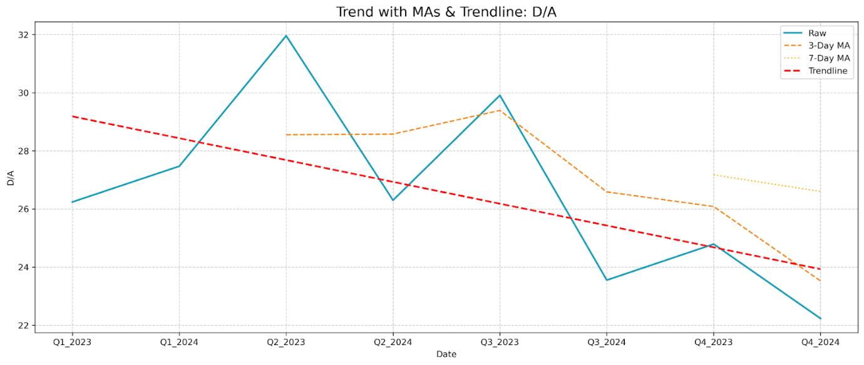

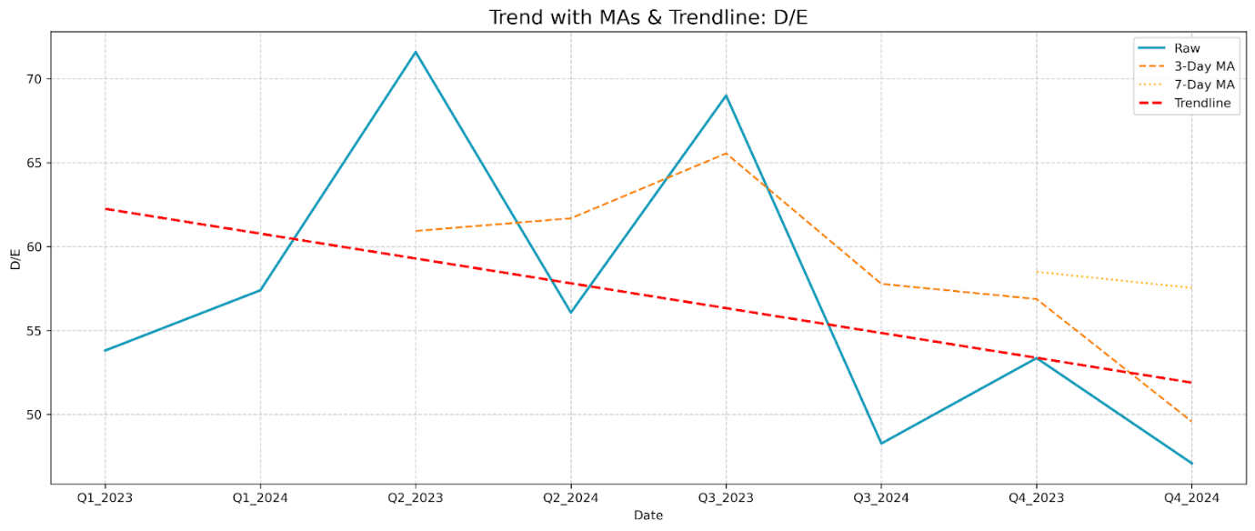

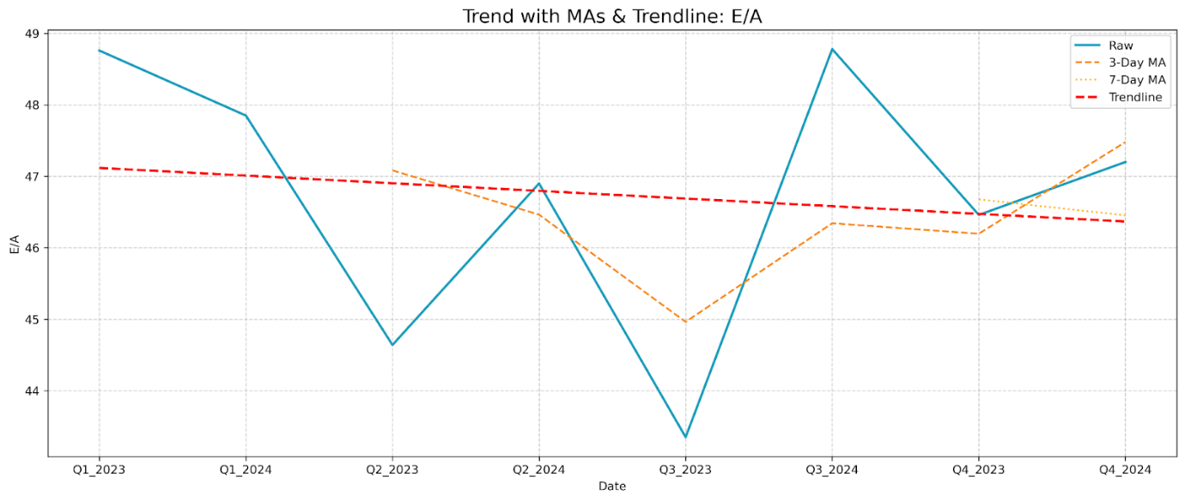

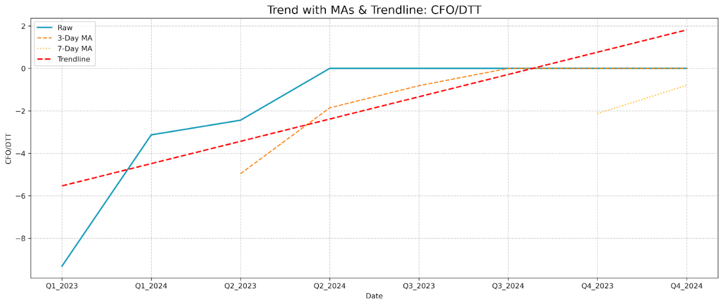

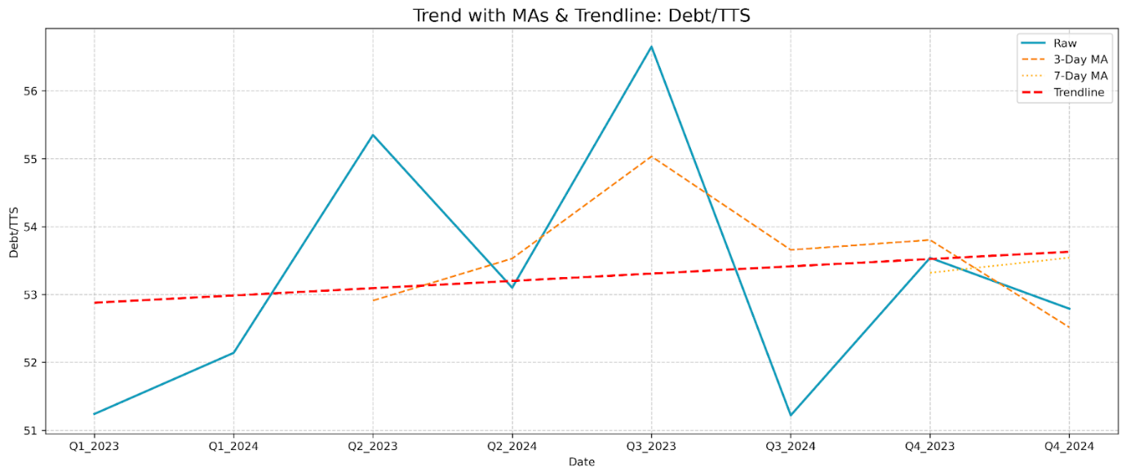

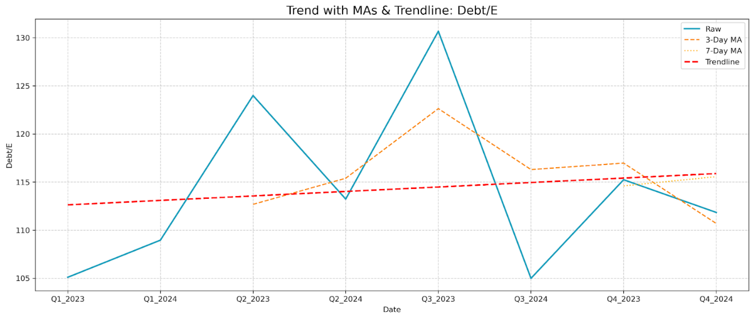

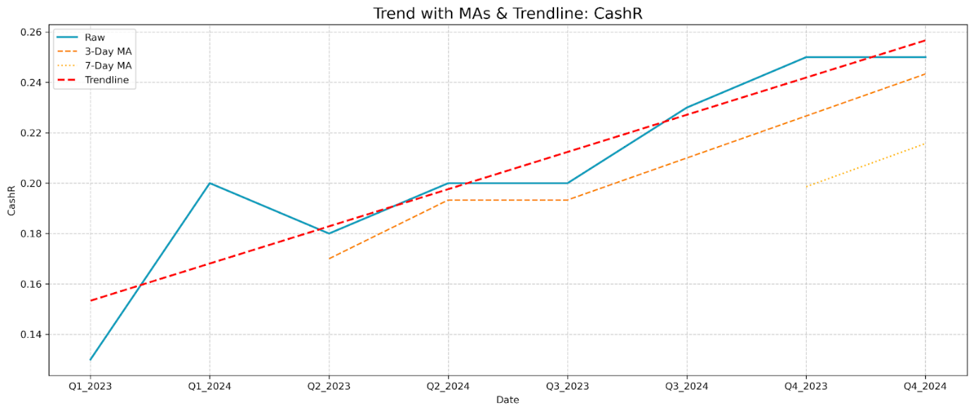

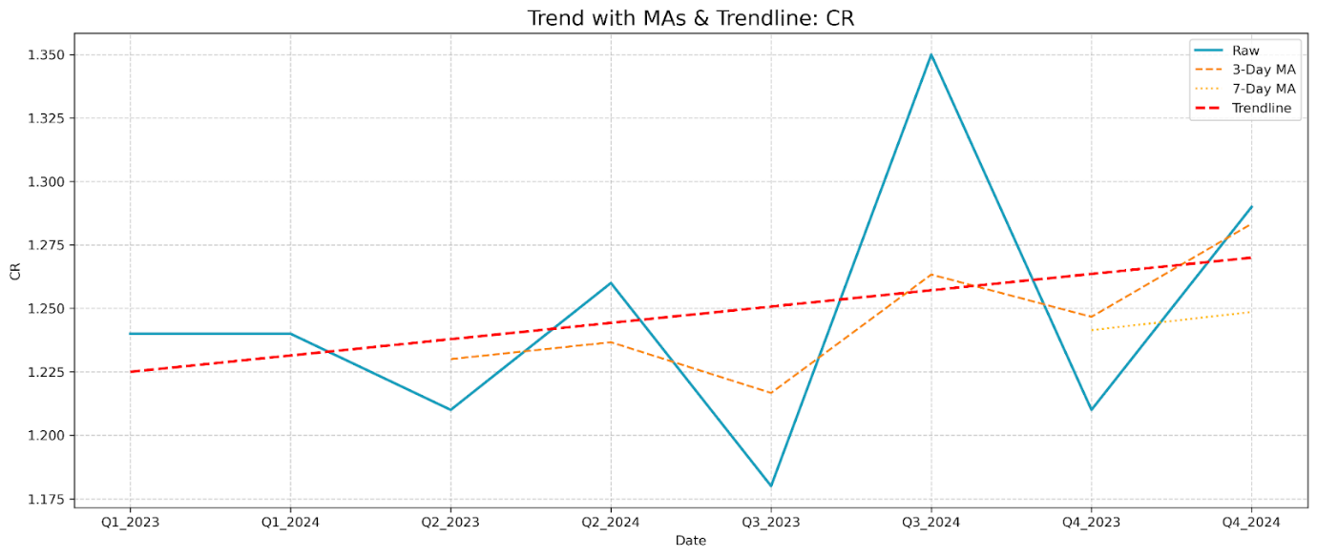

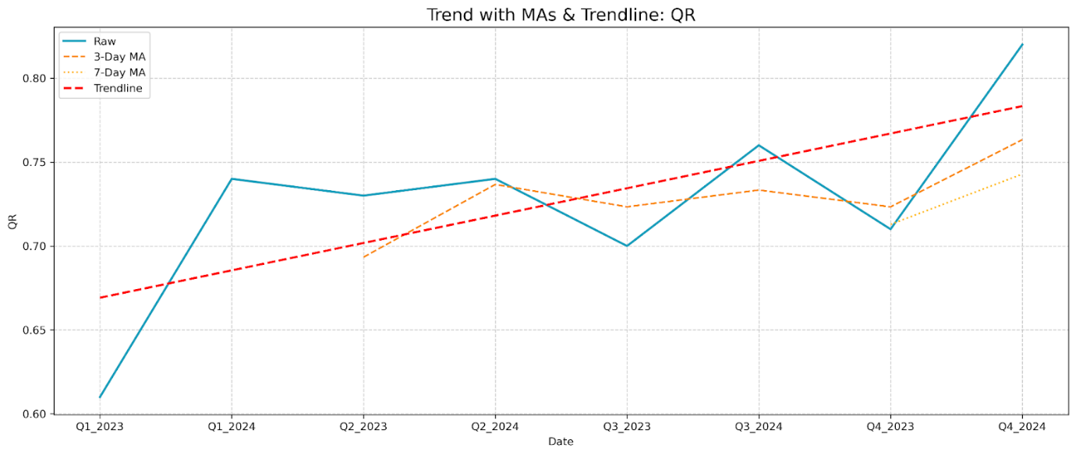

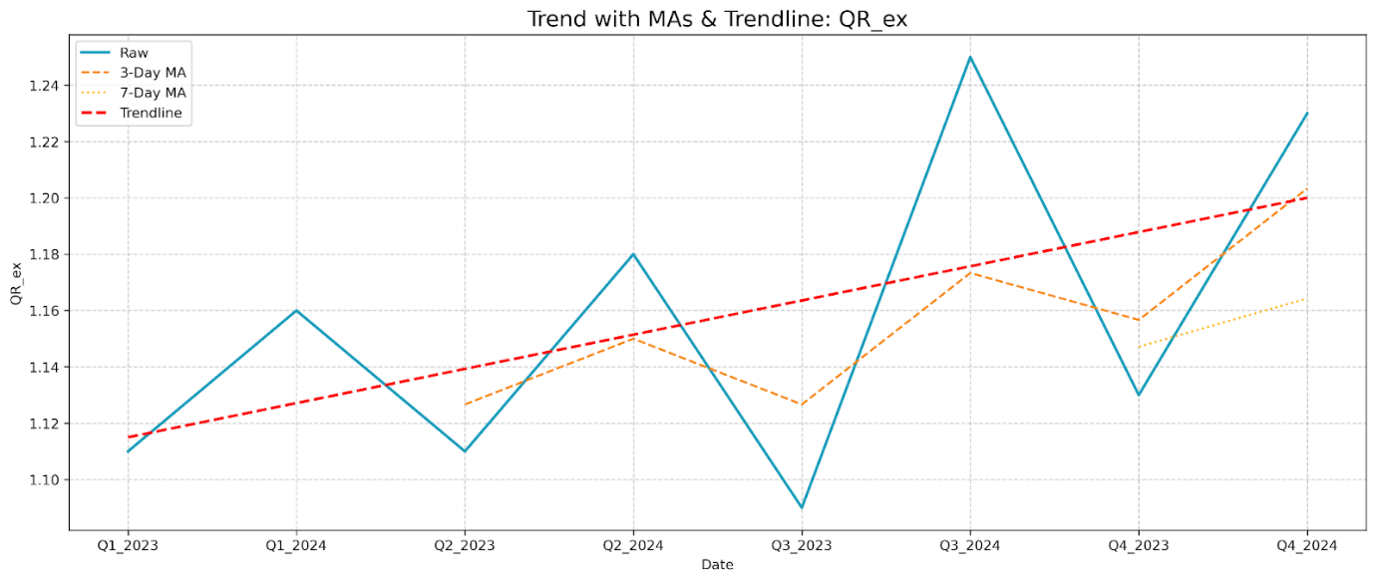

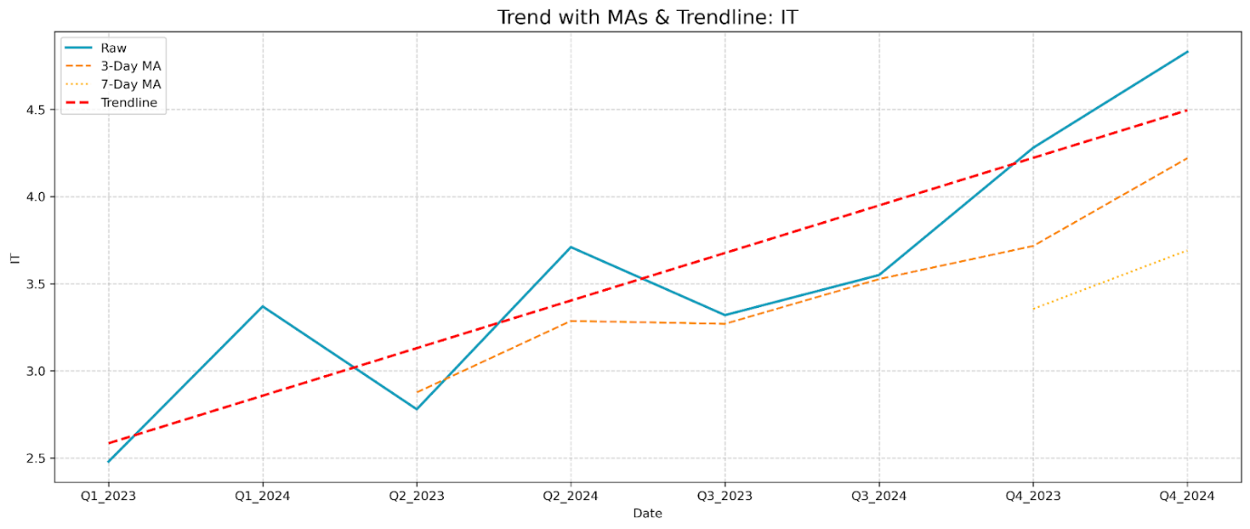

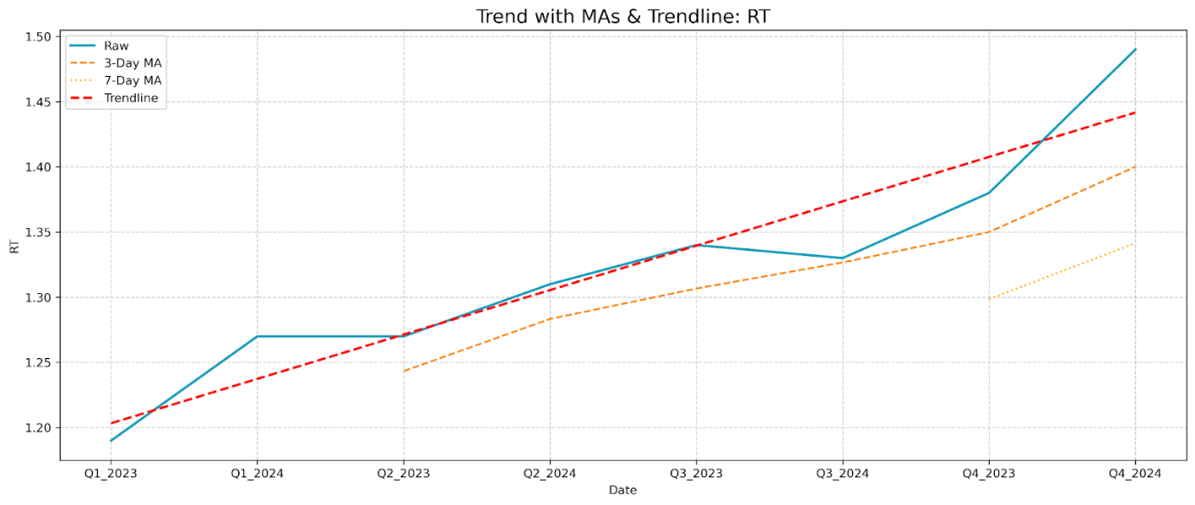

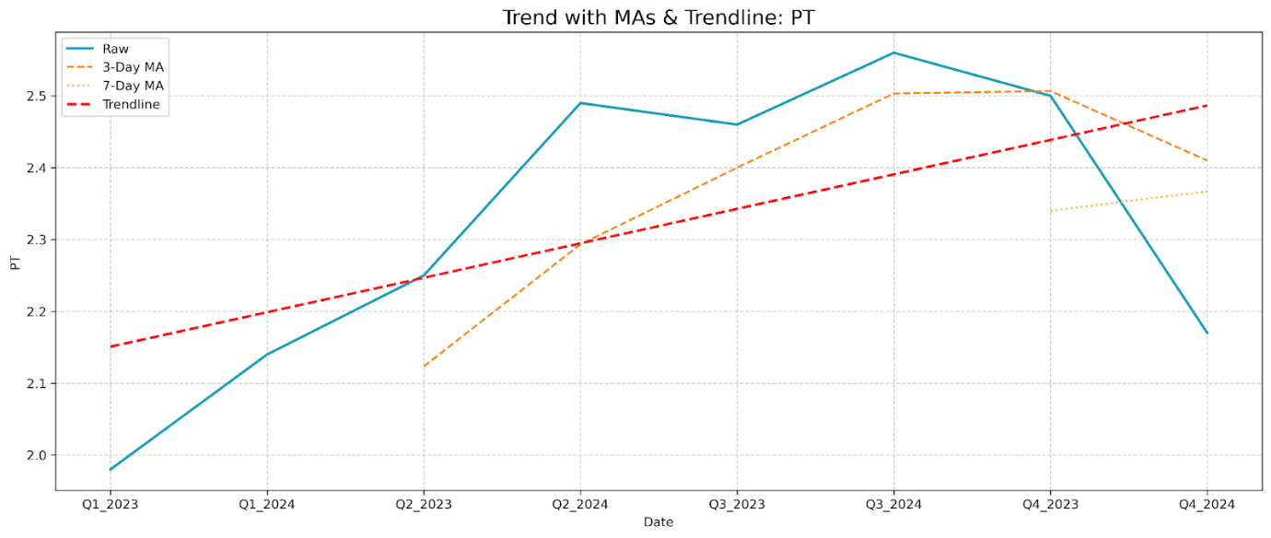

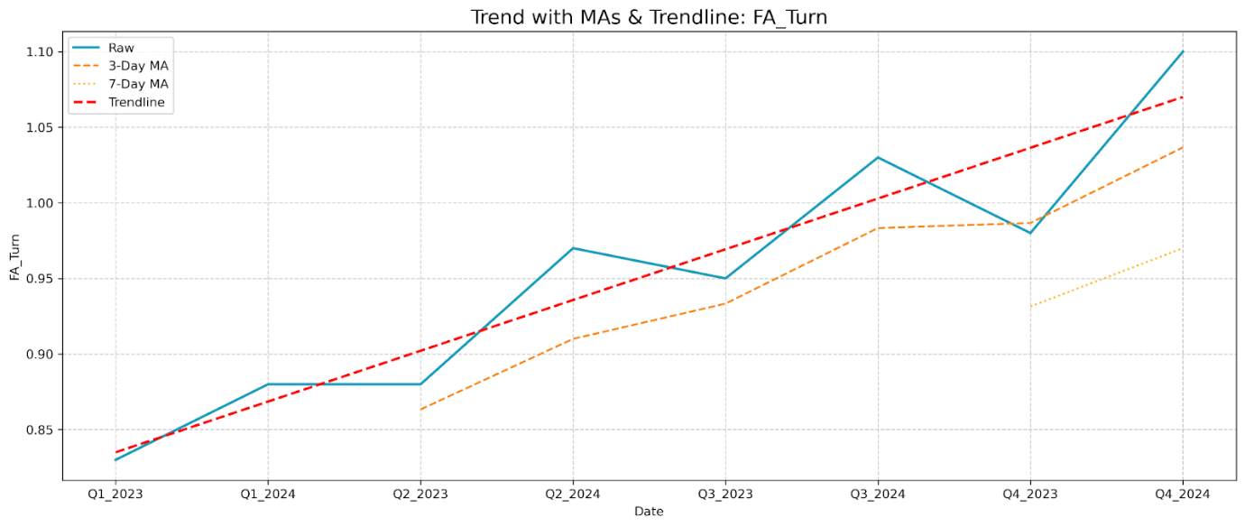

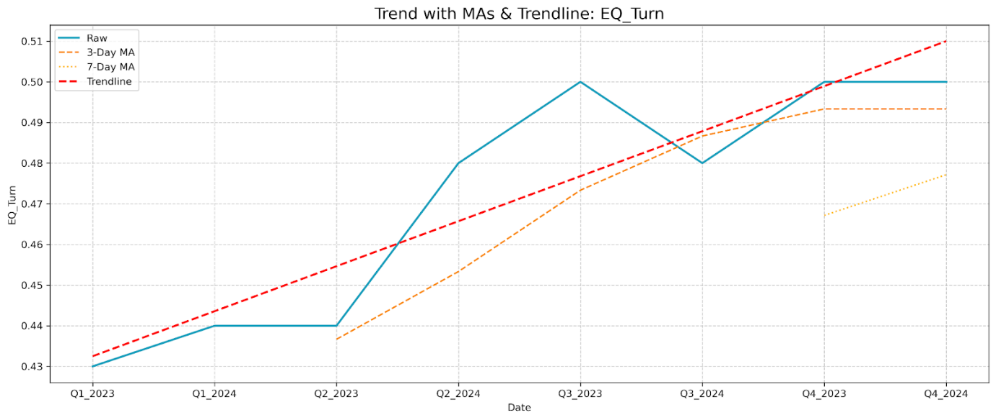

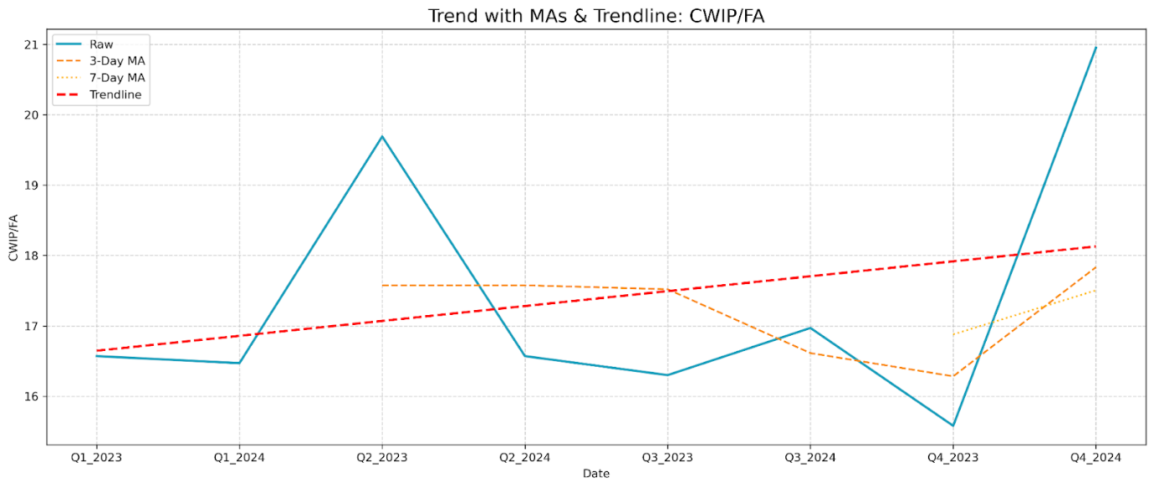

Hình: KDE dữ liệu báo cáo tài chính nhóm ngành Công Nghệ Thông Tin (tổng quan)

Hình: Boxplot dữ liệu báo cáo tài chính nhóm ngành Công Nghệ Thông Tin (tổng quan)

Hình: Correlation matrix dữ liệu báo cáo tài chính nhóm ngành Công Nghệ Thông Tin (tổng quan)

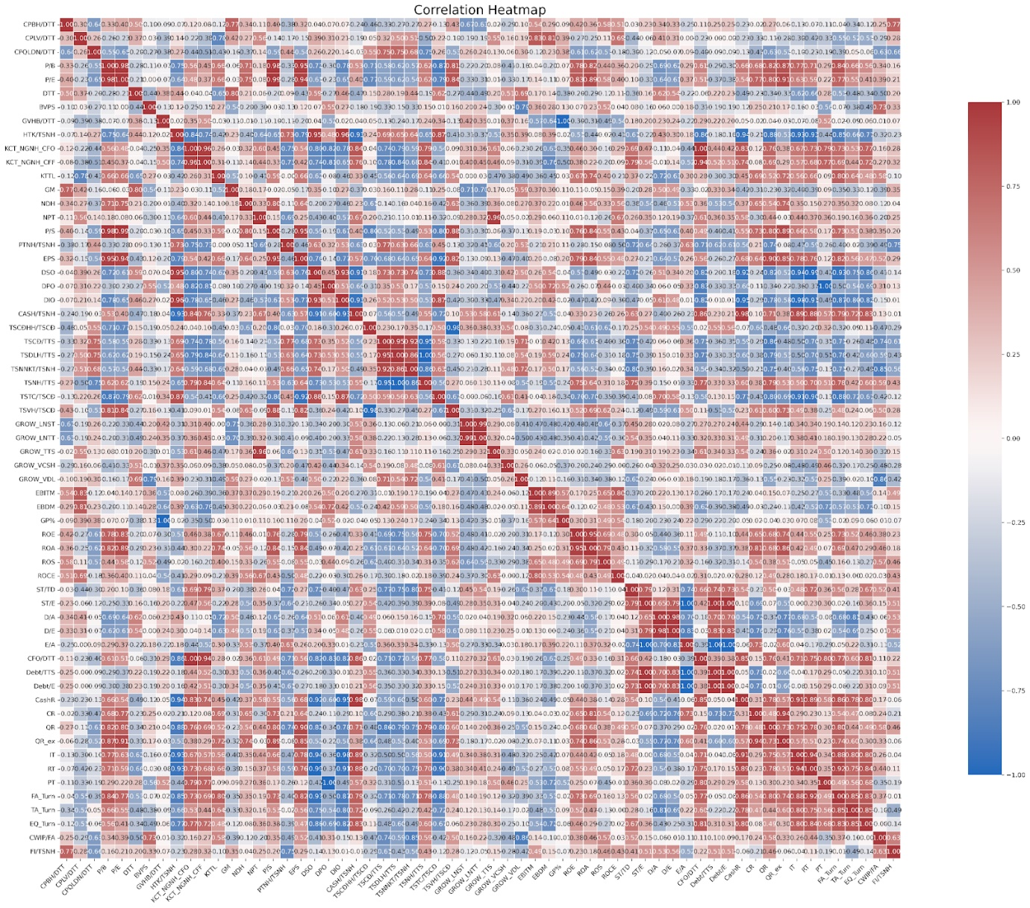

A.4.10. Dữ liệu Chỉ số Ngành Công nghệ Thông tin (Phân ngành Phần mềm - financialreport_metrics_Nhóm ngành_Công nghệ thông tin_Phần mềm và dịch vụ_Phần mềm (of FPT_CMG)_processed.csv)

Hình: Histogram của chỉ số ngành Công nghệ thông tin Phần mềm và dịch vụ Phần mềm

Hình: Trend line của chỉ số ngành Công nghệ thông tin Phần mềm và dịch vụ Phần mềm

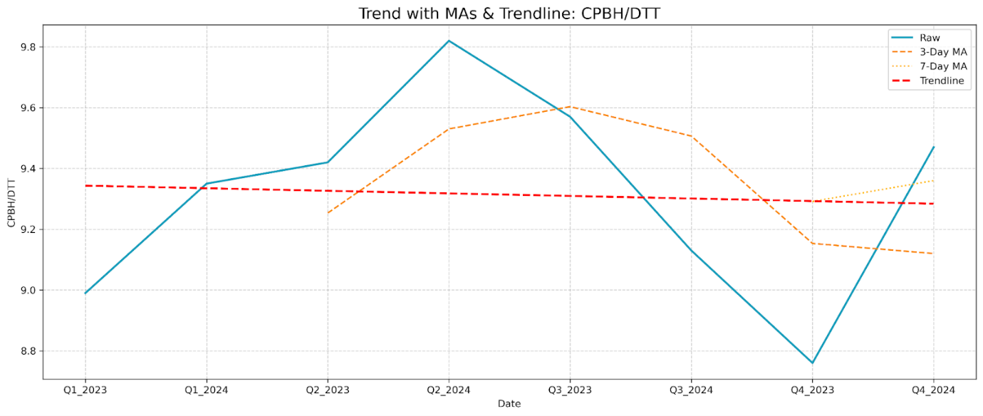

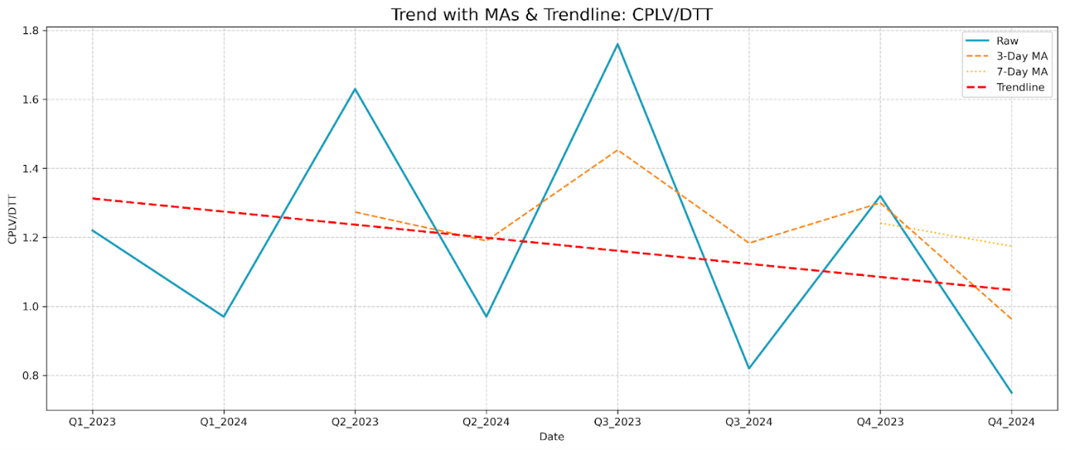

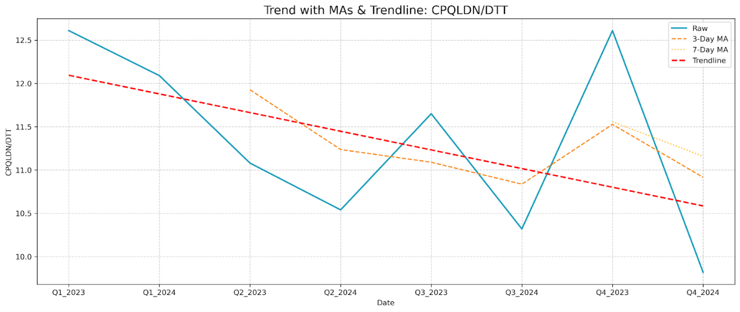 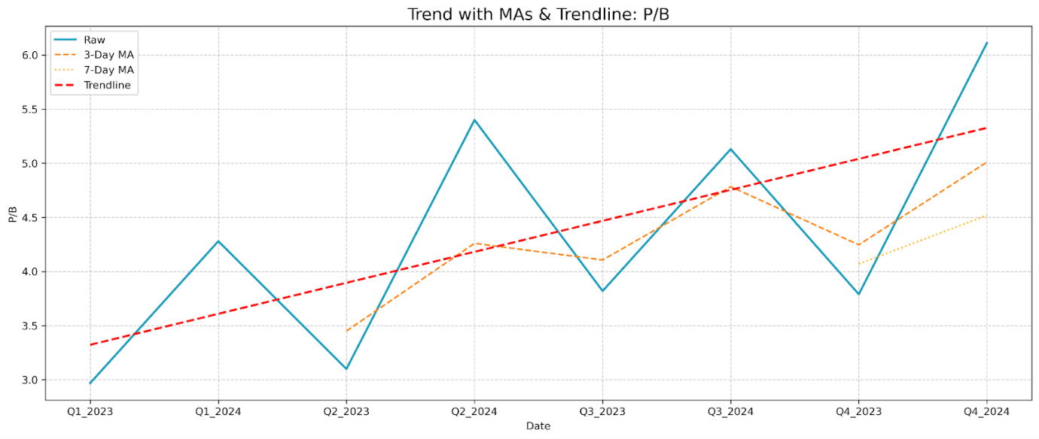 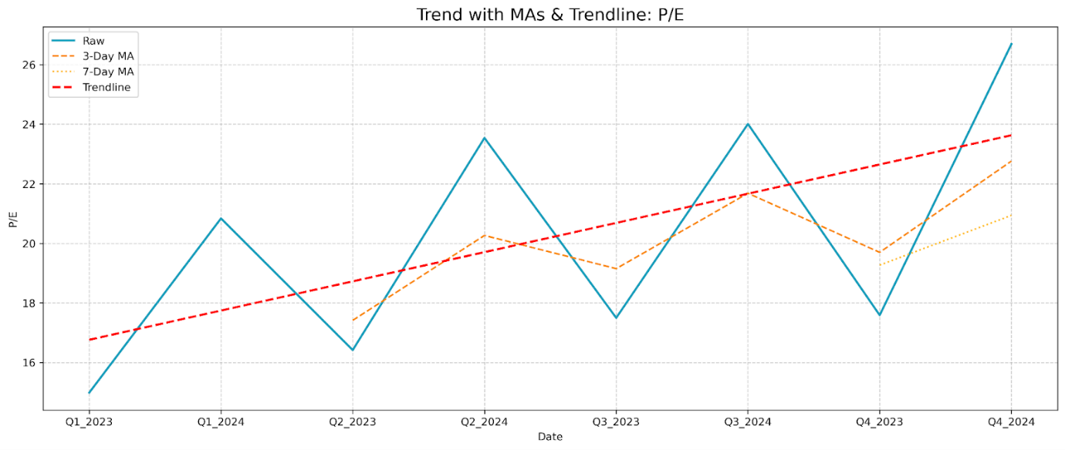 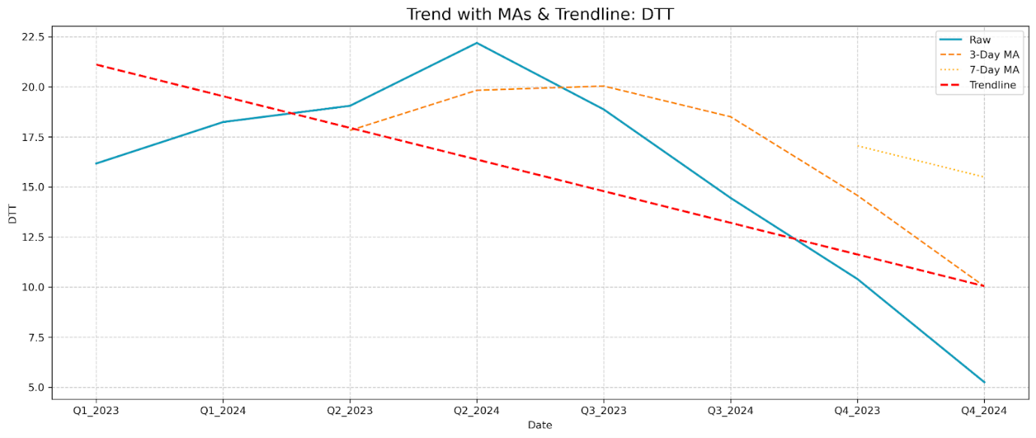 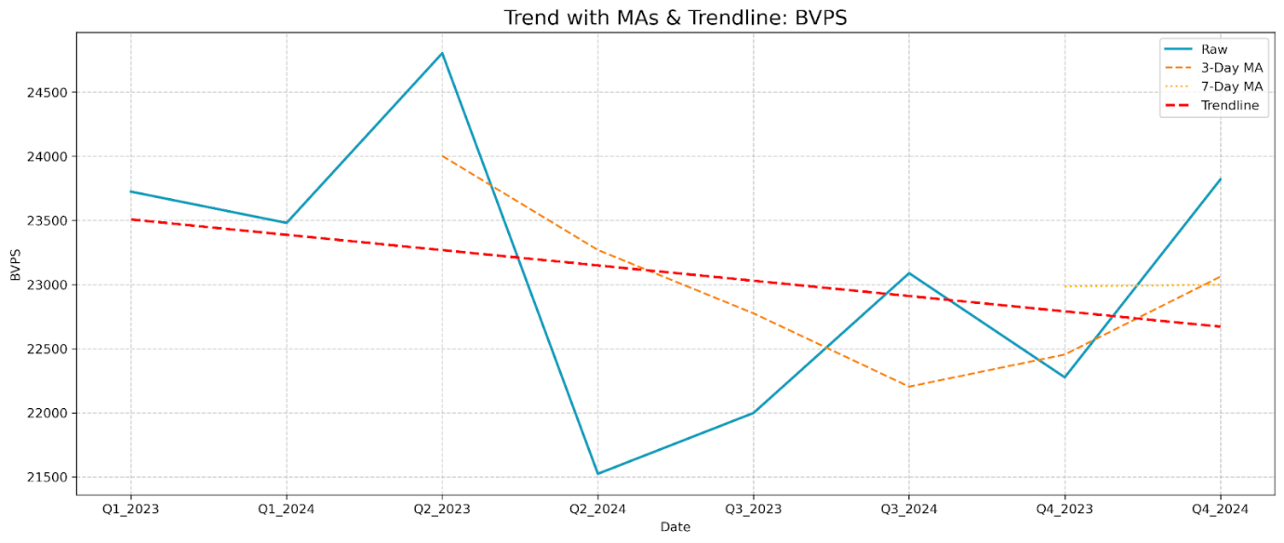 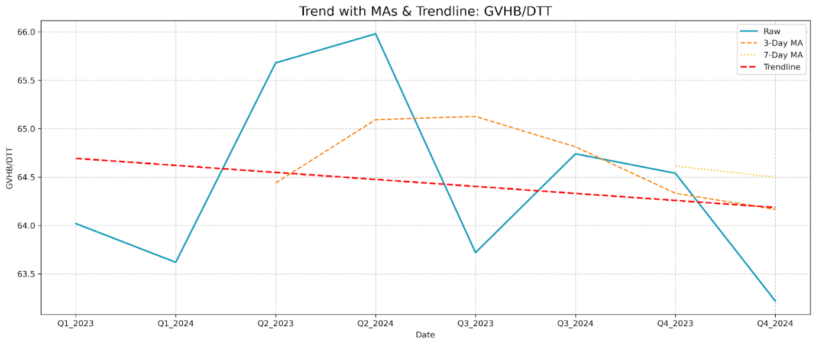 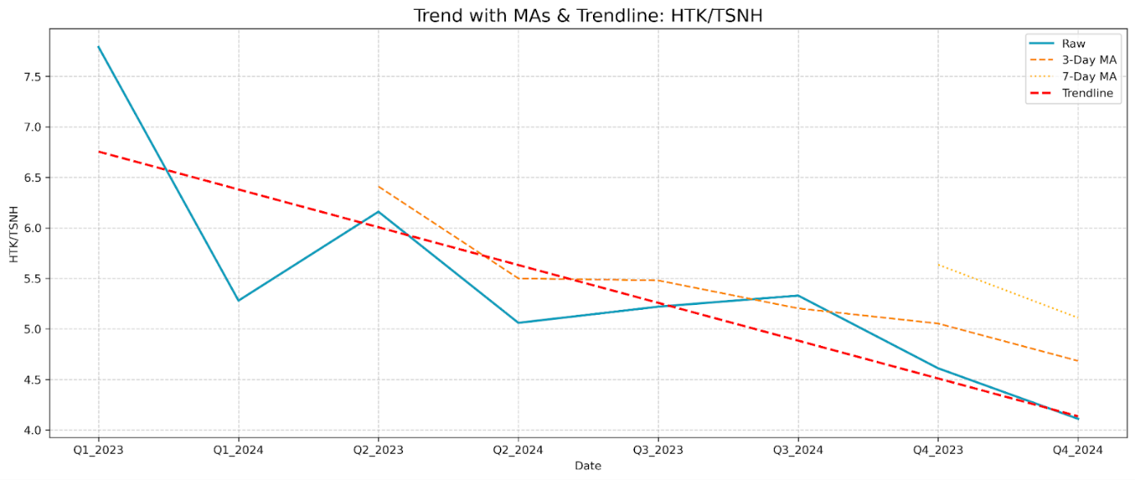 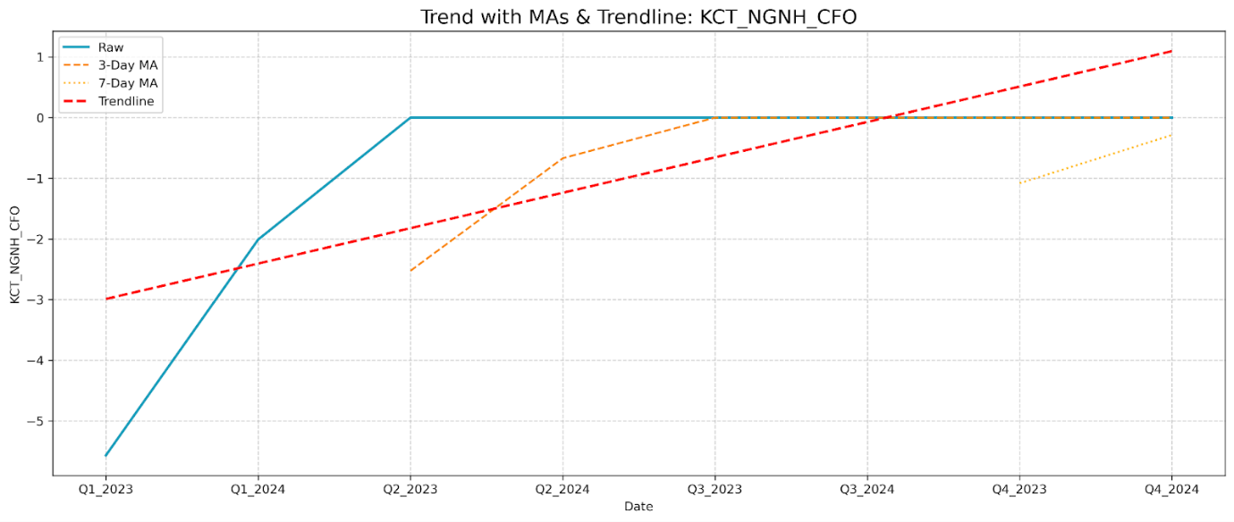 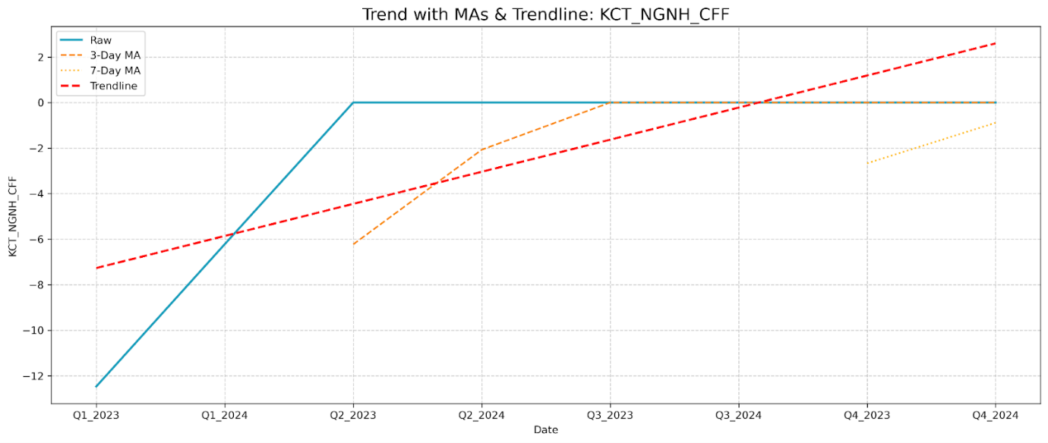 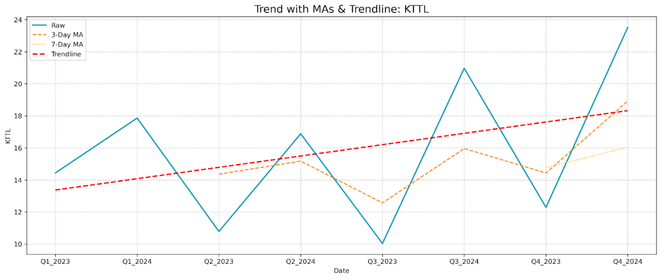 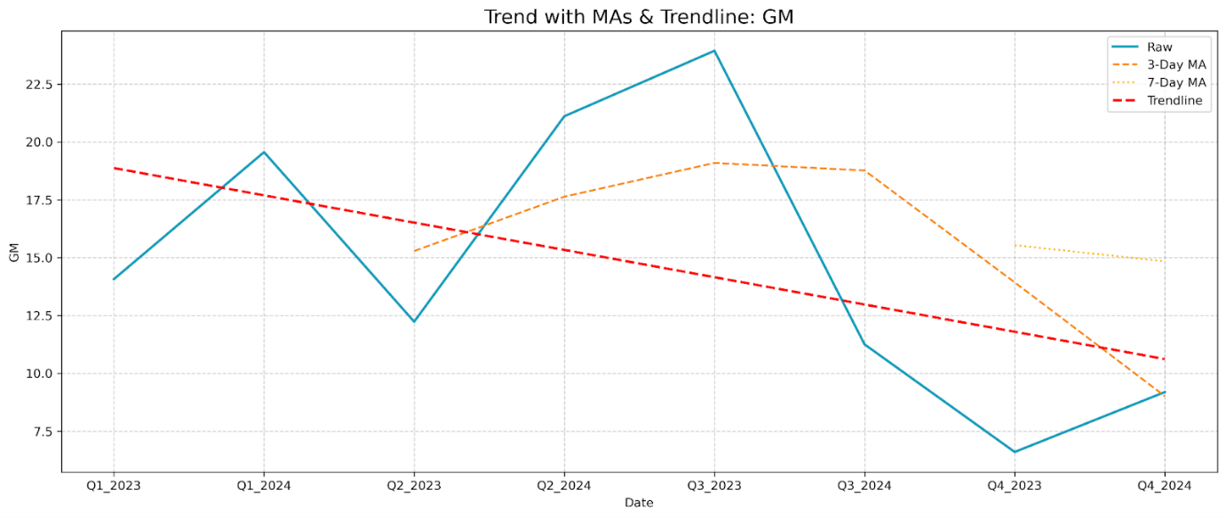 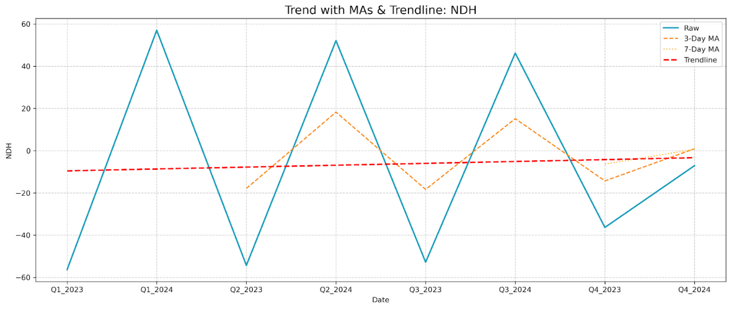 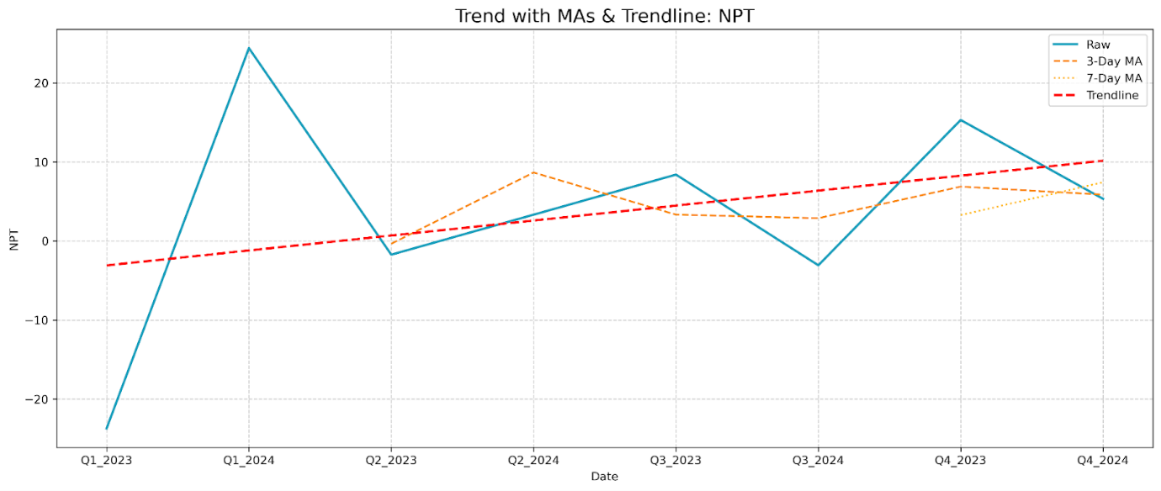 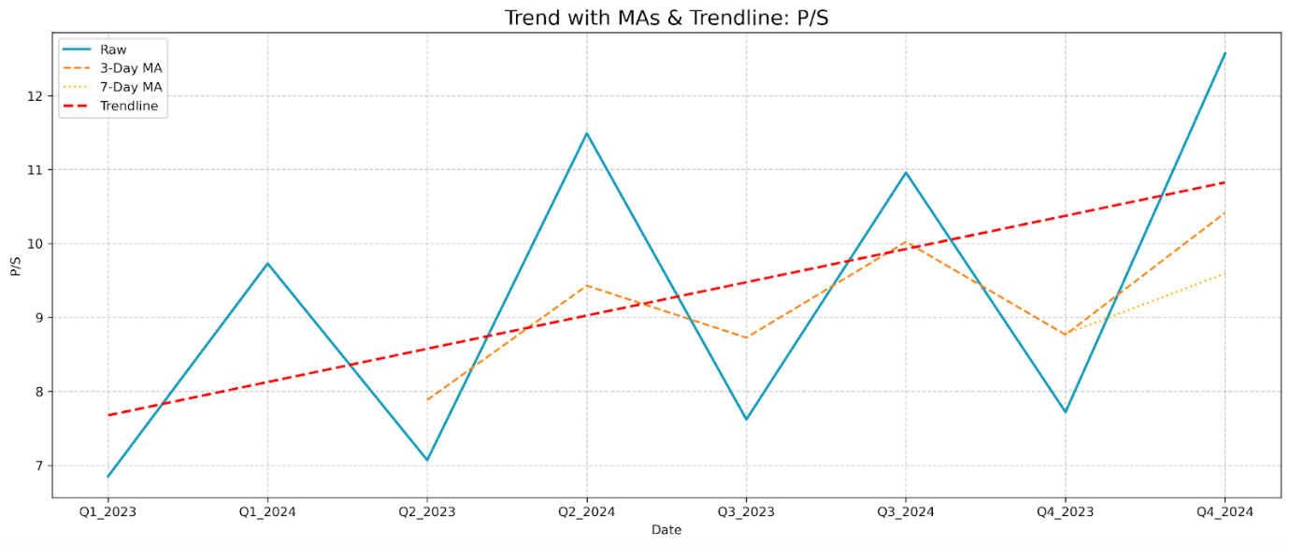 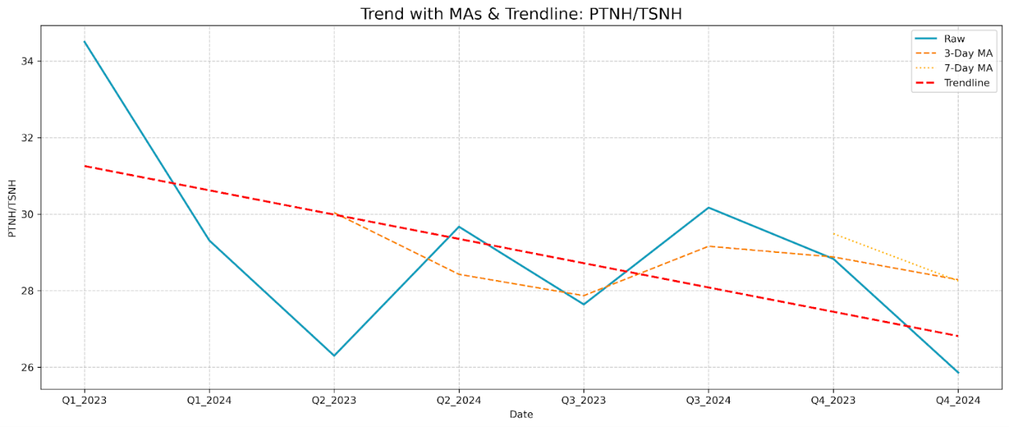 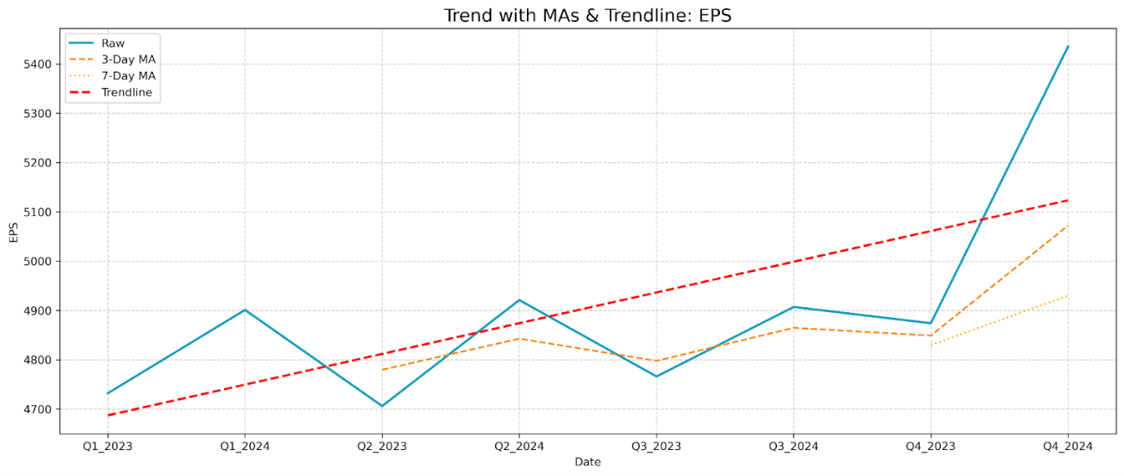 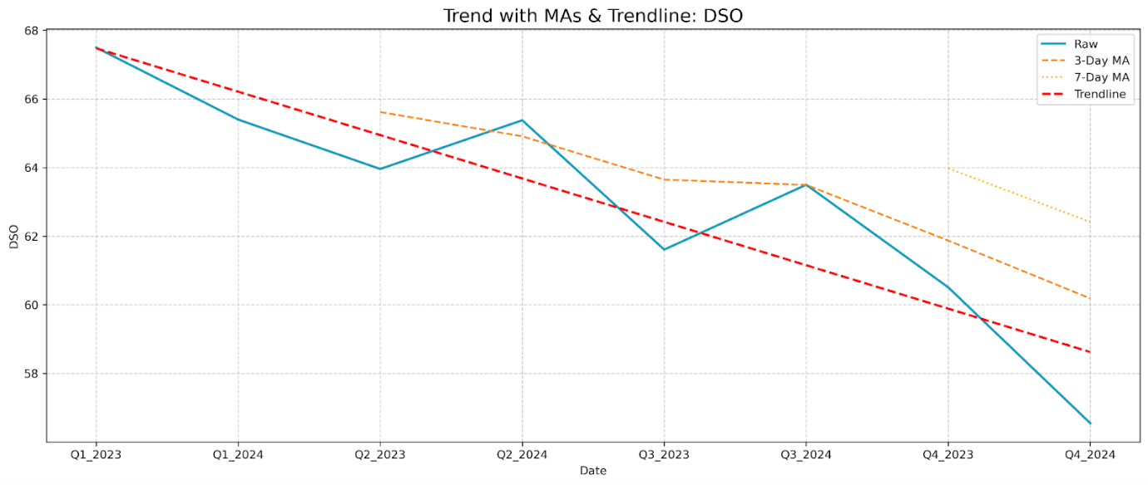 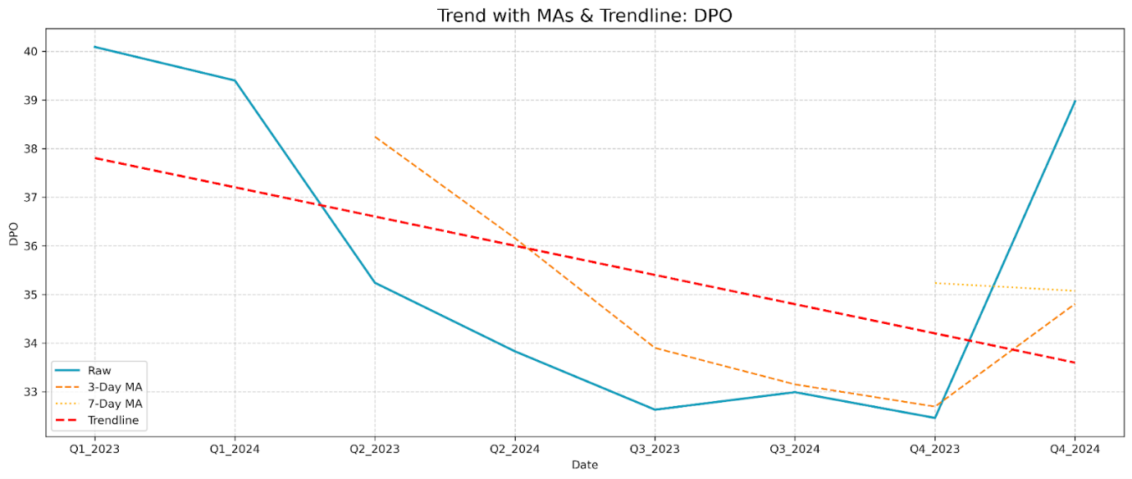 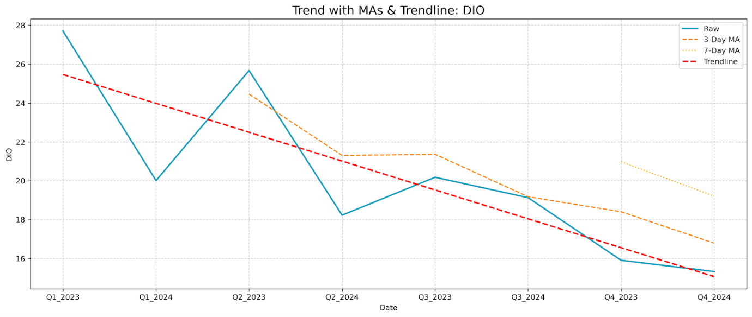 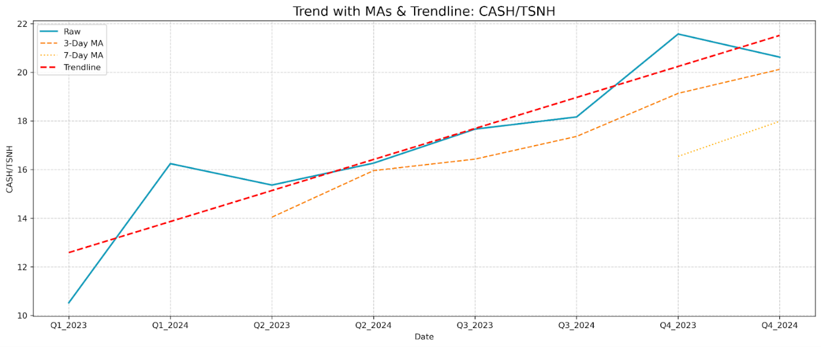 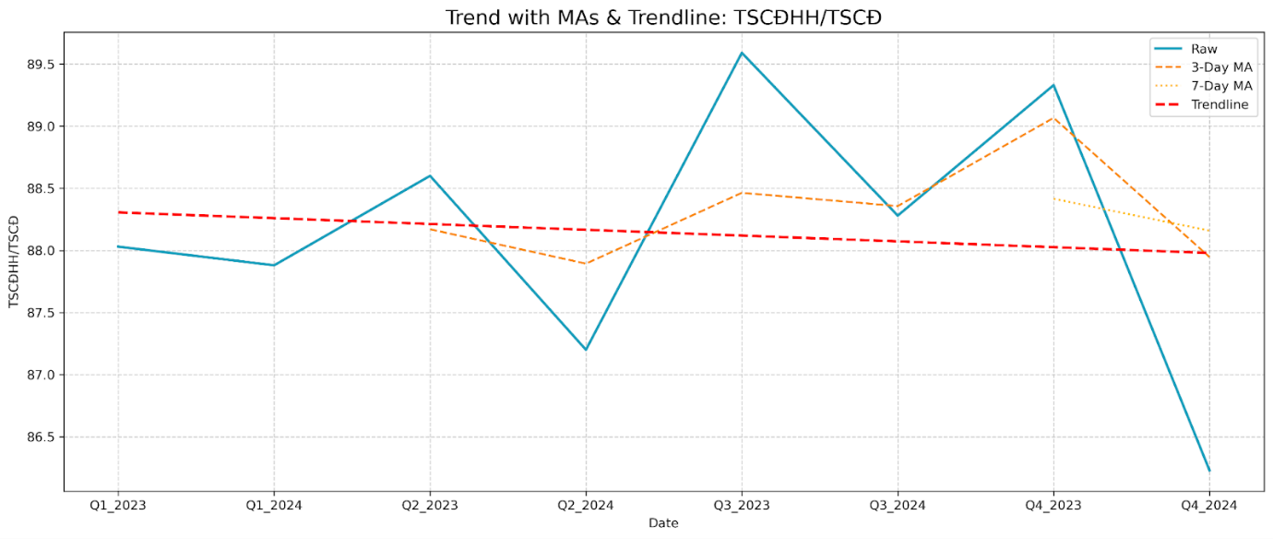 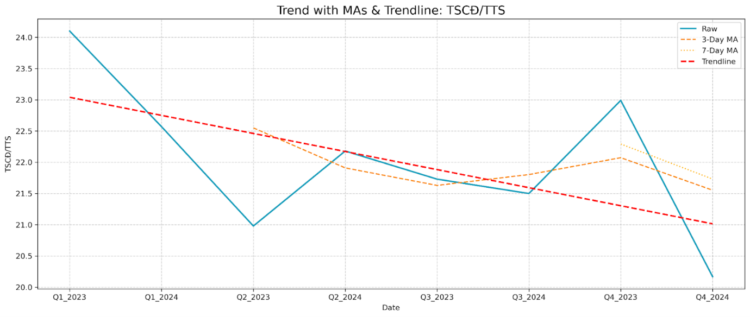 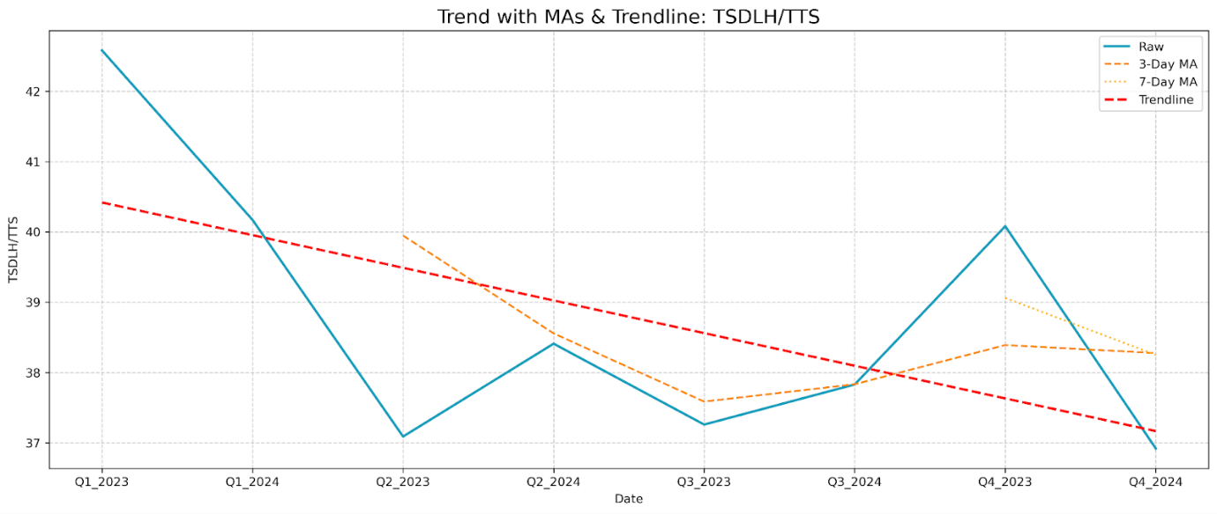 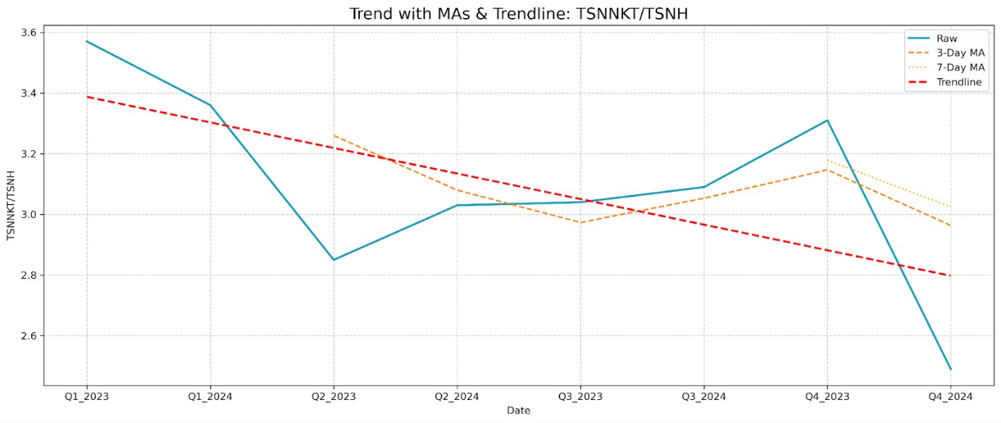 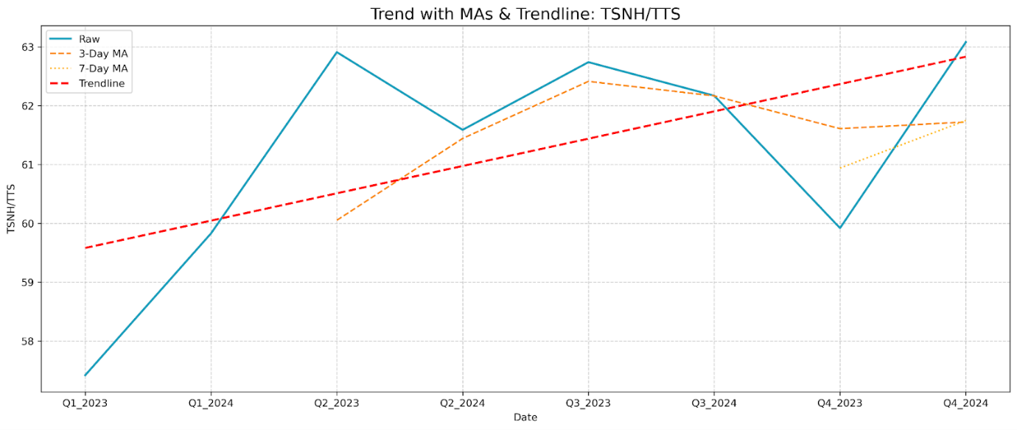 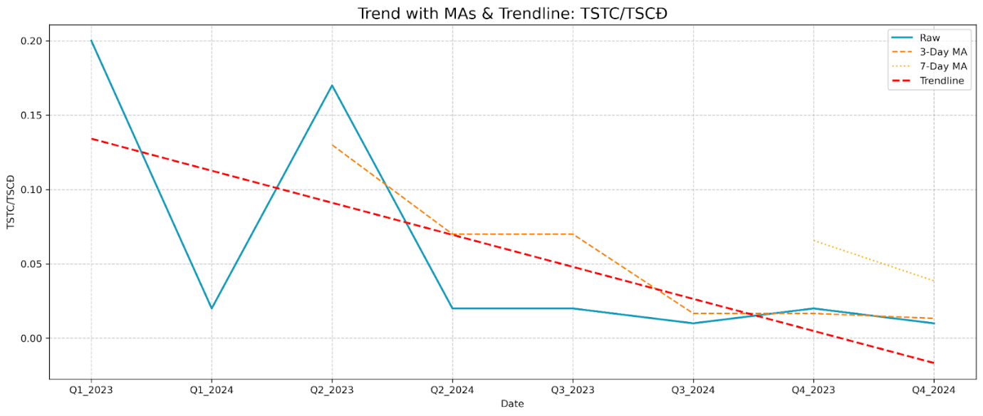 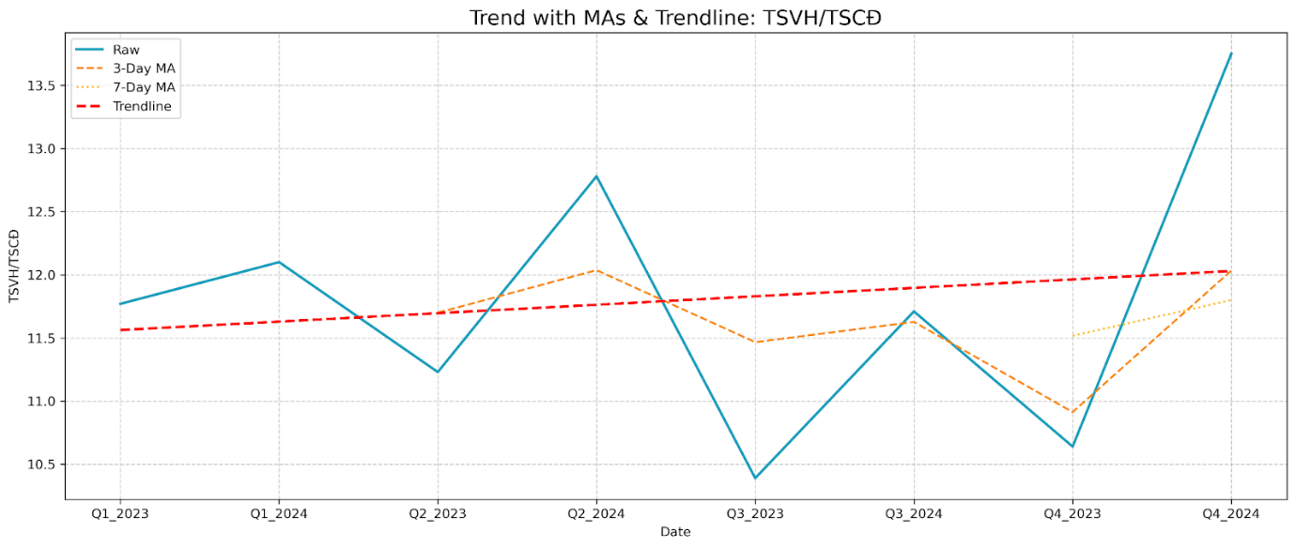 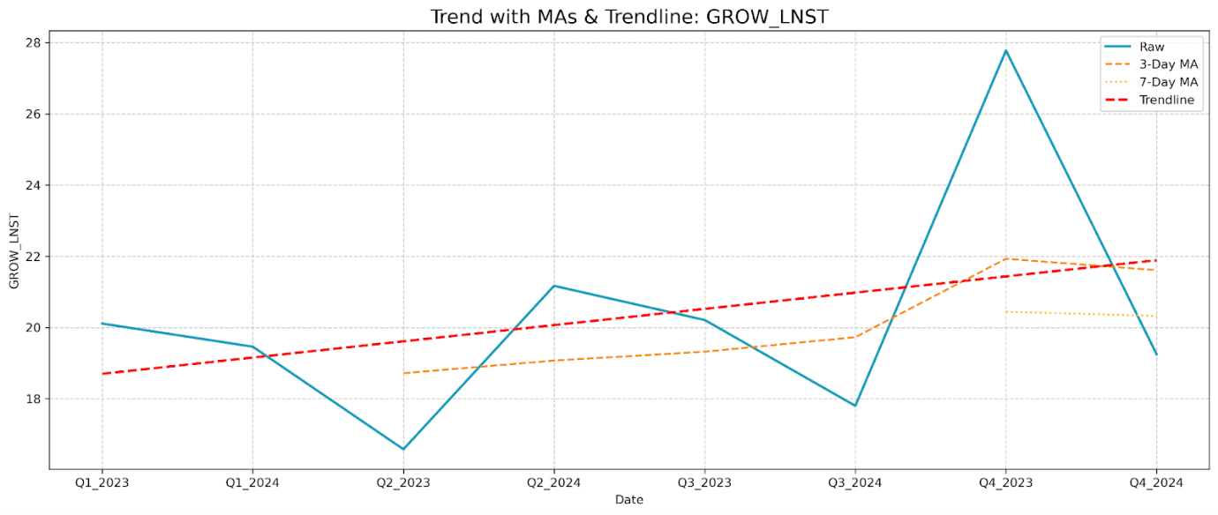 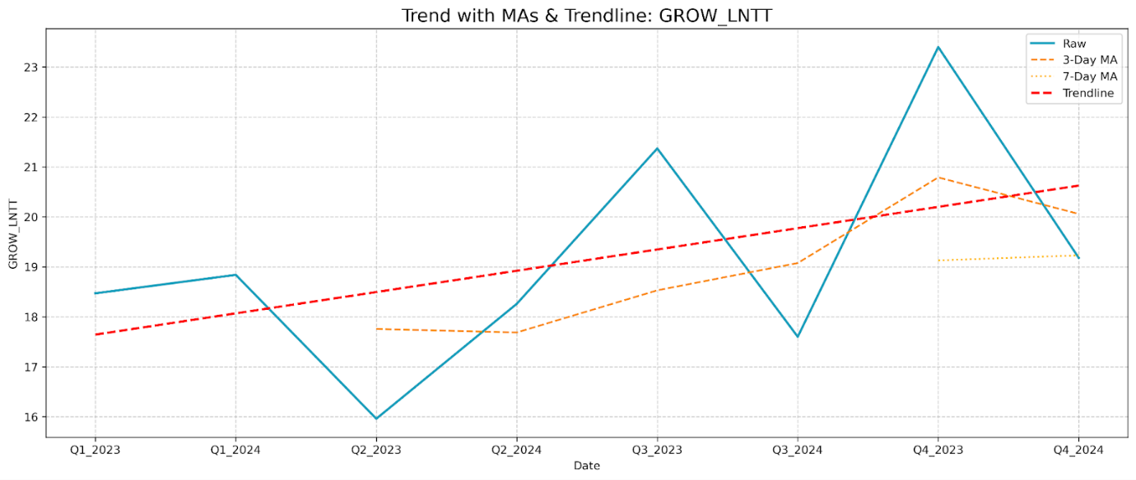 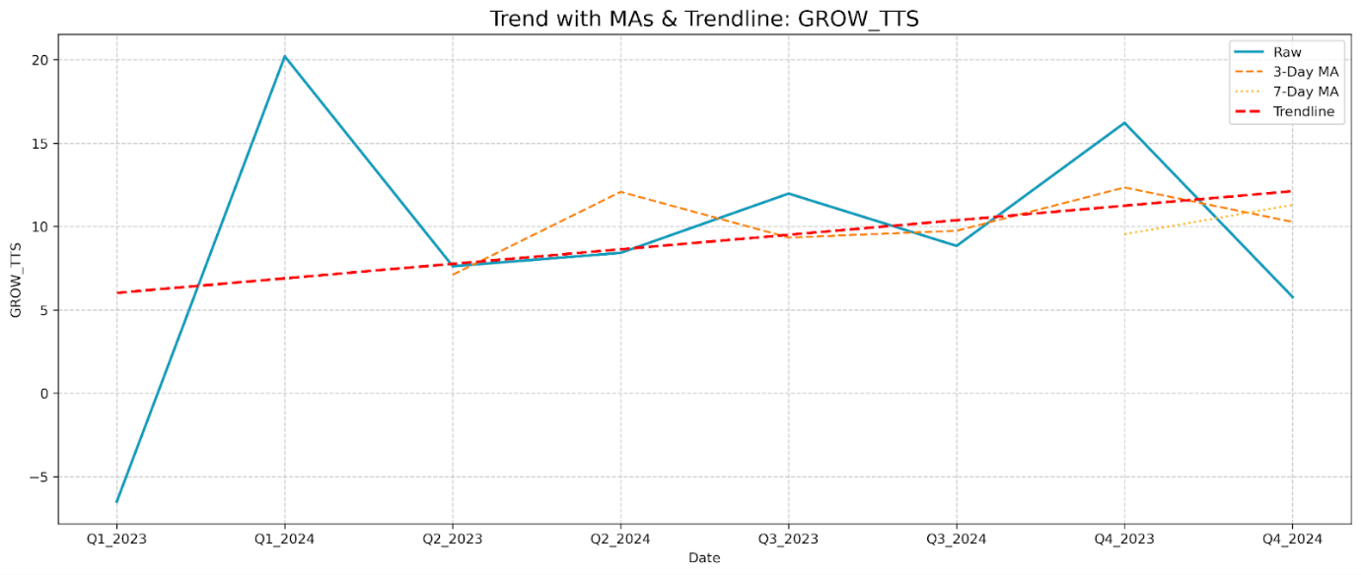 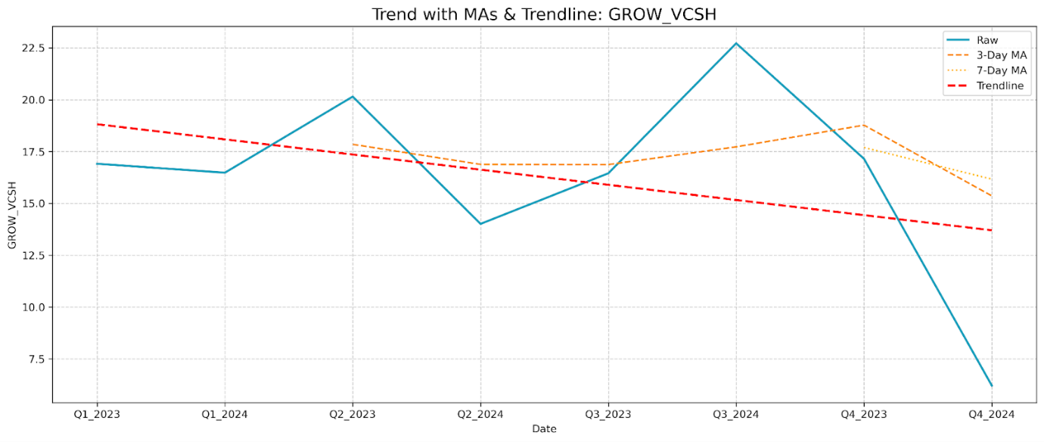 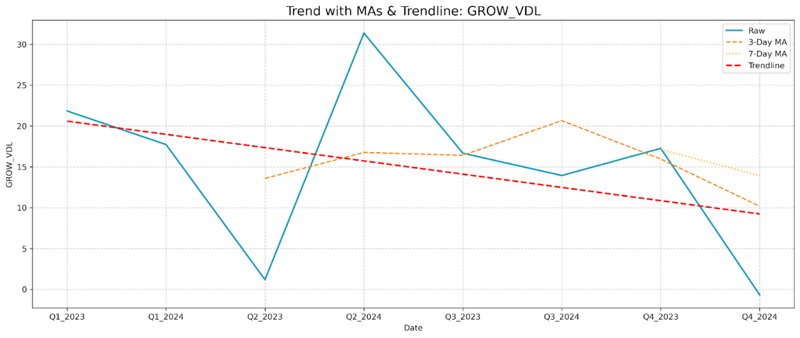 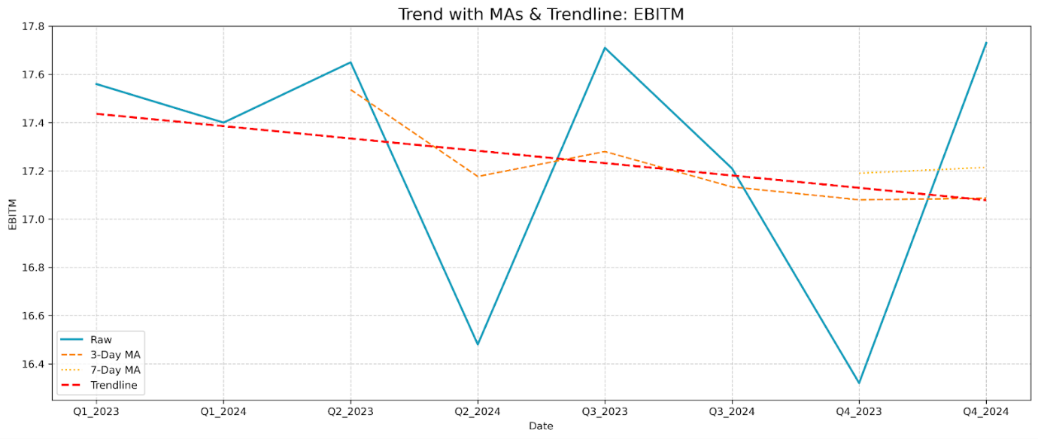 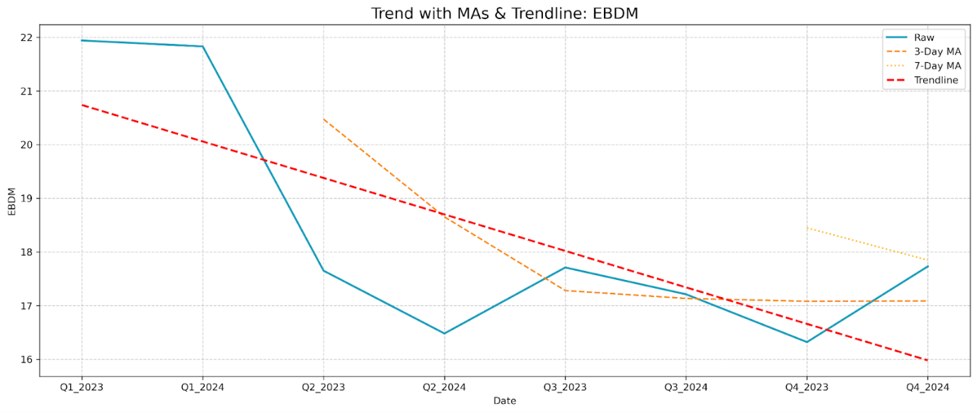 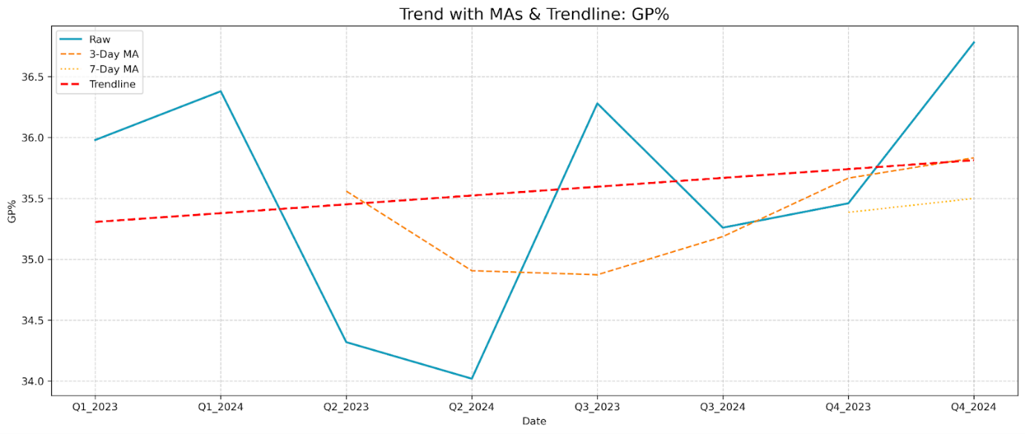 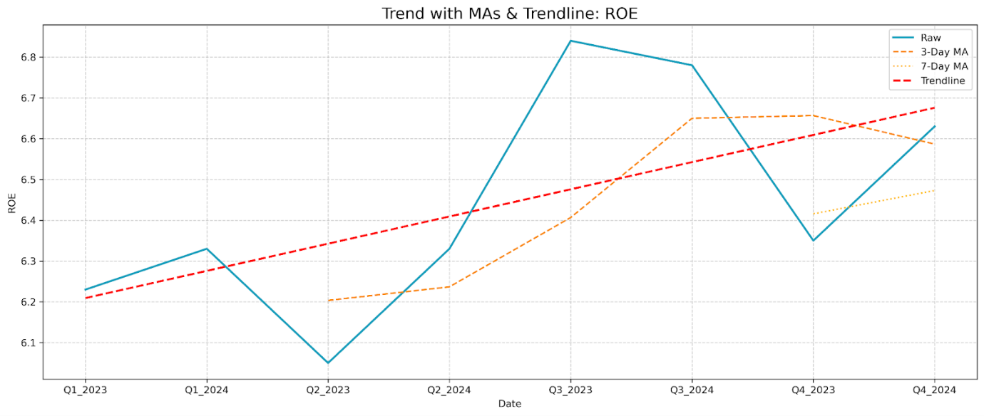 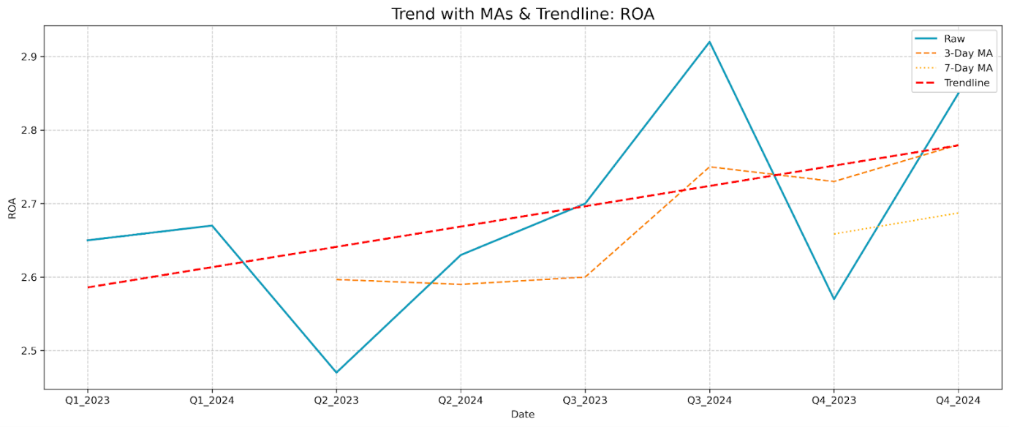 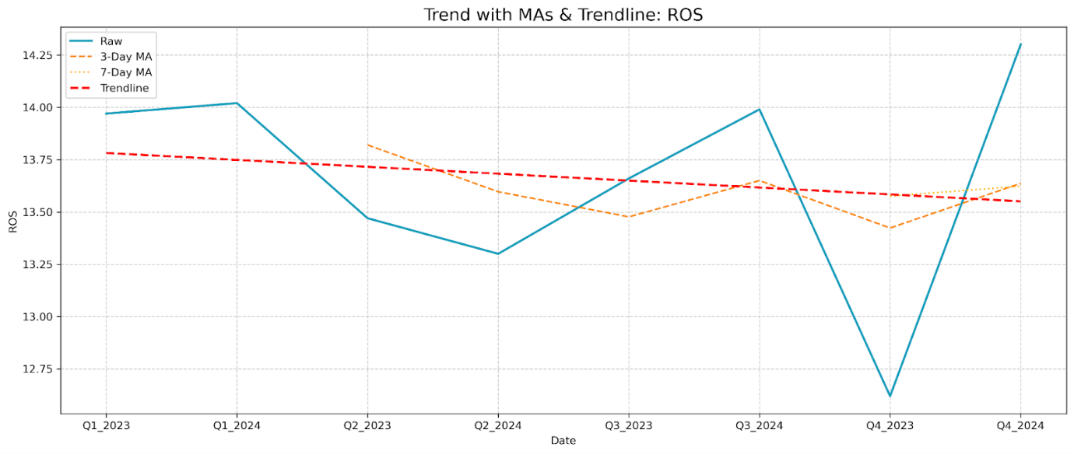 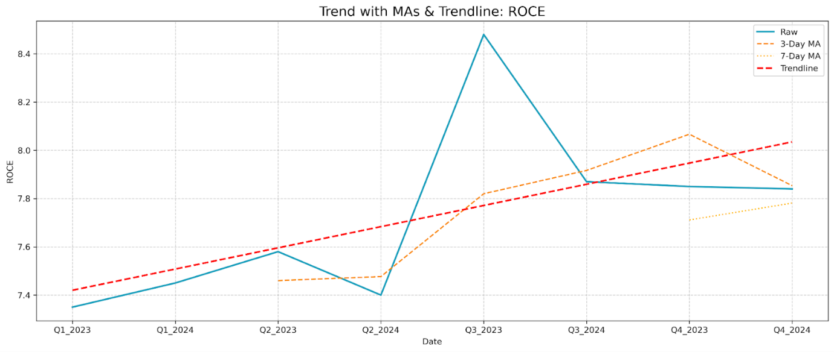 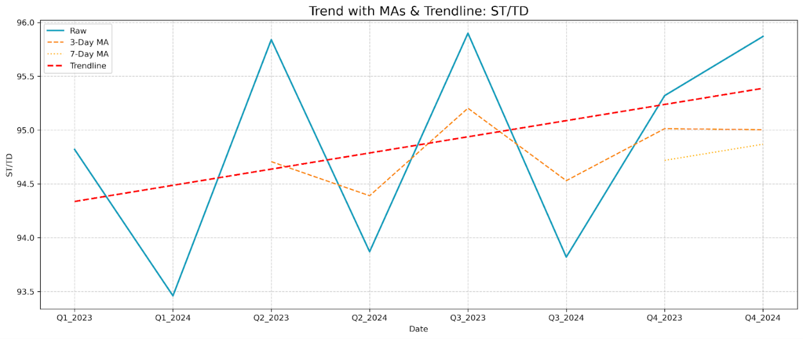 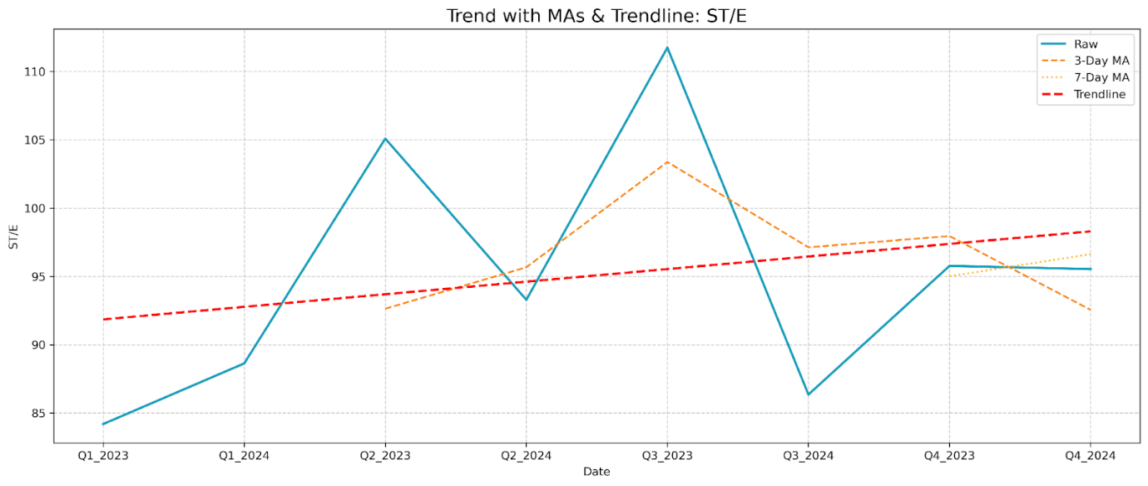 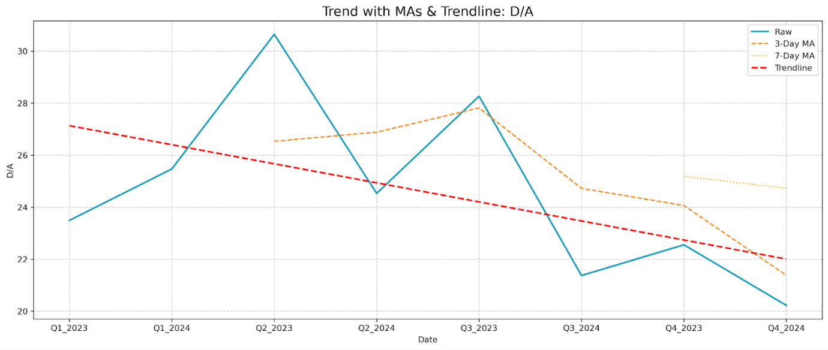 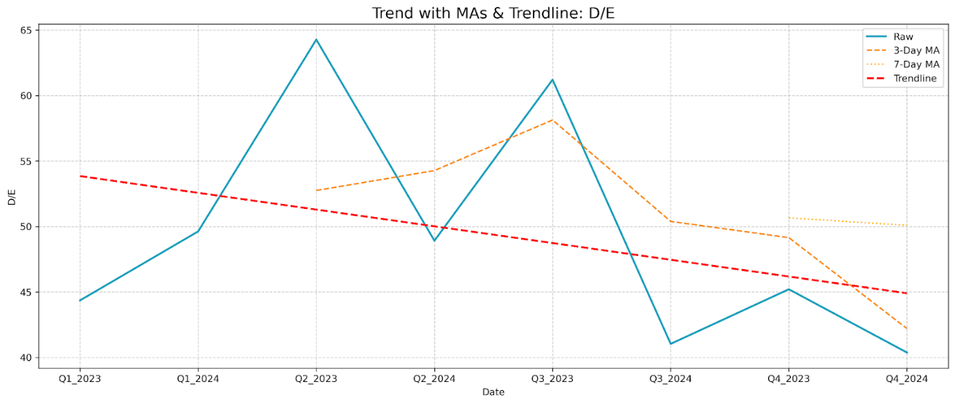 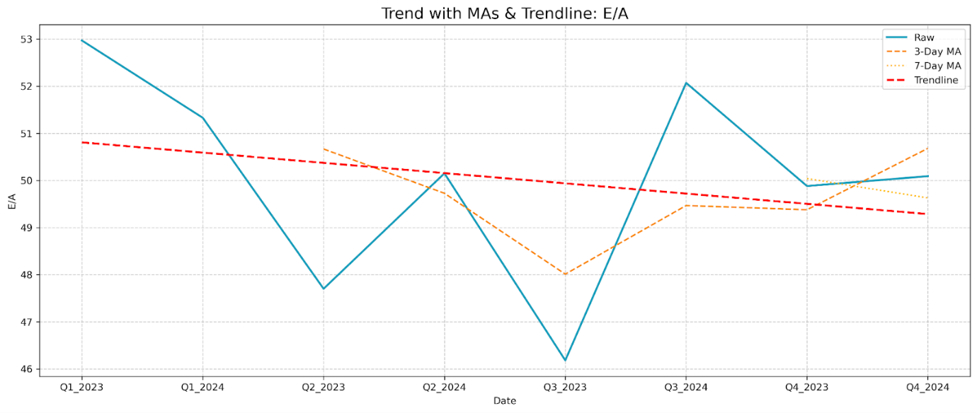 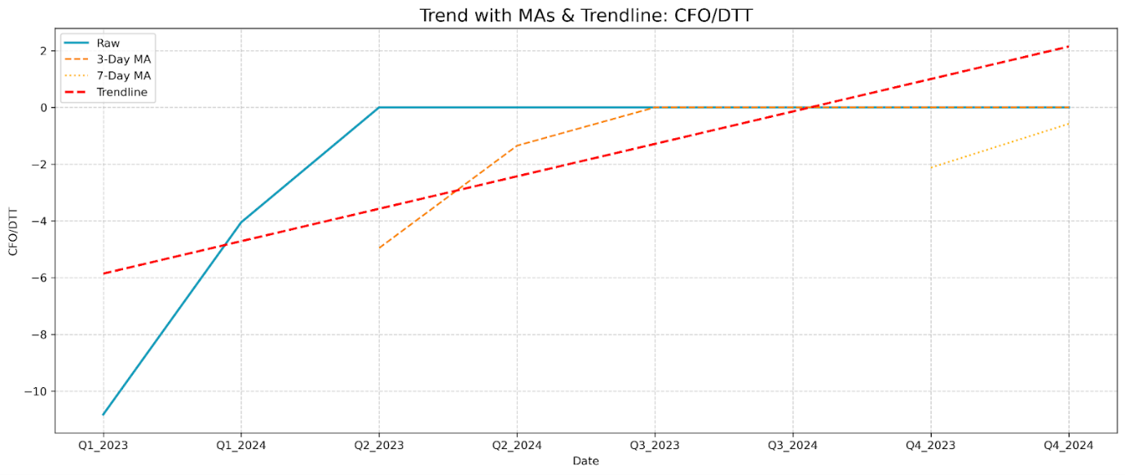 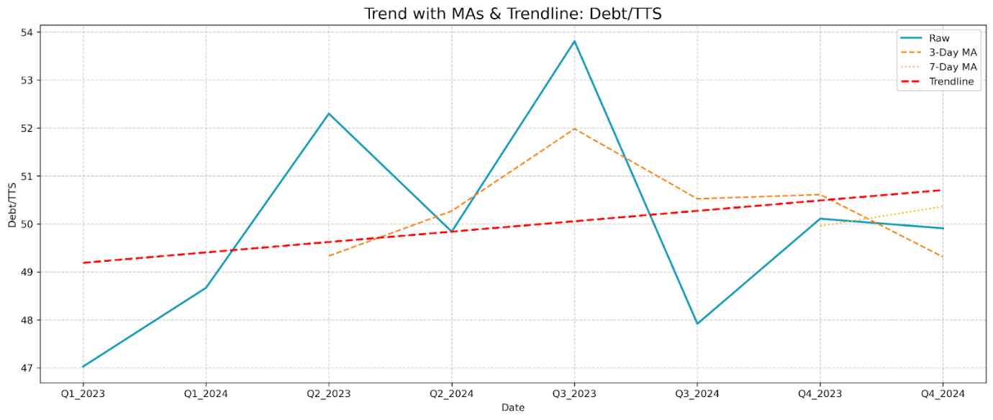 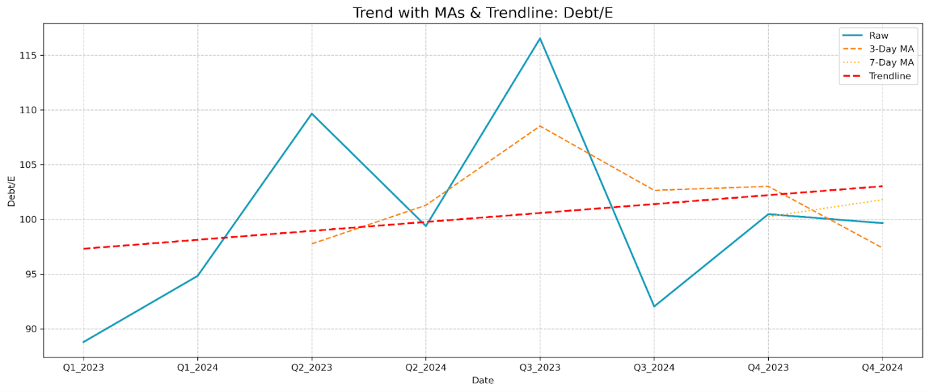 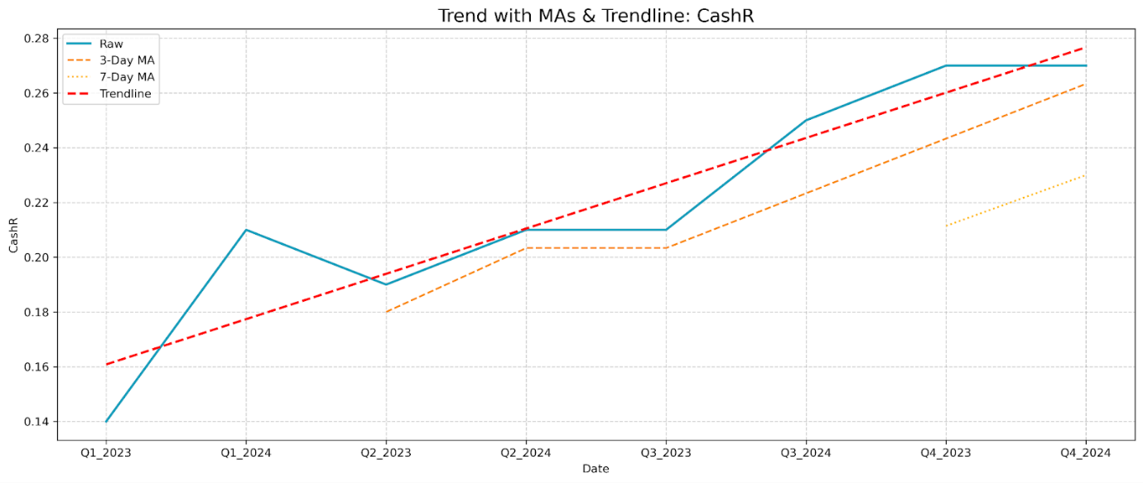 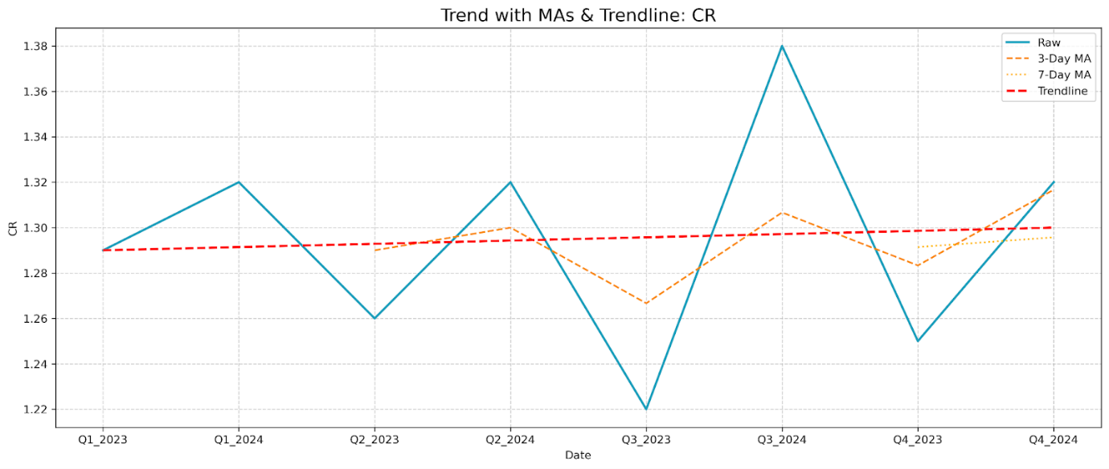 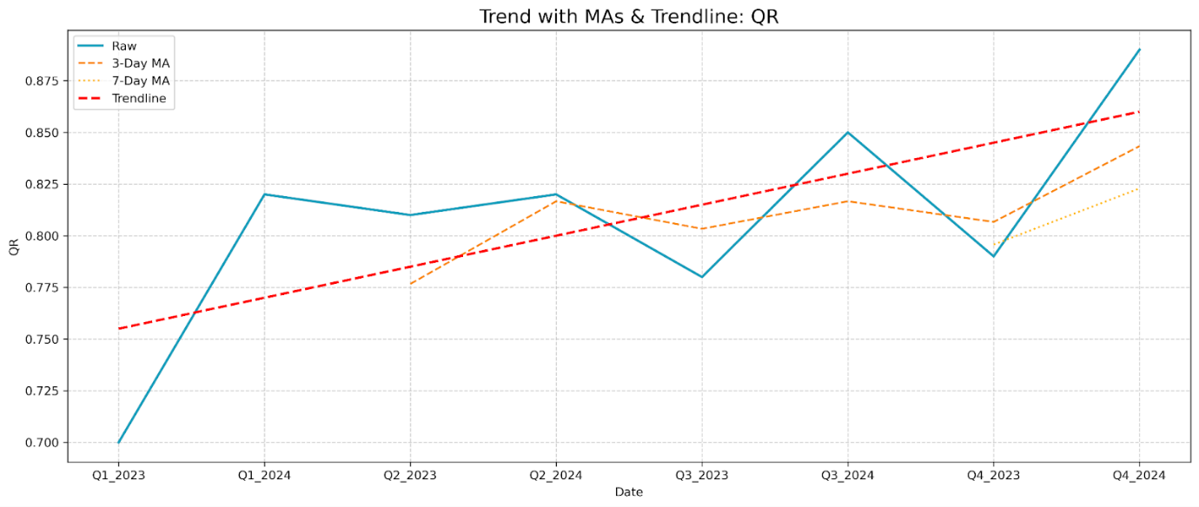 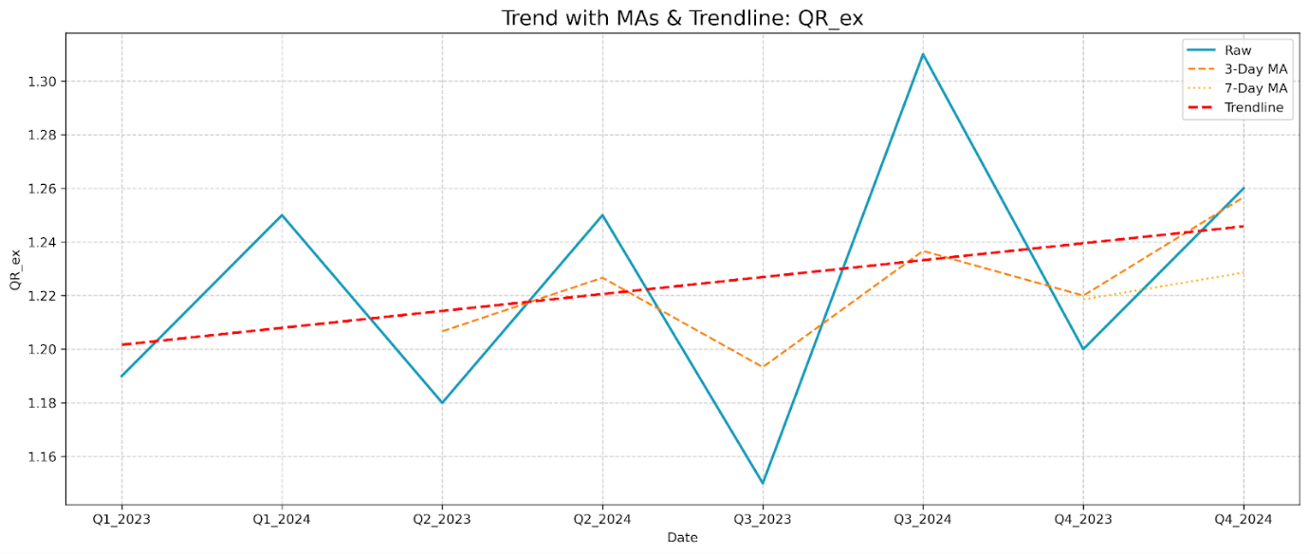 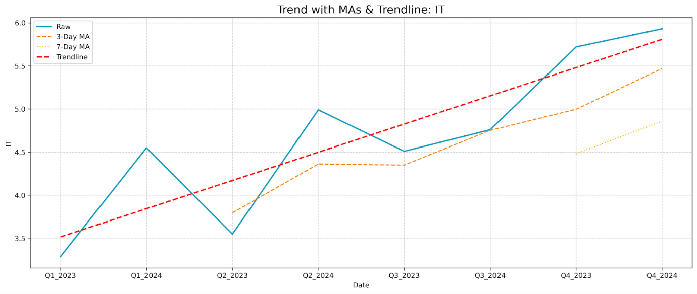 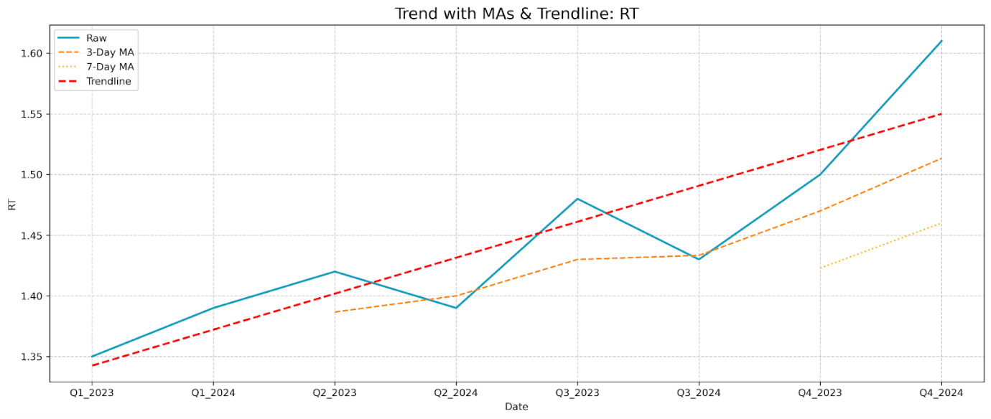 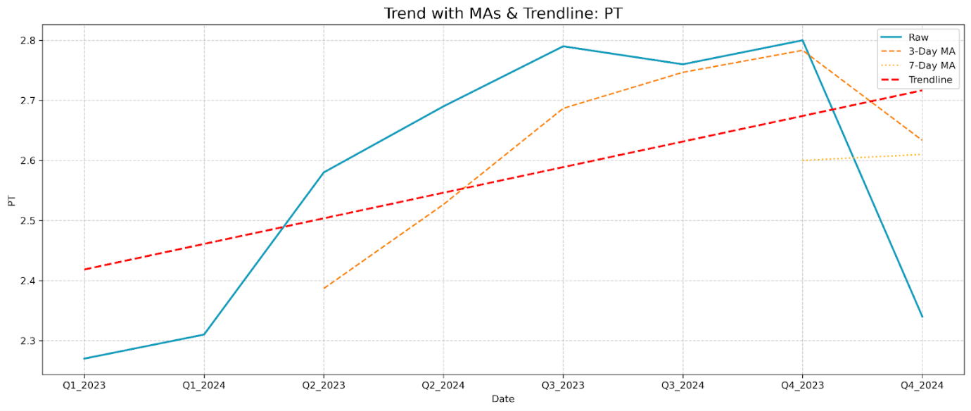 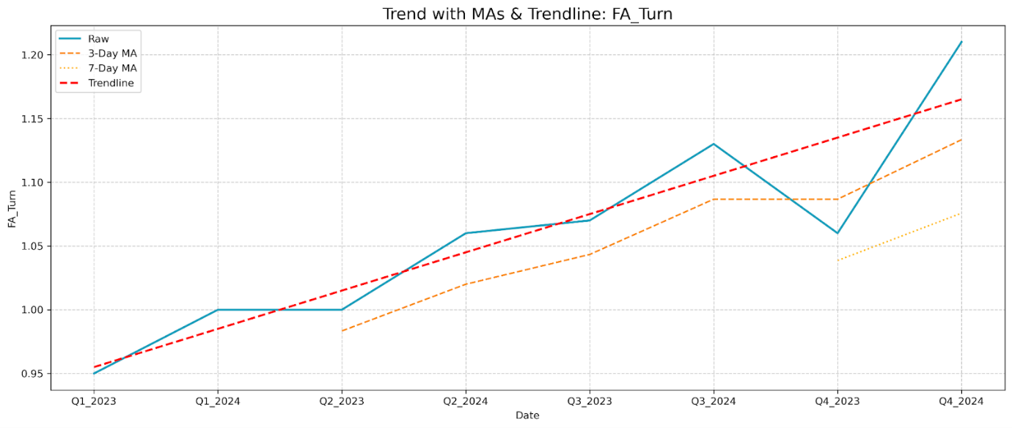 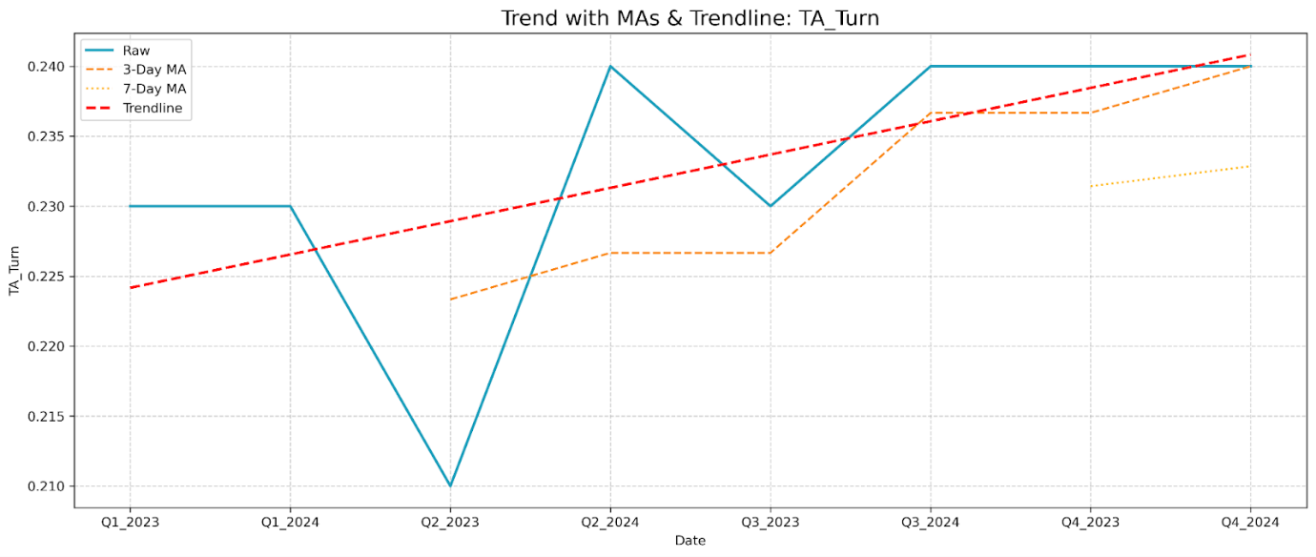 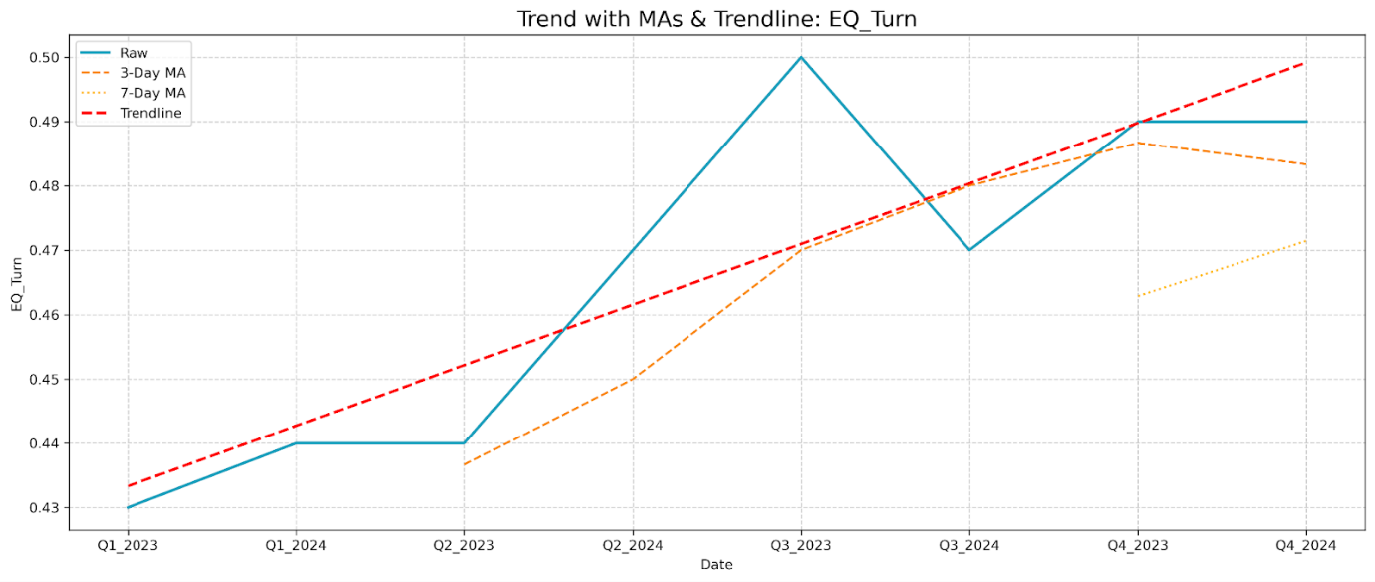 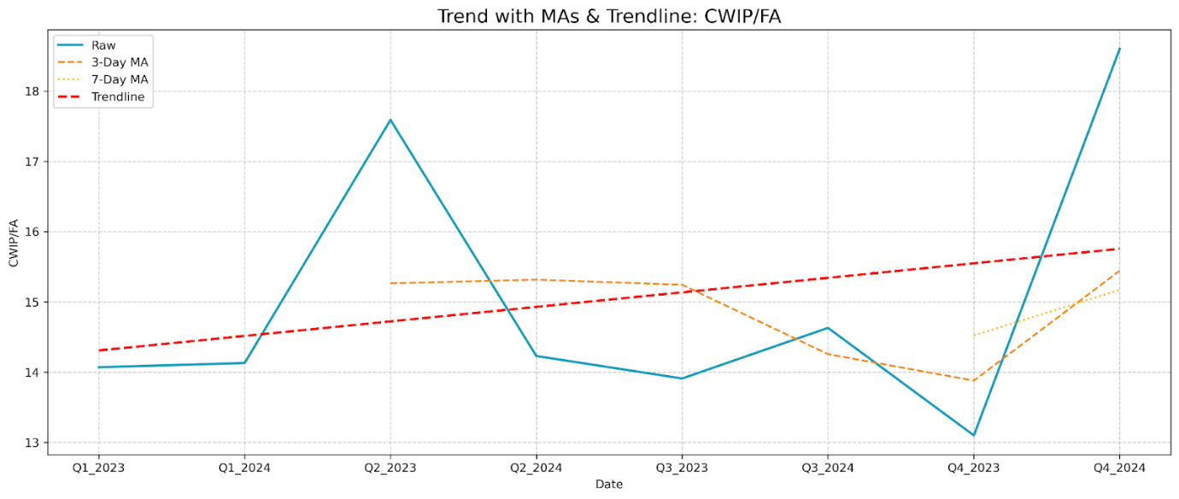 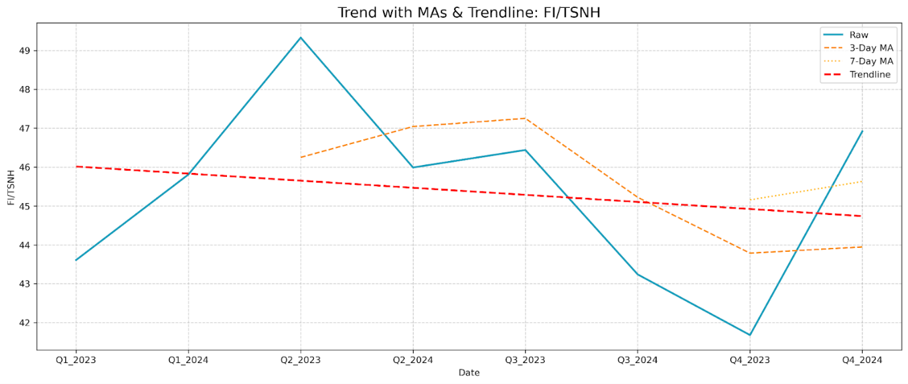Hình: KDE của chỉ số ngành Công nghệ thông tin Phần mềm và dịch vụ Phần mềm

Hình: Boxplot của chỉ số ngành Công nghệ thông tin Phần mềm và dịch vụ Phần mềm

Hình: Heatmap của chỉ số ngành Công nghệ thông tin Phần mềm và dịch vụ Phần mềm

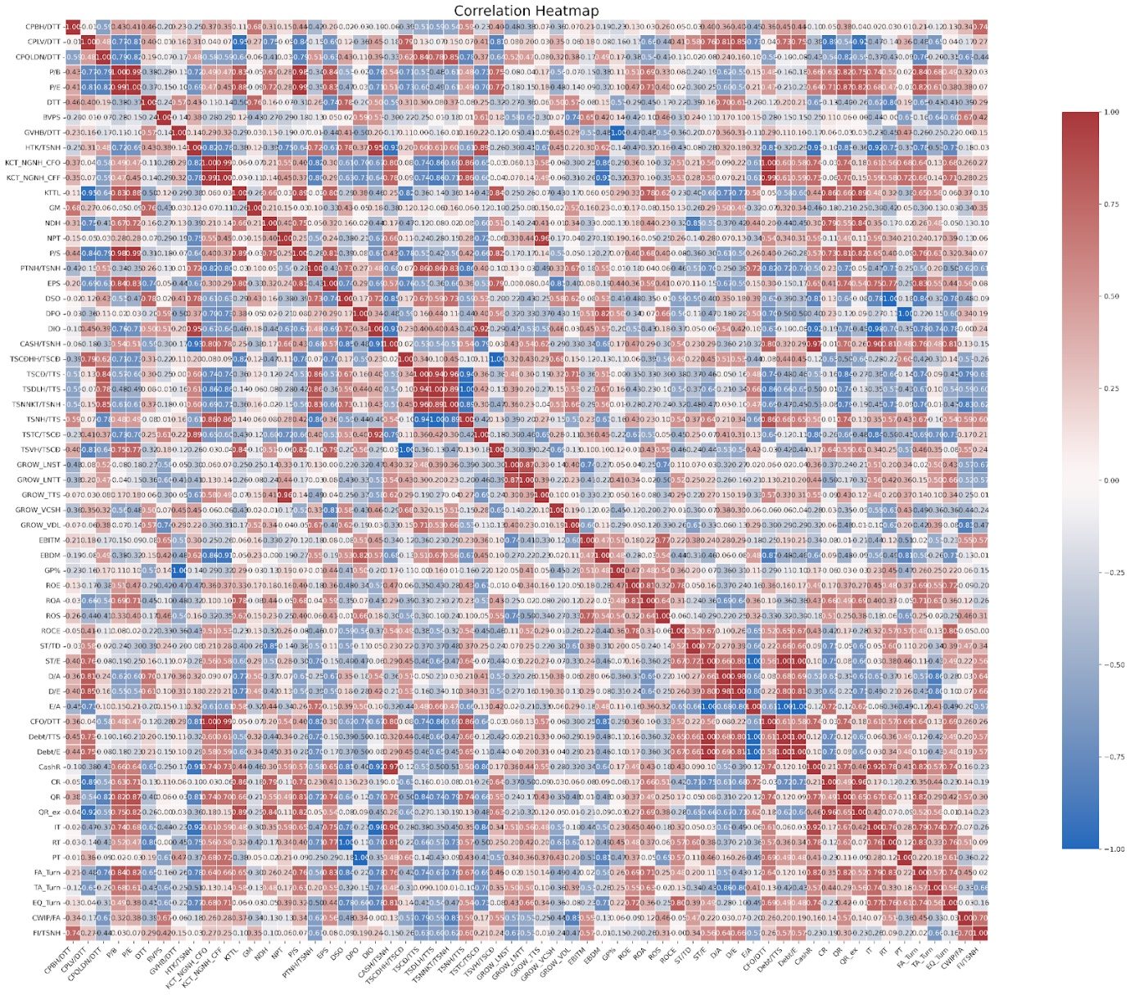

## PHỤ LỤC B: CÁC CÔNG NGHỆ VÀ PHƯƠNG PHÁP CỐT LÕI

### B.1: Phương Pháp Phân Rã Chuỗi Thời Gian Denton-Cholette

Dữ liệu tài chính như báo cáo tài chính thường được công bố theo quý hoặc năm, trong khi giá cổ phiếu biến động hàng ngày. Để tích hợp dữ liệu quý vào mô hình dự báo hàng ngày, chúng ta cần chuyển đổi dữ liệu này một cách hợp lý. Phương pháp Denton-Cholette là một kỹ thuật nội suy được sử dụng rộng rãi trong kinh tế lượng để phân bổ hoặc ngoại suy một chuỗi thời gian có tần suất thấp (ví dụ: quý) sang một chuỗi có tần suất cao hơn (ví dụ: ngày), dựa trên một hoặc nhiều chuỗi chỉ số liên quan có tần suất cao. Mục tiêu là đảm bảo rằng tổng (hoặc trung bình, tùy thuộc vào bản chất của biến) của chuỗi tần suất cao mới được tạo ra khớp với giá trị của chuỗi tần suất thấp gốc tại các kỳ tương ứng.

#### Lý do chọn phương pháp Denton-Cholette

Phương pháp Denton-Cholette được chọn vì nó có khả năng:

* **Duy trì tính nhất quán**: Đảm bảo rằng dữ liệu tần suất cao được tạo ra phù hợp với dữ liệu tần suất thấp gốc.
* **Bảo toàn xu hướng và biến động**: Phản ánh được động lực của chuỗi chỉ số tần suất cao trong việc phân bổ giá trị, thay vì chỉ chia đều một cách máy móc.

Điều này đặc biệt quan trọng trong dự báo tài chính, nơi sự chính xác và tính hợp lý của dữ liệu là yếu tố then chốt.

#### Cách thức hoạt động của phương pháp Denton-Cholette

Phương pháp này tìm cách tối thiểu hóa một hàm mục tiêu đo lường sự "gồ ghề" hoặc biến động của chuỗi tần suất cao được tạo ra, thường là sự khác biệt bậc nhất hoặc bậc hai của tỷ lệ giữa chuỗi được điều chỉnh và chuỗi chỉ số, tuân theo ràng buộc rằng tổng (hoặc ràng buộc khác tùy biến thể) của chuỗi được điều chỉnh trong mỗi khoảng thời gian tần suất thấp phải bằng giá trị gốc.

Trong dự án này, giá đóng cửa hàng ngày của cổ phiếu (FPT hoặc CMG) được sử dụng làm **chuỗi chỉ số phụ (indicator series)** để phân bổ các giá trị tài chính quý.

Một dạng phổ biến của phương pháp là **Denton proportional first-difference method (PFD)**, tối thiểu hóa tổng bình phương của chênh lệch bậc nhất của tỷ lệ giữa chuỗi được điều chỉnh (xt) và chuỗi chỉ số (it):

Với ràng buộc: $\sum_{t∈Q_{j}}{x_{t}}= Y_{Q_{j}}$

Trong đó:

* xt: Giá trị tần suất cao (ngày) cần ước lượng tại ngày t.
* it: Giá trị của chuỗi chỉ số phụ tần suất cao (giá đóng cửa) tại ngày t.
* YQj: Giá trị tần suất thấp gốc (ví dụ: doanh thu quý) tại quý Qj.
* Qj: Tập hợp các ngày trong quý `j`.

Có hai cách tiếp cận chính dựa trên bản chất của chỉ số cần phân rã:

* **Phương pháp "proportional" (tỷ lệ)**: Thường áp dụng cho các chỉ số dòng chảy (flow variables) hoặc các chỉ số có tính chất tỷ lệ. Giá trị hàng quý được phân bổ cho các ngày dựa trên tỷ trọng của chuỗi chỉ số phụ trong ngày đó so với tổng chuỗi chỉ số phụ trong quý.
* **Phương pháp "additive" (cộng dồn)**: Thường áp dụng cho các chỉ số mức độ (stock variables) hoặc khi không có chuỗi chỉ số phụ phù hợp. Một cách đơn giản là chia đều giá trị chênh lệch giữa hai đầu kỳ quý cho số ngày trong quý đó (nếu là chênh lệch của biến stock), hoặc chia đều giá trị flow của quý cho số ngày (ít được ưu tiên hơn proportional nếu có indicator).

Trong dự án, việc sử dụng giá đóng cửa làm chuỗi chỉ số phụ cho các chỉ số tài chính quý là một lựa chọn hợp lý, phản ánh kỳ vọng rằng các biến động tài chính trong quý có mối liên hệ với biến động giá hàng ngày.

### B.2: Hệ Thống Retrieval-Augmented Generation (RAG)

#### B.2.1 Giới thiệu

Hệ thống Retrieval-Augmented Generation (RAG) là một thành phần quan trọng trong dự án dự báo giá cổ phiếu FPT và CMG. Hệ thống này được thiết kế để khai thác thông tin từ các nguồn dữ liệu văn bản như tin tức, báo cáo tài chính, và các sự kiện liên quan đến hai công ty này. Bằng cách kết hợp kỹ thuật truy xuất thông tin và mô hình ngôn ngữ lớn (LLM), hệ thống RAG giúp tăng cường khả năng dự báo và cung cấp ngữ cảnh phong phú cho các câu hỏi của người dùng.

Mục tiêu chính của hệ thống RAG là trả lời các câu hỏi liên quan đến FPT và CMG một cách chính xác và chi tiết, dựa trên dữ liệu đã được xử lý và mô hình hóa. Hệ thống này không chỉ giúp người dùng hiểu rõ hơn về tình hình hiện tại của hai công ty mà còn hỗ trợ trong việc ra quyết định đầu tư thông qua việc cung cấp thông tin cập nhật và đáng tin cậy.  
B.2.2. Cấu trúc và cách thức hoạt động

Hệ thống RAG trong được xây dựng dựa trên các bước chính sau:

* **Bước 1: Tải và làm sạch dữ liệu:** Dữ liệu được tải từ các file Excel và CSV chứa thông tin về tin tức, sự kiện cổ tức, giao dịch nội bộ, và các sự kiện cổ đông của FPT và CMG. Quá trình làm sạch dữ liệu bao gồm việc xử lý các giá trị thiếu, chuyển đổi định dạng ngày tháng, và trích xuất các thông tin quan trọng như cổ tức và tỷ lệ thưởng từ nội dung sự kiện.
* **Bước 2: Định dạng văn bản:** Dữ liệu sau khi được làm sạch sẽ được định dạng thành các chuỗi văn bản có cấu trúc, dễ dàng cho việc nhúng và truy xuất. Mỗi loại dữ liệu (tin tức, sự kiện cổ tức, giao dịch nội bộ, sự kiện cổ đông) có một định dạng văn bản riêng, giúp hệ thống nhận diện và xử lý thông tin một cách hiệu quả.
* **Bước 3: Tạo embeddings:** Sử dụng mô hình nhúng câu paraphrase-multilingual-MiniLM-L12-v2, hệ thống chuyển đổi các chuỗi văn bản thành các vector nhúng. Các vector này sau đó được sử dụng để tính toán độ tương đồng với câu hỏi của người dùng, từ đó truy xuất các tài liệu liên quan nhất.
* **Bước 4: Truy xuất ngữ cảnh:** Khi nhận được câu hỏi từ người dùng, hệ thống sẽ nhúng câu hỏi thành vector và so sánh với các vector nhúng của tài liệu để tìm ra top 10 tài liệu có độ tương đồng cao nhất. Các tài liệu này sau đó được ghép lại thành một ngữ cảnh duy nhất để cung cấp cho mô hình ngôn ngữ.
* **Bước 5: Sinh văn bản:** Mô hình ngôn ngữ lớn llama 3.2 được sử dụng để sinh ra câu trả lời dựa trên ngữ cảnh đã truy xuất. Nếu không tìm thấy ngữ cảnh liên quan, hệ thống sẽ dựa vào kiến thức chung của mô hình để trả lời.
* **Bước 6: Quản lý quy trình RAG:** Hệ thống quản lý toàn bộ quy trình từ việc nhận câu hỏi, truy xuất ngữ cảnh, đến sinh câu trả lời. Người dùng có thể tương tác với hệ thống thông qua giao diện dòng lệnh, nhập câu hỏi và nhận câu trả lời trực tiếp.



Trường hợp RAG có dữ liệu để trả lời



Trường hợp RAG không có dữ liệu để trả lời

### B.3: Mô hình LSTM (Long Short-Term Memory)

#### B.3.1. Giới thiệu

LSTM là một biến thể của mạng nơ-ron hồi tiếp (RNN), được phát triển để giải quyết vấn đề vanishing gradient (gradient biến mất) hoặc exploding gradient (gradient bùng nổ) trong quá trình huấn luyện RNN với các chuỗi dữ liệu dài. LSTM sử dụng các cổng (gates) để điều khiển luồng thông tin, cho phép mạng có khả năng học và ghi nhớ thông tin trong các khoảng thời gian dài hạn (Hochreiter & Schmidhuber, 1997).

**B.3.2 Cấu trúc và cơ chế hoạt động**

Một ô LSTM bao gồm các thành phần chính:

* **Cell state (Ct):** Đây là "bộ nhớ" dài hạn của ô LSTM, nơi thông tin có thể được lưu trữ, thêm vào hoặc loại bỏ qua các cổng. Nó chạy dọc theo toàn bộ chuỗi.
* **Forget gate (ft):** Quyết định thông tin nào sẽ được loại bỏ khỏi cell state. Nó xem xét ht-1 (hidden state của bước trước) và xt (input hiện tại) và xuất ra một số từ 0 đến 1 cho mỗi số trong cell state Ct-1: 1 có nghĩa là "giữ lại hoàn toàn", 0 có nghĩa là "loại bỏ hoàn toàn":

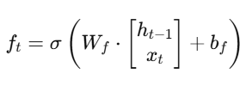

* **Input gate (it) và Candidate values (~Ct):** Input gate quyết định giá trị mới nào sẽ được lưu trữ trong cell state. Candidate values layer tạo ra một vector các giá trị mới, ~Ct, có thể được thêm vào cell state.

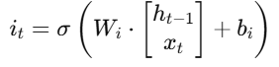  
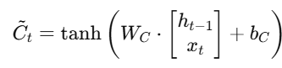

* **Cập nhật trạng thái tế bào:** Trạng thái tế bào cũ Ct-1 được cập nhật thành Ct bằng cách nhân Ct-1 với ft (quên đi những gì đã quyết định quên) và sau đó cộng với it * ~ Ct (phần giá trị mới được thêm vào).

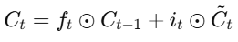

* **Output gate (Ot) và Hidden state (ht):** Output gate quyết định phần nào của cell state sẽ được xuất ra. Cell state được đưa qua hàm tanh (để giá trị nằm trong khoảng -1 đến 1) và sau đó nhân với đầu ra của output gate. Kết quả này chính là hidden state ht (cũng là output của ô LSTM tại bước thời gian t).

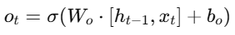  
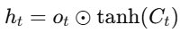

Trong đó W là ma trận trọng số, b là vector bias, và σ là hàm sigmoid.\

B.3.3. Ứng dụng trong dự báo chuỗi thời gian

LSTM rất hiệu quả khi dữ liệu có các phụ thuộc dài hạn, điều thường thấy trong dữ liệu chuỗi thời gian tài chính như giá cổ phiếu. Khả năng "ghi nhớ" các xu hướng, mẫu hình và tính mùa vụ trong dữ liệu lịch sử giúp LSTM đưa ra dự báo chính xác hơn so với các mô hình truyền thống hoặc RNN đơn giản (Gers et al., 2000).

### B.4: Mô hình XGBoost (Extreme Gradient Boosting)

#### B.4.1. Giới thiệu

XGBoost là một thư viện học máy tối ưu hóa và phân tán dựa trên thuật toán gradient boosting với cây quyết định. Nó nổi bật với hiệu suất tính toán cao, khả năng xử lý dữ liệu lớn và thưa, cùng với các kỹ thuật chống overfitting hiệu quả. XGBoost đã trở thành một công cụ mạnh mẽ và phổ biến trong nhiều cuộc thi khoa học dữ liệu và ứng dụng thực tế (Chen & Guestrin, 2016).

#### B.4.2. Cơ chế hoạt động

* **Boosting:** XGBoost xây dựng các cây quyết định một cách tuần tự. Mỗi cây mới được huấn luyện để sửa lỗi (phần dư - residuals) của tổng các cây đã xây dựng trước đó.
* **Hàm mục tiêu (Objective Function):** Hàm mục tiêu của XGBoost bao gồm hai phần: hàm mất mát (loss function) đo lường sự khác biệt giữa giá trị dự đoán và giá trị thực tế, và một thành phần điều chuẩn (regularization term) để kiểm soát độ phức tạp của mô hình, tránh overfitting.

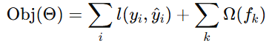

Trong đó l là hàm mất mát (ví dụ: MSE cho hồi quy), ŷ_i là dự đoán, Ω(f_k) là thành phần điều chuẩn cho cây thứ k.

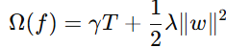 (T là số lá, w là trọng số của các lá).

* **Gradient và Hessian:** Để tối ưu hóa hàm mục tiêu, XGBoost sử dụng phương pháp xấp xỉ Taylor bậc hai, liên quan đến đạo hàm bậc nhất (gradient) và đạo hàm bậc hai (Hessian) của hàm mất mát.
* **Regularization:** XGBoost tích hợp cả L1 (Lasso regression) và L2 (Ridge regression) regularization vào thành phần điều chuẩn của cây, giúp giảm thiểu overfitting bằng cách phạt các trọng số lớn của lá và độ phức tạp của cây (số lượng lá).
* **Xử lý giá trị thiếu:** XGBoost có cơ chế xử lý giá trị thiếu một cách tự nhiên bằng cách học hướng đi tốt nhất cho các giá trị thiếu tại mỗi node trong quá trình xây dựng cây.

### B.5: Mô hình LightGBM (Light Gradient Boosting Machine)

#### B.5.1. Giới thiệu

LightGBM là một framework gradient boosting khác, được phát triển bởi Microsoft, tập trung vào tốc độ huấn luyện nhanh và hiệu quả sử dụng bộ nhớ. Nó đặc biệt hiệu quả với các tập dữ liệu lớn và số lượng feature cao (Ke et al., 2017).

#### B.5.2. Cơ chế hoạt động

LightGBM sử dụng một số kỹ thuật chính để đạt được hiệu suất cao:

* **Histogram-based Algorithm:** Thay vì duyệt qua tất cả các giá trị có thể có của một feature để tìm điểm chia tốt nhất, LightGBM nhóm các giá trị liên tục của feature vào các "thùng" (bins) rời rạc và xây dựng histogram. Việc tìm điểm chia tối ưu sau đó được thực hiện trên các bin này, giúp giảm đáng kể chi phí tính toán.
* **Leaf-wise Tree Growth (with depth limit):** Hầu hết các thuật toán boosting khác phát triển cây theo level-wise (tức là chia tất cả các lá ở cùng một level). LightGBM phát triển cây theo leaf-wise, tức là nó sẽ chọn lá mang lại mức giảm loss lớn nhất để chia tiếp. Điều này có thể dẫn đến các cây không cân bằng nhưng thường hội tụ nhanh hơn và đạt độ chính xác cao hơn, tuy nhiên cần giới hạn độ sâu tối đa của cây để tránh overfitting.
* **Exclusive Feature Bundling (EFB):** Trong nhiều ứng dụng thực tế, không gian feature có thể rất thưa (nhiều giá trị 0). EFB là một thuật toán gần đúng không mất mát để gộp các feature loại trừ lẫn nhau (tức là chúng hiếm khi có giá trị khác 0 cùng lúc) thành một feature duy nhất, giúp giảm số lượng feature hiệu quả.
* **Gradient-based One-Side Sampling (GOSS):** GOSS là một phương pháp lấy mẫu để tăng tốc độ huấn luyện. Nó giữ lại tất cả các instance có gradient lớn (tức là những instance mà mô hình hiện tại dự đoán sai nhiều) và lấy mẫu ngẫu nhiên một phần các instance có gradient nhỏ. Điều này giúp tập trung vào các instance "khó học" hơn.
* **Regularization:** Tương tự XGBoost, LightGBM cũng hỗ trợ các kỹ thuật regularization như L1, L2 và giới hạn độ sâu cây, số lượng lá tối đa để kiểm soát overfitting.

# TÀI LIỆU THAM KHẢO

* Hochreiter, S., & Schmidhuber, J. (1997). Long Short-Term Memory. *Neural Computation, 9*(8), 1735–1780.
* Gers, F. A., Schmidhuber, J., & Cummins, F. (2000). Learning to Forget: Continual Prediction with LSTM. *Neural Computation, 12*(10), 2451–2471.
* Chen, T., & Guestrin, C. (2016). XGBoost: A Scalable Tree Boosting System. *Proceedings of the 22nd ACM SIGKDD International Conference on Knowledge Discovery and Data Mining*, 785–794.
* Ke, G., Meng, Q., Finley, T., Wang, T., Chen, W., Ma, W., Ye, Q., & Liu, T.-Y. (2017). LightGBM: A Highly Efficient Gradient Boosting Decision Tree. *Advances in Neural Information Processing Systems 30 (NIPS 2017)*, 3146–3154.
* Xiao, T., & Zhu, J. (2025). *Foundations of Large Language Models*.